DZIEDZINA nauk ścisłych i przyrodniczych
DYSCYPLINA Nauki Fizyczne

ROZPRAWA DOKTORSKA

Pomiary pełnego składu izotopowego wody
(δ²H, δ¹⁸O, δ¹⁷O) – zagadnienia metodyczne
i zastosowania w hydrologii

Autor: Anna Magdalena Pierchała

Promotor rozprawy: prof. dr hab. inż. Kazimierz Różański

Praca wykonana: Akademia Górniczo-Hutnicza im. Stanisława Staszica
w Krakowie, Wydział Fizyki i Informatyki Stosowanej, Katedra Zastosowań
Fizyki Jądrowej

Kraków, 2021

Oświadczenie autora rozprawy:
Oświadczam, świadoma odpowiedzialności karnej za poświadczenie nieprawdy, że niniejszą pracę doktorską wykonałam osobiście i samodzielnie i nie korzystałam ze źródeł innych niż wymienione
w pracy.

data, podpis autora
Oświadczenie promotora rozprawy:
Niniejsza rozprawa jest gotowa do oceny przez recenzentów.

data, podpis promotora rozprawy

Serdecznie dziękuję mojemu promotorowi
prof. dr. hab. inż. Kazimierzowi Różańskiemu
za zaproszenie mnie do podjęcia się tego doktoratu, wprowadzenie w tematykę hydrologii izotopowej, wiele merytorycznych dyskusji oraz hojne dzielenie się swoją ogromną wiedzą i doświadczeniem,

za okazaną cierpliwość, optymizm, zaufanie i poświęcony czas oraz przyjazną atmosferę współpracy

Szczególne podziękowania kieruję też w stronę
dr. hab. inż. Marka Dulińskiego
za dzielenie się swoją wiedzą i doświadczeniem, szczególnie związanym z analizą wód podziemnych, solanek oraz modelowaniem ich składu izotopowego

oraz
Roberta Czuba
dr. inż. Zbigniewa Gorczycy
mgr. Michała Marca
za wszelką pomoc techniczną w przeprowadzaniu eksperymentów, pomiarze składu izotopowego, konsultację
i współpracę w rozwiązywaniu bieżących problemów technicznych oraz długotrwałą, owocną współpracę zdalną, która umożliwiła mi aktywne realizowanie doktoratu
również w okresie macierzyństwa

Dziękuję wreszcie również pozostałym
członkom Zespołu Fizyki Środowiska
a w szczególności
dr. hab. inż. Mirosławowi Zimnochowi
dr. inż. Jarosławowi Nęckiemu
dr. inż. Łukaszowi Chmurze
dr. inż. Michałowi Gałkowskiemu
mgr. inż. Damianowi Ziębie
dr. inż. Jakubowi Bartyzelowi
za okazaną pomoc techniczną, sprzętową,
dzielenie się doświadczeniem oraz wspólnie
spędzony czas na konferencjach

Moim ukochanym Chłopakom

Spis treści
1. Wprowadzenie 11
1.1. Motywacja 11
1.2. Cele pracy 11
1.3. Izotopy tlenu i wodoru w wodzie – podstawowe informacje 12
2. Procesy wpływające na zmianę składu izotopowego wód 14
2.1. Frakcjonowanie równowagowe 14
2.2. Frakcjonowanie kinetyczne 16
2.3. Mieszanie 19
2.4. Proces Rayleigha 19
3. Związki między stosunkami izotopowymi izotopów trwałych wody 20
3.1. δ²H-δ¹⁸O 20
3.2. δ¹⁷O-δ¹⁸O 22
4. Pomiar pełnego składu izotopowego wody metodą CRDS 27
4.1. Metoda CRDS 27
4.2. Protokół pomiarowy 29
4.3. Poprawki 31
4.3.1. Efekt pamięci 31
4.3.2. Dryft krótkookresowy 33
4.4. Kalibracja 34
4.5. Szacowanie niepewności pomiaru 35
4.6. Precyzja analiz 38
4.6.1. Precyzja krótkoterminowa (powtarzalność) 38
4.6.2. Precyzja długoterminowa (odtwarzalność) 39
4.7. Pomiar próbek o wysokiej mineralizacji 42
4.8. Pomiar próbek zawierających związki organiczne 46
5. Badanie efektów izotopowych w procesie parowania wody 48
5.1. Frakcjonowanie izotopowe towarzyszące parowaniu wód powierzchniowych – Model
Craiga-Gordona 48
5.2. Metodologia przeprowadzonych eksperymentów 52
5.2.1. Układ eksperymentalny 52
5.2.2. Eksperymenty ewaporacyjne 53
5.2.3. Model 53
5.2.4. Analiza niepewności 53
5.3. Analiza i dyskusja wyników 54
5.3.1. Eksperyment I – wyznaczenie parametru turbulencji i wzbogacenia dyfuzyjnego dla dyfuzji molekuł ¹H₂¹⁷O w powietrzu 54
5.3.2. Eksperyment II – badanie zależności współczynnika frakcjonowania kinetycznego od wilgotności względnej 58
5.3.3. Eksperyment III – badanie zależności współczynnika frakcjonowania kinetycznego od temperatury 60
6. Ocena możliwości wykorzystania pomiarów pełnego składu izotopowego wody w hydrologii 63
6.1. Badanie zmienności pełnego składu izotopowego opadów dobowych 63
6.1.1. Czynniki wpływające na czasowe i przestrzenne zróżnicowanie składu izotopowego opadów 64
6.1.2. Analiza zmienności składu izotopowego opadów dobowych w Krakowie i na Kasprowym Wierchu w okresie styczeń 2017 – styczeń 2020. 65
6.1.3. Korelacja danych izotopowych i meteorologicznych dla opadów dobowych. 67
6.1.4. Modelowanie składu izotopowego częściowo odparowanych kropel deszczu 70
6.1.5. Identyfikacja źródeł pary wodnej dającej wkład do opadów rejestrowanych w Krakowie
i na Kasprowym Wierchu. 72
6.2. Pochodzenie wód podziemnych w Polsce w oparciu o pomiary pełnego składu izotopowego – wybrane przykłady. 75
6.2.1. Identyfikacja pochodzenia wycieków wodnych występujących w kopalni soli Kłodawa
w oparciu o pomiary pełnego składu izotopowego 77
6.2.2. Interakcja wód infiltracyjnych z wodami pochodzenia diagenetycznego w Wysowej -Zdroju 88
6.3. Potrójny bilans izotopowy powierzchniowego zbiornika wody 92
6.3.1. Lokalizacja i charakterystyka jeziora, warunki hydrogeologiczne 92
6.3.2. Warunki klimatyczne w rejonie jeziora 93
6.3.3. Metodyka badań 93
6.3.4. Dyskusja wyników 98
7. Podsumowanie 108
8. Literatura 111
Spis stron internetowych 118
DODATKI 119
DODATEK A Modelowanie ewolucji składu izotopowego średniej oceanicznej pary wodnej oraz powstałego z niej kondensatu, w miarę spadku temperatury 120
DODATEK B Wyprowadzenie ilościowej zależności między izotopowymi wzbogaceniami powierzchniowymi (²ε_{wl}, ¹⁸ε_{wl}, ¹⁷ε_{wl}) parującej cieczy 121
DODATEK C Opis danych pomiarowych znajdujących się w aneksie elektronicznym 124

Wprowadzenie

Motywacja
Rozwój techniki spektrometrii mas stosunków izotopowych (IRMS – Isotope Ratio Mass Spectrometry) w połowie ubiegłego stulecia umożliwił precyzyjny pomiar stosunków izotopów trwałych tlenu
i wodoru w molekułach wody [Nier, 1991]. Zapoczątkowało to ich wykorzystanie jako znaczników
w hydrologii, paleoklimatologii i biogeochemii. Wśród zastosowań hydrologicznych wymienić należy określanie pochodzenia wód podziemnych poprzez ich charakterystykę izotopową, identyfikację
i wyznaczanie stosunków mieszania różnych typów wód podziemnych, wyznaczanie obszarów zasilania wód podziemnych na terenach górzystych, czy też badanie oddziaływania między wodami podziemnymi a ekosystemami zależnymi od nich [Kendall i McDonnell, 1998; Cook i Herczeg, 2000; Kazemi i in., 2006]. W paleoklimatologii stosunki izotopowe wody znalazły szerokie zastosowanie jako tzw. paleo-termometry, dzięki silnej korelacji stosunków izotopowych wody z temperaturą
[Rozanski i in., 1997; Leng, 2006].
Do początków XXI wieku dominującą rolę w zastosowaniach środowiskowych odgrywały stosunki izotopowe tlenu i wodoru (¹⁸O/¹⁶O oraz ²H/¹H). Dzięki zastosowaniu techniki IRMS do pomiaru
składu izotopowego tlenu w cząsteczce O₂ uzyskanej w wyniku konwersji wody do O₂ metodą fluorowania [Barkan i Luz, 2005], możliwy stał się również precyzyjny pomiar stosunków
izotopowych rzadziej występującego w przyrodzie izotopu tlenu ¹⁷O. Zaowocowało to rozpoczęciem badań nad możliwymi zastosowaniami pomiarów pełnego składu izotopowego
wody w badaniach środowiskowych, szczególności w hydrologii i paleoklimatologii [Luz i Barkan,
2010; Uemura i in., 2010; Landais i in., 2008].
Równolegle, burzliwy rozwój laserowej spektrometrii absorpcyjnej w ostatnich kilkunastu latach doprowadził do opracowania aparatury zdolnej do równoczesnego, bezpośredniego pomiaru abundancji wszystkich trzech ciężkich molekuł izotopowych (¹H²H¹⁶O, ¹H₂¹⁸O, ¹H₂¹⁷O) w próbkach wody, z precyzją porównywalną do precyzji uzyskiwanej metodą IRMS [Wassenaar i in., 2018]. Otworzyło to nowe możliwości zastosowań pomiarów pełnego składu izotopowego wody w hydrologii.

Cele pracy
Podstawowym celem badań, które podsumowuje niniejsza praca, była szeroka ocena możliwości wykorzystania pełnego składu izotopowego wody (²H/¹H, ¹⁸O/¹⁶O, ¹⁷O/¹⁶O) w hydrologii. W ramach tego celu ogólnego testowane były dwie hipotezy badawcze:
- Włączenie informacji na temat zawartości tlenu-17 w różnych typach wód podziemnych
na terenie Polski dostarczy dodatkowego narzędzia badawczego w procesie
wnioskowania o genezie tych wód.
- Wykorzystanie trzech znaczników izotopowych w cząsteczce wody umożliwi bardziej wiarygodne oceny bilansu wodnego jezior i rezerwuarów wód powierzchniowych,
w szczególności w odniesieniu do podziemnych składników tego bilansu, w porównaniu
z dotychczas wykorzystywanymi izotopami tlenu i wodoru (²H, ¹⁸O)
Integralną częścią procesu testowania sformułowanych powyżej hipotez jest teoretyczny opis procesu ewolucji składu izotopowego wody podlegającej procesowi parowania. Opis ten prowadzony jest
w oparciu o tzw. model Craiga-Gordona [Craig i Gordon, 1965; Horita i in., 2008]. Model ten postuluje występowanie cienkiego obszaru przylegającego do powierzchni parującej, w którym transport pary wodnej kontrolowany jest poprzez proces dyfuzji molekularnej (por. rys. 5.1). Prawidłowy opis ewolucji składu izotopowego parującego rezerwuaru wody wymaga zatem znajomości odpowiednich współczynników frakcjonowania dyfuzyjnego dla molekuł wody zawierających ciężkie izotopy ²H, ¹⁸O
i ¹⁷O. Podczas gdy dla dwóch pierwszych izotopów zostały one wyznaczone w kilku eksperymentach
i są dostępne w literaturze [Merlivat, 1978; Luz i in., 2009], współczynnik frakcjonowania dyfuzyjnego dla ¹⁷O został do tej pory wyznaczony tylko przez jedną grupę badawczą [Barkan i Luz, 2007]. Ponadto, we wrześniu 2020 roku opublikowana została praca Hellmanna i Harvey’a, w której podano teoretyczne wartości ε_{diff} dla izotopologów ¹H²H¹⁶O, ¹H₂¹⁸O, ¹H₂¹⁷O wyznaczone na drodze obliczeń kwantowo-mechanicznych. W ramach realizowanej pracy doktorskiej została podjęta próba weryfikacji uzyskanej przez Hellmanna i Harvey’a [2020] wartości współczynnika frakcjonowania dyfuzyjnego dla tlenu ¹⁷O, w oparciu o serię odpowiednio zaplanowanych eksperymentów laboratoryjnych.
Wykorzystanie izotopów trwałych wody jako znaczników izotopowych w konstruowaniu bilansów izotopowych jezior i zbiorników powierzchniowych oraz wykorzystaniu tych znaczników w badaniach wód podziemnych o różnej genezie i wieku wymaga również znajomości czasowych i przestrzennych zmian składu izotopowego opadów atmosferycznych. W ramach realizowanych badań prowadzony był trzyletni monitoring składu izotopowego dobowych opadów atmosferycznych zbieranych na dwóch stacjach o zróżnicowanych charakterystykach, położonych na terenie południowej Polski (nizinny obszar miejski (Kraków) oraz stacja wysokogórska położona na terenie Tatr – Kasprowy Wierch).
Testowanie sformułowanych wyżej hipotez badawczych wymagało również opracowania odpowiedniej procedury pomiarowej umożliwiającej wykonywanie rutynowych pomiarów pełnego składu izotopowego wody metodą spektrometrii laserowej, na wymaganym wysokim poziomie precyzji i dokładności.

Izotopy tlenu i wodoru w wodzie – podstawowe informacje
W przyrodzie występują dwa izotopy trwałe wodoru – prot (¹H) oraz deuter (²H lub D) oraz trzy izotopy trwałe tlenu (¹⁶O, ¹⁷O oraz ¹⁸O). Można zatem wyróżnić dziewięć różniących się składem izotopowym molekuł wody zawierających trwałe izotopy tlenu i wodoru: ¹H₂¹⁶O, ¹H₂¹⁷O, ¹H₂¹⁸O, ¹H²H¹⁶O, ¹H²H¹⁷O, ¹H²H¹⁸O, ²H₂¹⁶O, ²H₂¹⁷O oraz ²H₂¹⁸O. Ponieważ molekuły ¹H²H¹⁷O, ¹H²H¹⁸O, ²H₂¹⁶O, ²H₂¹⁷O oraz ²H₂¹⁸O występują w przyrodzie w bardzo niskich abundancjach, nie są one wykorzystywane w zastosowaniach środowiskowych. Procentowe udziały molekuł izotopowych wody zawierających trwałe izotopy tlenu
i wodoru zestawione zostały w tab. 1.1 [Sharp, 2017].
Tabela 1.1. Średnie procentowe zawartości w przyrodzie molekuł izotopowych wody [Sharp, 2017].
Molekuła izotopowa wody | Średnia zawartość [%]
¹H₂¹⁶O | 99,73098
¹H₂¹⁸O | 0,199978
¹H₂¹⁷O | 0,037888
¹H²H¹⁶O | 0,031460
¹H²H¹⁸O | 0,0000006
¹H²H¹⁷O | 0,0000001
²H₂¹⁶O | 0,00000002
²H₂¹⁸O | 0,00000000001
²H₂¹⁷O | 0,00000000005

Skład izotopowy, wyrażany zwykle jako stosunek liczby atomów rzadkiego izotopu N^{i} do izotopu
o największej abundancji N, oznaczany jest symbolem R:
$R=\frac{N^{i}}{N}$ (1.1)
W dalszej części pracy rozważane będą trzy stosunki izotopowe:
$$²R=\frac{²H}{¹H}, ¹⁷R=\frac{¹⁷O}{¹⁶O}, ¹⁸R=\frac{¹⁸O}{¹⁶O}$$
Jako że generalnie pomiary względne pozwalają osiągnąć znacznie lepszą precyzję od pomiarów absolutnych, stosunki izotopowe mierzone są względem wzorca i wyrażane jako względne odchylenia w promilach danego stosunku izotopowego w próbce od tego samego stosunku izotopowego we wzorcu i oznaczane symbolem δ (δ²H lub δD, δ¹⁸O, δ¹⁷O):
$δ=\frac{R_{próbka}-R_{wzorzec}}{R_{wzorzec}}∙1000=\left(\frac{R_{próbka}}{R_{wzorzec}}-1\right)∙1000 [‰]$ (1.2)
Ze względu na niemal nieograniczone zasoby wody w oceanach, dużą ich jednorodność oraz stałość składu chemicznego i izotopowego, podstawowym wzorcem składu izotopowego wody jest tzw. standardowa średnia woda oceaniczna (SMOW – Standard Mean Ocean Water). Wzorzec ten zatwierdzony został w 1968 roku przez Międzynarodową Agencję Energii Atomowej (IAEA z ang. International Atomic Energy Agency) pod nazwą Vienna Standard Mean Ocean Water (VSMOW).
Ze względu na kończące się zasoby przygotowanego wzorca VSMOW, w 2006 przygotowana została nowa wersja wzorca o nazwie VSMOW2, przygotowana tak, aby odzwierciedlić pierwotny skład izotopowy VSMOW. Szczegóły dotyczące przygotowania VSMOW2 wraz z oceną niepewności wyznaczenia jego składu izotopowego można znaleźć w raporcie [IAEA, 2017].

Procesy wpływające na zmianę składu izotopowego wód
Frakcjonowaniem izotopowym nazywamy zjawisko zmiany składu izotopowego substancji występujących w różnych formach fizycznych i chemicznych, w wyniku reakcji chemicznych bądź zmian stanu skupienia.
Zjawisko frakcjonowania wynika z różnych własności fizycznych i chemicznych różniących się składem izotopowym związków chemicznych, co z kolei ma swoje źródło w różnicy mas jąder budujących je pierwiastków. Konsekwencją tej różnicy mas jest generalnie mniejsza mobilność cięższych molekuł izotopowych, co wpływa na niższą ich prędkość dyfuzji oraz mniejszą częstotliwość zderzeń z innymi molekułami. Co więcej, cięższe molekuły cechują się generalnie większą energią wiązania, co oznacza, że ich przemiany fazowe i reakcje chemiczne wymagają większej energii oraz zachodzą wolniej aniżeli w przypadku lżejszych molekuł izotopowych [Mook, 2000].
Ilościową miarą stopnia frakcjonowania izotopowego jest współczynnik frakcjonowania
definiowany, jako:
$α_{B/A}=\frac{R_{B}}{R_{A}}$ (2.1)
gdzie α_{B/A} oznacza współczynnik frakcjonowania izotopowego przy przejściu od substancji (fazy) A do B, a R_{A} oraz R_{B} są stosunkami izotopowymi, odpowiednio w substancji A i B.

Współczynniki frakcjonowania mają wartość zbliżoną do jedności, stąd wprowadzono pojęcie wzbogacenia izotopowego definiowanego, jako:
$ε=α-1$ (2.2)
Wzbogacenie izotopowe $ε$ wyrażane jest zwykle w promilach [‰].
W przyrodzie procesy frakcjonowania izotopowego dzielą się na zależne oraz niezależne od masy.
W obrębie cyklu hydrologicznego zależne od masy frakcjonowanie izotopów stabilnych tlenu i wodoru towarzyszące procesom przemian fazowych oraz transportu jest dominujące [Mook, 2000]. Wśród procesów frakcjonowania zależnych od masy wyróżnia się: frakcjonowanie równowagowe α_{eq} oraz frakcjonowanie kinetyczne α_{kin}. Całkowity współczynnik frakcjonowania α stanowi iloczyn frakcjonowania równowagowego i kinetycznego:
$α=α_{eq}∙α_{kin}$ (2.3)
Stąd całkowite wzbogacenie izotopowe ε stanowi w przybliżeniu sumę wzbogacenia
równowagowego i kinetycznego:
$ε=α-1=α_{eq}∙α_{kin}-1=\left(ε_{eq}+1\right)\left(ε_{kin}+1\right)-1≈ε_{eq}+ε_{kin}$ (2.4)
Wśród mechanizmów wpływających na skład izotopowy wody w obrębie atmosferycznego cyklu hydrologicznego ważną rolę odgrywa również proces Rayleigha [Sharp, 2017]. Ponadto, w warunkach naturalnych, skład izotopowy wody będzie podlegał ewolucji na drodze mieszania się wód o odmiennej historii i składzie izotopowym.

Frakcjonowanie równowagowe
Frakcjonowanie równowagowe ma miejsce w stanie równowagi termodynamicznej między oddziaływującymi związkami chemicznymi, czy też różnymi fazami danej substancji. Z takim stanem równowagi mamy do czynienia np. w układzie woda – para nasycona (wilgotność względna równa 100%). W warunkach równowagi termodynamicznej strumienie pary wychodzący i dochodzący do powierzchni wody są sobie równe. W stanie równowagi współczynniki frakcjonowania wodoru i tlenu między fazą ciekłą L (lub stałą) a gazową V są niemalże równe stosunkowi ciśnień parcjalnych pary nasyconej dla ciężkich i lekkich molekuł izotopowych [Różański, 1987]. Przykładowo, dla molekuł
¹H₂¹⁶O i ¹H²H¹⁶O mamy:
$α_{eq}^{L/V}=\frac{({{}_{}^{2}{H/{}_{}^{1}{H)}}}_{L}}{{({}_{}^{2}{H/{}_{}^{1}{H)}}}_{V}}=\frac{p_{{}_{}^{1}{H_{2}O}}}{p_{{}_{}^{2}{H_{2}O}}}$ (2.5)
Współczynniki frakcjonowania równowagowego są silnie zależne od temperatury. Zależność ta może być opisana ogólnym równaniem:
$\ln{α_{eq}^{L/V}=\sum_{i=-N}^{N}{\frac{a_{i}}{T^{i}}}}$ (2.6)
gdzie: a_{i} – współczynniki wyznaczane empirycznie, T – temperatura [K].

W pracy Majoube [1971] znaleźć można wartości α_{eq} dla ²H i ¹⁸O w układzie para wodna – woda,
w zakresie temperatur od 0 do 100ºC. Dla zakresu od 0ºC do 350ºC podaje je Horita
i Wesołowski [1994]:
${10}^{3}\ln{α_{eq}^{L/V}(²H/¹H})=1158.8\left(T^{3}/{10}^{9}\right)-1620.1(T^{2}/{10}^{6})+794.84(T/{10}^{3})-161.04+2.9992({10}^{9}/T^{3})$
${10}^{3}\ln{α_{eq}^{L/V}(¹⁸O/¹⁶O})=-7.685+6.7123({10}^{3}/T )-1.6664({10}^{6}/T^{2})+0.35041({10}^{9}/T^{3})$ (2.7)
Współczynniki frakcjonowania równowagowego dla stosunków izotopowych tlenu (¹⁸O/¹⁶O, ¹⁷O/¹⁶O) w przedziale 11,4-41,5ºC wyznaczone zostały przez Barkana i Luza [2005]. W ich pracy pokazano ponadto, że stosunek logarytmów naturalnych ¹⁷α_{eq}^{L/V} oraz ¹⁸α_{eq}^{L/V} jest wielkością stałą, równą 0,529, dzięki czemu ¹⁷α_{eq}^{L/V} może być obliczony na podstawie zależności:
$¹⁷α_{eq}^{L/V}={(¹⁸α_{eq}^{L/V})}^{0.529}$ (2.8)
Wartości wzbogaceń równowagowych ε_{eq}^{L/V} układu para wodna – woda dla warunków równowagi termodynamicznej w zakresie temperatur od 0 do 100°C przedstawione zostały na rys. 2.1.
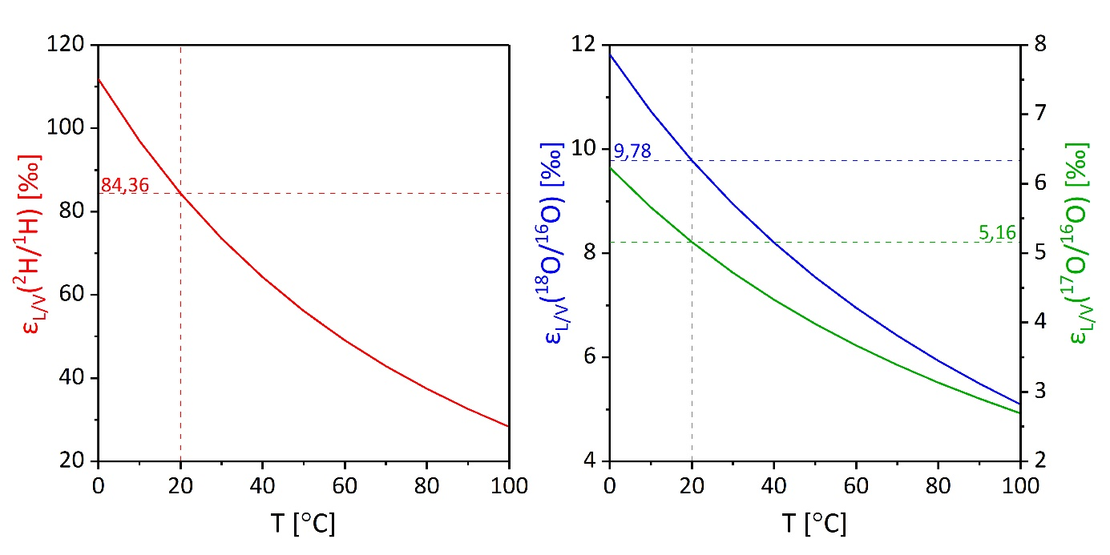
Rysunek 2.1. Wzbogacenie izotopowe ε dla układu woda-para w warunkach równowagi termodynamicznej. Deuter i ¹⁸O na podstawie [Horita i Wesołowski, 1994], ¹⁷O na podstawie zależności (2.8).
Współczynniki frakcjonowania równowagowego dla układu para wodna – lód (α_{eq}^{ice/V}$)$ mogą być obliczone na podstawie zależności podanej w pracy [Jouzel, 1986], wyprowadzonej na podstawie wyników eksperymentalnych uzyskanych dla ²H w zakresie od 0 do -40 °C [Merlivat i Nief, 1967] oraz dla ¹⁸O w zakresie od 0 do -35 °C przedstawionych w pracy [Majoube, 1971]:
$$\ln{α_{eq}^{ice/V}(²H/¹H)=16288/T^{2}-9,34∙{10}^{-2}}$$
$\ln{α_{eq}^{ice/V}(¹⁸O/¹⁶O)=11,839/T-28,224∙{10}^{-3}}$ (2.9)

Frakcjonowanie kinetyczne
W przypadku nieodwracalnych procesów fizycznych bądź reakcji chemicznych (np. gwałtowne wytrącanie kalcytu, procesy dyfuzji i absorpcji gazów, czy też parowanie wody) mamy do czynienia tzw. frakcjonowaniem kinetycznym [Mook, 2000].
Współczynnik frakcjonowania kinetycznego α_{kin} parującej cieczy wyrazić można za pomocą wzoru
[np. Horita i in.,2008]:
$α_{kin}=1+nε_{diff}(1-h)$ (2.10)
gdzie: ε_{diff} oznacza wzbogacenie izotopowe parującej cieczy na drodze dyfuzji molekularnej,
n – parametr turbulencji (patrz rozdz. 5.1), h – wilgotność względna atmosfery na szczycie
warstwy laminarnej.

Wyprowadzenie wzoru (2.10) podane zostało w rozdz. 5.1.
Jak widać we wzorze (2.10), współczynnik frakcjonowania kinetycznego jest liniowo zależny od deficytu wilgotności względnej (1 - h). W warunkach suchej atmosfery (h = 0) i braku turbulencji (n = 1), α_{kin} jest równy współczynnikowi frakcjonowania dyfuzyjnego α_{diff}.
Współczynniki α_{diff} dla procesu dyfuzji molekularnej molekuł izotopowych pary wodnej w powietrzu mogą być obliczone z pierwszego prawa Ficka, jako stosunek współczynników dyfuzji molekularnej odpowiednio dla ciężkich (D^{i}) oraz lekkich (D) molekuł:
${{}_{}^{i}α}_{diff}=\frac{D^{i}}{D}$ (2.11)
Na gruncie teorii kinetycznej gazów można pokazać, że stosunek współczynników dyfuzji molekularnej D^{i}/D wyraża się następującą relacją [Chapman i Cowling, 1952; Horita i in. 2008]:
${D^{i}}/D={\left(\frac{Γ_{A}+Γ_{B}}{{Γ^{i}}_{A}+B}\right)}^{2}\sqrt{\frac{μ}{μ^{i}}}≈\sqrt{\frac{M_{A}({M^{i}}_{A}+M_{B})}{{M^{i}}_{A}(M_{A}+M_{B})}}$ (2.12)
gdzie: A – para wodna, B – powietrze, μ – masa zredukowana, obliczana dla gazu A poruszającego
się w gazie B: $μ=\frac{M_{A}M_{B}}{M_{A}+M_{B}}$, M (M^{i}) – masy molowe molekuł lekkich (ciężkich), Γ (Γ^{i}) – odpowiednie efektywne parametry zderzenia równe średniej odległości pomiędzy centrami zderzających
się molekuł gazów.

Odkąd możliwy stał się precyzyjny pomiar stosunków izotopowych w wodzie, wielokrotnie podejmowane były próby wyznaczenia α_{diff} na drodze eksperymentalnej [Craig i in., 1963; Ehhalt
i Knott, 1965; Gonfiantini 1965; Gat i Craig, 1966; Vogt 1976; Merlivat, 1978; Cappa i in., 2003; Barkan i Luz, 2007; Rozanski i Chmura, 2008]. Jednak jedynie w pracy Merlivat [1978], uzyskano bezpośrednio wartości ²α_{diff} oraz ¹⁸α_{diff}, rozumiane, jako stosunek D^{i}/D. W pozostałych badaniach α_{diff} uzyskiwano pośrednio poprzez pomiar α_{kin} w warunkach, w których przeprowadzane były eksperymenty (n < 1, por. równ. (2.10)). Ponadto, w badaniach przeprowadzonych przez Merlivat uzyskano zgodne wartości ²α_{diff} w dwóch eksperymentach o zupełnie różnej metodologii. Co więcej, uzyskane przez Merlivat wartości α_{diff} są zgodne z wartościami α_{kin} uzyskanymi w pracy Vogta [1976], dla n = 0,5. Dlatego też uzyskane przez Merlivat współczynniki frakcjonowania dyfuzyjnego były do tej pory najczęściej wykorzystywane w zastosowaniach środowiskowych metod izotopowych. Stało się tak pomimo faktu, że wartości D^{i}/D uzyskane w pracy Merlivat [1978] oraz obliczone na podstawie teorii kinetycznej gazów różnią się między sobą, szczególnie dla stosunku ^{HDO}D/^{HHO}D (patrz tab. 2.1). Merlivat sugerowała, że różnice między wynikami teoretycznymi a eksperymentalnymi mogą wynikać z błędnego założenia o równości efektywnych parametrów zderzeń molekuł izotopowych Γ. Według niej, dla sztywnych kulistych modeli cząsteczek mamy do czynienia z relacją: $Γ_{H_{2}¹⁸O}<Γ_{H_{2}¹⁶O}<Γ_{HD¹⁶O}$. Innymi postulowanymi w literaturze możliwymi przyczynami niezgodności wyników eksperymentalnych
i teoretycznych były: polimeryzacja cząsteczek pary wodnej [Mook, 2000] oraz efekty związane
z ochłodzeniem powierzchni cieczy i powierzchniowym wzbogaceniem izotopowym w czasie przeprowadzanych eksperymentów [Cappa i in., 2003; Horita i in., 2008].

W pracy [Barkan i Luz, 2007] po raz pierwszy wyznaczono wartość dyfuzyjnego wzbogacenia izotopowego ε_{diff} dla molekuł wody zawierających ¹⁷O, wynoszącą 14,6±0,3 ‰. Warto przy tym dodać, że uzyskana w tym samym eksperymencie przez Barkana i Luza wartość ¹⁸ε_{diff} (28,3±0,3 ‰) jest zgodna z wartością uzyskaną przez Merlivat (28,5±0,7 ‰). Co więcej, uzyskana w ich badaniach wartość stosunku $\ln{¹⁷α_{diff}}/\ln{¹⁸α_{diff}}=0,5185±0,0002$jest zgodna z wartością 0,5184 wynikającą
z uproszczonej teorii kinetycznej gazów [Barkan i Luz, 2007].
Rozstrzygającą rolę w toczącym się od lat sporze dotyczącym wartości ε_{diff} oraz niezgodności jego eksperymentalnie wyznaczanych wartości z wartościami wynikającymi z uproszczonej teorii kinetycznej gazów zdaje się mieć publikacja Hellmanna i Harveya [2020]. Autorzy wykazują, że głównym powodem owej niezgodności jest to, że wyrażenie (2.12) wyprowadzone zostało przy założeniu kulistego modelu cząsteczek, podczas gdy cząsteczka wody ma budowę polarną dalece odbiegającą od kształtu kuli. Asymetria masy w molekułach zawierających deuter ¹H²H¹⁶O w sposób znaczący zmienia jej dynamikę rotacji, która nie jest w żaden sposób uwzględniana w uproszczonej teorii kinetycznej gazów. Stąd, dla tego izotopologu wody wartość ²ε_{diff} uzyskana na podstawie wyrażenia (2.12) różni się znacząco od wyników eksperymentalnych. W pracy Hellmanna i Harveya [2020] do wyznaczenia współczynników dyfuzji wykorzystano najnowocześniejsze metody obliczeń kwantowo-mechanicznych przeprowadzonych z pierwszych zasad (ab initio), oparte o szczegółowy opis interakcji między cząsteczkami wody a cząsteczkami azotu i tlenu. W obliczeniach uwzględniono ponadto, że podstawienia izotopowe w cząsteczce wody wpływają na dynamikę zderzeń poprzez zmianę całkowitej masy cząsteczkowej oraz tensora momentu bezwładności. Na podstawie uzyskanych wyników obliczeń autorzy podali wyrażenia na stosunki odpowiednich współczynników dyfuzji dla szerokiego zakresu temperatur (190-500 K):
$\frac{D_{¹H²H¹⁶O}}{D_{H_{2}O}}=0,98258-\frac{0,02546}{0,01T}+\frac{0,02421}{{\left(0,01T\right)}^{5/2}}$ , $u\left(\frac{D_{¹H^{2}H^{16}O}}{D_{H_{2}O}}\right)=4,4152-0,0122∙T$
$\frac{D_{¹H_{2}¹⁸O}}{D_{H_{2}O}}=0,96671+\frac{0,007406}{{\left(0,01T\right)}^{1/2}}-\frac{0,004861}{{\left(0,01T\right)}^{3}}$ , $u\left(\frac{D_{¹{H_{2}}^{18}O}}{D_{H_{2}O}}\right)=2,1242-0,0059∙T$ (2.13)
$\frac{D_{¹H_{2}¹⁷O}}{D_{H_{2}O}}=0,98284+\frac{0,003517}{{\left(0,01T\right)}^{1/2}}-\frac{0,001996}{{\left(0,01T\right)}^{5/2}}$ , $u\left(\frac{D_{¹{H_{2}}^{18}O}}{D_{H_{2}O}}\right)=0,8975-0,0020∙T$

Wynikająca z równ. (2.13) zmienność ²ε_{diff}, ¹⁸ε_{diff} i ¹⁷ε_{diff} dla temperatur od 190 do 500K (ok. -83 do 227 °C) pokazana została na rys. 2.2. Najsilniejszą zależność wzbogacenia dyfuzyjnego od temperatury wykazuje izotopolog ¹H²H¹⁶O. Przy przejściu od -83 do 227 °C spadek ²ε_{diff} wynosi 4‰, podczas gdy ¹⁸ε_{diff} i ¹⁷ε_{diff} wzrastają zaledwie o ok. 1‰. We wszystkich trzech przypadkach jednak, uwzględniając niepewność obliczeń, zmienność ε_{diff} z temperaturą jest stosunkowo niewielka.
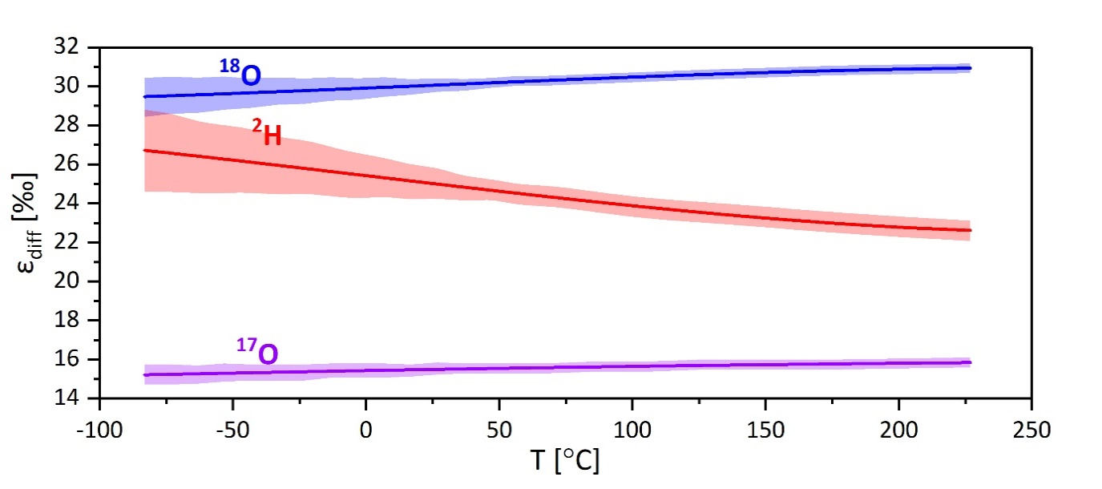
Rysunek 2.2.. Zmienność ²ε_{diff}, ¹⁸ε_{diff} i ¹⁷ε_{diff} dla temperatur od -83 do 227°C. Zacienione obszary wokół krzywych oznaczają niepewności standardowe [Hellmann i Harvey, 2020].
W tab. 2.1 zestawiono teoretyczne wartości ε_{diff} dla molekuł wody zawierających ciężkie izotopy
²H, ¹⁸O i ¹⁷O z najczęściej wykorzystywanymi do tej pory wartościami uzyskanymi na drodze eksperymentalnej. Z tabeli widać, że wartości ε_{diff} uzyskane na gruncie współczesnej teorii kinetycznej [Hellmann i Harvey, 2020] są bliskie wartościom eksperymentalnym [Merlivat, 1978; Barkan i Luz, 2007], choć zgodność w ramach raportowanych niepewności obserwujemy jedynie dla ²ε_{diff}. Wartości ε_{diff} uzyskane przez Hellmanna i Harvey’a [2020] będą wykorzystywane na potrzeby obliczeń modelowych w niniejszej pracy.
Tabela 2.1. Zestawienie wartości dyfuzyjnego wzbogacenia izotopowego ε_{diff} = (α_{diff} – 1) w procesie parowania wody, wyznaczonych na drodze eksperymentalnej oraz na gruncie teorii kinetycznej gazów. Podane niepewności są na poziomie 2σ.
 | ²ε_{diff} | ¹⁸ε_{diff} | ¹⁷ε_{diff}
Eksperyment | 25,1 ±0,9 ^{[Merlivat, 1978]} | 28,5 ±0,7 ^{[Merlivat, 1978]} | 14,6 ±0,3 ^{[Barkan i Luz, 2007]}
Uproszczona teoria kinetyczna gazów  (równanie (2.12)) | 16,5 | 31,3 | 16,5
Współczesna teoria kinetyczna gazów [Hellmann i Harvey, 2020]* | 24,7 ±1,9 | 30,04 ±0,80 | 15,48 ±0,62
*wartości ε_{diff} podane w tabeli (teoria i eksperyment) odnoszą się do temperatury 20°C
Poza procesem parowania, frakcjonowanie kinetyczne towarzyszy również bezpośredniej depozycji pary na kryształkach lodu (resublimacja), w trakcie której lekkie izotopowo molekuły są szybciej transportowane na drodze dyfuzji w obrębie laminarnej otoczki kryształu w porównaniu do molekuł cięższych. Proces ten zachodzi w warunkach bardzo niskiej temperatury (< -20°C) oraz przesycenia atmosfery parą wodną (h > 100%). Modelowaniem efektów izotopowych towarzyszących resublimacji zajmowali się Jouzel i Merlivat [1984]. Powiązali oni współczynnik frakcjonowania kinetycznego
w procesie resublimacji ze stopniem przesycenia atmosfery parą wodną S. Parametr S, podobnie jak wilgotność względna h, wyraża stosunek aktualnej prężności pary do prężności pary w warunkach nasycenia, jednak stosujemy go w warunkach przesycenia (h > 100%). Współczynnik frakcjonowania kinetycznego α_{kin}^{ice/V} w czasie resublimacji może być obliczony na podstawie zależności [Jouzel, 1986]:
$α_{kin}^{ice/V}=\frac{α_{diff}S}{α_{eq}^{ice/V}(S-1)+1}$ (2.14)
gdzie α_{eq}^{ice/V} oznacza współczynnik frakcjonowania równowagowego dla przejścia lód – para (równ. (2.9)), a α_{diff} oznacza współczynnik frakcjonowania dyfuzyjnego pary wodnej w powietrzu (tab. 2.1.).

Mieszanie
Skład izotopowy mieszaniny wód różniących się składem izotopowym może być obliczony na podstawie bilansu masowego. Biorąc pod uwagę, że N molekuł wody o stosunku izotopowym równym R zawiera N/(1+R) molekuł lekkich oraz RN/(1+R) molekuł ciężkich, skład izotopowy mieszaniny N₁ molekuł o stosunku izotopowym R₁ z N₂ molekułami o stosunku izotopowym R₂ można obliczyć, jako [Mook, 2000]:
$\frac{RN}{1+R}=\frac{R_{1}N_{1}}{1+R_{1}}+\frac{R_{2}N_{2}}{1+R_{2}}, N=N_{1}+N_{2}$ (2.15)
Biorąc pod uwagę, że stosunki izotopowe R, R₁, R₂ są bardzo małe, zależność (2.15) można przybliżyć zależnością:
$RN≈R_{1}N_{1}+R_{2}N_{2}$ (2.16)
Korzystając z definicji δ (patrz rozdz. 1.3) oraz wprowadzając w miejsce liczby molekuł ich udziały
w mieszaninie $f_{1}=N_{1}/N$ i $f_{2}=N_{2}/N$, zależność (2.15) sprowadza się do postaci:
$δ=\frac{f_{1}δ_{1}\left(1+R_{r}\left(1+δ_{2}\right)\right)+f_{2}δ_{2}\left(1+R_{r}\left(1+δ_{1}\right)\right)}{1+R_{r}(f_{1}\left(1+δ_{2}\right)+f_{2}\left(1+δ_{1}\right))}$ (2.17)
Co można z kolei uprościć do zależności:
$δ=f_{1}δ_{1}+f_{2}δ_{2}$ (2.18)
Oznacza to, że skład izotopowy mieszaniny wód stanowi z dobrym przybliżeniem średnią ich składu izotopowego ważoną ilościami wody danego typu.

Proces Rayleigha
Proces Rayleigha zakłada natychmiastowe usuwanie kondensatu lub pary z systemu w sposób ciągły
w miarę jego wytwarzania, uniemożliwiając przy tym wymianę zwrotną między dwiema fazami po rozdzieleniu [Sharp, 2017]. Typowym przykładem takiego procesu są zjawiska zachodzące w chmurze – kolejne porcje kondensatu, powstające w warunkach równowagi izotopowej z parą macierzystą,
są następnie bezpowrotnie usuwane z układu w postaci opadów. Ponieważ cięższa izotopowo woda jest stale tracona, wartość δ pozostałej pary staje się coraz bardziej ujemna wraz z postępującym procesem kondensacji, a wartość δ nowo utworzonego kondensatu staje się odpowiednio coraz niższa o wielkość podyktowaną współczynnikiem frakcjonowania równowagowego w temperaturze kondensacji. Innym przykładem procesu Rayleigha, w którym tym razem rezerwuarem macierzystym jest ciecz (nie, jak w przypadku chmury – para woda) może być parowanie zamkniętego zbiornika wody z natychmiastowym usuwaniem pary znad powierzchni cieczy.
Zgodnie z modelem Rayleigha, zmiana składu izotopowego Δδ macierzystego rezerwuaru wody, wyrażona w odniesieniu do jej początkowego składu izotopowego δ₀, zależy jedynie od frakcji
wody pozostałej w układzie F oraz efektywnego współczynnika frakcjonowania α_{eff}
[Różański, 1987; Gat i in., 2001]:
$∆δ=δ-δ_{0}=F^{\frac{1}{α_{eff}}-1}-1$ (2.19)
Ważnymi założeniami modelu Rayleigha są: (i) dobre wymieszanie układu przez cały czas trwania procesu, (ii) stałość efektywnego współczynnik frakcjonowania izotopowego α_{eff} oraz
(iii) zaniedbywalnie mały stosunek liczby usuwanych molekuł wody do całej wody w systemie na każdym etapie procesu.

Związki między stosunkami izotopowymi izotopów trwałych wody

δ²H-δ¹⁸O
Silna liniowa zależność między wielkościami δ²H a δ¹⁸O zaobserwowana została po raz pierwszy już
w połowie XX wieku [Friedman, 1953]. Stało się to po zaledwie kilku latach od skonstruowania spektrometru masowego zdolnego do pomiaru stosunków izotopowych pierwiastków lekkich, który dał początek zastosowaniom w naukach o Ziemi metod izotopowych [Nier, 1947]. Świadomość silnej korelacji między tymi izotopami oraz powszechny brak w obrębie jednej instytucji sprzętu umożliwiającego pomiar obu izotopów, sprawiały, że raczej decydowano się na pomiar tylko jednego z tych izotopów. Przełom nastąpił w 1961 roku, kiedy to Craig opublikował zmierzone w tym
samym laboratorium wartości δ²H oraz δ¹⁸O szeregu próbek wód meteorycznych [Craig, 1961], dzięki czemu po raz pierwszy zdefiniowana została tzw. Globalna Linia Wód Opadowych (GMWL, z ang.
Global Meteoric Water Line):
$δ^{2}H=8{∙δ}^{18}O+10$ (3.1)
Na rys. 3.1. przedstawiony został diagram δ²H-δ¹⁸O z zaznaczoną GMWL na tle średnich miesięcznych wartości δ opadów rejestrowanych w stacjach o odmiennym położeniu geograficznym.
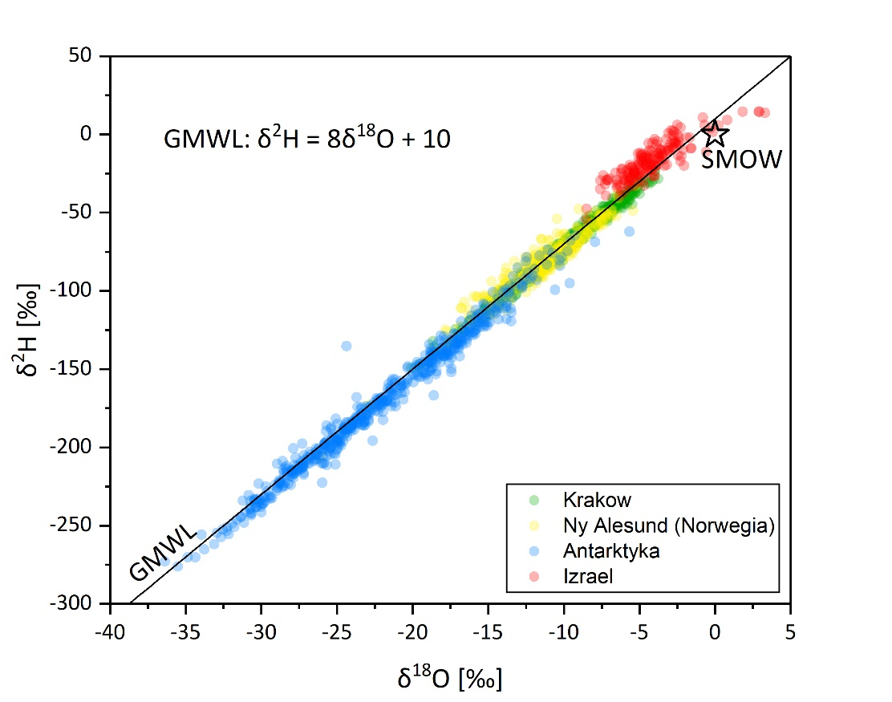
Rysunek 3.1. Położenie GMWL na diagramie δ²H-δ¹⁸O wraz z miesięcznymi wartościami δ opadów
z 4 przykładowych stacji z różnych rejonów świata. Rysunek na podstawie danych uzyskanych z bazy GNIP (www.iaea.org/services/networks/gnip). Na wykresie zaznaczono również położenie pierwotnego standardu izotopowego (VSMOW), definiującego skalę pomiarową.
W celu umożliwienia automatycznego zorientowania punktów względem GMWL bez konieczności prezentacji graficznej na diagramie δ²H-δ¹⁸O, wprowadzono pojęcie nadmiaru deuteru (d-excess, deuterium excess) [Dansgaard, 1964], zdefiniowanego jako $d-excess=δ^{2}H-8∙δ¹⁸O$. Parametr d-excess stanowi miarę odległości δ²H od prostej równoległej do GMWL, przechodzącej przez punkt odpowiadający SMOW (δ²H = δ¹⁸O = 0 ‰). Zgodnie z tą definicją średnia wartość d-excess współczesnych opadów wynosi 10 ‰ (por. rys. 3.1 i 3.2).
Dodatnia wartość d-excess dla GMWL (10 ‰) wynika z braku nasycenia atmosfery nad oceanami parą wodną (h < 100 %), na skutek czego parowanie odbywa się w warunkach nierównowagowych. W takim przypadku ma miejsce frakcjonowanie kinetyczne, będące procesem nieodwracalnym (por. rozdz. 2.2.) Powstający opad będzie „pamiętał” wystąpienie frakcjonowania kinetycznego w czasie pierwotnego formowania się pary, z której powstał, co odzwierciedla się w wyrazie wolnym równym 10 ‰. Samo formowanie się opadu w obrębie atmosfery uznaje się natomiast za zachodzące w warunkach równowagi termodynamicznej. Gdy przyjrzymy się rys. 2.1 zauważymy, że w danej temperaturze równowagowe wzbogacenie izotopowe parującej cieczy dla ²H jest około osiem razy większe niż dla ¹⁸O. Stąd też zarówno formujący się opad, jak i pozostała para wodna wciąż będą „poruszać się” po tej samej linii o nachyleniu równym 8. Frakcjonowanie równowagowe w czasie każdorazowego aktu kondensacji pary powoduje powstanie opadu o znacznie większej zawartości ciężkich izotopów niż
w parze wodnej, z której powstaje. Co więcej, pozostała para wodna zostaje zubożona w ciężkie izotopy, przez co każda kolejna porcja powstającego kondensatu jest izotopowo lżejsza. Dlatego też, przykładowo, opady docierające w rejony podbiegunowe, pochodzące z mas powietrza wielokrotnie doświadczających kondensacji, cechują się generalnie bardzo niskimi zawartościami ciężkich izotopów. Przykładem może być tutaj wzorzec SLAP (Standard Light Antarctic Precipitation) o wartościach -428‰ i -55,5‰, odpowiednio dla δ²H oraz δ¹⁸O [IAEA, 2017]. Wyżej opisany proces układania się wód meteorycznych wzdłuż GMWL przedstawiony został schematycznie na rys. 3.2.
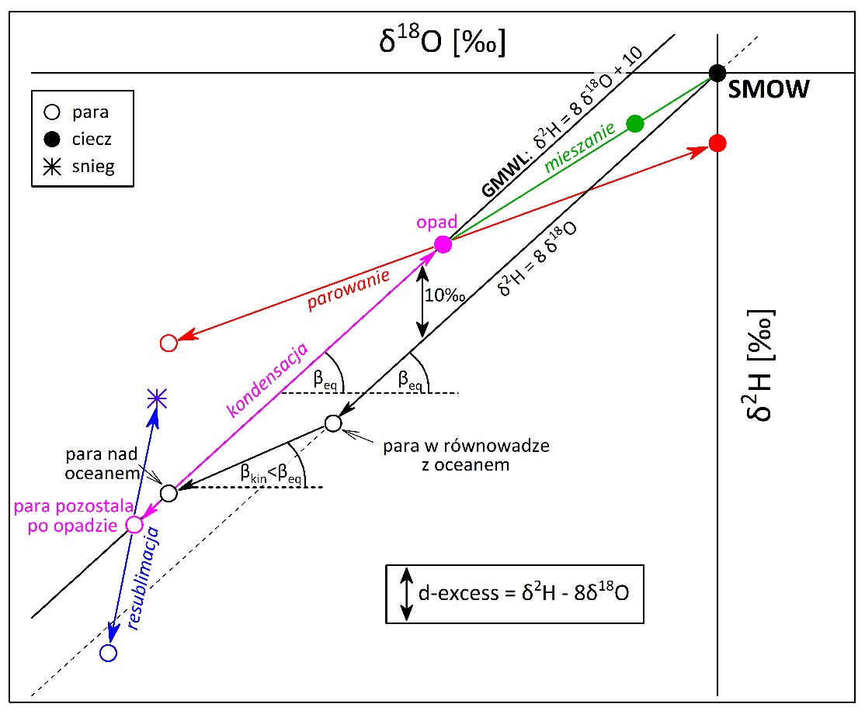
Rysunek 3.2. Schematyczne wyjaśnienie genezy dodatniego ekscesu deuteru w wodach opadowych wraz ze wskazaniem kierunku zachodzenia procesów równowagowych (kondensacja), nierównowagowych (parowanie, resublimacja) i przykładowego mieszania (wody opadowej z oceaniczną) na diagramie δ²H-δ¹⁸O.
Po słynnej publikacji Craiga [1961] IAEA powołała do istnienia globalną sieć stacji mającą na celu monitorowanie zawartości izotopów tlenu i wodoru oraz niektórych parametrów meteorologicznych w opadach miesięcznych. Sieć ta nosi dzisiaj nazwę Global Network of Isotopes in Precipitation (GNIP), a gromadzone przez nią dane są udostępniane bezpłatnie przez IAEA [www.iaea.org/services/networks/gnip]. Badania nad miesięcznymi wartościami δ²H i δ¹⁸O, przeprowadzone wiele lat od zdefiniowania przez Craiga GMWL, na podstawie pomiaru tysięcy próbek wód opadowych z różnych zakątków całego świata gromadzonych przez GNIP, pozwoliły uzyskać dokładniejsze wartości nachylenia i wyrazu wolnego równania GMWL [Rozanski i in., 1993]. Są one zgodne, w ramach raportowanych niepewności, z wartościami uzyskanymi przez Craiga (równ. (3.1)):
$δ^{2}H=(8,17±0,06){ δ}^{18}O+(10,35±0,65)$ (3.2.)
Jako że cała woda w obrębie cyklu hydrologicznego jest pochodzenia oceanicznego, położenie badanej próbki wody na diagramie δ²H-δ¹⁸O zawsze warto rozpatrywać w odniesieniu do SMOW oraz GMWL, gdyż jest to pomocne w rekonstrukcji historii owej wody. Do procesów powodujących odejście od GMWL zaliczamy procesy nierównowagowe, tj. parowanie i resublimację oraz procesy mieszania. Wpływ tych procesów na położenie danej wody na diagramie δ²H-δ¹⁸O przedstawiony został schematycznie na rys. 3.2.
Frakcjonowanie w procesie parowania prowadzi do postępującego wzbogacenia w ciężkie izotopy parującej cieczy. W przypadku ¹⁸O frakcjonowanie kinetyczne dominuje nad frakcjonowaniem równowagowym (ε_{eq}^{20°C} = 9,78 ‰, ε_{diff} = 30,04 ‰), podczas gdy w dla ²H jest przeciwnie (ε_{eq}^{20°C} = 84,36 ‰, ε_{diff} = 24,7 ‰) (por. rys. 2.1). W konsekwencji tego faktu δ¹⁸O będzie silniej reagować na proces parowania aniżeli δ²H, przez co wartości δ²H i δ¹⁸O zarówno parującej wody, jak i wynikowej pary gromadzić się będą na diagramie δ²H-δ¹⁸O wzdłuż prostej o nachyleniu mniejszym od nachylenia GMWL (por. rys. 3.2), zależnym od warunków, w jakich odbywało się parowanie (wilgotność względna, temperatura, skład izotopowy atmosfery). Dokładny opis ewolucji składu izotopowego parującej wody można znaleźć w rozdz. 5.1.
Resublimacja jest procesem szczególnym, w którym kierunki zachodzenia procesów frakcjonowania równowagowego i kinetycznego są sobie przeciwne. Przykładowo, w temperaturze -20°C ¹⁸α_{eq}^{ice/V} = 1,0187, natomiast ¹⁸α_{diff} = 0,9723. W konsekwencji znacznej roli frakcjonowania kinetycznego dla ¹⁸O, powstający śnieg może być nawet lżejszy izotopowo od pary, z której powstał. Współczynnik sumarycznego frakcjonowania w procesie resublimacji może być obliczony, jako iloczyn α_{eq}^{ice/V} (równ. (2.9)) oraz α_{kin}^{ice/V} (równ. (2.14)).

δ¹⁷O-δ¹⁸O
Ze względu na znacznie mniejszą koncentrację w środowisku molekuł zawierających izotop ¹⁷O (¹H₂¹⁷O) w stosunku do molekuł ¹H₂¹⁸O (por. tab. 1.1), ich pomiar przez długi czas był znacznie utrudniony. Ponadto powszechnie uważano, że pomiar ¹H₂¹⁷O nie wniesie nowych informacji w stosunku do rutynowo wykonywanych pomiarów ¹H₂¹⁸O. Stąd, pomiary ¹⁷O w wodzie nie były przedmiotem szerszego zainteresowania. Wykorzystanie przez Barkana i Luza [Barkan i Luz, 2005] konwersji wody do O₂ metodą fluorowania, poprzedzającej pomiar klasyczną metodą spektrometrii mas, umożliwiło pomiary δ¹⁷O o bardzo wysokiej precyzji. Przez tych samych autorów na podstawie zmierzonych tą metodą wartości δ¹⁷O i δ¹⁸O w próbkach wód meteorycznych (opady, wody powierzchniowe, lód) zdefiniowana została Globalna Linia Wód Opadowych dla izotopów tlenu, (rys. 3.3) [Luz i Barkan, 2010]:
$δ^{'17}O=0,528 δ^{'18}O+0,033$ (3.3)
gdzie δ’ definiowana jest, jako:
$δ^{'}=\ln\left(δ+1\right)=\ln{\frac{R_{próbka}}{R_{wzorzec}}}$ (3.4)
Wykorzystanie w relacji ¹⁷O-¹⁸O zmodyfikowanej delty δ’ w przypadku stosunków izotopowych wymagających wysokiej precyzji postulowane było w pracy [Miller, 2002].
Odstępstwa próbek wody od GMWL na diagramie δ’¹⁷O-δ’¹⁸O są niezwykle małe (por. rys. 3.3). Wyraża się je z reguły w jednostkach per meg (10⁻⁶). Dlatego też wartości δ¹⁷O w próbkach wody przedstawiane są często w postaci tzw. nadmiaru tlenu ¹⁷O (oznaczanego, jako Δ’¹⁷O lub ¹⁷O-excess) definiowanego, analogicznie do nadmiaru deuteru, jako odległość punktu pomiarowego od prostej równoległej do GMWL ($θ_{GMWL}$ = 0,528), przechodzącej przez punkt odpowiadający SMOW na diagramie δ’¹⁷O-δ’¹⁸O [Luz i Barkan, 2010]:
${∆'}^{17}O=δ^{'17}O-0,528 δ^{'18}O$ (3.5)

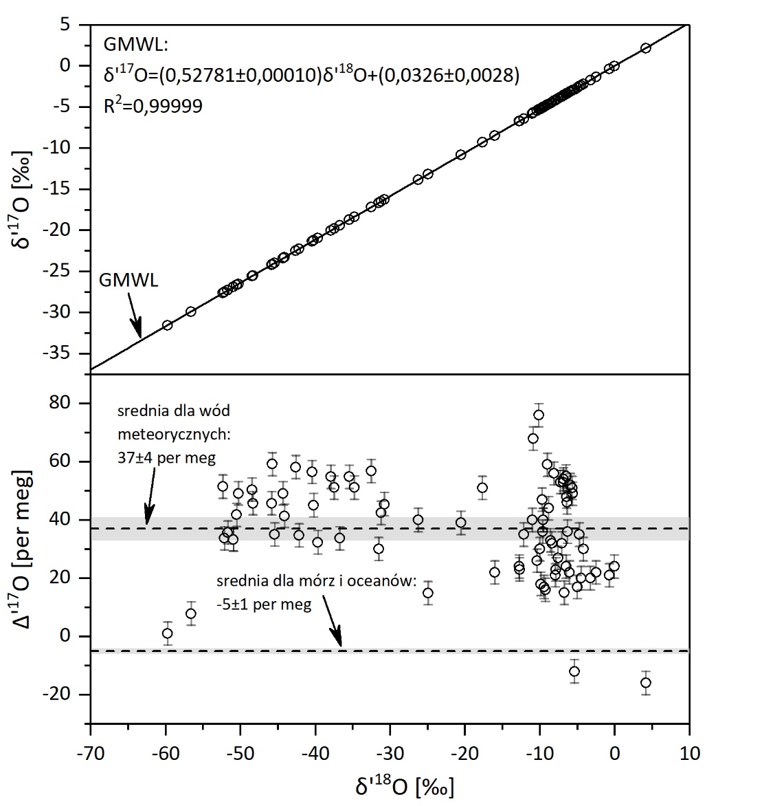
Rysunek 3.3. Wartości δ’¹⁸O, δ’¹⁷O oraz Δ’¹⁷O w wodach meteorycznych (na podstawie pracy [Luz i Barkan, 2010]).

Przełomowa praca Luza i Barkana definiująca GMWL na diagramie δ’¹⁷O-δ’¹⁸O poprzedzona została publikacjami tych samych autorów dotyczącymi związków między współczynnikami frakcjonowania izotopów tlenu w przemianach w warunkach równowagi oraz w czasie transportu dyfuzyjnego [Barkan i Luz, 2005, 2007] jako że te dwa procesy odgrywają kluczową rolę w cyklu hydrologicznym. Związki te wyrażane są symbolem $θ$, jako:
$θ=\frac{\ln{(¹⁷α)}}{\ln{(¹⁸α)}}$ (3.6)
Na diagramie δ’¹⁷O-δ’¹⁸O wartość $θ$ odzwierciedlać będzie nachylenie linii ewolucji izotopowej
wody poddanej różnym procesom w obrębie cyklu hydrologicznego. Wartość tego nachylenia
dla procesów zachodzących w warunkach równowagi $θ_{eq}$ wynosi 0,529 ± 0,001 [Barkan i Luz, 2005], zaś dla transportu dyfuzyjnego wartość $θ_{diff}$ jest znacząco mniejsza i wynosi 0,5185 ± 0,0002
[Barkan i Luz, 2007].
Nie wchodząc w szczegóły, współczynnik nachylenia GMWL na diagramie δ’¹⁷O-δ’¹⁸O ($θ_{GMWL}=0,528$) można wytłumaczyć tym, że proces kondensacji pary zachodzi w warunkach równowagi, stąd jest on bardzo bliski, a w zasadzie w ramach niepewności równy nachyleniu równowagowemu $θ_{eq}$. Drobna różnica między tymi nachyleniami tłumaczona jest przez Luza i Barkana z wykorzystaniem prostego modelu Rayleigha, będącym podstawowym modelem ewolucji składu izotopowego pary, z której powstaje opad (patrz rozdz. 2.3.). Zgodnie z tym modelem skład izotopowy δ’*O pozostałej po opadzie frakcji pary F, związany jest ze składem początkowej pary δ’*O₀ relacją:
$δ^{'*}O-δ^{'*}O_{0}=({}_{}^{*}{α_{eq}-1)}\ln{F}$ (3.7)
W związku z tym nachylenie linii wód opadowych γ, generowanych z tak powstałej pary można
wyrazić, jako:
$γ=\frac{δ^{'17}O-δ^{'17}O_{0}}{δ^{'18}O-δ^{'18}O_{0}}=\frac{{}_{}^{17}{α_{eq}-1}}{{}_{}^{18}{α_{eq}-1}}$ (3.8)
Obliczona na podstawie znanych wartości współczynników frakcjonowania równowagowego ¹⁸O
w zakresie temperatur 0-30 °C (por. rozdz. 2.1.1.) [Horita i Wesołowski, 1994] i zależności (2.8) wartość γ zmienia się w bardzo wąskim zakresie 0,5275–0,5279. Przyjmuje się z reguły, że wartość γ jest stała, i wynosi 0,528. Jako że nachylenie linii równowagi definiowane jest, jako $θ_{eq}$ (równanie 3.6),
a wyrażenie γ (równ. 3.8) jest właściwsze dla opisu nachylenia GMWL, wartości tych nachyleń nieznacznie się od siebie różnią [Luz i Barkan, 2010].
Średnia wartość nadmiaru tlenu ¹⁷O względem VSMOW2 w wodach odpadowych wynosi 37 per meg [Luz i Barkan, 2010] i w ramach niepewności jest zgodna z wyrazem wolnym równania (3.3). Warto przy tym zaznaczyć, że średnia wartość Δ’¹⁷O oceanów względem VSMOW2 wynosi -5 per meg, a co za tym idzie wody opadowe cechują się nadmiarem tlenu ¹⁷O względem oceanów na poziomie 42 per meg. Podobnie jak w przypadku średniej wartości d-excess, dodatnia wartość Δ’¹⁷O wód opadowych może być wytłumaczona faktem braku nasycenia atmosfery parą w obszarach źródłowych pary wodnej, generującym dodatkowe frakcjonowanie kinetyczne w czasie parowania. Wartość Δ’¹⁷O
w oceanicznej parze wodnej została wytłumaczona przez Luza i Barkana [Luz i Barkan, 2010]
z wykorzystaniem modelu Craiga-Gordona, co schematycznie zostało pokazane na rys. 3.4 (por. rozdz. 5.1.). W pierwszym kroku w nasyconej parą wodną warstwie bezpośrednio przylegającej do powierzchni wody, zachodzi zależne od temperatury frakcjonowanie równowagowe. Jako że nachylenie linii równowagi $θ_{eq}$ (0,529) jest nieco większe od nachylenia GMWL (0,528), para wodna
w obrębie warstwy granicznej charakteryzuje się ujemną wartością Δ’¹⁷O. Dalszy transport dyfuzyjny pary, będącej w równowadze z parującą cieczą, następuje wzdłuż linii o znacznie mniejszym nachyleniu, zależnym od wilgotności względnej [Barkan i Luz, 2007]. Dla czystej dyfuzji molekularnej nachylenie to wynosi 0,5185. Dzięki temu wynikowa para zyskuje nadmiar tlenu ¹⁷O (dodatnie Δ’¹⁷O) w stosunku do prostej o nachyleniu 0,528. Wielkość tego nadmiaru jest odwrotnie proporcjonalna do wilgotności względnej.
Mimo że za nadmiar tlenu ¹⁷O w oceanicznej parze wodnej odpowiedzialny jest ten sam mechanizm, co w przypadku nadmiaru deuteru, ma on nad nim pewną przewagę. Na wartość d-excess duży wpływ ma temperatura powierzchni parującej, podczas gdy Δ’¹⁷O nie zależy od temperatury. Dzieje się tak, ponieważ stosunek współczynników frakcjonowania równowagowego ²H i ¹⁸O wzrasta ze spadkiem temperatury, podczas gdy dla izotopów tlenu wartość $θ_{eq}$ jest od temperatury niezależna. Stąd wysoki potencjał Δ’¹⁷O, jako bezpośredni wskaźnik wilgotności powietrza w obszarach źródłowych pary wodnej. W pracy Luza i Barkana [2010] z wykorzystaniem modelu Craiga-Gordona powiązana została wartość Δ’¹⁷O oceanicznej pary wodnej z wilgotnością względną atmosfery nad powierzchnią parującą, znormalizowaną do temperatury powierzchni cieczy h_{n}:
$∆^{17}O=-\ln\left(¹⁸α_{eq}^{0,529}({¹⁸α}_{eq}^{0,518}\left(1-h_{n}\right)+h_{n})\right)+0,528 ln⁡(¹⁸α_{eq}(α_{diff}\left(1-h_{n}\right)+h_{n}))$ (3.9)

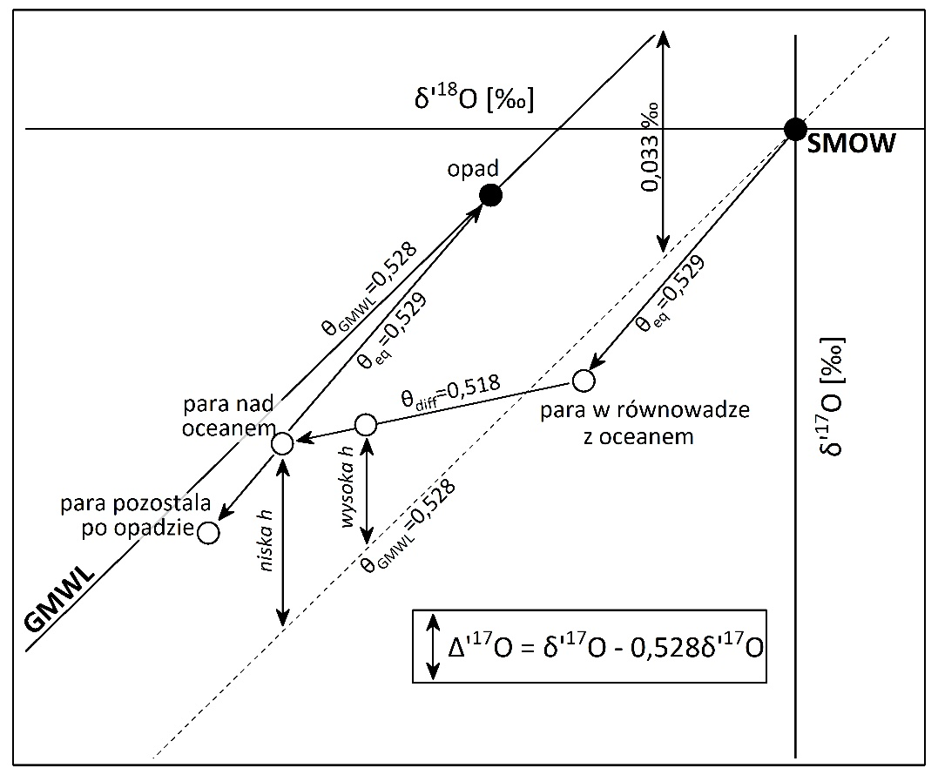
Rysunek 3.4. Schemat procesów generujących Δ’¹⁷O w oceanicznej parze wodnej oraz jego dalszą ewolucję
w procesie kondensacji, w zależności od wilgotności względnej nad powierzchnią parującą (h), w odniesieniu do GMWL (na podstawie [Luz i Barkan, 2010]).
Na podstawie regresji liniowej wartości Δ’¹⁷O w funkcji wilgotności względnej atmosfery oceanicznej dla próbek pary wodnej zebranych z różnych rejonów świata, przedstawionych w pracy [Uemura i in., 2010], spadek Δ’¹⁷O z wilgotnością wyniósł 1,04 per meg/%. Zależność ta wykorzystana została
w badaniach paleoklimatycznych do rekonstrukcji wilgotności względnej atmosfery na obszarach źródłowych pary dla opadów zakumulowanych w wielkiej czaszy lodowej Antarktydy [Landais i in., 2008; Winkler i in., 2012].
Średnia wartość Δ’¹⁷O pary wodnej nad oceanami wynosi 20 per meg, czyli jest niższa od średniej wartości Δ’¹⁷O wód opadowych. Przyczyny tego można upatrywać w tym, że proces kondensacji, jako proces równowagowy, będzie następował na diagramie δ’¹⁷O-δ’¹⁸O wzdłuż prostej o nachyleniu
$θ_{eq}$ = 0,529 – nieco większym od nachylenia GMWL (por. rys. 3.4), prowadząc do powstania opadu
o wyższej wartości Δ’¹⁷O. Ponadto, linie ewolucji składu izotopowego pary i powstałego z niej kondensatu, modelowane we współrzędnych δ’¹⁷O-δ’¹⁸O, jako proces destylacji Rayleigha, są lekko zakrzywione tak, że w miarę spadku δ’¹⁸O, nachylenie tych linii jest coraz mniejsze, co jest równoznaczne ze wzrostem Δ’¹⁷O. Proces ten przedyskutowany został w DODATKU A, w którym przedstawiono wyniki modelowania ewolucji składu izotopowego średniej oceanicznej pary wodnej
i powstałego z niej kondensatu, w miarę spadku temperatury.
W świetle powyższych stwierdzeń, towarzyszący ruchowi mas powietrza od obszarów źródłowych pary wodnej ku wyższym szerokościom geograficznym spadek temperatury teoretycznie powinien powodować postępujący wzrost wartości Δ’¹⁷O. Jednak próbki wody opadowej z całego świata nie wykazują jakiegokolwiek trendu względem szerokości geograficznej w miarę spadku δ’¹⁸O. W pracy [Angert i in., 2004] postawiono tezę, że spodziewany wzrost Δ’¹⁷O ze spadkiem δ’¹⁸O w warunkach polarnych może być kompensowany frakcjonowaniem kinetycznym towarzyszącym resublimacji pary na kryształkach lodu [Jouzel i Merlivat, 1984; por. rozdz. 3.2]. Teza ta zweryfikowana została pozytywnie w pracy [Luz i Barkan, 2010] z wykorzystaniem modelu Rayleigha. W pracy tej zwrócono też jednak uwagę na przykłady próbek opadów z obszarów polarnych, których wartości Δ’¹⁷O
(w okolicach 0 per meg) są znacznie niższe od średniej globalnej (37 per meg), co hipotetycznie może wskazywać na zmienność efektu frakcjonowania dyfuzyjnego w zależności od konkretnych warunków [Luz i Barkan, 2010], a szczegółowe wyjaśnienie tego zjawiska wymaga dalszych badań.
Podobnie, jak w przypadku d-excess, proces parowania prowadzi do odejścia wartości Δ’¹⁷O od GMWL. Przyczyną tego zjawiska jest frakcjonowanie kinetyczne, które jest silniejsze w przypadku ¹⁸O
(¹⁸ε_{diff} = 30,04 ‰, ¹⁷ε_{diff} = 15,44 ‰), co prowadzi do szybszego wzbogacenia w ciężki izotop ¹⁸O (wzrost δ’¹⁸O), w stosunku do ¹⁷O. Stąd, wartości δ¹⁸O i δ¹⁷O zarówno parującej wody, jak i wynikowej pary gromadzić się będą na diagramie δ’¹⁸O-δ’¹⁷O wzdłuż prostej o nachyleniu mniejszym od nachylenia GMWL, co odzwierciedli się w spadku wartości Δ’¹⁷O parującej wody ze wzrostem δ’¹⁸O. Dokładniejszy opis ewolucji składu izotopowego parującej wody można znaleźć w rozdz. 2.3. oraz 5.1.

Pomiar pełnego składu izotopowego wody metodą CRDS
Spektrometria masowa stosunków izotopowych (IRMS z ang. Isotope Ratio Mass Spectrometry) stanowiła do niedawna jedyną metodę pomiaru stosunków izotopowych tlenu i wodoru w wodzie.
W metodzie tej stosunki prądów jonowych reprezentujących różne izotopowo molekuły wody mierzy się względem analogicznych stosunków mierzonych w przyjętym standardzie. Ponieważ technika IRMS zazwyczaj wymaga próbek w stanie gazowym, konieczne jest stosowanie odpowiedniej preparatyki analizowanej próbki wody, w celu przekształcenia jej w odpowiednią formę gazową (H₂,CO₂ lub CO). Do stosowanych obecnie metod konwersji należą: ekwilibracja próbki wody z CO₂ (δ¹⁸O) [Epstein
i Mayeda, 1953] lub z H₂ w obecności katalizatora (np. platyna) (δ²H) [Ohsumi i Fujino, 1986], czy też poprzez redukcję wody w wysokich temperaturach z wykorzystaniem metali (cynk, chrom, mangan
i uran (δ²H), chlorowodorku guanidyny (δ¹⁸O) lub węgla elementarnego (δ²H i δ¹⁸O) [Wassenaar
i in., 2018]. Preparatyka próbek jest dosyć czasochłonna, co poważnie ogranicza liczbę możliwych do wykonania analiz w danym czasie. Typowe poziomy niepewności pomiaru oceniane przez
laboratoria stosujące technikę IRMS w zastosowaniach hydrologicznych są rzędu 1,0 ‰ i 0,1 ‰ odpowiednio dla δ²H i δ¹⁸O. Obecnie metoda IRMS jest stopniowo zastępowana metodami
optycznymi opartymi na selektywnej absorpcji wiązki światła laserowego w określonych obszarach długości fali. Jedną z takich metod jest metoda spektroskopii strat we wnęce optycznej
(CRDS – z ang. Cavity Ring-Down Spectroscopy).
W związku z tym, że izotop węgla ¹³C występuje w przyrodzie częściej niż izotop ¹⁷O, pomiar δ¹⁷O metodą IRMS poprzez stosowaną w przypadku δ¹⁸O ekwilibrację z CO₂ był początkowo niemożliwy, ze względu na bardzo podobny stosunek masy do ładunku molekuł ¹³C¹⁶O₂ i ¹²C¹⁷O¹⁶O. Pomiar δ¹⁷O
w próbkach wody metodą IRMS stał się możliwy poprzez konwersję H₂O do O₂ metodą fluorowania [Baker i in., 2002; Barkan i Luz, 2005].
Rozwój metod spektroskopii laserowej doprowadził do powstania analizatorów umożliwiających równoczesny pomiar δ²H, δ¹⁸O oraz δ¹⁷O bezpośrednio w parze wodnej uzyskanej przed całkowite odparowanie badanej próbki wody, ze zbliżoną (δ¹⁸O) lub nawet lepszą (δ²H) precyzją w stosunku do tej osiąganej metodą IRMS [Wassenaar i in., 2018; Steig i in., 2014; Berman i in., 2013]. Ponadto, urządzenia wykorzystujące technikę spektroskopii laserowej są generalnie tańsze, łatwiejsze
w obsłudze oraz niewielkich rozmiarów, przez co znajdują również zastosowanie w pomiarach mobilnych. Dzięki temu prowadzonych jest coraz więcej badań nad korzyściami zastosowania potrójnej analizy izotopowej wody w hydrologii [np. Li i in., 2015; Affolter i in., 2015; Surma i in., 2018; Tian i in., 2018]. Jednym z dwóch dostępnych obecnie na rynku instrumentów tego typu jest spektrometr L2140-i firmy Picarro Inc.

Metoda CRDS
W spektrometrze Picarro L2140-i do pomiaru pełnego składu izotopowego wody wykorzystana została technika spektroskopii strat we wnęce optycznej (CRDS z ang. Cavity Ring-Down Spectroscopy), będąca jedną z metod laserowej spektrometrii absorpcyjnej [Wheeler i in., 1998]. Różniące się składem izotopowym molekuły pary wodnej (¹H₂¹⁶O, ¹HD¹⁶O, ¹H₂¹⁷O, ¹H₂¹⁸O) absorbują światło laserowe dla tych długości fali, które odpowiadają częstotliwości drgań wiązań chemicznych między atomami wchodzących w ich skład cząsteczek. Analizator Picarro L2140-i posiada dwa lasery działające
w zakresie środkowej podczerwieni, wokół liczb falowych 7193 i 7200 cm⁻¹ [Steig i in., 2014]. Spektra absorpcyjne molekuł wody uzyskiwane w analizatorze Picarro dla dwóch wykorzystywanych zakresów częstotliwości przedstawiono na rys. 4.1.
Wiązka światła laserowego wprowadzana jest do wypełnionej parą wodną komory pomiarowej,
w której zostaje niejako uwięziona pomiędzy trzema zwierciadłami o bardzo wysokiej, lecz nie idealnej refleksyjności. Znajdujący się za jednym ze zwierciadeł fotodetektor rejestruje pewne natężenie światła „wyciekającego” z komory. Kiedy natężenie światła wypełniającego komorę osiągnie zadany
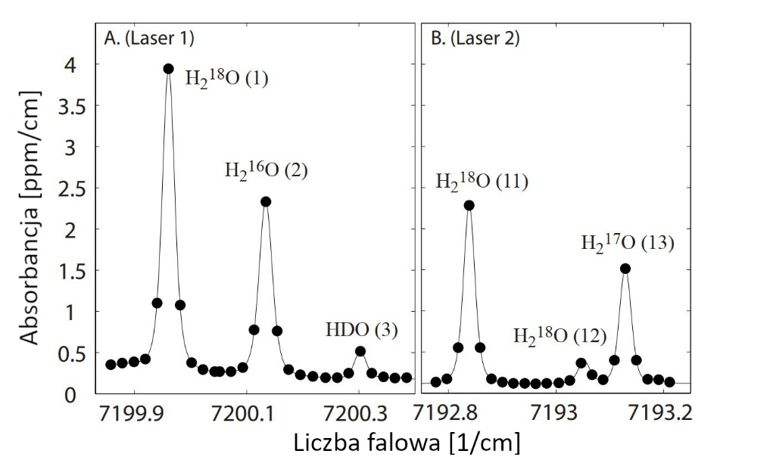
Rysunek 4.1. Spektra absorpcyjne molekuł wody zmierzone analizatorem Picarro L2140-i dla dwóch wykorzystywanych zakresów częstotliwości [za Steig i in., 2014].
uprzednio progowy poziom, laser jest wyłączany, a fotodetektor rejestruje eksponencjalny spadek sygnału, który w angielskiej nomenklaturze nosi nazwę "ring-down”. Gdy częstotliwość wiązki laserowej nie odpowiada częstotliwości absorpcji dla danej molekuły wody, czas spadku sygnału zdeterminowany jest wyłącznie refleksyjnością zwierciadeł. Zgodność tych częstotliwości powoduje zaś absorpcję gazu, a przez to dużo gwałtowniejszy spadek sygnału. Oczywistą konsekwencją tego procesu jest zależność czasu "ring-down” od koncentracji danego typu molekuł we wnęce optycznej. Dzięki temu, na podstawie porównania czasu spadku sygnału z absorpcją oraz bez absorpcji, możliwe jest określenie koncentracji molekuł danego typu w badanej próbce gazu [Steig i in., 2014; www.picarro.com/company/technology/crds].
W praktyce proces pomiarowy realizowany jest poprzez naprzemienne dostrajanie lasera do kolejnych częstotliwości znajdujących się w obrębie znanego położenia piku absorpcyjnego odpowiadającego danej molekule izotopowej wody na spektrogramie. Dla każdej z tych częstotliwości odbywają
się pomiary czasu "ring-down", co schematycznie przedstawiono na rys. 4.2. W ciągu 1s
wykonywanych jest 200-400 pomiarów czasów ring-down, co pozwala na uzyskanie pełnych widm
dla wszystkich czterech izotopologów wody (¹H₂¹⁶O, ¹H²H¹⁶O, ¹H₂¹⁸O, ¹H₂¹⁷O) w ciągu niecałej
sekundy [Steig i in., 2014].

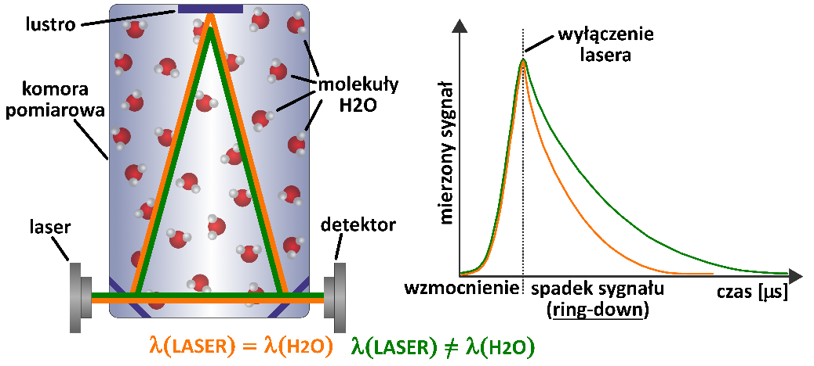
Rysunek 4.2. Schemat metody pomiaru składu izotopowego wody metodą CRDS.
Określenie koncentracji danego typu molekuł pary wodnej odbywa się poprzez matematyczne dopasowanie wyników pomiarów czasów ring-down do znanego kształtu piku absorpcyjnego na spektrogramie. Absorbancja jest powiązana z natężeniem światła I na fotodetektorze, które wynosi:
$I\left(t,λ\right)=I_{0}e^{-\frac{t}{τ(λ)}}$ (4.1)
gdzie I₀ oznacza natężenie światła na fotodetektorze w momencie wyłączenia lasera, a τ(λ) jest stałą czasową czasu zaniku fali o długości λ. Szybkość zaniku sygnału R(λ,C), będąca odwrotnością stałej czasowej τ(λ), może być wyrażona jako suma szybkości zaniku dla komory bez absorbentu (R(λ,C)) oraz szybkości zaniku wynikającej z absorbcji fali przez próbkę:
$R\left(λ,C\right)=\frac{1}{τ(λ)}=R\left(λ,0\right)+cκ\left(λ\right)C$ (4.2)
gdzie c oznacza prędkość światła, C – koncentrację danej molekuły, a κ(λ) jest absorbancją promieniowania dla danej długości fali λ. Stąd, ostatecznie, możliwe jest obliczenie koncentracji danego typu molekuł na podstawie wzoru:
$C=\frac{R\left(λ,C\right)-R\left(λ,0\right)}{cκ\left(λ\right)}$ (4.3)

Protokół pomiarowy
Analiza składu izotopowego wody z wykorzystaniem instrumentu Picarro L2140-i odbywa się bezpośrednio na odparowanej próbce wody. Spektrometr podłączony jest do autosamplera oraz do modułu iniekcji, w którym odbywa się odparowanie próbki (vaporizer). Za pomocą strzykawki
o objętości 10 μl autosampler pobiera zadaną objętość analizowanej próbki wody (1,8 μl), a następnie transportuje ją do portu w którym odbywa się iniekcja próbki (rys. 4.3). W module iniekcji utrzymywana jest temperatura wynosząca 110°C, przez co po iniekcji próbka wody natychmiast odparowuje, po czym miesza się z gazem nośnym (powietrze syntetyczne lub azot) i transportowana jest do komory pomiarowej, dzięki podciśnieniu generowanemu przez membranową pompę próżniową. Użytkownik poprzez oprogramowanie autosamplera sam ustala sekwencję mierzonych próbek oraz parametry poboru i iniekcji (objętość wstrzykiwanej próbki, liczba iniekcji na próbkę, szybkość poboru próbki, szybkość iniekcji etc.).

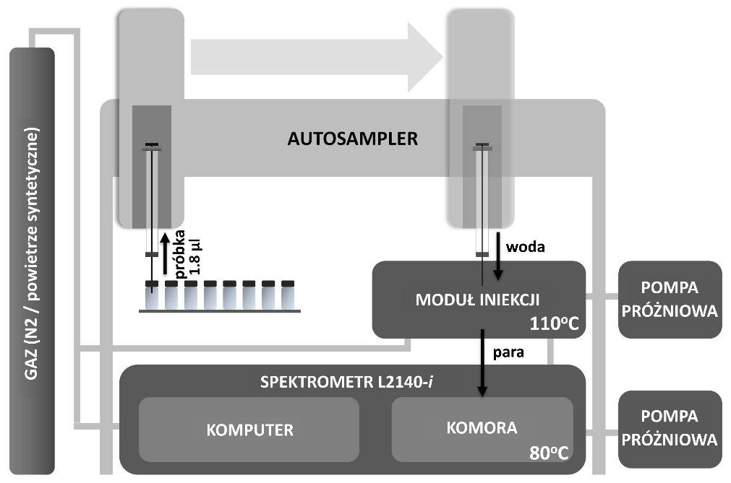
Rysunek 4.3. Schemat blokowy zestawu pomiarowego do analiz składu izotopowego wody, składający się ze spektrometru Picarro L2140-i, autosamplera i modułu iniekcji.
Objętość wstrzykiwanej próbki przekłada się na ciśnienie pary wodnej i gazu nośnego w komorze pomiarowej. Zgodnie z zaleceniami producenta stosunek mieszania pary wodnej w komorze pomiarowej powinien mieścić się w zakresie 17000-23000 ppm. Przy zbyt niskim ciśnieniu pary
w komorze stosunek sygnału do szumu jest zbyt niski, co skutkuje mniejszą precyzją mierzonych koncentracji molekuł izotopowych wody. Natomiast przekroczenie górnej granicy ciśnienia stwarza ryzyko kondensacji pary w komorze. Stąd rekomendowana objętość wstrzykiwanej próbki wynosi 1,8 μl. W przypadku pomiaru próbek o podwyższonej mineralizacji konieczne jest odpowiednie dostosowanie wstrzykiwanej objętości wody, tak aby stosunek mieszania mieścił się w zalecanych granicach (por. rozdz. 4.7.).
Próbki zazwyczaj analizowane są w sekwencjach. Każda sekwencja pomiarowa, oprócz analizowanych próbek o nieznanym składzie izotopowym, zawiera szereg wód używanych do korekcji różnych efektów instrumentalnych (efekty pamięci, dryf) występujących w pomiarach, ich kalibracji oraz oceny powtarzalności i niepewności prowadzonych analiz. Skład izotopowy wód wykorzystywanych rutynowo w tych celach w laboratorium spektrometrii mas Zespołu Fizyki Środowiska AGH (ZFS AGH) zestawiony został w tab. 4.1. W tab. 4.2 pokazana została struktura typowej sekwencji pomiarowej przyjętej w laboratorium. Ten zaproponowany przez van Gelderna i Bartha [2012] protokół, uzupełniony został o segment związany z analizą δ¹⁷O [Pierchala i in., 2019].
Tabela 4.1. Wartości δ²H, δ¹⁸O, δ¹⁷O, d-excess i Δ’¹⁷O dla certyfikowanych wzorców USGS oraz standardów wewnętrznych DI i KWK3, wykorzystywanych rutynowo w laboratorium ZFS AGH. Podane niepewności są niepewnościami rozszerzonymi ze współczynnikiem rozszerzenia k = 2.
Nazwa wzorca | δ²H  (‰) | δ¹⁸O  (‰) | δ¹⁷O  (‰) | d-excess**  (‰) | Δ’¹⁷O  (per meg)
USGS47 | -150,2±0,5 | -19,8±0,02 | -10,47±0,02* | 8,20±0,53 | 40±1*
USGS48 | -2,0±0,4 | -2,224±0,012 | -1,15±0,01* | 15,79±0,42 | 26±3*
DI *** | -66,07±0,02 | -9,37±0,01 | -4,93±0,01 | 8,92±0,06 | 28±2
KWK3**** | -76,92±0,64 | -11,132±0,062 | -5,865±0,060 | 12,14±0,70 | 27±18
KWK4 | -64,2±1,1 | -9,131±0,076 | -4,810±0,076 | 9,0±1,0 | 22±10
* przyjęto za [Berman i in., 2013]
** wartości wyznaczone z δ²H i δ¹⁸O
*** wartość średnia uzyskana z 806 indywidualnych analiz (4 iniekcje dla analizowanej próbki)
**** wartości uzyskane w pomiarach kalibracyjnych z wykorzystaniem wzorców pierwotnych VSMOW2 oraz SLAP2.

Tabela 3.2. Struktura typowej sekwencji pomiarowej wykorzystywanej w pomiarach składu izotopowego wody przy pomocy spektrometru Picarro L2140-i [Pierchala i in., 2019].
Pozycja w sekwencji pomiarowej | Typ próbki | Funkcja | Liczba iniekcji
1 | Woda dejonizowana (DI) | Stabilizacja parametrów instrumentu  Korekta dryftu  Kontrola precyzji krótkoterminowej  Korekta efektu pamięci | 15
2 | Wzorzec 'wysoki' (USGS48) | Kalibracja  Korekta efektu pamięci | 15
3 | Wzorzec 'niski' (USGS47) | Kalibracja  Korekta efektu pamięci | 15
4 | Woda dejonizowana (DI) | Korekta efektu pamięci  Korekta dryftu  Kontrola precyzji krótkoterminowej | 15
5-7 | Nieznane próbki | Pomiar | 4
8 | Wzorzec wewnętrzny (kontrolny) | Kontrola precyzji długoterminowej | 4
11 | Woda dejonizowana (DI) | Korekta dryfu  Kontrola precyzji krótkoterminowej | 4
12-18 | Nieznane próbki | Pomiar | 4
19 | Woda dejonizowana (DI) | Korekta dryfu  Kontrola precyzji krótkoterminowej | 4
20-25 | Nieznane próbki | Pomiar | 4
26 | Woda dejonizowana (DI) | Korekta dryfu  Kontrola precyzji krótkoterminowej | 4

Protokół pomiarowy przedstawiony w tab. 4.2 jest jednym z dwóch proponowanych w literaturze protokołów stosujących poprawkę na efekt pamięci, w których wykorzystuje się wyniki pomiarów wszystkich wykonanych iniekcji [van Geldern i Barth, 2012; Grӧning, 2011]. Wyznaczanie poprawki na efekt pamięci opiera się obliczaniu odpowiednich współczynników dla całego zestawu próbek na podstawie wyników pomiarów dwóch wzorców kalibracyjnych (USGS47 i USGS48 – por. tab. 4.1) oraz wody dejonizowanej (DI) umieszczonej na początku sekwencji pomiarowej (por. tab. 4.2). Liczba iniekcji dla każdego z czterech pierwszych wzorców w sekwencji wynosi 15. Dla pozostałych próbek składających się na daną sekwencję pomiarową wykonywane są tylko cztery wstrzyknięcia, a efekt pamięci jest korygowany na podstawie wcześniej wyznaczonych współczynników. Próbki wzorca DI (łącznie pięć) są rozmieszczone równomiernie w analizowanej sekwencji próbek. Służą one do eliminacji możliwego dryfu instrumentalnego w ramach danej sekwencji pomiarowej. Na piątym miejscu w analizowanej sekwencji próbek umieszczono laboratoryjny wzorzec wewnętrzny (KWK3). Jego podstawową rolą jest kontrola stabilności długoterminowej wykorzystywanego systemu analitycznego w trakcie jego eksploatacji. Każda sekwencja pomiarowa rozpoczyna się od 15 wstrzyknięć wzorca DI w celu ustabilizowania parametrów spektrometru do kolejnych pomiarów.
Sekwencja pomiarowa została zaprojektowana tak, aby całkowity czas trwania analizy nie przekraczał jednej doby. Pozwala to na wykonanie analizy δ²H, δ¹⁸O i δ¹⁷O w 18 próbkach o nieznanym składzie izotopowym w trakcie jednej sekwencji pomiarowej. Wybór protokołu pomiarowego zaproponowanego przez van Gelderna i Bartha [2012] podyktowany był chęcią maksymalizacji liczby próbek możliwych do zmierzenia w jednej sekwencji pomiarowej (24 h). Ponadto, algorytm ten wymaga użycia jedynie dwóch wzorców kalibracyjnych, co pozwala zminimalizować koszty analiz.

Poprawki

Efekt pamięci
Główną wadą analiz składu izotopowego wody przy użyciu spektrometrów laserowych, w porównaniu z metodą IRMS, jest silny efekt pamięci pomiędzy kolejnymi analizowanymi próbkami. Wynik pomiaru dla danej iniekcji odzwierciedla nie tylko skład izotopowy analizowanej próbki, ale dodatkowo jest
w pewnym stopniu obarczony wpływem analizy poprzedzającej próbki. Efekt pamięci wynika
z niecałkowitego usunięcia cząsteczek pary wodnej poprzedniej próbki, przylegających do wewnętrznych powierzchni modułu iniekcji i komory optycznej, przed wstrzyknięciem kolejnej próbki. Cząsteczki te można fizycznie usunąć jedynie poprzez przepłukanie modułu iniekcji i komory optycznej parą wodną, stanowiącą kolejną próbkę do analizy.
Przyklejanie się cząsteczek wody do powierzchni jest dobrze znanym zjawiskiem w technologii próżniowej [Thiel i Madey, 1987; Dobrozemsky i in., 2007]. Adsorpcja wody na powierzchni odbywa się poprzez wiązania wodorowe. Zastąpienie zwykłego wodoru deuterem zwiększa energię wiązania,
a tym samym czas przebywania cząsteczek wody na wewnętrznych powierzchniach układów próżniowych [Ortino, 2016]. To z kolei prowadzi do większych efektów pamięci dla izotopologu ¹H²H¹⁶O (~93% na pierwszej iniekcji) w stosunku do ¹H₂¹⁶O, ¹H₂¹⁸O lub ¹H₂¹⁷O (~97% na pierwszej iniekcji), co pokazane zostało na rys. 4.4.
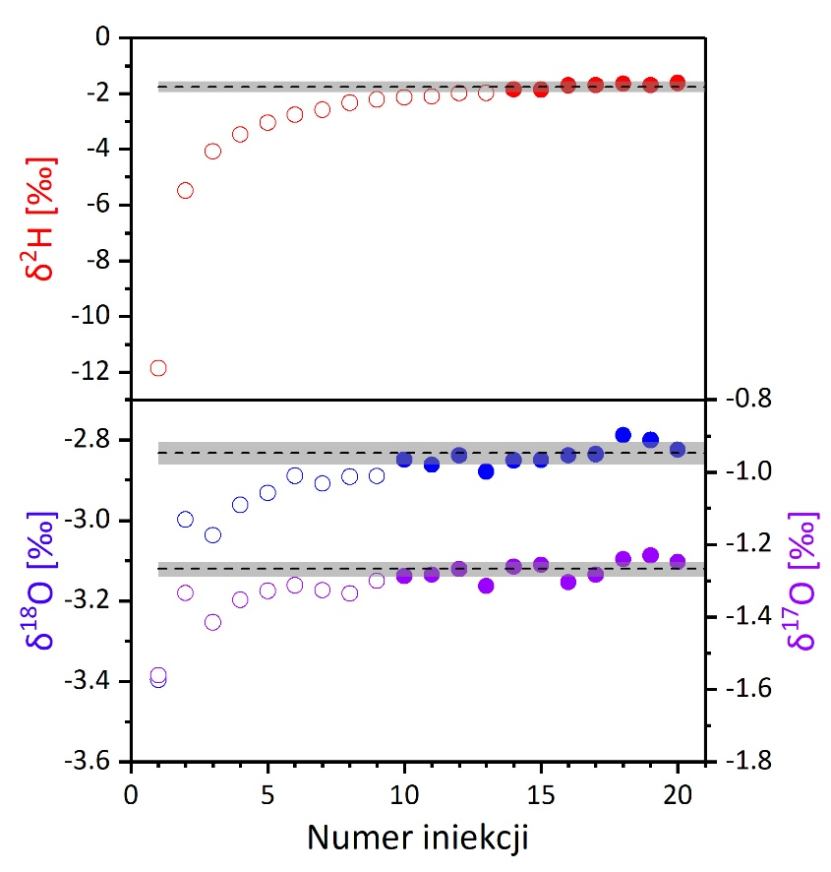
Rysunek 4.4. Wyniki pomiarów 20 wstrzyknięć wzorca USGS48, poprzedzonych 20 iniekcjami wzorca USGS47. Wyniki pierwszych kilkunastu iniekcji (puste kółka) zostały odrzucone ze względu na występowanie trendu wzrostowego wynikającego z analizy poprzedniej próbki (USGS47). Dla ostatnich 7 i 11 iniekcji (pełne kółka), odpowiednio dla δ²H i δ¹⁸O, wyniki oscylują wokół średniej (linia przerywana; obliczona dla ostatnich 6 wyników). Wartość dla pierwszego nieodrzuconego wstrzyknięcia różni się od średniej z ostatnich 6 wyników o mniej niż jedno odchylenie standardowe (szary obszar wokół średniej)
W literaturze zaproponowano kilka sposobów radzenia sobie z efektem pamięci, wśród których można wymienić: (i) wykonanie określonej liczby wstrzyknięć na próbkę i odrzucenie wyników dla kilku pierwszych iniekcji [Berman i in., 2013; Wassenaar i in., 2014; Schauer i in., 2016]; (ii) stosowanie algorytmów korygujących efekt pamięci [van Geldern i Barth 2012; Grӧning, 2011; Wassenaar i in., 2014]; (iii) odpowiednie pozycjonowanie próbek w sekwencji pomiarowej, w celu uniknięcia dużych różnic w wartościach δ między kolejnymi próbkami [Schauer i in., 2016].
Podejście (i) zalecane jest przez producenta urządzenia. Ponieważ pojedyncza analiza przy użyciu spektrometru Picarro L2140-i trwa około 9 minut, duża liczba wstrzyknięć na próbkę powoduje znaczne wydłużenie czasu trwania pomiaru, ale nadal nie gwarantuje uzyskania wyników całkowicie pozbawionych efektu pamięci. Co więcej, prowadzi to również do wcześniejszego zużycia strzykawek stosowanych do iniekcji i większych kosztów analiz.
Ilościową miarą efektu pamięci dla danej iniekcji i są współczynniki efektu pamięci $MEM$, które mogą być obliczone na podstawie zależności [van Geldern i Barth, 2012]:
${MEM}_{i}^{n}=\frac{δ_{i}^{n}-δ_{rz}^{n-1}}{{δ_{rz}^{n}-δ}_{rz}^{n-1}}$ (4.4)
gdzie i to numer iniekcji dla próbki n, a rz oznacza wartość uważaną za rzeczywistą dla próbki bieżącej (n) lub poprzedniej (n - 1).
Algorytm korekcji efektu pamięci zaproponowany przez van Gelderna i Bartha [2012] określa odpowiednie współczynniki korekcyjne na podstawie pomiarów próbek 1-4 (por. tab. 4.2).
W pierwszym kroku obliczane są odchylenia standardowe dla 15 iniekcji próbek 2-4. Wyniki pomiarów są następnie korygowane przy użyciu przyjętych a priori współczynników korekcji pamięci:
$δ_{rz}^{n}(i)=δ_{i}^{n}+\left(1-{MEM}_{i}\right)(δ_{rz}^{n}-δ_{rz}^{n-1})$ (4.5)
gdzie $δ_{rz}^{n}(i)$ oznacza wartość δ dla iniekcji i skorygowaną ze względu na efekt pamięci, $δ_{i}^{n}$ to zmierzona wartość δ dla iniekcji i, ${MEM}_{i}$ – współczynnik efektu pamięci dla iniekcji i, $δ_{rz}^{n}$ – rzeczywista wartość
δ mierzonej próbki (jako że wartość ta nie jest znana, za $δ_{rz}^{n}$ przyjęta zostaje wartość średnia z trzech ostatnich iniekcji), $δ_{rz}^{n-1}$ – rzeczywista wartość δ poprzedniej próbki, za którą przyjęta zostaje wartość zmierzona dla ostatniej iniekcji, n – numer pozycji w sekwencji pomiarowej (patrz tab. 4.2).
Wartości współczynników korekcji pamięci są następnie korygowane iteracyjnie tak, aby pierwiastek kwadratowy z sumy kwadratów odchyleń standardowych dla próbek 2–4 (USGS48, USGS47 i DI, por. tab. 4.2) osiągnął minimum. Podejście to zakłada, że: (i) efekt pamięci nie zwiększa się wraz ze wzrostem liczby iniekcji oraz (ii) wynik pomiaru dla ostatniej iniekcji nie jest obarczony efektem pamięci. W celu uniknięcia sytuacji, że pojedynczy, anomalny wynik dla ostatniej iniekcji wzorca powoduje systematyczne przesunięcie wszystkich skorygowanych na jego podstawie wyników analiz, zdecydowano się skorygować to podejście i przyjąć, że wyniki dla trzech ostatnich iniekcji próbek wolne są od efektu pamięci. Tym samym wartość rzeczywista dla tych próbek aproksymowana jest średnią
z trzech ostatnich iniekcji.

Dryft krótkookresowy
W celu kontroli ewentualnego dryfu przyrządu w trakcie realizacji danej sekwencji pomiarowej, stosuje się zwykle co najmniej dwa zestawy wzorców kalibracyjnych – na początku i na końcu tej sekwencji. Ponadto, często zalecane jest umieszczenie dodatkowego zestawu wzorców w środku sekwencji [Wassenaar i in., 2014; Schauer i in., 2016]. Warto jednak zauważyć, że umieszczenie dodatkowych wzorców kalibracyjnych o skrajnych wartościach w sekwencji pomiarowej spowoduje zwiększenie efektów pamięciowych dla próbek sąsiadujących z tymi wzorcami i dodatkowo zmniejszy liczbę próbek które można przeanalizować w określonym czasie. Takie podejście skutkuje również znacznie wyższym zużyciem wzorców kalibracyjnych, co z kolei zwiększa koszt analiz.
W laboratorium spektrometrii mas ZFS AGH dryf instrumentalny w ramach pojedynczej sekwencji pomiarowej określany jest ilościowo przy użyciu pięciu próbek wzorca DI, równomiernie rozłożonych w obrębie analizowanej sekwencji. Gdy można przyjąć, że dryf jest liniowy, wprowadzana jest poprawka oparta na dopasowaniu liniowym wyników uzyskanych dla próbek wzorca DI. Na rys. 4.5. przedstawiono wyniki pomiaru wód DI, wstawionych do sekwencji pomiarowej w miejsce próbek
o nieznanych wartościach izotopowych. Zmniejszenie niepewności standardowej średnich wartości δ²H mierzonych próbek wzorca DI z 0,06 do 0,03 ‰ po uwzględnieniu dryfu, wskazuje na znaczną poprawę jakości analiz. Istnieją jednak przypadki, w których wyniki pomiaru próbek wzorca DI monitorujących dryf charakteryzują się dużym rozrzutem, nie wykazując przy tym znaczącego liniowego trendu. W takiej sytuacji nie jest możliwa korekta dryfu w wyżej opisany sposób,
a obserwowany rozrzut wartości DI może służyć jedynie jako dodatkowa miara niepewności standardowej wartości δ zmierzonych w takiej sekwencji pomiarowej.
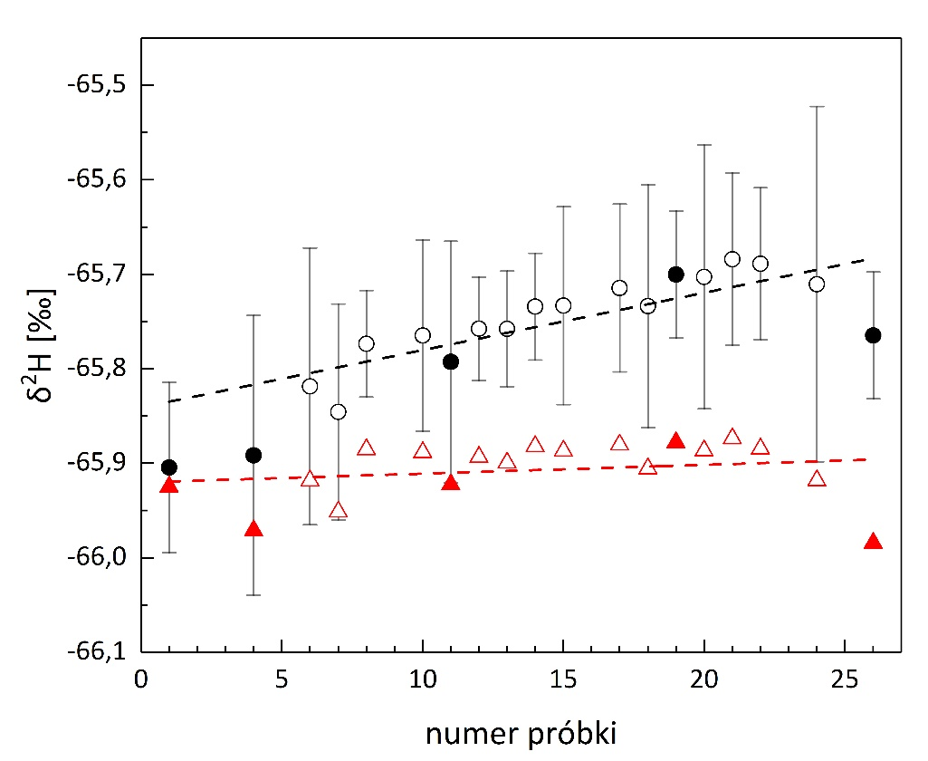
Rysunek 4.5. Przykład korekty dryfu instrumentalnego występującego w ramach danej sekwencji pomiarowej, opartej na pomiarach pięciu próbek wzorca DI (pełne kółka) rozłożonych równomiernie w ramach analizowanej sekwencji (por. tab. 4.2). W przestawionej na rysunku sekwencji pomiarowej próbki wzorca DI mierzone były również jako próbki o nieznanym składzie izotopowym (puste kółka). Linie przerywane przedstawiają liniowe dopasowanie do danych pomiarowych przed (puste kółka) i po (puste trójkąty) korekcji dryfu.

Kalibracja
W celu zapewnienia możliwie najlepszej dokładności wyników pomiarów składu izotopowego wody wykonywanych z wykorzystaniem spektrometrów laserowych, każda analizowana sekwencja próbek powinna zawierać co najmniej jedną parę wzorców kalibracyjnych. Wartości δ wykorzystywanych wzorców powinny obejmować cały spodziewany zakres składu izotopowego analizowanych próbek.
Wyniki pomiaru próbek wody wykonane w ramach danej sekwencji pomiarowej, skorygowane ze względu na efekt pamięci oraz dryf instrumentalny, podlegają procesowi kalibracji. Do kalibracji wykorzystywane były dwa standardy: "wysoki” i "niski” (USGS48 i USGS47 – por. tab. 4.1 i 4.2). Przez punkty odpowiadające tym standardom na wykresie kalibracyjnym, przedstawiającym wartości przypisane tym wzorcom w funkcji wartości zmierzonych w danej sekwencji pomiarowej, zostaje poprowadzona prosta. Kalibracja nieznanych próbek odbywa się poprzez wstawienie zmierzonych wartości δ w miejsce argumentu m uzyskanej prostej kalibracji:
$c=α∙m+β$ (4.6)
$α=\frac{H-L}{h-l}$, $β=L-α∙l$
gdzie c to skalibrowana wartość δ analizowanej próbki; m – zmierzona wartość δ analizowanej próbki, obliczona, jako średnia dla czterech iniekcji, skorygowana ze względu na efekt pamięci i dryf; H –wartość δ przypisana dla „wysokiego” standardu (USGS48), L –wartość δ przypisana dla „niskiego” standardu (USGS47), h, l – zmierzone wartości δ odpowiednio dla „wysokiego” i „niskiego” standardu obliczone jako wartości średnie z 15 iniekcji, skorygowane ze względu na efekt pamięci i dryf.
Na rys. 4.6 przedstawione zostały wykresy kalibracyjne dla δ²H oraz δ¹⁸O, sporządzone na podstawie pomiaru siedmiu wód o znacznie różniących się składach izotopowych. Pięć z nich stanowią certyfikowane wzorce USGS, dwie zaś to próbki WICO dystrybuowane przez IAEA na potrzeby regularnie przeprowadzanych przez tę organizację międzynarodowych testów międzylaboratoryjnych jakości analiz składu izotopowego wody [Wassenaar i in., 2018]. Dopasowana metodą regresji liniowej prosta dla obu izotopów charakteryzuje się współczynnikiem jakości dopasowania bliskim jedności (R²=0.99999), co potwierdza niemalże doskonałą liniowość spektrometru Picarro L2140-i w bardzo szerokim zakresie mierzonych wartości δ.
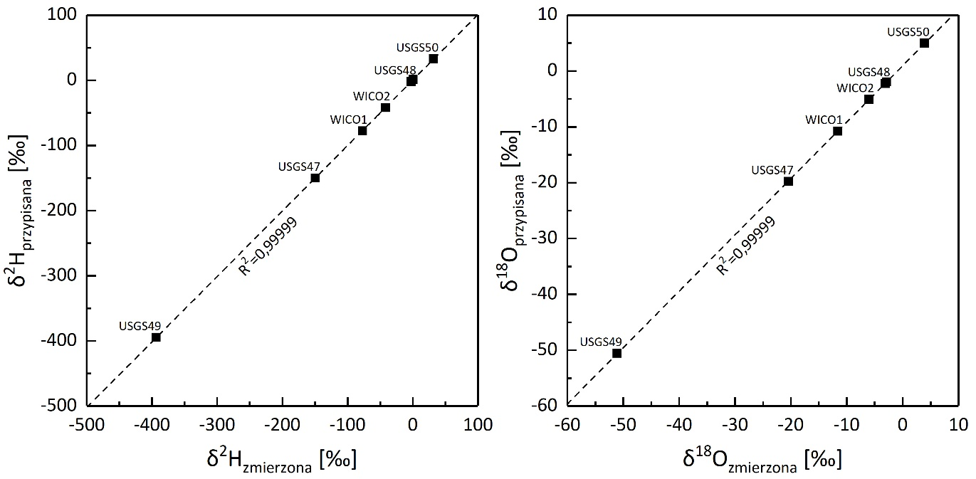
Rysunek 4.6. Wyniki testu liniowości spektrometru Picarro L2140-I. Do testu wykorzystano pięć standardów USGS (USGS47-50, W-67400) oraz dwie próbki WICO (WICO1 i WICO2) dystrybuowane przez IAEA w ramach miedzynarodowych testów miedzylaboratoryjnych [Wassenaar i in. 2018].
W laboratorium ZFS AGH do rutynowej kalibracji wykorzystywane są komercyjnie dostępne wzorce dystrybuowane przez Reston Stable Isotope Laboratory, United States Geological Survey (USGS). Innymi organizacjami dystrybuującymi wzorce składu izotopowego wody są IAEA oraz National Institute of Standards and Technology (NIST). Wzorce składu izotopowego wody dostarczane są
w zamkniętych szklanych ampułkach zapewniających długoterminową stabilność izotopową materiału wzorca. Ponieważ dostępne komercyjnie wzorce są dosyć drogie, częstą praktyką jest tworzenie własnych laboratoryjnych wzorców wewnętrznych na potrzeby wykonywanych analiz izotopowych. Skład izotopowy standardu wewnętrznego powinien zostać skalibrowany względem pierwotnych wzorców odniesienia definiujących skalę pomiarową (VSMOW2 i SLAP2). Przykładowa kalibracja standardów wewnętrznych do analiz składu izotopowego wody z wykorzystaniem spektrometrii laserowej została szczegółowo omówiona w pracy [Pierchala i in., 2021].

Szacowanie niepewności pomiaru
Skalibrowane wartości c uzyskane z równania (4.6) stanowią ostateczny wynik analizy izotopowej. Na podstawie tego równania niepewność u(c) może być obliczona, jako niepewność złożona
z wykorzystaniem prawa przenoszenia niepewności:
$u\left(c\right)=\sqrt{{\left(\frac{∂c}{∂m}u(m)\right)}^{2}+{\left(\frac{∂c}{∂H}u(H)\right)}^{2}+{\left(\frac{∂c}{∂L}u(L)\right)}^{2}+{\left(\frac{∂c}{∂h}u(h)\right)}^{2}+{\left(\frac{∂c}{∂l}u(l)\right)}^{2}}$$u\left(c\right)=\sqrt{{\left(\frac{∂c}{∂m}u(m)\right)}^{2}+{\left(\frac{∂c}{∂H}u(H)\right)}^{2}+{\left(\frac{∂c}{∂L}u(L)\right)}^{2}+{\left(\frac{∂c}{∂h}u(h)\right)}^{2}+{\left(\frac{∂c}{∂l}u(l)\right)}^{2}}$ (4.7)
gdzie u(c) oznacza niepewność złożoną skalibrowanego wyniku pomiaru c, a u(m), u(H), u(L), u(h) oraz u(l) są niepewnościami wartości mierzonych, obecnych w równaniu (4.6). Niepewność średnich wartości m, h i l (u(m), u(h), u(l)), można przybliżyć niepewnością standardową średniej z wyników dla wszystkich iniekcji, skorygowanych ze względu na efekt pamięci oraz dryf instrumentalny (por. rozdz. 4.3.1 i 4.3.2). W przypadku mierzonych wartości m, ze względu na bardzo małą liczbę iniekcji, obliczona niepewność standardowa musi być pomnożona przez odpowiedni współczynnik wynikający z rozkładu t-Studenta, wynoszący 1,32 dla poziomu ufności 68% [JCGM, 2010]. Typowe wartości niepewności wielkości pomiarowych obecnych w równaniu kalibracyjnym wraz z odpowiadającymi im niepewnościami złożonymi u(c) dla typowego zakresu wartości δ mierzonych w laboratorium, zestawiono w tab. 4.3.
Tabela 4.3. Typowe wartości niepewności cząstkowych wartości pomiarowych, będących zmiennymi w równaniu kalibracyjnym (4.6) oraz niepewności złożonej u(c), obliczonej na podstawie tego równania dla spodziewanego zakresu mierzonych wartości m.
 | δ²H (‰) | δ¹⁸O (‰) | δ¹⁷O (‰)
u(m) | 0,1 | 0,03 | 0,03
u(h) | 0,03 | 0,01 | 0,01
u(l) | 0,03 | 0,01 | 0,01
u(H) | 0,2 | 0,006 | 0,01
u(L) | 0,25 | 0,01 | 0,02
m | (-150,20…-76,10…-2,00) | (-19,80…-11,01...-2,22) | (-10,47…-5,81…-1,15)
u(c) | (0,27 … 0,19 … 0,23) | (0,033…0,031…0,033) | (0,037…0,032…0,033)

Wpływ poszczególnych składników niepewności złożonej (np. ${\left(\frac{∂c}{∂m}u(m)\right)}^{2}$) na wariancję u²(c) przedstawiony został na rys. 4.7. Przedstawione obliczenia wykonane zostały dla wartości
m znajdującej się w połowie zakresu wyznaczonego przez "wysoki” i "niski” wzorzec USGS. Jak widać w tab. 4.3., w przypadku δ¹⁸O i δ¹⁷O u(m) jest wyższe niż niepewności wartości przypisanych standardom kalibracyjnym u(H) i u(L), podczas gdy dla δ²H jest odwrotnie – u(H) i u(L) są ponad dwukrotnie wyższe od typowej niepewności u(m). Jednocześnie najmniejszą niepewność w obu przypadkach mają niepewności oszacowane dla zmierzonych wartości wzorca u(h) i u(l).
W konsekwencji, dla δ²H niepewność złożona wyniku pomiaru u(c) zdominowana jest wpływem niepewności standardów kalibracyjnych (u(H), u(L)). Dlatego też miarodajne oszacowanie niepewności skalibrowanych wyników δ²H bezwzględnie wymaga uwzględnienia niepewności wykorzystywanych standardów kalibracyjnych. W przypadku δ¹⁸O i δ¹⁷O ponad 83% niepewności pomiarowej pochodzi od u(m), przez co niepewność u(m) stanowi dość dobre przybliżenie niepewności złożonej u(c).

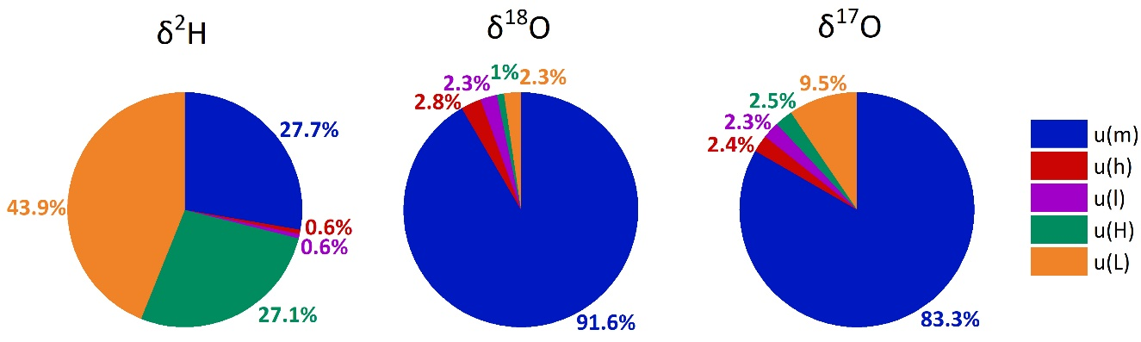
Rysunek 4.7. Budżet niepewności wyników pojedynczej analizy δ²H, δ¹⁸O i δ¹⁷O przy użyciu spektrometru Picarro L2140-i, obliczony, jako udział ${\left(\frac{∂c}{∂x}u(x)\right)}^{2}$, gdzie x oznacza jeden ze składników niepewności złożonej c (m, h, l, H, L; por. równanie (4.7)), w całkowitej wariancji u²(c) (por. równanie (4.7)). Obliczenia zostały wykonane dla wartości m znajdującej się w połowie zakresu wyznaczonego przez "wysoki” i "niski” wzorzec kalibracyjny USGS (por. tab. 4.1.)
Na rys. 4.8. pokazana została ewolucja niepewności złożonej u(c) w funkcji wartości mierzonej m. Niepewności wzorców kalibracyjnych (u(H) i u(L)) oraz niepewność wartości mierzonej u(m) potraktowane zostały na tym rysunku, jako parametry.
Wartości pochodnych cząstkowych w równaniu (4.7), odnoszących się do wzorców kalibracyjnych, zależą od różnicy między wartością δ badanej próbki (m) a wartością przypisaną do stosowanych wzorców kalibracyjnych (H i L). W środku przedziału określonego wartościami "wysokiego” i "niskiego” standardu, w którym znajduje się większość próbek mierzonych w laboratorium spektrometrii mas ZFS AGH, wartości pochodnych cząstkowych odnoszących się do wzorców są dwa razy mniejsze niż te reprezentujące wartość mierzoną δ analizowanej próbki. Dlatego w punkcie środkowym przedziału niepewności związane z wzorcami kalibracyjnymi mają najmniejszy udział w niepewności złożonej wyniku pomiaru (rys. 4.8). Gdy skład izotopowy nieznanej próbki oddala się od punktu środkowego, wartości pochodnych związane z danym wzorcem kalibracyjnym rosną. W konsekwencji, gdy wartość δ analizowanej próbki oddala się od punktu środkowego, niepewność złożona wzrasta, ponieważ bardziej wpływa na nią niepewność jednego z wzorców kalibracyjnych. Stąd też, gdy wartość δ²H, dla której niepewności przypisane wzorcom (u(H) i u(L)) dominują nad niepewnością mierzonej wartości u(m), będzie bliższa któremuś ze standardów, udział wpływu niepewności przypisanej standardom
w niepewności złożonej u(c) będzie jeszcze większy niż to pokazano na rys. 4.7.
Kalibracja próbek wykraczających poza zakres wyznaczony przez "wysoki” i "niski” standard kalibracyjny jest oczywiście możliwa poprzez aplikację równania (4.6). Jednakże w takich przypadkach niepewność złożona u(c) gwałtownie rośnie (por. rys. 4.8). Stąd zaleca się, aby wykorzystywane wzorce kalibracyjne pokrywały cały zakres wartości δ mierzonych w danym laboratorium.
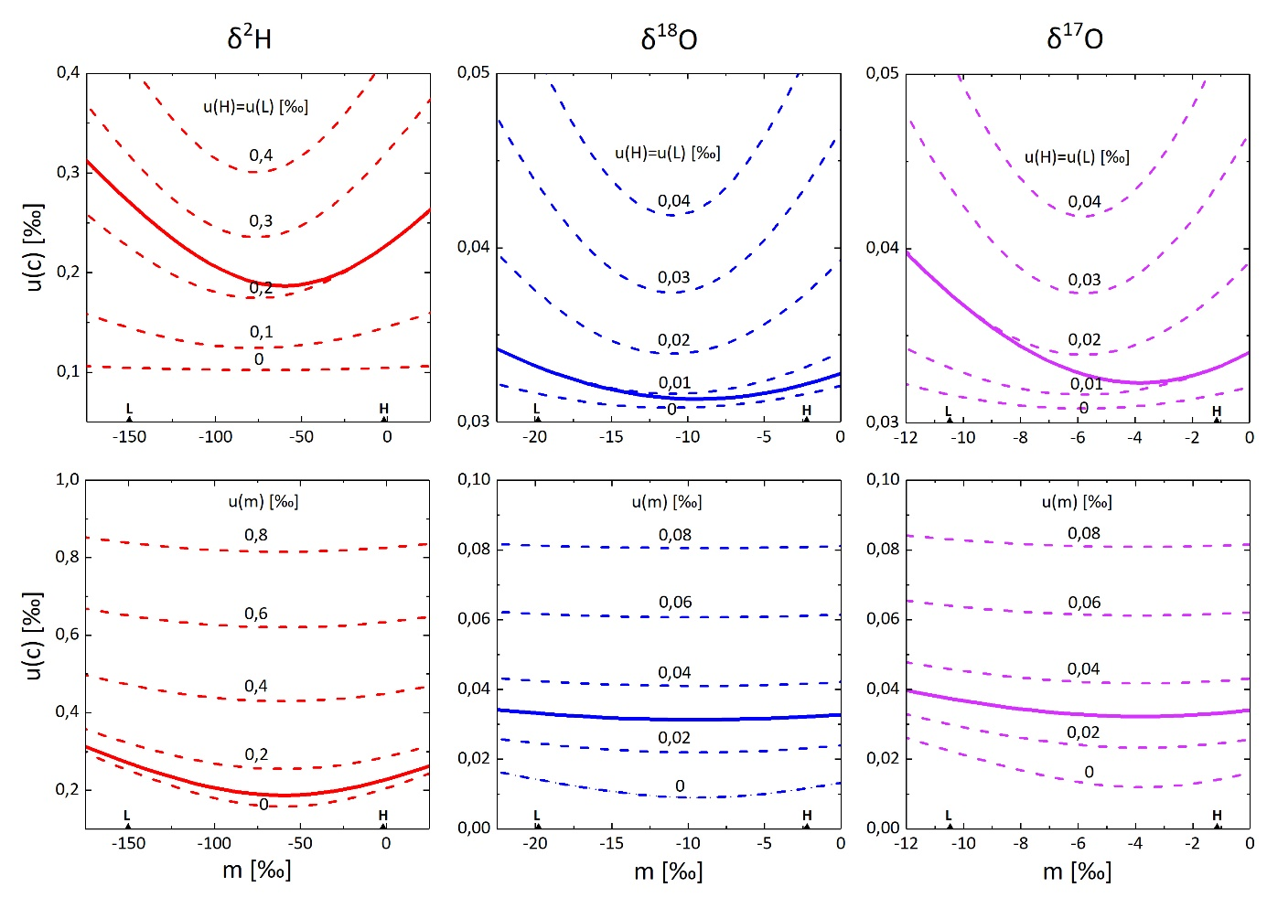
Rysunek 4.8. Ewolucja niepewności złożonej wyniku pojedynczej analizy, u(c), jako funkcja wartości mierzonej, m, przy dwóch zmiennych parametrach: (a) niepewności przypisanej wzorcom kalibracyjnym u(H) i u (L) (u(H) = u(L)) przy stałych wartościach u(m), u(h) i u(l) wziętych z tab. 4.3., oraz (b) niepewności wartości mierzonej, u(m), przy stałych wartościach u(H), u(L), u(h) oraz u(l) wziętych z tab. 4.1. Gruba linia ciągła przedstawia niepewność pojedynczego wyniku pomiaru dla typowych niepewności wartości mierzonej i niepewności przypisanych standardom kalibracyjnym używanym w laboratorium spektrometrii mas ZFS AGH. Wartości δ stosowanych wzorców kalibracyjnych zaznaczono na osi poziomej.

Precyzja analiz

Precyzja krótkoterminowa (powtarzalność)
Precyzja krótkoterminowa (powtarzalność) jest zwykle określana na podstawie powtarzanych analiz tej samej próbki w stosunkowo krótkim okresie. Ilościowa ocena krótkoterminowej precyzji spektrometru Picarro L2140-i przeprowadzona została przez wielokrotny pomiar wzorca DI umieszczonego na pozycjach nieznanych próbek w losowo wybranych miejscach sekwencji pomiarowej. W tym przypadku termin „krótkoterminowa” odnosi się do czasu trwania typowej sekwencji pomiarowej (około 24 godzin). W tab. 4.4 zestawiono niepewności standardowe pojedynczych wyników pomiarów wartości δ i parametrów wyliczanych na podstawie tych wartości
(d-excess oraz Δ’¹⁷O), uzyskane w tego typu sekwencjach pomiarowych wykonanych w okresie 15 miesięcy, w których co najmniej osiem próbek DI traktowane było, jako wody o nieznanym składzie izotopowym. Średnia powtarzalność analiz została oszacowana, jako średnia niepewność standardowa uzyskana dla serii 19 pojedynczych sekwencji pomiarowych. Jak podano w tab. 4.4, ta średnia powtarzalność wyniosła 0,11 ‰, 0,036 ‰, 0,028 ‰, 0,23 ‰ i 11 per meg, odpowiednio dla δ²H, δ¹⁸O, δ¹⁷O, d-excess i Δ’¹⁷O.
Tabela 4.4. Precyzja krótkoterminowa (powtarzalność) analiz izotopowych wody z wykorzystaniem spektrometru Picarro L2140-i, oszacowana na podstawie wielokrotnych analiz próbek wzorca DI, umieszczonego w co najmniej ośmiu pozycjach typowej sekwencji pomiarowej (por. tab. 4.2), jako próbka o nieznanym składzie izotopowym.
N oznacza liczbę próbek DI w sekwencji pomiarowe a σ oznacza niepewność standardową wyników pomiaru próbek wzorca DI.
Lp. | N | σ(δ²H)  (‰) | σ(δ¹⁸O)  (‰) | σ(δ¹⁷O)  (‰) | σ(d-excess)  (‰) | σ(Δ’¹⁷O)  (per meg)
1 | 14 | 0,17 | 0,059 | 0,036 | 0,32 | 8,0
2 | 14 | 0,16 | 0,061 | 0,035 | 0,38 | 8,2
3 | 13 | 0,15 | 0,034 | 0,022 | 0,26 | 10,3
4 | 12 | 0,06 | 0,025 | 0,022 | 0,20 | 9,7
5 | 11 | 0,13 | 0,059 | 0,044 | 0,18 | 15,5
6 | 8 | 0,22 | 0,045 | 0,029 | 0,25 | 10,7
7 | 11 | 0,19 | 0,024 | 0,021 | 0,18 | 10,2
8 | 14 | 0,24 | 0,079 | 0,048 | 0,44 | 11,8
9 | 14 | 0,10 | 0,020 | 0,017 | 0,12 | 10,6
10 | 12 | 0,06 | 0,016 | 0,012 | 0,12 | 6,4
11 | 12 | 0,07 | 0,026 | 0,016 | 0,15 | 8,1
12 | 23 | 0,09 | 0,034 | 0,021 | 0,20 | 10,4
13 | 12 | 0,07 | 0,034 | 0,025 | 0,24 | 10,5
14 | 21 | 0,11 | 0,041 | 0,030 | 0,27 | 13,8
15 | 21 | 0,08 | 0,030 | 0,023 | 0,19 | 12,1
16 | 21 | 0,04 | 0,050 | 0,082 | 0,37 | 14,6
17 | 23 | 0,07 | 0,024 | 0,022 | 0,17 | 16,9
18 | 19 | 0,07 | 0,019 | 0,017 | 0,16 | 9,5
19 | 19 | 0,06 | 0,015 | 0,012 | 0,12 | 6,8
Średnia |  | 0,11 | 0,036 | 0,028 | 0,23 | 10,7

Precyzja długoterminowa (odtwarzalność)
Monitorowanie precyzji długoterminowej jest konieczne w celu utrzymania wysokiej jakości analiz
w dłuższych okresach czasu. Monitoring ten odbywa się poprzez umieszczenie próbki kontrolnej
w każdej sekwencji pomiarowej. W laboratorium spektrometrii mas ZFS AGH próbkę kontrolną stanowi standard wewnętrzny KWK3, umieszczony na ósmej pozycji w rutynowej sekwencji pomiarowej (por. tab. 4.2). Jest to kilkukrotnie destylowana woda z kranu przechowywana w 30l pojemniku wykonanym z mosiądzu, wypełnionym argonem pod ciśnieniem. Z racji kończących się zasobów KWK3, pod koniec 2018 roku przygotowany został nowy standard wewnętrzny KWK4, który również przygotowany został przez destylację wody dostępnej w sieci wodociągowej budynku, w którym mieści się laboratorium. Standard KWK4 umieszczony został w 20-litrowym pojemniku ze stali nierdzewnej, również wypełnionym argonem pod ciśnieniem.
Rysunek 4.9 przedstawia zmienność składu izotopowego analizowanego standardu kontrolnego KWK3 w okresie czterech lat pomiarów (luty 2017 – grudzień 2020). W tym okresie zrealizowano 360 sekwencji pomiarowych. Dla całego okresu obserwacji obliczono średnie wartości zmierzonych wartości δ oraz pozostałych parametrów (d-excess i Δ’¹⁷O) wzorca kontrolnego KWK3. Bliższa analiza zbioru danych przedstawionych na rys. 4.9 ujawniła, że można go podzielić na trzy okresy: jeden obejmujący pierwsze 11 miesięcy eksploatacji przyrządu, drugi – obejmujący okres od stycznia 2018 do grudnia 2019 roku oraz trzeci – obejmujący ostatni rok pracy urządzenia. W pierwszym i trzecim wyróżnionym okresie poza pomiarami próbek wód słodkich przeprowadzono liczne pomiary wód charakteryzujących się wysoką mineralizacją (solanki). Mimo podjętych środków zapobiegawczych (patrz rozdz. 4.7) pomiary solanek wpłynęły na precyzję instrumentu głównie ze względu na wzmocnione i trudne do kontrolowania efekty pamięci między próbkami. Dokładne czyszczenie modułu iniekcji w grudniu 2017 wpłynęło na znaczącą poprawę uzyskiwanej precyzji (por. rys. 4.9, 4.10 oraz dane w tab. 4.5). Niepewność standardowa pojedynczego wyniku pomiaru obliczona w okresie dobrej kondycji modułu iniekcji (2018-2019) wynosiła 0,18 ‰ (δ²H), 0,037 ‰ (δ¹⁸O), 0,027 ‰ (δ¹⁷O), 0,29 ‰ (d-excess) i 13 per meg (Δ’¹⁷O).
Rozkłady statystyczne δ²H, δ¹⁸O, δ¹⁷O, d-excess oraz Δ’¹⁷O dla wzorca kontrolnego KWK3 dla dwóch okresów użytkowania urządzenia (czysty i zanieczyszczony moduł iniekcji) przedstawiono na rys. 4.10. Otrzymane rozkłady aproksymowano rozkładem normalnym. Zaznaczone na rysunku niepewności standardowe są znacząco wyższe dla okresu, w którym moduł iniekcji był zanieczyszczony osadami solnymi (rys. 4.10A), co odzwierciedla się w większej szerokości uzyskanego rozkładu. Niepewności standardowe dla okresów, w których moduł iniekcji nie był zanieczyszczony (rys. 4.10B) można przyjąć, jako miarę długoterminowej precyzji używanego systemu analitycznego.
Na rys. 4.9 widać, że w analizowanym okresie pomiarowym (luty 2017 - grudzień 2020) występują od czasu do czasu wartości δ dla wzorca kontrolnego leżące poza zakresem ±3σ. Wartości te mogą odzwierciedlać niekontrolowany dryf podczas pomiaru wzorców kalibracyjnych w danej sekwencji pomiarowej. Dlatego, w przypadku odnotowania wartości δ wzorca kontrolnego leżących poza zakresem ±3σ zaleca się powtórzenie całej sekwencji pomiarowej.
W tab. 4.5 podsumowano możliwą do uzyskania precyzję analiz izotopowych wody z wykorzystaniem spektrometru L2140-i. Długookresową precyzję reprezentuje tutaj niepewność standardowa pojedynczych wyników pomiarów powtarzanych analiz wzorca kontrolnego KWK3 wykonanych
w ciągu czterech lat pomiarów (2017-2020), podzielonych na dwa omówione powyżej okresy, różniące się jakością analiz. Długoterminowa precyzja zestawiona została w tab. 4.5 z oszacowaną precyzją krótkoterminową (por. rozdz. 4.6.1) oraz precyzją podaną przez producenta, oszacowaną, jako niepewność standardowa średniej ze średnich wyników dla grup sześciu wstrzyknięć jednej próbki wody wykonywanych w ciągu ośmiu godzin [picarro.com].
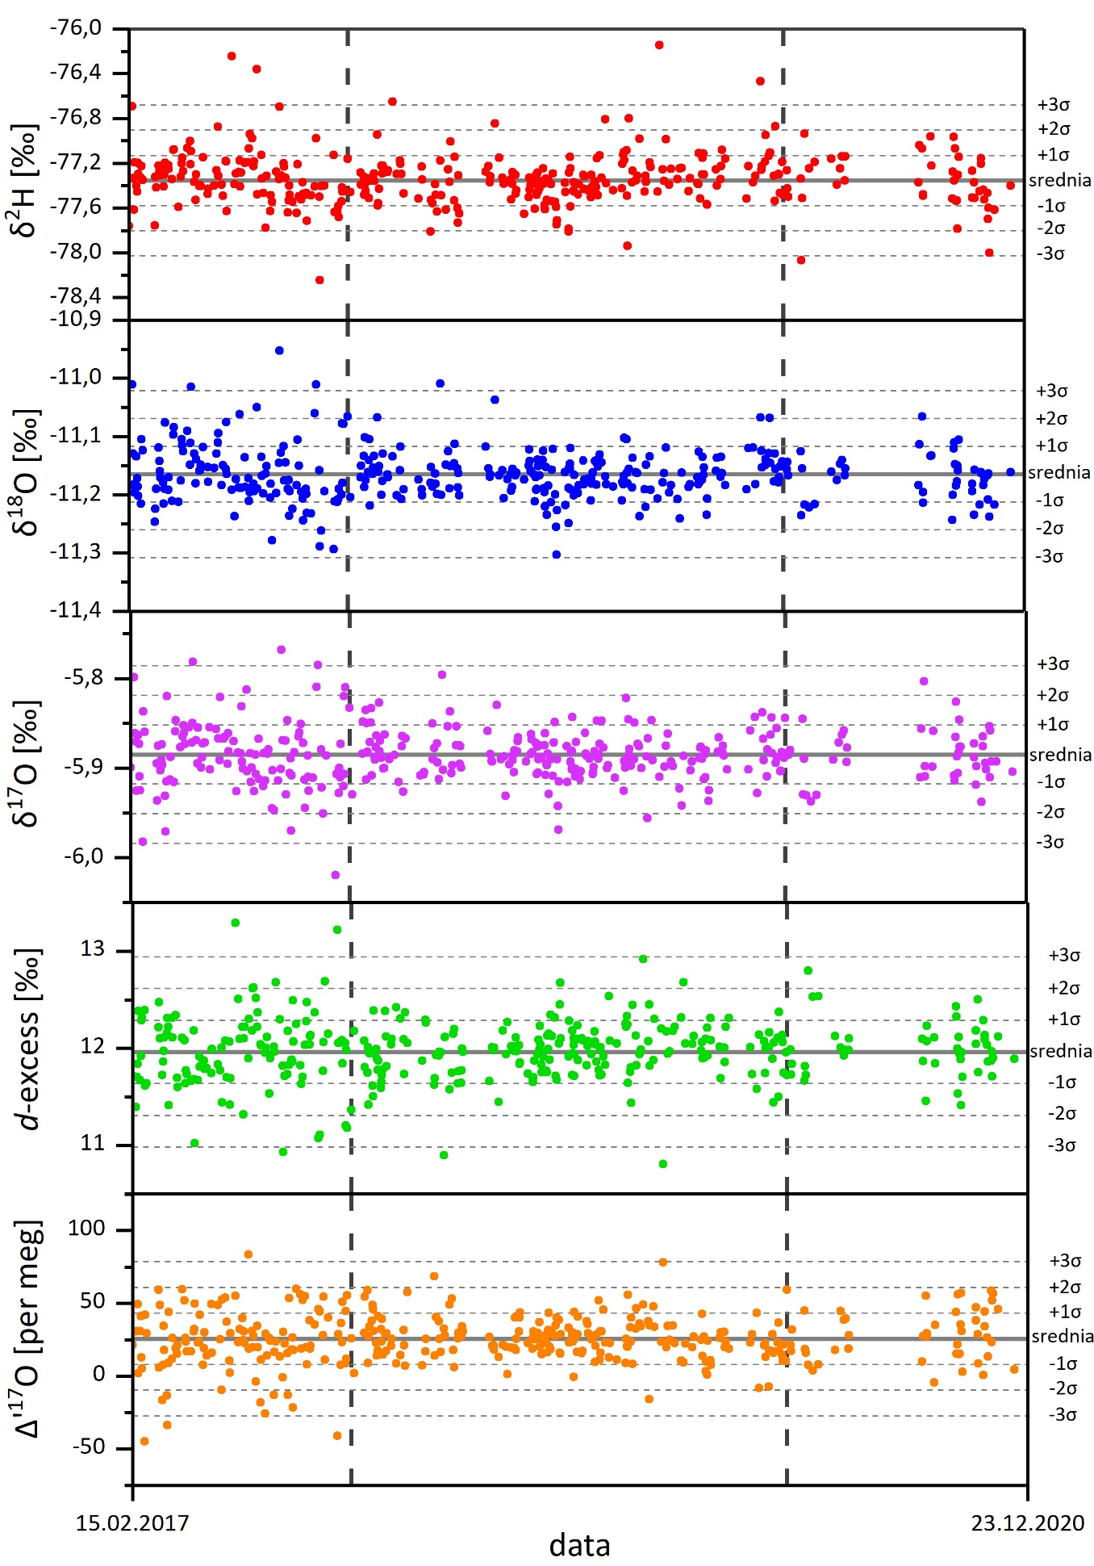
Rysunek 4.9. Zmienność składu izotopowego analizowanego standardu wewnętrznego KWK3 w okresie czterech lat pomiarów (luty 2017 – grudzień 2020).
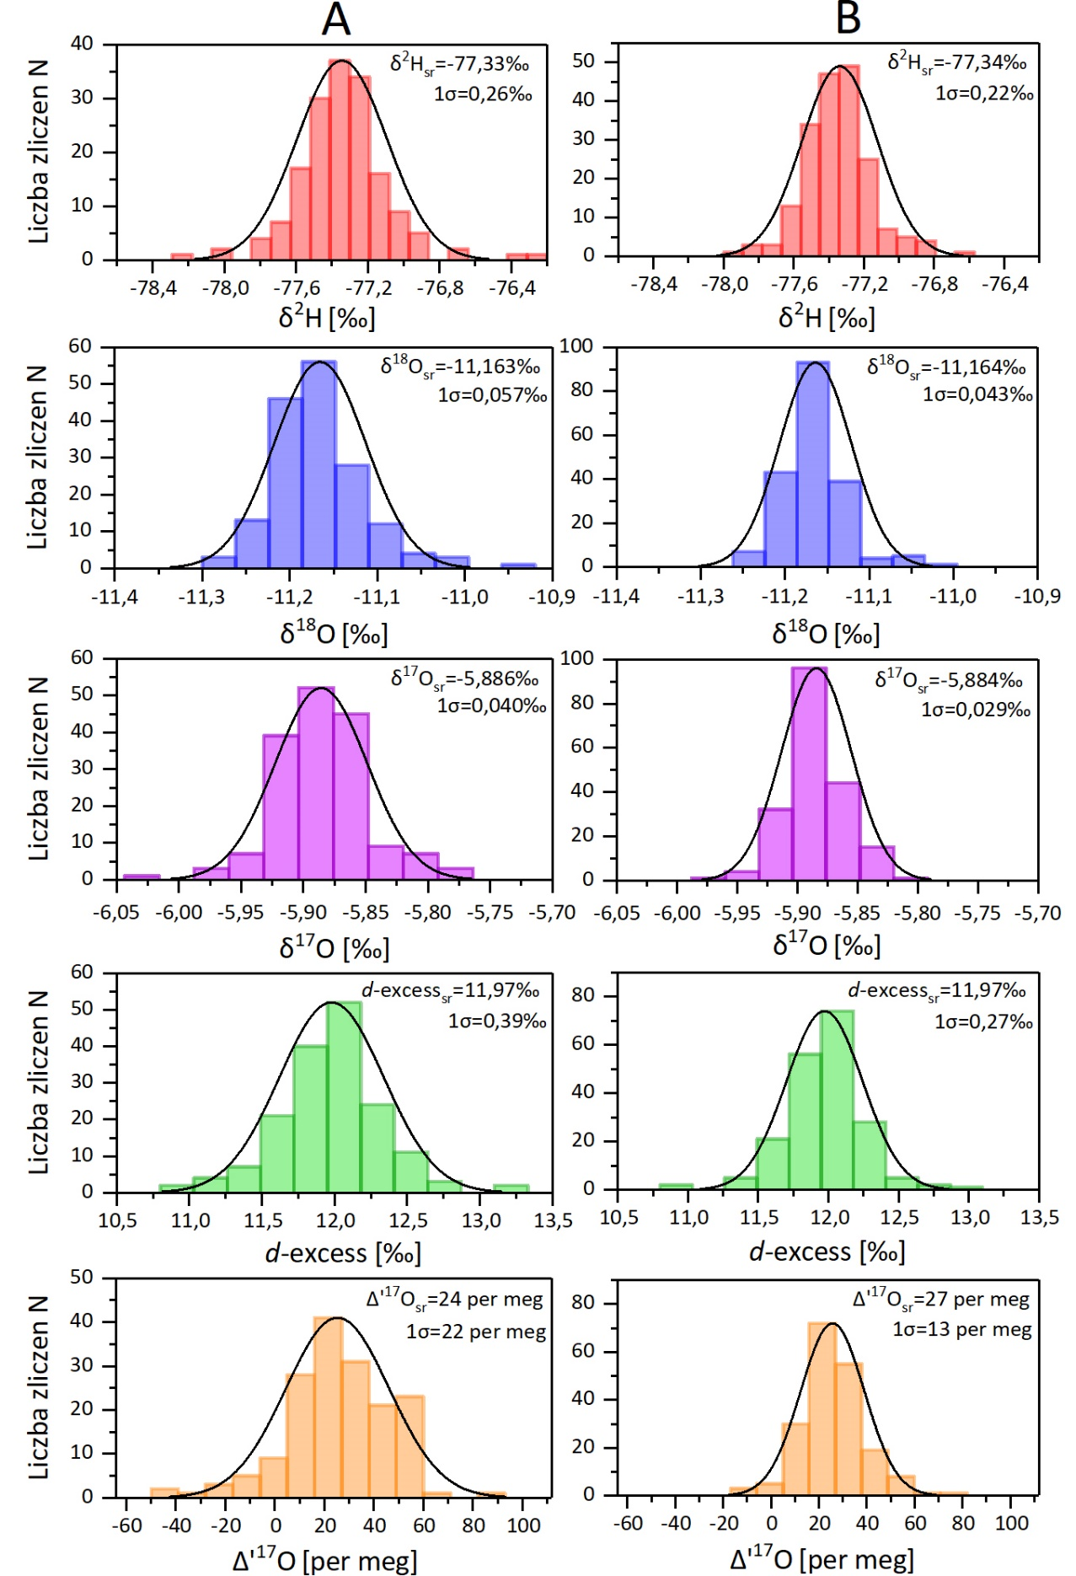
Rysunek 4.10. Rozkłady statystyczne wyników pomiarów wzorca kontrolnego KWK3 mierzonego w każdej sekwencji pomiarowej (por. tab. 4.5) dla dwóch okresów pomiarowych: A – luty 2017 – styczeń 2018 oraz grudzień 2019-grudzień 2020 - oprócz próbek wody słodkiej w tym okresie mierzone było wiele próbek o bardzo wysokiej mineralizacji (m.in. stężone solanki), które doprowadziły do zanieczyszczenia urządzenia i obniżenia jego precyzji (patrz sekcja 4.7.); B – styczeń 2018 – grudzień 2019.
Tabela 4.5. Długoterminowa precyzja (odtwarzalność) analiz izotopowych wody przy użyciu spektrometru L2140-i, w porównaniu z precyzją krótkoterminową (powtarzalnością) uzyskaną dla tego instrumentu (por. tab. 4.4) oraz precyzją gwarantowaną przez producenta [www.picarro.com].
Wielkość | Precyzja długoterminowa |  | Precyzja krótko-terminowa | Precyzja gwarantowana przez producenta [picarro.com]*
 | Zanieczyszczony moduł iniekcji | Czysty  moduł iniekcji
δ²H (‰) | 0,26 | 0,22 | 0,11 | 0,1
δ¹⁸O (‰) | 0,056 | 0,043 | 0,036 | 0,025
δ¹⁷O (‰) | 0,038 | 0,029 | 0,028 | 0,025
d-excess (‰) | 0,37 | 0,29 | 0,23 | 0,22**
Δ’¹⁷O (per meg) | 22 | 13 | 11 | 15
* zdefiniowana, jako niepewność standardowa średnich ze średnich wyników dla grup sześciu wstrzyknięć jednej próbki wykonywanych w ciągu 8 godzin
** obliczona na podstawie podanych niepewności pomiarów δ²H i δ¹⁸O

Z tab. 4.5 jasno wynika, że ​​dla wszystkich wielkości uzyskiwanych w pomiarach precyzja krótkoterminowa jest lepsza niż precyzja długoterminowa, szczególnie w przypadku δ²H. Krótkoterminową precyzję oceniano na podstawie sekwencji pomiarowych, dla których wszystkie lub większość analizowanych próbek stanowiły próbki wzorca DI mierzone, jako próbki nieznane. W takich okolicznościach efekt pamięci jest znikomy, a szacowana precyzja wynika głównie z szumu instrumentalnego, podobnie jak precyzja określana przez producenta. Dzięki temu krótkoterminowa precyzja wyznaczona z pomiarów jest porównywalna z precyzją gwarantowaną przez producenta.
W ramach danej sekwencji pomiarowej wszystkie wyniki są kalibrowane w ten sam sposób,
z wykorzystaniem standardów kalibracyjnych mierzonych na początku sekwencji. Pojawienie się niekontrolowanego dryfu podczas pomiaru wzorców kalibracyjnych wpłynie na wszystkie wyniki pomiarów w danej sekwencji, ale nie wpłynie na krótkoterminową precyzję ocenianą dla tej sekwencji. Taki dryf ma jednak wpływ na długoterminową precyzję wyznaczoną na podstawie pomiarów wzorca kontrolnego (KWK3). Stąd, długoterminowa precyzja stanowi bliższą rzeczywistości miarę średniej niepewności pojedynczych analiz wykonywanych z wykorzystaniem spektrometru L-2140-i. Ponieważ rozkład wyników uzyskiwanych dla wzorca kontrolnego KWK3 jest rozkładem normalnym (rys. 4.10), dalsze obniżenie niepewności w przypadku konkretnych próbek możliwe jest poprzez ich kilkukrotny pomiar, a następnie uśrednianie uzyskiwanych rezultatów.

Pomiar próbek o wysokiej mineralizacji
Pomiar próbek o wysokiej mineralizacji wymaga szczególnego podejścia ze względu na fakt, że rozpuszczone w próbce sole po odparowywaniu wody we wnętrzu modułu iniekcji podlegają wytrąceniu, pokrywając jego wnętrze osadem, co z kolei może wpływać na wyniki analiz izotopowych. Do tej pory opublikowano zaledwie dwie prace dotyczące efektów towarzyszących bezpośredniej analizie izotopowej zasolonych próbek wody metodą spektrometrii laserowej [Skrzypek i Ford, 2014; Benetti, 2017].
Ponieważ w przypadku roztworów o wysokiej mineralizacji znaczną część próbki stanowi sól, konieczne jest odpowiednie dostosowanie objętości wstrzykiwanej próbki tak, aby stosunek mieszania pary wodnej w komorze pomiarowej mieścił się w zalecanym przez producenta zakresie od 17000 do 23000 ppm (por. rozdz. 4.2.). Dla próbek wody słodkiej średni stosunek mieszania na poziomie 20000 ppm osiągany jest dla objętości wstrzykiwanej próbki wynoszącej 1,8 μl. Dla roztworów zasolonych osiągane stosunki mieszania pary są często dyskwalifikująco niskie. Na rys. 4.11 przedstawiono przykład silnego spadku stosunku mieszania pary wodnej w komorze ze wzrostem stężenia mierzonych roztworów MgCl₂. W przypadku nasyconego roztworu MgCl₂ (5,1 M/kgH₂O) konieczne było zwiększenie wstrzykiwanej objętości wody do 3,7 μl.
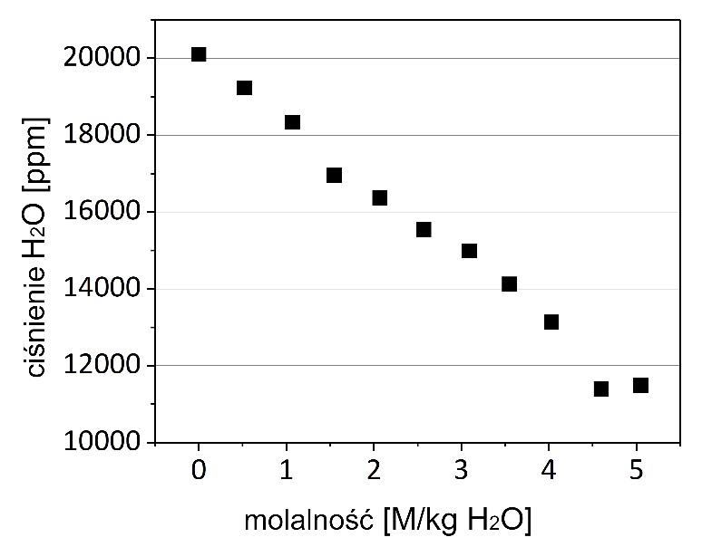
Rysunek 4.5. Zależność stosunku mieszania pary wodnej w komorze pomiarowej spektrometru Picarro L2140-i od stężenia molowego mierzonego roztworu MgCl₂.
W celu uniknięcia nadmiernego zanieczyszczenia modułu iniekcji podczas pomiaru silnie zmineralizowanych próbek, w laboratorium spektrometrii mas ZFS AGH wykorzystywany jest tzw. salt liner, dystrybuowany przez producenta spektrometrów Picarro (rys. 4.12). Salt liner jest siateczkową wkładką ze stali nierdzewnej, którą umieszcza się w porcie modułu wejściowego, przez który prowadzona jest iniekcja próbek. Według informacji producenta, wkładka ta powinna wyłapywać do 80% wytrącanej soli, co znacząco ogranicza gromadzenie się soli w module iniekcji.
Pomiar silnie zasolonych próbek powoduje również dużo szybsze niż w przypadku próbek
słodkich zużycie strzykawki związane z wytrącaniem się wewnątrz niej soli, co znacząco zwiększa
koszty analiz. W celu zminimalizowania tego zjawiska konieczne jest zastosowanie kilkukrotnego płukania całej objętości strzykawki wodą destylowaną po każdej iniekcji zasolonej próbki,
co z kolei znacząco wydłuża czas pomiaru.
Część wody zawarta w roztworze soli związana jest w otoczce hydratacyjnej jonów soli. Stosowana na potrzeby pomiaru δ¹⁸O klasyczną metodą IRMS ekwilibracja słonych próbek z CO₂ prowadzi do wyników pomiarów, wyrażających aktywność izotopową, jako że swobodna wymiana izotopowa może zachodzić jedynie między wodą niezwiązaną a gazem. Prawidłowa interpretacja wyników pomiarów wymaga natomiast, aby wszystkie zmierzone stosunki izotopów były wyrażone, jako stężenia. Dlatego też uzyskane metodą IRMS aktywności izotopowe w ekwilibrowanych próbkach powinny zostać przeliczone na stężenia z wykorzystaniem odpowiednich współczynników korekcji [Sofer i Gat, 1972, 1975; Horita i in., 1993, 1995]. Ponieważ w spektrometrach laserowych mierzony jest skład izotopowy pary wodnej pochodzącej z odparowania próbki roztworu, uzyskiwane wartości δ²H, δ¹⁸O oraz δ¹⁷O teoretycznie powinny odzwierciedlać faktycznie stężenie danego izotopu w tej próbce. W związku
z tym, na pierwszy rzut oka, pomiar słonych próbek metodą spektrometrii laserowej wydaje się być dobrą alternatywą dla techniki IRMS, gdyż nie wymaga ani długotrwałego procesu ekwilibracji próbki (ekwilibracja z CO₂ dla nasyconych solanek w temperaturze 25°C może trwać aż dwa miesiące), ani stosowania jakichkolwiek poprawek na obecność soli. W praktyce jednak podczas odparowania próbki poprzedzającej pomiar metodą CRDS może dojść do niekompletnej ekstrakcji wody zawartej w próbce, a jej część może pozostać zamknięta w otoczce hydratacyjnej soli, wytrącającej się we wnętrzu modułu iniekcji, przez co uzyskany wynik nie będzie odzwierciedlał faktycznego stężenia danego izotopu [Skrzypek i Ford, 2014]. Ponadto możliwe jest również frakcjonowanie izotopowe związane z absorpcją pary wodnej na zakumulowanej w module iniekcji soli, postępujące ze wzrostem jej ilości, jak też związane z tą absorpcją postępujące zwiększenie efektu pamięci [Skrzypek i Ford, 2014].

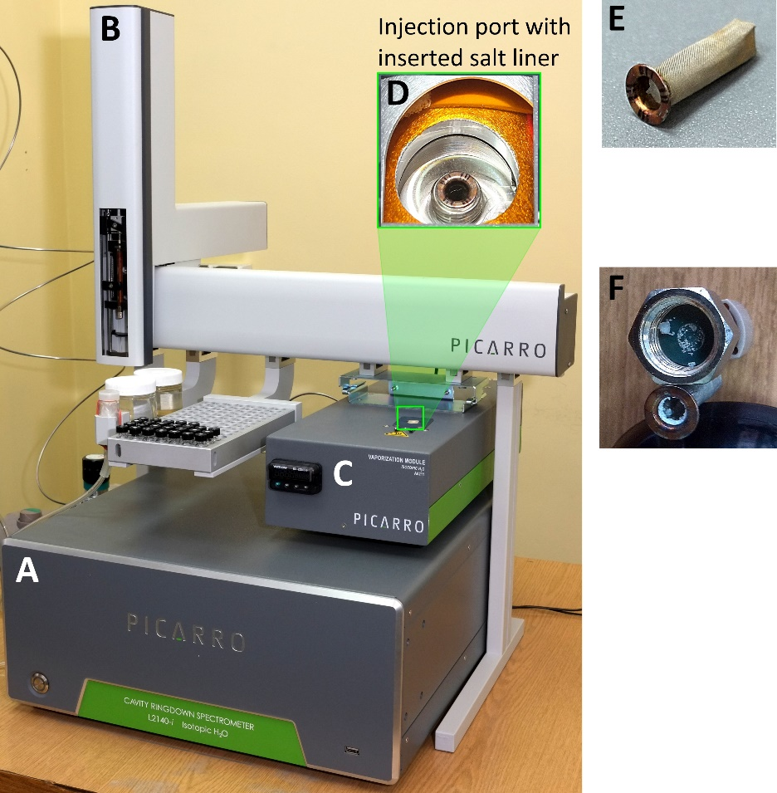
Rysunek 4.12. Spektrometr Picarro L2140-i (A) wraz z przystawkami – autosamplerem (B) i modułem iniekcji (C). W porcie iniekcji (D) umieszczona jest wkładka „salt liner” (E), w której osadza się większość wytrącanej w procesie odparowania próbki soli (F).
W pracy [Skrzypek i Ford, 2014] analizowano wartości δ²H i δ¹⁸O roztworów soli uzyskiwane spektrometrem Picarro (model L1115-i z modułem iniekcji V1102-I). Analizowane były roztwory NaCl, KCl, CaCl₂ i MgCl₂ o molalnościach z zakresu 0-3,16 M/kgH₂O (NaCl), 0-3,02 M/kgH₂O (KCl), 0-1,54 M/kgH₂O (CaCl₂), 0-1,59 M/kgH₂O (MgCl₂). Na podstawie uzyskanych wyników autorzy doszli do wniosku, że próbki słonej wody można analizować techniką CRDS na odparowanych próbkach wody bez konieczności jakichkolwiek poprawek, z wyjątkiem silnie stężonych roztworów MgCl₂ (>0,52 M/kgH₂O), dla których uzyskiwane wyniki znacząco odbiegały od oczekiwanych.
W laboratorium spektrometrii mas ZFS AGH regularnie mierzone są próbki o wysokiej i bardzo wysokiej mineralizacji, a wśród nich – nasycone solanki pochodzące z kopalni soli, na potrzeby monitoringu ich składu izotopowego (por. rozdz. 6.2). W literaturze nie została dotąd podjęta próba oceny możliwości bezpośredniego pomiaru tego typu silnie nasyconych solanek metodą CRDS. Dlatego przeprowadzone zostały eksperymenty na przygotowanych roztworach tych soli, które najczęściej występują
w badanych w laboratorium wodach. Przygotowano i przeanalizowano cztery roztwory pojedynczych soli (NaCl, CaCl₂, MgSO₄ i MgCl₂) oraz dwa roztwory soli mieszanych (NaCl-CaCl₂ i NaCl-MgSO₄)
w szerokim zakresie molalności, od około 0,5 M/kgH₂O do warunków nasycenia. Roztwory te przygotowane zostały metodą grawimetryczną na bazie wody dejonizowanej o znanym składzie izotopowym z wykorzystaniem bezwodnych soli o czystości analitycznej.
Na rys. 4.13 podsumowane zostały wyniki analiz izotopowych przygotowanych solanek na diagramach δ²H-δ¹⁸O i Δ’¹⁷O-δ¹⁸O. Przedstawione na wykresie wyniki reprezentują wartości średnie z 3 do 6 pojedynczych wyników analiz. Na rys. 4.13 zaznaczone zostało również położenie wody dejonizowanej, na bazie której sporządzono roztwory soli.
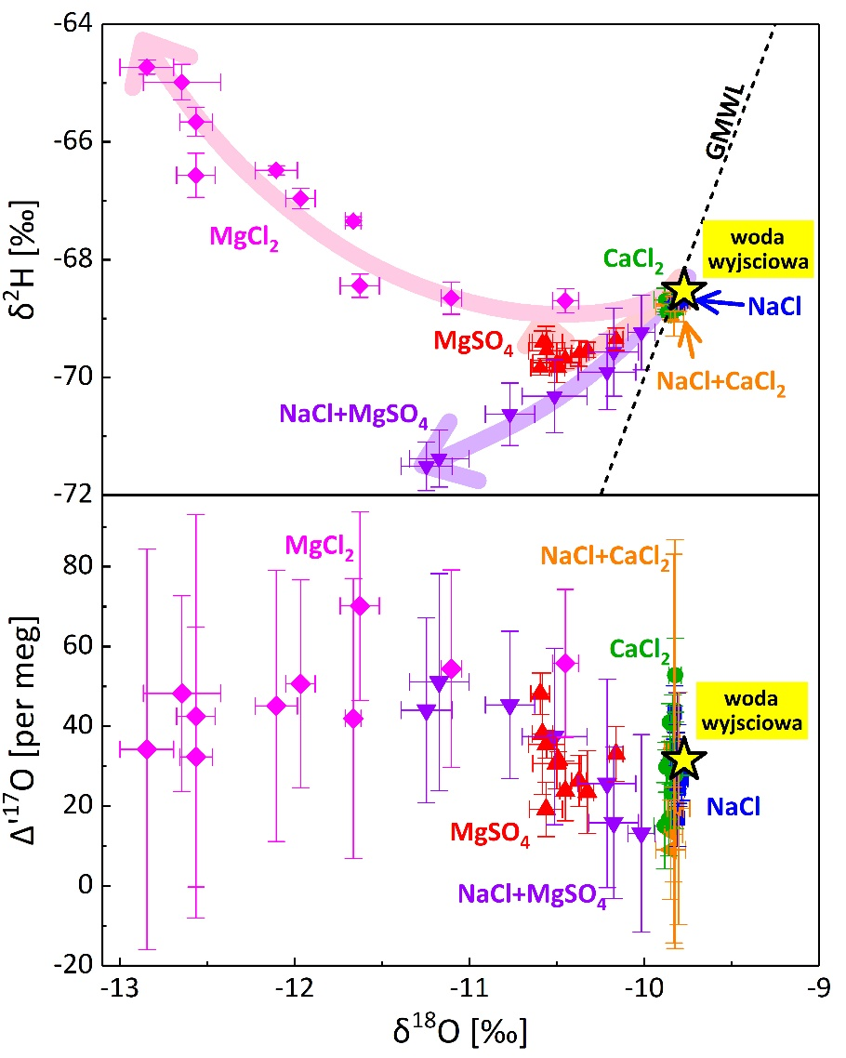
Rysunek 4.13. Wyniki analiz izotopowych przygotowanych roztworów soli oraz ich mieszanin. Strzałkami zaznaczony został wzrost molalności od 0 M/kgH₂O do nasycenia.
Uzyskane wartości δ dla roztworów NaCl i CaCl₂ są nieznacznie niższe od wartości δ dla wody wyjściowej. Różnice między nimi są porównywalne z niepewnościami pojedynczych analiz wód słodkich. Efekty solne obserwowane dla soli magnezowych są znacznie silniejsze niż te dla NaCl i CaCl₂, w szczególności dla roztworu MgCl₂. Wartości δ¹⁸O tych roztworów spadają ze wzrostem molalności do ok. 3‰ dla roztworu nasyconego, a wartości δ²H przeciwnie – wzrastają ze wzrostem molalności do ok. 4‰ dla roztworu nasyconego. Wstępne modelowania wskazały, że niewielki negatywny efekt solny w przypadku NaCl i CaCl₂ związany jest najprawdopodobniej z niekompletnym odparowaniem wody w module iniekcji, podczas gdy w przypadku MgSO₄ i MgCl₂ znaczną rolę odgrywa tworzenie się rezerwuaru wody związanej z solą wytrąconą w "salt linerze" i w module iniekcji. Na przykład,
w przypadku roztworów MgCl₂ w warunkach przesycenia wytrąca się minerał biszofit, w którym z każdą cząsteczką MgCl₂ związanych jest 6 molekuł wody. Uzyskane dla wszystkich roztworów i mieszanin wartości Δ’¹⁷O nie odbiegają znacząco od Δ’¹⁷O dla wody wyjściowej, jednak ich niepewność, szacowana, jako odchylenie standardowe średniej z uzyskanych wyników, jest generalnie dużo wyższa od typowej niepewności pojedynczych analiz dla wód słodkich (por. rozdz. 4.5.).
Podobnie, jak w przypadku pojedynczych roztworów NaCl i CaCl₂, mieszanina NaCl-CaCl₂ również wykazuje nieznaczne obniżenie mierzonych δ w stosunku do wody wyjściowej, niezależne od zasolenia. Z kolei roztwór NaCl-MgSO₄ wykazuje natomiast wyraźny, ujemny efekt solny ze spadkiem wartości δ²H, δ¹⁸O i δ¹⁷O wraz ze wzrostem molalności MgSO₄, do około -3,0 ‰, -1,5 ‰ i -0,75 ‰, dla
roztworu nasyconego.
Efekty solne (δ¹⁸O) w mieszaninach solnych analizowanych metodą IRMS po ekwilibracji z CO₂ stanowią liniową superpozycję efektów dla poszczególnych soli [Horita i in., 1993]. Uzyskane wyniki pomiarów dla analizowanych mieszanin roztworów solnych wskazują na brak analogicznej addytywności efektów solnych w przypadku metody CRDS na odparowanych próbkach solanek.
Jako że problem efektów izotopowych w czasie analizy zasolonych próbek stanowi jedynie poboczny temat tej pracy, nie będzie on tutaj szerzej omawiany. Zasygnalizowane tutaj wyniki i wnioski
z przeprowadzonych eksperymentów zostały szczegółowo omówione w materiale przygotowywanym obecnie do publikacji [Dulinski i in., 2021] .

Pomiar próbek zawierających związki organiczne
Spektra absorpcyjne pewnych związków organicznych, takich jak lotne związki organiczne
czy węglowodory, częściowo pokrywają się ze spektrum absorpcyjnym wody, powodując
interferencję [Brand i in., 2009; West i in., 2010; Hendry i in., 2011]. Z tego powodu analiza
wód towarzyszących złożom węglowodorów, odcieków ze składowisk odpadów, wilgoci glebowej
czy też wody wyekstrahowanej z roślin wymaga szczególnego podejścia w celu wykrycia oraz
eliminacji wpływu zawartych w nich związków organicznych na uzyskiwane wyniki pomiaru
metodami spektroskopii laserowej.
Większe związki organiczne (> 6 atomów) charakteryzują się zwykle szerokim, ciągłym widmem absorpcyjnym, wpływając jedynie na podniesienie linii bazowej pików odpowiadających molekułom wody. Podczas gdy technika CRDS jest nieczuła na równomierne zmiany położenia linii bazowej, wszelkie "nierówności" pochodzącego od zanieczyszczeń dodatkowego widma mogą pogorszyć dokładność i precyzję wyników izotopowych.
Widmo mniejszych (< 6 atomów) związków organicznych zawiera zazwyczaj wyraźne, rozdzielone linie absorpcyjne, co powoduje silną interferencję z liniami odpowiadającymi molekułom wody. Prowadzi to do systematycznych błędów w wynikach pomiaru składu izotopowego wód zawierających takie związki organiczne. Przykładem cząsteczki o szczególnie złożonym widmie absorpcji w obszarze widmowym odpowiadającym absorpcji molekuł wody, powodującym duże przesunięcia w mierzonych wartościach δ, jest metanol.
Biorąc pod uwagę możliwość znaczącego pogorszenia dokładności i precyzji analiz w przypadku obecności nawet małych stężeń związków organicznych w mierzonych próbkach [Brand i in., 2009; West i in., 2010; Hendry i in., 2011], rekomenduje się rutynowe badanie wszystkich wyników analiz pod kątem możliwych interferencji spektralnych [Wassenaar i in., 2018]. Wyniki pomiarów uzyskane przy pomocy spektrometrów Picarro mogą być zweryfikowane pod kątem interferencji spektralnych
w dostarczanym przez producenta oprogramowaniu ChemCorrect [West i in., 2011]. Program ten poddaje analizie dane statystyczne z parametrów spektralnych uzyskanych przez analizator dla każdej próbki (jak np. nachylenie i krzywizna linii bazowej) i podaje prawdopodobieństwo zajścia interferencji spektralnej na podstawie określonych kryteriów. Ponadto, jak sugeruje Wassenaar i in. [2018], dobrym wskaźnikiem zanieczyszczenia próbki związkami organicznymi może być d-excess, którego wartości
w wyniku zajścia interferencji spektralnej mogą wielokrotnie przekraczać wartości spodziewane dla wód meteorycznych w danej lokalizacji.
W przypadku podejrzenia zanieczyszczenia mierzonych próbek związkami organicznymi istnieje kilka możliwych ścieżek postępowania, do których należą: (i) zweryfikowanie pomiaru niewrażliwą na obecność związków organicznych metodą IRMS (ii) wstępna obróbka próbki poprzez zastosowanie węgla aktywnego, będącego silnym absorbentem związków organicznych, (iii) zastosowanie metod przetwarzania sygnału spektroskopowego w celu eliminacji sygnału pochodzącego od związków organicznych [Hendry, 2011], czy wreszcie (iv) wykorzystanie modułu mikro-spalania (Picarro Micro-Combustion Module – MCM), będącego dystrybułowanym przez producenta Picarro wyposażeniem dodatkowym do modułu iniekcji spektrometru L2140-i. Moduł MCM utlenia zanieczyszczenia organiczne uwięzione w odparowywanej próbce wody przed wejściem do analizatora. Moduł
ten zbudowany jest z wypełnionej materiałem katalitycznym rury kwarcowej owiniętej
elementem grzejnym. Reakcja utleniania przekształca obecne w parze wodnej związki organiczne
w H₂O i śladowe ilości CO₂.
W laboratorium spektrometrii mas ZFS AGH wszystkie mierzone próbki poddawane są po pomiarze rutynowej kontroli na obecność związków organicznych z wykorzystaniem oprogramowania ChemCorrect. Należy jednak zaznaczyć, że próbki tego typu mierzone są w laboratorium ZFS AGH niezwykle rzadko. W ciągu ostatnich czterech lat poddano pomiarowi zaledwie kilka próbek tego typu, w przypadku których zastosowano trzy z przytoczonych wyżej ścieżek postępowania ((i), (ii) oraz (iv)).

Badanie efektów izotopowych w procesie parowania wody
W warunkach naturalnych proces parowania wody prowadzi do wzbogacenia parującego rezerwuaru wody w ciężkie izotopy wodoru i tlenu. Powodem jest generalnie większa mobilność molekuł ¹H₂¹⁶O
w stosunku do molekuł zawierających ciężkie izotopy ²H, ¹⁸O i ¹⁷O. Podstawowym modelem frakcjonowania izotopowego podczas parowania wody z otwartego zbiornika do atmosfery zawierającej parę wodną jest model Craiga-Gordona [Craig and Gordon, 1965; Horita i in., 2008].
W modelu tym założono występowanie warstwy laminarnej położonej bezpośrednio nad warstwą graniczną przylegającą do powierzchni parującej cieczy w której panują warunki równowagi izotopowej. W warstwie laminarnej transport odbywa się na drodze dyfuzji molekularnej. Znajomość wzbogaceń dyfuzyjnych ε_{diff} dla molekuł ¹H²H¹⁶O, ¹H₂¹⁸O, ¹H₂¹⁷O jest nieodzowna w prawidłowym opisie ewolucji składu izotopowego parującego rezerwuaru wody. Wartości ²ε_{diff} oraz ¹⁸ε_{diff} wyznaczone zostały w kilku niezależnych eksperymentach i są dostępne w literaturze [Merlivat, 1978; por. rozdz. 2.2]. Stosunkowo niedawno wyznaczono również wzbogacenie dyfuzyjne dla molekuł zawierających ¹⁷O [Barkan i Luz, 2007]. We wrześniu 2020 roku ukazała się praca [Hellmann i Harvey, 2020], w której podano wartości ε_{diff} dla izotopologów ¹H²H¹⁶O, ¹H₂¹⁸O, ¹H₂¹⁷O wyznaczone na drodze obliczeń kwantowo-mechanicznych.
W ramach przedstawianej pracy doktorskiej przeprowadzona została seria eksperymentów laboratoryjnych, mających na celu weryfikację uzyskanej przez Hellmanna i Harveya
[2020] teoretycznej wartości ¹⁷ε_{diff}. Ponadto, doświadczalnie zweryfikowana została zależność kinetycznego wzbogacenia izotopowego w procesie parowania wody dla trzech jej izotopologów (¹H²H¹⁶O, ¹H₂¹⁸O, ¹H₂¹⁷O) od podstawowych parametrów fizycznych kontrolujących ten proces: wilgotności względnej oraz temperatury.

Frakcjonowanie izotopowe towarzyszące parowaniu wód powierzchniowych – Model Craiga-Gordona
Model Craiga-Gordona (C-G) frakcjonowania izotopowego w procesie parowania wody dzieli obszar atmosfery przylegający do powierzchni parującej cieczy na trzy warstwy, które schematycznie przedstawiono na rys. 5.1. W pierwszej warstwie, zwanej warstwą graniczną, występują warunki nasycenia (h = 100%), przez co znajdująca się w niej para wodna o składzie izotopowym δ_{V} jest w stanie równowagi izotopowej z powierzchnią parującej cieczy o składzie izotopowym δ_{S} i jest w stosunku do niej lżejsza izotopowo o wartość ε_{eq}. Frakcjonowanie to zależy jedynie od temperatury (por. rozdz. 2.1). Równowagowa para wodna generowana w procesie parowania przechodzi do drugiej warstwy, zwanej warstwą laminarną, w obrębie której transport odbywa się na drodze dyfuzji molekularnej. Ponieważ cięższe molekuły charakteryzują się mniejszą mobilnością w porównaniu do molekuł lżejszych, prowadzi to do dalszego zubożenia izotopowego pary wodnej o wartość ε_{kin}, i osiągnięcia wartości δ_{E} na szczycie warstwy laminarnej. Ponad warstwą laminarną występuje obszar transportu turbulentnego, który nie powoduje dalszego frakcjonowania izotopowego. Zmiany składu izotopowego transportowanej w obrębie tej warstwy pary są możliwe jedynie na drodze jej mieszania z parą stanowiącą składnik swobodnej atmosfery o składzie izotopowym δ_{A}. Ponadto, część pary wodnej z obszaru transportu turbulentnego przenika również przez warstwę dyfuzji molekularnej, aby dotrzeć i skroplić się na powierzchni cieczy. Proces ten nazywa się zwykle wymianą molekularną cieczy z parą atmosferyczną [Gonfiantini, 1986]. Warto zaznaczyć, że w zbiornikach nieposiadających efektywnego mechanizmu mieszania zawartej w nich cieczy, powierzchnia wody może nie oddawać średniego składu izotopowego całego rezerwuaru wody δ_{L}. Na skutek preferencyjnego parowania lekkich izotopologów wody, powierzchnia parującej cieczy może być wzbogacona izotopowo o wartość ε_{wl} w stosunku do całej objętości wody w zbiorniku (rys. 5.1). Model Craiga-Gordona przewiduje również obecność ciekłej warstwy laminarnej, w której transport kontrolowany jest przez proces dyfuzji molekularnej, tym razem w fazie ciekłej, jednak jest ona zwykle pomijana w praktycznych zastosowaniach tego modelu.
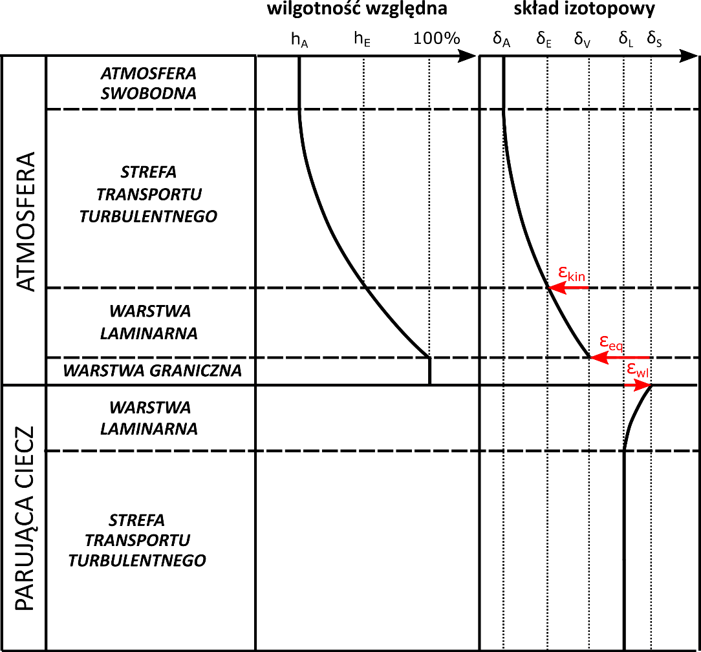
Rysunek 5.1. Model Craiga-Gordona frakcjonowania izotopowego w czasie parowania cieczy (objaśnienia
w tekście).
Zgodnie z modelem C-G strumień pary wodnej netto E przez warstwę laminarną jest proporcjonalny do różnicy wilgotności względnej między szczytem warstwy granicznej a swobodną atmosferą:
$E=\frac{1-h_{N}}{ρ}$ (5.1)
gdzie ρ oznacza współczynnik oporu, równy sumie współczynników oporu w obrębie warstwy dyfuzyjnej oraz w obrębie strefy transportu turbulentnego ($ρ=ρ_{M}+ρ_{T}$); h_{N} to wilgotność względna swobodnej atmosfery (h_{A}) znormalizowana do temperatury powierzchni cieczy: $h_{N}=h_{A}\frac{p_{powietrze}}{p_{woda}}$
(p – prężności pary nasyconej w temperaturze powietrza lub wody; h_{A} – zmierzona wilgotność względna swobodnej atmosfery).
Strumień pary wodnej netto zawierającej ciężkie izotopologi wody (¹H²H¹⁶O, ¹H₂¹⁸O, ¹H₂¹⁷O) E_{i} jest równy:
$E_{i}=\frac{α_{eq}^{V/L}R-h_{N}R_{A}}{ρ_{i}}$ (5.2)
gdzie ρ_{i} oznacza współczynnik oporu dla ciężkich molekuł izotopowych, który jest równy sumie współczynników oporu w obrębie warstwy dyfuzyjnej oraz w obrębie strefy transportu turbulentnego ($ρ_{i}=ρ_{Mi}+ρ_{Ti}$); α_{eq}^{V/L} jest współczynnikiem frakcjonowania równowagowego między cieczą a parą; R_{A}, R to poszczególne stosunki izotopowe w wolnej atmosferze oraz w cieczy.
W prostym przypadku parującego zbiornika wody, nie posiadającego dopływów i odpływów, strumienie parowania E i E_{i} można przedstawić, odpowiednio, jako $E=-dN/dt$ oraz $E_{i}=dN_{i}/dt$. Następnie, dzieląc zależność (5.2) przez (5.1) oraz pamiętając, że z definicji $R=\frac{N_{i}}{N}$ i określając frakcję pozostałej po odparowaniu wody, jako $F=\frac{N}{N_{0}}$ ($N_{0}$ – początkowa liczba molekuł), otrzymujemy zależność [Gonfiantini, 1986]:
$\frac{dR}{dlnF}=\frac{R/α_{eq}^{V/L}-h_{N}R_{A}}{\left(1-h_{N}\right)ρ_{i}/ρ}$ (5.3)
Znajdujące się w mianowniku relacji (5.3) wyrażenie związane jest ze wzbogaceniem kinetycznym parującej cieczy ε_{kin}:
$ε_{kin}=(1-ρ_{i}/ρ)(1-h_{N})$ (5.4)
Wyrażenie (5.4) może być przekształcone po postaci [Gat i in., 2001]:
$ε_{kin}=\frac{ρ_{M}}{ρ}\left(\frac{ρ_{Mi}}{ρ_{M}}-1\right)(1-h_{N})$ (5.5)
W przypadku w pełni wykształconej warstwy laminarnej współczynnik oporu $ρ_{M}$ jest proporcjonalny do $\frac{1}{D}$, gdzie D jest współczynnikiem dyfuzji molekularnej wody w powietrzu. Człon $\left(\frac{ρ_{Mi}}{ρ_{M}}-1\right)$ związany jest zatem bezpośrednio z ε_{diff} (por. rozdz. 2.2). Wartości ε_{diff} dla par ¹H₂¹⁶O-¹H₂¹⁸O, ¹H₂¹⁶O-¹H²H¹⁶O oraz pary ¹H₂¹⁶O-¹H₂¹⁷O obliczone teoretycznie przez Hellmanna i Harveya [2020] zestawione zostały w tab. 2.1 (rozdz. 2.2).
Wartość ilorazu $\frac{ρ_{M}}{ρ}$ związana jest natomiast z ukształtowaniem profilu wilgotności względnej nad rezerwuarem wody i oznaczana jest parametrem $θ$:
$\frac{ρ_{M}}{ρ}=\frac{1-h_{E}}{1-h_{N}}=θ$ (5.6)
gdzie h_{E} oznacza wilgotność względną na szczycie warstwy laminarnej.
Zazwyczaj przyjmuje się, że małe zbiorniki wodne nie wpływają istotnie na wilgotność atmosfery. Zaś dla większych akwenów, które mogą w znaczący sposób modyfikować skład izotopowy wilgoci atmosferycznej ponad nimi, parametr $θ$ może przyjmować wartości niższe niż 1 [Gat, 1996].
Ostatecznie, wzbogacenie kinetyczne można wyrazić w następującej ogólnej postaci:
$ε_{kin}=n{ ε}_{diff}\left(1-h_{N}\right)$ (5.7)
Parametr n związany jest głównie z wpływem wiatru na proces parowania i nazywany jest parametrem turbulencji. Określa on w sposób ilościowy zmniejszenie frakcjonowania dyfuzyjnego spowodowanego wpływem transportu turbulentnego w postaci mikro-wirów (ang. micro eddies), docierających do warstwy granicznej i transportujących część powstałej pary bezpośrednio do strefy transportu turbulentnego [Brutsaert, 1975]. Parametr turbulencji zmienia się w zakresie od zera (para wodna transportowana z warstwy granicznej wyłącznie na drodze transportu turbulentnego) do jedności (transport na drodze czystej dyfuzji molekularnej). Przeprowadzane w tunelu aerodynamicznym eksperymenty ewaporacyjne wykazały, że dla prędkości wiatru wahających się od około 1 do 5 m/s wartość parametru turbulencji n jest bliska 0,5 [Vogt, 1976], dlatego też przyjmuje się, że ta wartość jest najbardziej odpowiednia dla zbiorników parujących w warunkach naturalnych.
Korzystając z zależności (5.7) oraz przechodząc do notacji delty, wyrażenie (5.3) sprowadza się do postaci:
$\frac{dδ}{dlnF}=\frac{h_{N} \left(δ-δ_{A}\right)-(δ+1)(ε_{kin}+ε_{eq}/α_{eq})}{1-h_{N}+ε_{kin}}$ (5.8)
Przy założeniu stałych warunków parowania, po scałkowaniu równania (5.8) otrzymujemy zależność na skład izotopowy rezerwuaru wody o początkowym składzie δ₀ parującego do atmosfery o składzie izotopowym pary wodnej δ_{A}, w funkcji pozostałej frakcji początkowej wody F:
$δ=\left(δ_{0}-\frac{A}{B}\right)F^{B}+\frac{A}{B}$ (5.9)
$$A=\frac{h_{N}δ_{A}+ε_{kin}+ε_{eq}/α_{eq}}{1-h_{N}+ε_{kin}}$$
$$B=\frac{h_{N}-ε_{kin}-ε_{eq}/α_{eq}}{1-h_{N}+ε_{kin}}$$
Z zależności (5.9) widać, że w końcowym stadium odparowania (frakcja F bliska zeru) skład izotopowy zbliża się do wartości A/B. Sama wartość A/B nie zależy od początkowego składu izotopowego wody, stąd różne wody odparowujące w podobnych warunkach, w końcowych stadiach odparowania osiągną zbliżony skład izotopowy.
Na rys. 5.2. przedstawione zostały zmiany składu izotopowego parującej cieczy towarzyszące zmniejszaniu się frakcji początkowej wody F dla pięciu rożnych wartości wilgotności względnej obliczone na podstawie równania (5.9). Dla wilgotności względnej równej 0 zależność (5.9) sprowadza się do postaci równania Rayleigha (patrz sekcja 2.3.), w którym to wzbogacenie izotopowe parującej cieczy ze spadkiem pozostałej frakcji wody dąży do nieskończoności. Dla wysokich wilgotności względnych parująca ciecz bardzo szybko osiąga stan bliski stanowi równowagi z nadległą parą,
a wartość δ przyjmuje wartości bliskie A/B. Dla h=90% wartość δ²H jest niemalże stała już od
F wynoszącego ok. 0,7. Na diagramie δ²H-δ¹⁸O linie parowania są niemalże liniami prostymi (rys. 5.2B). Im wyższa wilgotność względna, tym wcześniej osiągane w miarę ubytku wody wartości δ są bliskie A/B, a co za tym idzie, tym krótsza linia parowania na diagramie δ²H-δ¹⁸O. Co więcej, im wyższa wilgotność względna, tym nachylenie linii parowania jest bliższe nachyleniu GMWL, gdyż tym większa rola w takim przypadku frakcjonowania równowagowego. Im niższa wilgotność względna, tym większa jest natomiast rola frakcjonowania kinetycznego, a nachylenie linii parowania jest mniejsze.

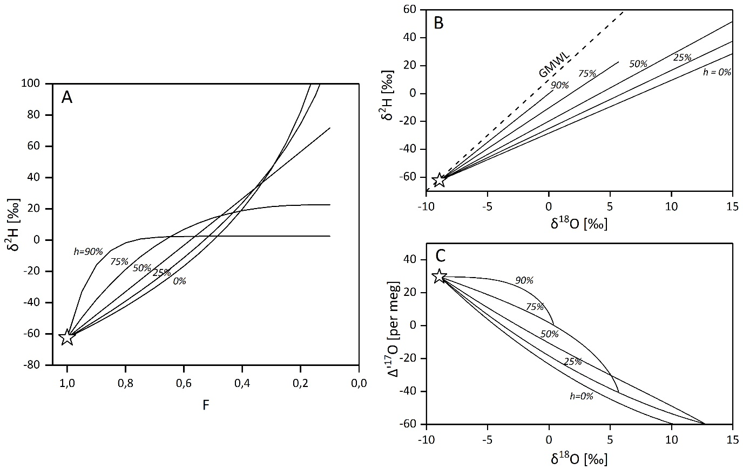
Rysunek 5.2. Ewolucja składu izotopowego wody o początkowym składzie izotopowym δ₀ (oznaczona gwiazdką) wynoszącym -62,3 ‰ (δ²H); -8,91‰ (δ¹⁸O); -4,68‰ (δ¹⁷O), parującej do atmosfery o składzie izotopowym
-86 ‰ (δ²H), -12 ‰ (δ¹⁸O), -6,33 ‰ (δ¹⁷O), w temperaturze 20°C, dla pięciu różnych wilgotności względnych.

Metodologia przeprowadzonych eksperymentów
Eksperymenty ewaporacyjne zostały zaprojektowane tak, aby osiągnąć w pełni rozwiniętą warstwę laminarną nad powierzchnią parującą, co jest równoznaczne z procesem niezaburzonej dyfuzji molekularnej (n = 1). W czasie eksperymentów w pełni kontrolowane były również podstawowe parametry fizyczne kontrolujące proces parowania, a zatem i towarzyszące mu frakcjonowanie izotopowe – temperatura i wilgotność względna.

Układ eksperymentalny
Układ eksperymentalny przedstawiony został na rys. 5.3. W metalowej komorze w kształcie walca (promień – 8 cm, wysokość – 19 cm) umieszczono zestaw fiolek z PCV o objętości 20 ml wypełnionych wodą dejonizowaną o znanej masie i składzie izotopowym (-62,01, -8,71, -4,58 ‰ odpowiednio dla δ²H, δ¹⁸O i δ¹⁷O). Komora podłączona została do butli ciśnieniowej wypełnionej powietrzem syntetycznym. W celu utrzymania stałej temperatury w czasie trwania eksperymentu komora umieszczona została w dedykowanej lodówce. Zarówno temperatura, jak i wilgotność względna monitorowane były w sposób ciągły poprzez czujnik Onset HOBO UX100-011 umieszczony wewnątrz komory.
Powstająca w czasie trwania eksperymentów para wodna usuwana była z komory przez ciągły przepływ syntetycznego powietrza. W regularnych odstępach czasu (5-7 dni) kolejne fiolki wyjmowane były
z komory, a masa wody pozostała po odparowaniu w wyciąganych fiolkach oznaczana była grawimetrycznie. Następnie, fiolki przechowywane były szczelnie zamknięte w lodówce na potrzeby późniejszej analizy izotopowej pozostałej frakcji wody. W celu utrzymania stałej wilgotności względnej wewnątrz komory w czasie eksperymentu, szybkość przepływu powietrza syntetycznego regulowana była na każdym etapie eksperymentu przy użyciu rotametru.

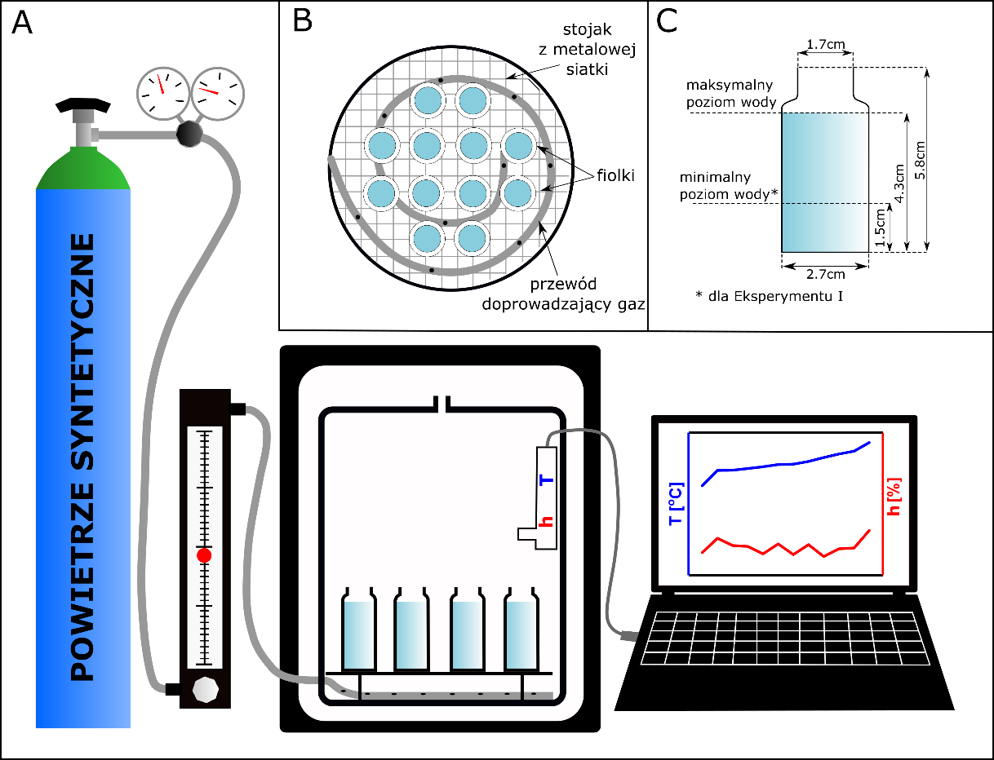
Rysunek 5.3. A – schemat układu eksperymentalnego. B - przekrój komory, w której znajdują się fiolki z parującą wodą. C – pionowy przekrój fiolki zawierającej parującą wodę, z zaznaczonymi maksymalnymi i minimalnymi poziomami wody (Eksperyment I).

Eksperymenty ewaporacyjne
Przeprowadzono trzy eksperymenty, których głównym celem było ustalenie wartości wzbogacenia dyfuzyjnego (¹⁷ε_{diff}) izotopologu ¹H₂¹⁷O w powietrzu oraz zbadanie zależności wzbogacenia kinetycznego dla molekuł ¹H²H¹⁶O, ¹H₂¹⁸O i ¹H₂¹⁷O (ε_{kin}) od temperatury i wilgotności względnej. Celem Eksperymentu I było ilościowe określenie ¹⁷ε_{diff} w powietrzu przy stałej temperaturze i wilgotności względnej wynoszących odpowiednio ok. 20°C i 60%. W Eksperymencie II zastosowano trzy identyczne komory (A, B i C). W czasie trwania eksperymentu wewnątrz każdej z komór utrzymywano stałą temperaturę wynoszącą ok. 20°C. W każdej komorze utrzymywano inną wartość wilgotności względnej (ok. 40, 60 i 80% odpowiednio w komorach A, B i C) poprzez regulację natężenia przepływu powietrza syntetycznego. Podobnie jak w Eksperymencie I, fiolki wyjmowano z komór w przybliżeniu
w interwałach tygodniowych, z wyjątkiem komory C, dla której ten czas wydłużono do około dwóch tygodni. Eksperyment III był analogiczny do Eksperymentu I z tym, że temperatura wewnątrz komory utrzymywana była tym razem na poziomie ok. 10°C. Również w tym doświadczeniu fiolki wyjmowane były z komory co dwa tygodnie. Parametry poszczególnych eksperymentów zestawiono w tab. 5.1. Redukcja przepływu gazu przez komory w trakcie poszczególnych eksperymentów (stosunek początkowej do końcowej prędkości przepływu) wahała się od 10,9 (Eksperyment I) do 21,7 (Eksperyment III).
Tabela 5.1. Parametry eksperymentów ewaporacyjnych przeprowadzonych w ramach pracy doktorskiej. Podane niepewności są na poziomie 1σ.
Eksperyment | Czas trwania  [dni] |  | Liczba fiolek | Średnia temperatura  [°C] | Średnia wilgotność względna  [%] | Zakres przepływu gazu [cm³s⁻¹] | Średnia prędkość parowania  [mm dzień⁻¹]
Eksperyment I: |  | 83 | 12 | 20,36±0,21 | 57,9±2,5 | 2,28 – 0,21 | 0,33
Eksperyment II:  Komora A  Komora B  Komora C |  | 63  70  140 | 9  10  10 | 19,61±0,21  19,54±0,21  18,97±0,21 | 40,4±2,5  58,2±2,5  79,2±2,5 | 4,37 – 0,33  2,04 – 0,17  0,95 – 0,05 | 0,49  0,35  0,19
Eksperyment III: |  | 133 | 10 | 9,41±0,21 | 57,9±2,5 | 2,39 – 0,11 | 0,17

Model
Ewolucja składu izotopowego parującej wody z natychmiastowym usuwaniem pary znad powierzchni cieczy, jak miało to miejsce w przypadku przeprowadzonych eksperymentów, może być opisana formułą Rayleigha (równanie (2.19), rozdz. 2.4). Stąd, znając skład izotopowy oraz frakcję wody pozostałej po kolejnych etapach odparowania można obliczyć efektywny współczynnik frakcjonowania izotopowego α_{eff} w czasie trwania całego eksperymentu. Na tej podstawie, mając współczynnik frakcjonowania równowagowego α_{eq} dla znanej temperatury eksperymentu (równania (2.7-2.8)), można obliczyć współczynnik frakcjonowania kinetycznego α_{kin} (równanie (2.3)).
Z drugiej strony, efekty izotopowe towarzyszące parowaniu wody do atmosfery w określonych warunkach temperatury i wilgotności względnej mogą być opisane modelem konceptualnym Craiga-Gordona (por. rozdz. 5.1), który przewiduje liniową zależność wzbogacenia kinetycznego ε_{kin} (α_{kin} - 1) parującej cieczy od deficytu wilgotności względnej (równanie (5.7)). Stąd, przy znanej wilgotności względnej, na podstawie uzyskanej wartości ε_{kin} można wyznaczyć wartość ε_{diff} dla parametru turbulencji n odpowiadającego warunkom danego eksperymentu.

5.2.4. Analiza niepewności
Niepewność α_{eff} wyznaczanego na podstawie wyników eksperymentalnych (Δδ, F) oszacowano na podstawie niepewności współczynnika nachylenia prostej dopasowanej do danych metodą regresji liniowej (metoda najmniejszych kwadratów). Niepewność α_{kin} oszacowano, jako niepewność złożona na podstawie uzyskanej niepewności α_{eff} oraz oszacowanej na podstawie niepewności mierzonej temperatury niepewności α_{eq}.
Niepewność pozostałej frakcji wody F oszacowana została na podstawie niepewności wagi (0,001 g), wykorzystanej do pomiaru masy wody pozostałej w danej fiolce po odparowaniu oraz masy przed rozpoczęciem eksperymentu.
Z uwagi na złożoność zależności, na podstawie których obliczono ostateczne wartości n, ¹⁸ε_{wl} (patrz rozdz. 5.3.1) oraz ¹⁷ε_{diff} (tab. B1) do szacowania ich niepewności wykorzystano metodę Monte Carlo (500 symulacji) poprzez funkcję uncertMC [www.rdocumentation.org] dostępną w pakiecie metRology oprogramowania R [R Core Team, 2020]. Założono przy tym, że rozkłady wszystkich zmiennych, od których zależą obliczane wartości n, ¹⁸ε_{wl} oraz ¹⁷ε_{diff}, są rozkładami normalnymi
o odchyleniu standardowym równym niepewności danej zmiennej.

Analiza i dyskusja wyników

Eksperyment I – wyznaczenie parametru turbulencji i wzbogacenia dyfuzyjnego dla dyfuzji molekuł ¹H₂¹⁷O w powietrzu
Głównym celem Eksperymentu I było ilościowe określenie wartości parametru turbulencji n, charakteryzującego warunki transportu pary przez warstwę laminarną przylegającą do warstwy granicznej. Spodziewano się również, że na podstawie wyników tego eksperymentu będzie możliwe wyznaczenie współczynnika frakcjonowania dyfuzyjnego ε_{diff} dla izotopologu ¹H₂¹⁷O w powietrzu. Wyniki Eksperymentu I przedstawiono na rys. 5.4.
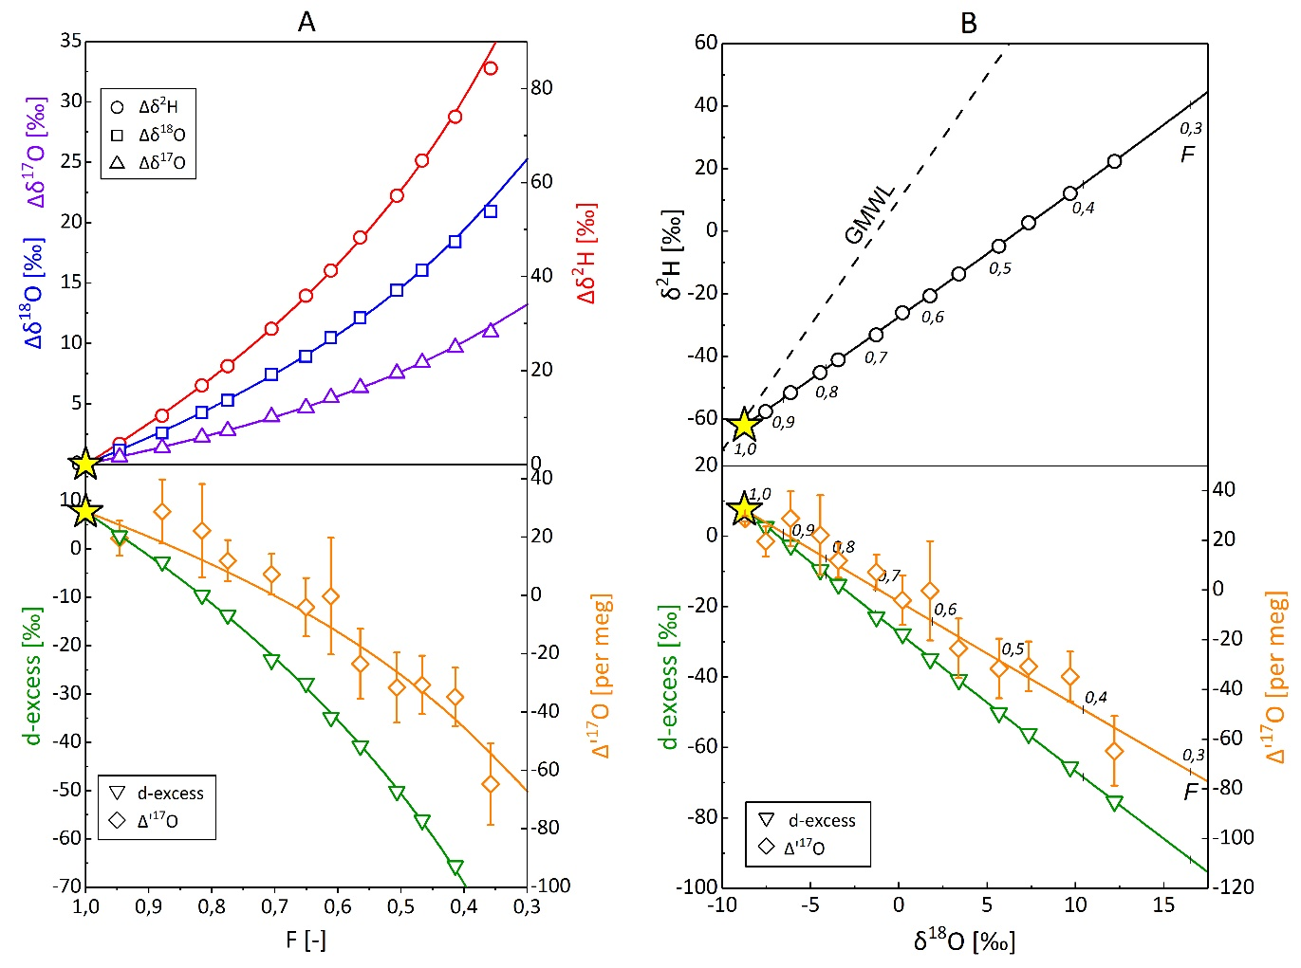
Rysunek 5.4. A – panel górny: ewolucja składu izotopowego wody podlegającej odparowaniu w Eksperymencie I (por. tab. 8). Δδ oznacza zmianę składu izotopowego (δ²H, δ¹⁸O, δ¹⁷O) parującej wody, wyrażoną w odniesieniu do jej początkowego składu izotopowego, natomiast F oznacza pozostałą frakcję wody podlegającej odparowaniu. Trzy różne kolory reprezentują trzy badane układy izotopowe. A – panel dolny: ewolucja d-excess
i Δ’¹⁷O w funkcji pozostałej frakcji F. B – panel górny: ewolucja izotopowa parującej wody we współrzędnych δ²H-δ¹⁸O. B – panel dolny: wartości d-excess i Δ’¹⁷O w funkcji δ¹⁸O parującej wody. Niepewności danych pomiarowych na rys. 5.4A i 5.4B są mniejsze niż rozmiar symboli, z wyjątkiem parametru Δ’¹⁷O, dla którego pokazano je na rysunku. Grube linie przedstawiają prognozy modelu opisanego w rozdz. 5.2.3. Pionowe odcinki i liczby towarzyszące liniom modelowym na rys. 5.4B reprezentują wartość pozostałej frakcji wody F.
Zależność (2.19) dopasowano do wyników pomiarów (wartości Δδ i F, por. rys. 5.4) otrzymanych dla trzech układów izotopowych (²H, ¹⁸O, ¹⁷O), z parametrem dopasowania α_{eff}. Z dopasowanych wartości α_{eff} obliczono α_{kin} dla każdego izotopologu przy użyciu równania (2.3) i równowagowych współczynników frakcjonowania uzyskanych dla temperatury eksperymentu na podstawie znanych empirycznych zależności α_{eq} od temperatury dla izotopologów ¹H²H¹⁶O i ¹H₂¹⁸O (równ. (2.7), sekcja 2.1.) oraz zależności (2.8) dla izotopologu ¹H₂¹⁷O. Ostatecznie, wartość parametru turbulencji n otrzymano osobno dla każdego układu izotopowego z równania (5.7), wykorzystując współczynniki wzbogacenia dyfuzyjnego ε_{diff} dla temperatury Eksperymentu I, uzyskane z pracy Hellmana i Harveya (2020)
i zestawione w tab. 2.1. oraz wilgotności względne zmierzone podczas eksperymentu (por. tab. 5.1). Wyniki Eksperymentu I podsumowano w tab. 5.2.
Tabela 5.2. Wartości wzbogaceń kinetycznych ε_{kin} i parametrów turbulencji, n, uzyskane dla wszystkich trzech układów izotopowych badanych w Eksperymencie I. Podane niepewności są na poziomie 1σ.
Izotopolog | ε_{kin}  [‰] | ε_{diff}*  [‰] | n  [-]
¹H²H¹⁶O | 3,91±0,92 | 24,7±1,9 | 0,371±0,090
¹H₂¹⁸O | 11,3±0,22 | 30,04±0,80 | 0,945±0,056
¹H₂¹⁷O | 5,85±0,12 | 15,48±0.62 | 0,954±0,027
*ε_{diff} – uzyskane z obliczeń kwantowo-mechanicznych [Hellmann I Harvey, 2020]
Jak już wspomniano w rozdz. 5.1, parametr turbulencji n określa ilościowo redukcję współczynników wzbogacenia dyfuzyjnego w wyniku obecności transportu turbulentnego. Ponieważ transport turbulentny w takim samym stopniu wpływa na dyfuzję wszystkich badanych izotopologów przez warstwę laminarną, wartość tego parametru powinna być taka sama dla wszystkich trzech układów izotopowych. Z tab. 5.2. jednak jasno wynika, że istnieje duża rozbieżność między wartością parametru n obliczoną z równania (5.7) dla ¹H²H¹⁶O i tych obliczonych dla izotopologów ¹H₂¹⁸O i ¹H₂¹⁷O. Rozbieżność ta wskazuje na braki w modelu przyjętym do opisu procesu parowania.
Preferencyjny transport ¹H₂¹⁶O podczas parowania do gazowej warstwy granicznej, wynikający
z frakcjonowania równowagowego towarzyszącego zmianie fazy, prowadzi do akumulacji ciężkich izotopologów wody (¹H²H¹⁶O, ¹H₂¹⁸O, ¹H₂¹⁷O) na powierzchni parującej cieczy. Z czasem, przy braku procesów niwelujących to wzbogacenie powierzchniowe (jak np. turbulencje w fazie ciekłej),
w warstwie przypowierzchniowej cieczy rozwija się profil koncentracji ciężkich molekuł ¹H²H¹⁶O, ¹H₂¹⁸O oraz ¹H₂¹⁷O wywołany procesem dyfuzji. W stanie ustalonym, wzrost koncentracji ciężkich molekuł wody na granicy faz jest równoważony przez ich dyfuzję w dół profilu stężenia [Zimmermann i in., 1967]. Wielkość wzbogacenia powierzchniowego w stanie ustalonym (ε_{wl}) będzie różna dla każdego systemu izotopowego. Chociaż model parowania C-G, w swoim pierwotnym sformułowaniu przewidywał obecność dyfuzyjnej warstwy laminarnej również w cieczy (por. rys. 5.1.), to często pomijano jej istnienie w zastosowaniach tego modelu do opisu procesu parowania wody z jezior
i zbiorników powierzchniowych [Gonfiantini, 1986; Rozanski i in., 2001; Gibson i in., 2016]. Z drugiej strony, obecność wzbogacenia powierzchniowego w ciekłej warstwie laminarnej, w porównaniu z całą objętością parującej wody, została wyraźnie wykazana w przypadku parowania (transpiracji) wody przez rośliny [Dongmann i in., 1974; Farquhar i in., 2007] oraz z parowania wody z gleby w warunkach suchego klimatu [np. Allison, 1982, 1983; Walker i in., 1988].
W przypadku izotopologu ¹H²H¹⁶O wzbogacenie równowagowe ε_{eq} dominuje nad wzbogaceniem dyfuzyjnym ε_{diff} (84,4‰ w porównaniu do 25,1‰ w 20°C dla dyfuzji w powietrzu). Dla izotopologów ¹H₂¹⁸O i ¹H₂¹⁷O jest przeciwnie – wzbogacenie równowagowe ε_{eq} jest mniejsze niż wzbogacenie dyfuzyjne ε_{diff} (odpowiednio 9,8 i 5,2 ‰ w porównaniu do 30,04 i 15,48 ‰ w 20°C dla dyfuzji
w powietrzu). Można więc oczekiwać, że zaniedbanie obecności wzbogacenia powierzchniowego cieczy w modelu parowania będzie miało w przypadku ²H znacznie większy wpływ na możliwość poprawnego wyznaczenia na podstawie tego modelu parametru turbulencji n niż w przypadku
¹⁸O i ¹⁷O, co rzeczywiście jest wyraźnie widoczne w uzyskanych wynikach Eksperymentu I (tab. 5.2).
W związku z tym, założenie o izotopowej homogeniczności parującego rezerwuaru wody, będące jednym z podstawowych założeń przyjętego modelu Rayleigha (por. sekcja 2.4.), nie jest spełnione
w tym eksperymencie.
Mimo niespełnienia jednego z kryteriów modelu Rayleigha może on być nadal wykorzystany do opisu ewolucji izotopowej parującej wody przy założeniu powierzchniowego wzbogacenia izotopowego parującej cieczy. Uzasadnieniem tego założenia jest stała wilgotność i temperatura utrzymywana
w komorze oraz długi czas trwania eksperymentu (83 dni). Przy tym założeniu, powierzchniowe wzbogacenie izotopowe w odniesieniu do całej objętości wody, ε_{wl}, można włączyć do równania (5.7), jako pozorne zmniejszenie współczynnika wzbogacenia dyfuzyjnego, ε_{diff}, dla danej wilgotności h,
w gazowej warstwie laminarnej sąsiadującej z warstwą graniczną. Równanie (5.7) można zatem zapisać oddzielnie dla każdego badanego układu izotopowego, uwzględniając obecność ε_{wl}:
$²ε_{kin}=n∙(25.1-²ε_{wl})(1-h)$
$¹⁸ε_{kin}=n∙(28.5-¹⁸ε_{wl})(1-h)$ (5.10)
$¹⁷ε_{kin}=n∙(¹⁷ε_{diff}-¹⁷ε_{wl})(1-h)$
Wzbogacenie dyfuzyjne dla ¹⁷O (¹⁷ε_{diff}) jest w układzie równań (5.10) również traktowane, jako nieznane, gdyż wyznaczenie jego wartości było celem eksperymentu. Układ równań (5.10) ma zatem pięć niewiadomych: n, ²ε_{wl}, ¹⁸ε_{wl}, ¹⁷ε_{wl} i ¹⁷ε_{diff}. Aby możliwe było jego rozwiązanie, konieczne jest zredukowanie liczby niewiadomych do trzech. Można to osiągnąć poprzez znalezienie ilościowej zależności między poszczególnymi wzbogaceniami powierzchniowymi (DODATEK B). Jak pokazano
w DODATKU B, wartości ²ε_{wl}, oraz ¹⁷ε_{wl} mogą być przedstawione w funkcji ¹⁸ε_{wl}:
${}_{}^{2}{ε_{wl}}=\frac{{}_{}^{2}k}{{}_{}^{18}k}\frac{{}_{}^{2}{{}_{eq}}}{{}_{}^{18}{{}_{eq}}}{}_{}^{18}{ε_{wl}}={}_{}^{2}K{}_{}^{2}B{}_{}^{18}{ε_{wl}}$ (5.11)
${}_{}^{17}{ε_{wl}}=\frac{{}_{}^{17}k}{{}_{}^{18}k}∙\frac{{}_{}^{17}{ε_{eq}}}{{}_{}^{18}{ε_{eq}}}{}_{}^{18}{ε_{wl}}={}_{}^{17}K{}_{}^{17}B{}_{}^{18}{ε_{wl}}$
gdzie ^{x}k są stosunkami stałych dyfuzji dla ciężkich izotopologów wody (^{x}D) i stałej samodyfuzji zwykłej wody (D) w ciekłej warstwie laminarnej; ²K = ²k/¹⁸k, ¹⁷K = ¹⁷k/¹⁸k; ²B = ²ε_{eq}/¹⁸ε_{eq}, ¹⁷B = ¹⁷ε_{eq}/¹⁸ε_{eq}, x = 2,17 i 18.
Po wstawieniu zależności (5.11), układ równań (5.10) sprowadza się do postaci:
$²ε_{kin}=n∙(25.1-²K∙{}_{}^{2}B∙¹⁸ε_{wl})(1-h)$
$¹⁸ε_{kin}=n∙(28.5-¹⁸ε_{wl})(1-h)$ (5.12)
$¹⁷ε_{kin}=n∙(¹⁷ε_{diff}-¹⁷K∙{}_{}^{17}B∙¹⁸ε_{wl})(1-h)$

Obliczone na podstawie rozwiązania układu równań (5.12) wartości n, ¹⁸ε_{wl}, and ¹⁷ε_{diff} wraz
z wartościami ²ε_{wl}, ¹⁷ε_{wl} uzyskanymi z zależności (5.11) przedstawiono w tab. 5.3.
Tabela 5.3. Wartości wzbogaceń powierzchniowych (²ε_{wl}, ^{I8}ε_{wl} i ¹⁷ε_{wl}) w ciekłej warstwie laminarnej, wzbogacenie dyfuzyjne dla ¹⁷O (¹⁷ε_{diff}) oraz parametr turbulencji n, uzyskane w Eksperymencie I na podstawie równań (5.11-5.12). Podane niepewności są na poziomie 1σ.
n  [-] | ²ε_{wl}  [‰] | ¹⁸ε_{wl}  [‰] | ¹⁷ε_{wl}  [‰] | ¹⁷ε_{diff}  [‰]
0,951 ±0,060 | 15,0 ±1,5 | 1,73 ±0,17 | 0,913 ±0,094 | 15,56 ±0,30
Z tabel 5.2 i 5.3 można zauważyć, że w przypadku deuteru wzbogacenie powierzchniowe stanowi ponad 60% wartości wzbogacenia dyfuzyjnego w gazowej warstwie laminarnej, natomiast w przypadku izotopów tlenu – jedynie ok. 6%. Uwzględnienie obecności wzbogacenia powierzchniowego pozwoliło na uzyskanie spójnego opisu procesu parowania dla trzech rozważanych systemów izotopowych tzn. wspólnej wartości parametru turbulencji n równej 0,951 ±0.060. Wartość ta oznacza, że, w ramach raportowanej niepewności, podczas eksperymentu uzyskano warunki czystej dyfuzji w obrębie warstwy laminarnej. Uzyskana wartość ¹⁷ε_{diff} (15,56 ±0,30) jest zgodna z wartością wynikającą ze współczesnej teorii kinetycznej gazów (por. tab. 2.1, rys. 5.5).
Porównując wyznaczoną powyżej wartość ¹⁷ε_{diff} z jedyną eksperymentalnie wyznaczoną do tej pory wartością tej wielkości przez Barkana i Luza [2007] (por. tab. 2.1.) łatwo można zauważyć, że znacząco różnią się one od siebie. Warto jednak dodać, że na wyznaczoną w niniejszej pracy wartość ¹⁷ε_{diff} niebagatelny wpływ ma przyjęta wartość ¹⁸ε_{diff}. Gdyby do obliczeń przyjęto wartość ¹⁸ε_{diff} wyznaczoną przez Merlivat [1978], uzyskana dla 20,36 °C wartość ¹⁷ε_{diff} (równa 14,77±0,30) byłaby w granicach niepewności zgodna z wartością wyznaczoną przez Barkana i Luza [2007] dla 25 °C, co zostało pokazane na rys. 5.5. Wyniki te pokazują jasno, że podczas gdy, dzięki zastosowaniu najnowocześniejszych metod ab-initio do teoretycznego wyznaczenia ε_{diff} [Hellmann i Harvey, 2020], rozwiązany został wieloletni problem niezgodności eksperymentalnie wyznaczonych wartości wzbogaceń dyfuzyjnych z ich wartościami teoretycznymi dla ²H, w przypadku obu izotopów tlenu nadal nie jest jasne, która wartość (teoretyczna, czy eksperymentalna) bliższa jest rzeczywistości.

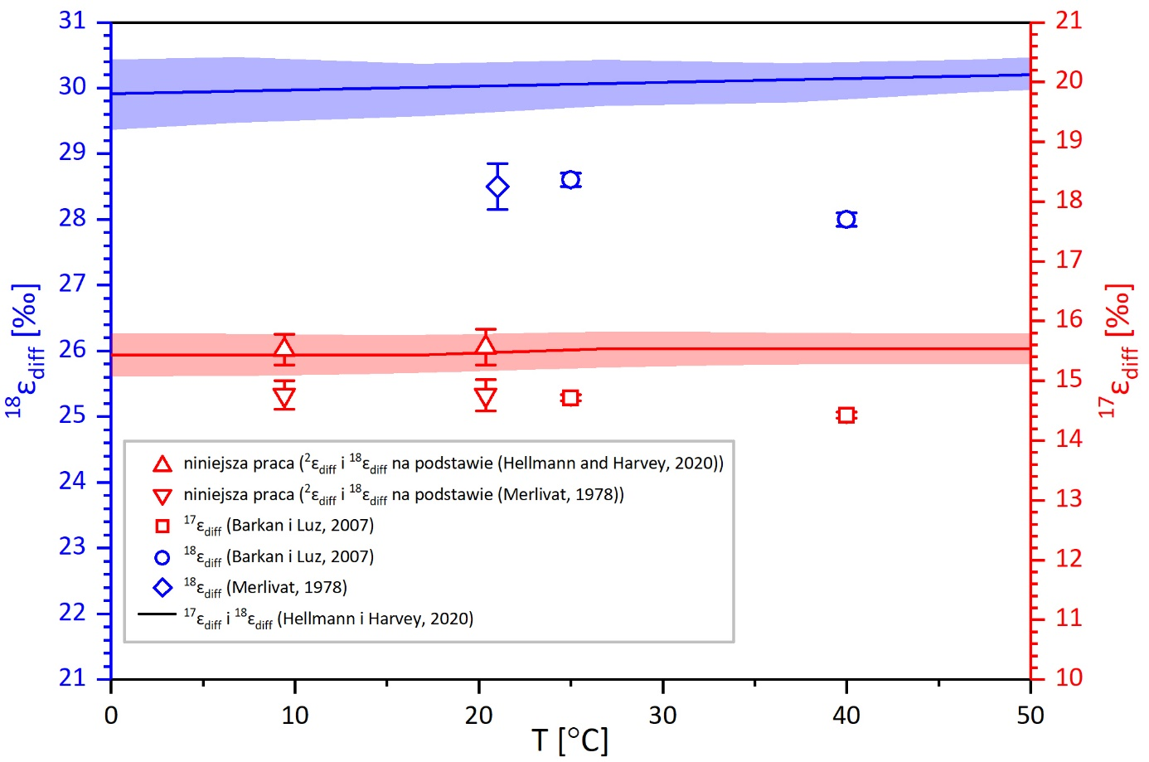

Rysunek 5.5. Porównanie wartości ¹⁷ε_{diff} wyznaczonych w niniejszej pracy dla temperatur 20,36 °C (Eksperyment I) i 9,41 °C (Eksperyment III) z wykorzystaniem wartości ²ε_{diff} oraz ¹⁸ε_{diff} wyznaczonych odpowiednio przez Hellmanna i Harveya [2020] oraz Merlivat [1978] z wartościami ¹⁷ε_{diff} wyznaczonymi uprzednio teoretycznie [Hellmann i Harvey, 2020] i eksperymentalnie [Barkan i Luz, 2007]. Ponadto zwizualizowana została rozbieżność wyznaczonych dotychczas teoretycznie i eksperymentalnie wartości ¹⁸ε_{diff}.

Eksperyment II – badanie zależności współczynnika frakcjonowania kinetycznego od wilgotności względnej
Ewolucja izotopowa parującej wody dla trzech różnych wilgotności względnych w Eksperymencie II pokazana została na diagramie δ²H-δ¹⁸O oraz Δ’¹⁷O-δ¹⁸O na rys. 5.6. Zgodnie z oczekiwaniami, nachylenia uzyskanych linii parowania na diagramie δ²H-δ¹⁸O rosną ze wzrostem wilgotność względnej, zbliżając się do nachylenia GMWL (por. rys. 5.2). Na diagramie Δ’¹⁷O-δ¹⁸O obserwujemy natomiast spadek nachylenia linii parowania ze wzrostem wilgotności względnej.
Wartości ε_{kin} uzyskane z dopasowania zmierzonych wartości Δδ i F do modelu opisanego równaniem (2.19), w funkcji deficytu wilgotności względnej (1 - h), przedstawiono na rys. 5.7. w odniesieniu do linii wyznaczonej na podstawie modelu Craiga-Gordona (równ. (5.7)).
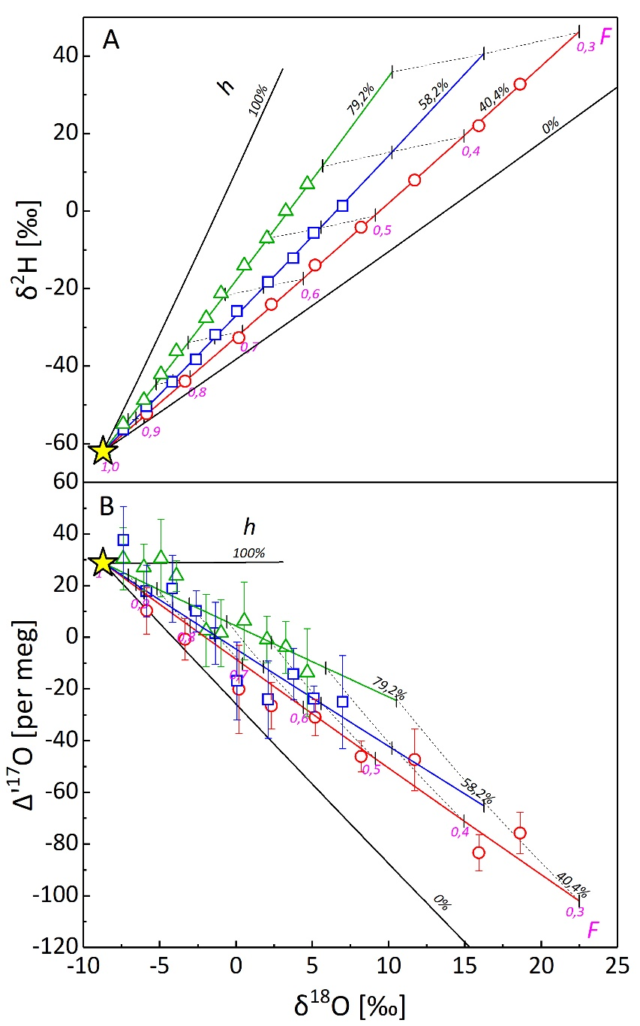
Rysunek 5.6. Ewolucja składu izotopowego parującej wody w Eksperymencie II (por. tab. 5.1) przedstawionej we współrzędnych δ²H-δ¹⁸O (rys. 5.6A) oraz Δ’¹⁷O-δ¹⁸O (rys. 5.6B). Różne kolory reprezentują wartości wilgotności względnej utrzymywanej w komorach A, B i C podczas eksperymentu. Ciągłe linie przedstawiają prognozy
modelu opisanego w sekcji 5.2.3. Czarnymi liniami zaznaczono prognozy modelu dla granicznych wartości wilgotności względnej (0 i 100%). Niepewności δ²H i δ¹⁸O są mniejsze niż rozmiar symboli, dlatego widoczne
są tylko niepewności Δ’¹⁷O. Pionowe odcinki i liczby towarzyszące liniom modelowym reprezentują wartość pozostałej frakcji F.
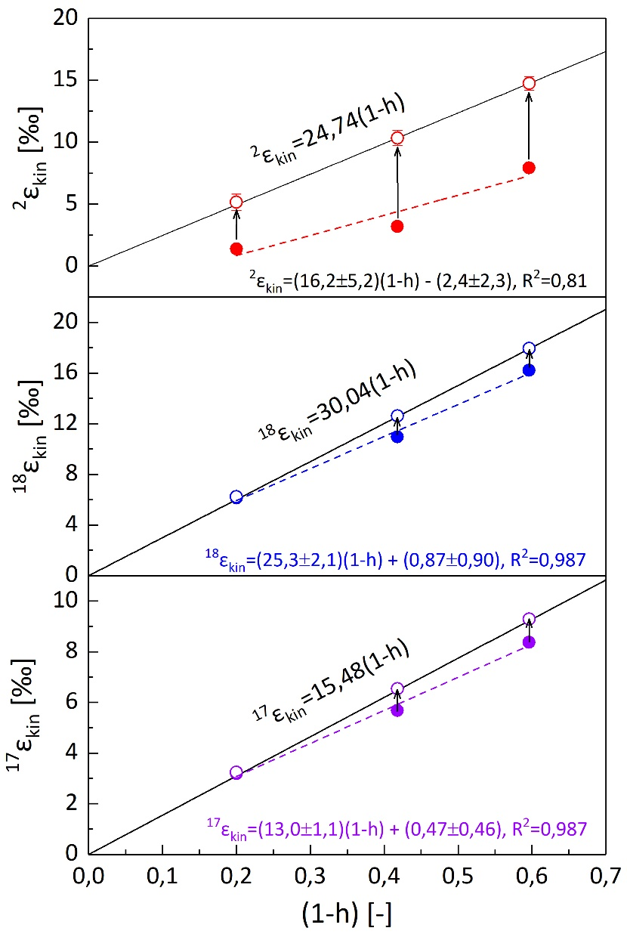
Rysunek 5.7. Zależność wzbogacenia kinetycznego (ε_{kin}) od deficytu wilgotności względnej, wyprowadzona
z danych doświadczalnych uzyskanych dla trzech izotopologów wody (¹H²H¹⁶O, ¹H₂¹⁸O i ¹H₂¹⁷O) w Eksperymencie II. Wartości ε_{kin} przewidziane przez model Craiga-Gordona (n = 1) przedstawiono liniami ciągłymi. Pełne symbole oznaczają dane eksperymentalne, puste symbole – eksperymentalne wartości ε_{kin} skorygowane o obecność wzbogacenia powierzchniowego (równ. (5.13)). Niepewności wszystkich wartości ε_{kin} za wyjątkiem skorygowanych wartości ²ε_{kin} są mniejsze od rozmiaru symboli.
Przedstawione na rys. 5.7 wartości ε_{kin} dla Eksperymentu II są odchylone od linii przewidzianej przez model C-G, a odchylenie to wzrasta ze spadkiem wilgotności względnej. Największe przesunięcie ma miejsce w przypadku ²H. Przesunięcia te wynikają z zaniedbania izotopowego wzbogacenia powierzchniowego ε_{wl} w ciekłej warstwie laminarnej (por. rozdz. 5.3.1) oraz nieco różnej od jedności wartości n uzyskanej w Eksperymencie II dla poszczególnych wilgotności. Po przeprowadzeniu obliczeń analogicznych do tych przeprowadzonych dla Eksperymentu I, uzyskane wartości ε_{kin} mogą być skorygowane ze względu na wzbogacenie powierzchniowe ε_{wl} oraz znormalizowane ze względu na wartość n poprzez uwzględnienie przesunięcia Δε_{kin}/n:
$\frac{ε_{kin}}{n}= \frac{nε_{diff}\left(1-h\right)-n\left(ε_{diff}-ε_{wl}\right)\left(1-h\right)}{n}=ε_{wl}(1-h)$ (5.13)
Konieczne dla obliczenia tego przesunięcia wartości ε_{wl} oraz ¹⁷ε_{diff} uzyskane w Eksperymencie II dla trzech różnych wilgotności względnych wraz z wartościami parametru turbulencji n zestawiono w tab. 5.4. Po wprowadzeniu korekcji (5.13) wartości ε_{kin} na rys. 5.7. pokrywają się z linią przewidzianą prze model C-G (równ. 5.7).
Tabela 5.4. Wyniki n, ε_{wl} oraz ¹⁷ε_{diff} uzyskane w Eksperymencie II dla trzech wilgotności względnych. Podane niepewności są na poziomie 1σ.
System izotopowy | Parametr | Komora A | Komora B | Komora C
 | h | 0,404±0,025 | 0,582±0,025 | 0,792±0,025
 | n | 0,944±0,045 | 0,933±0,055 | 1,06±0,15
²H | ε_{kin} | 7,94±0,27 | 3,20±0,28 | 1,39±0,33
 | ε_{wl} | 10,63±0,99 | 16,5±1,3 | 18,4±1,6
¹⁸O | ε_{kin} | 16,21±0,10 | 10,97±0,11 | 6,14±0,10
 | ε_{wl} | 1,22±0,13 | 1,90±0,14 | 2,11±0,20
¹⁷O | ε_{kin} | 8,379±0,049 | 5,680±0,062 | 3,187±0,050
 | ε_{wl} | 0,646±0,038 | 1,004±0,071 | 1,12±0,12
 | ε_{diff} | 15,54±0,26 | 15,57±0,29 | 15,61±0,40

Wartości parametru turbulencji n, obliczone na podstawie równań (5.12) zastosowanych do danych doświadczalnych uzyskanych dla komór A, B i C, są bliskie jedności (por. tab. 11), co po raz kolejny potwierdza, iż eksperymenty prowadzono w warunkach, w których transport izotopologów wody przez warstwę laminarną odbywał się w warunkach bliskich dyfuzji molekularnej.

Eksperyment III – badanie zależności współczynnika frakcjonowania kinetycznego od temperatury
Ewolucję składu izotopowego parującej wody dla dwóch różnych temperatur przedstawiono na rys. 5.8. Parametr turbulencji n uzyskany na podstawie Eksperymentu III przy użyciu metodologii przedstawionej w rozdziale 4.1 jest, podobnie jak miało to miejsce w przypadku Eksperymentów I-II, bardzo bliski jedności (n = 0,93±0,11), co wskazuje na uzyskanie w pełni rozwiniętej atmosferycznej warstwy laminarnej we wszystkich przeprowadzonych eksperymentach. Uzyskana na podstawie Eksperymentu III wartość ¹⁷ε_{diff} jest zbliżona do wartości uzyskanych w poprzednich dwóch eksperymentach i wynosi 15,52±0,26‰ (1σ).
Porównanie danych uzyskanych w Eksperymencie I i III, pokazanych na rys. 5.8, ujawnia niewielką, ale znaczącą różnicę w nachyleniach linii parowania na diagramie δ²H-δ¹⁸O dla danych reprezentujących dwie różne temperatury utrzymywane podczas tych eksperymentów. Nachylenia te wynoszą odpowiednio 4,0010±0,0079 (Eksperyment I) oraz 4,3612±0,0073 (Eksperyment III).
Nachylenie linii parowania pokazanych na rys. 5.7 może być wyznaczone na podstawie
równ. (2.19), jako:
$S=\frac{δ^{2}-δ_{0}^{2}}{δ^{18}-δ_{0}^{18}}= \frac{α_{eff}^{18}}{α_{eff}^{2}}∙\frac{1-α_{eff}^{2}}{1-α_{eff}^{18}}$ (5.14)
Biorąc pod uwagę, że α_{eff} = α_{eq}α_{kin} (równ. (2.3)) i ε_{eff} = α_{eff} - 1 ≈ ε_{eq}+ε_{kin} = ε_{eq}+ε_{diff}(1 - h), różne nachylenia linii parowania na rys. 5.7 można wyjaśnić, obliczając nachylenia dla danych wartości wzbogaceń równowagowych i dyfuzyjnych odpowiadających warunkom, w których przeprowadzane były eksperymenty (temperatura i wilgotność względna). Wartości obliczonych nachyleń S linii
parowania (tab. 5.5) są zgodne w ramach ich niepewności z ich wartościami eksperymentalnymi.
W celu zilustrowania małej czułości nachylenia linii parowania od temperatury, w ostatnim
wierszu tab. 5.5 przestawiono nachylenie S obliczone dla wzbogacenia równowagowego odpowiadającego temperaturze Eksperymentu III (9,41°C) i wzbogacenia dyfuzyjnego dla
temperatury Eksperymentu I (20,36°C). Obliczone wartości nachyleń S dla obu eksperymentów różnią się zaledwie o 0,01 i są równe w zakresie swoich niepewności, co dowodzi, że różnica w nachyleniach linii parowania dla obu eksperymentów wynika prawie wyłącznie z różnych wartości zależnych
od temperatury wzbogaceń równowagowych.

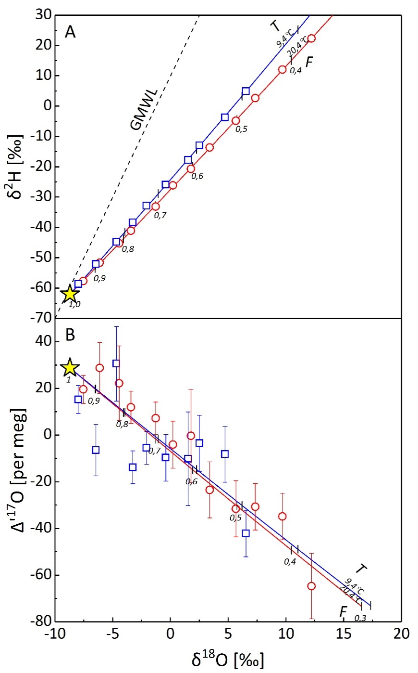
Rysunek 5.8. Ewolucja składu izotopowego parującej wody w dwóch różnych temperaturach (Eksperyment I i III - por. tab. 8) pokazana na diagramie δ²H-δ¹⁸O (rys. 5.8A) i Δ’¹⁷O-δ¹⁸O (rys. 5.8B). Różne kolory reprezentują różne temperatury utrzymywane podczas eksperymentów (20,4°C w Eksperymencie I (kolor czerwony) i 9,4°C
w eksperymencie III (kolor niebieski)). Podczas obu eksperymentów utrzymywano stałą wilgotność względną na poziomie 57,9%. Ciągłe linie przedstawiają prognozy modelu opisanego w sekcji 5.2.3. Pionowe odcinki i liczby towarzyszące liniom modelowym reprezentują wartość pozostałej frakcji wody F. Niepewności pomiarowe δ²H
i δ¹⁸O są mniejsze niż rozmiaru symboli.
Tabela 5.5. Nachylenie S linii parowania we współrzędnych δ²H-δ¹⁸O obliczone na podstawie wartości wzbogaceń równowagowych i dyfuzyjnych odpowiadających warunkom eksperymentu. W ostatnim wierszu nachylenie
S obliczone zostało dla wzbogacenia równowagowego odpowiadającego temperaturze Eksperymentu III (9,41°C) i wzbogacenia dyfuzyjnego dla temperatury Eksperymentu I (20,36°C). Podane niepewności S są na poziomie 1σ.
 | ¹⁸ε_{eq} | ²ε_{eq} | ¹⁸ε_{diff} | ²ε_{diff} | S
Eksperyment I | 0,009746^{20,36°C} | 0,08393^{20,36°C} | 0,03004^{20,36°C} | 0,0247^{20,36°C} | 4,03±0,16
Eksperyment III | 0,010789^{9,41°C} | 0,09777^{9,41°C} | 0,02997^{9,41°C} | 0,0249^{9,41°C} | 4,41±0,18
Eksperyment III | 0,010789^{9,41°C} | 0,09777^{9,41°C} | 0,03004^{20,36°C} | 0,0247^{20,36°C} | 4.40±0,18
Wartości ε_{kin} uzyskane w Eksperymentach I i III (tab. 5.6) nie różnią się znacząco od siebie. Teoretycznie, z uwagi na zależność ε_{diff} od temperatury, ε_{kin} również powinno wykazywać taką zależność. Jednakże zależność temperaturowa ε_{diff} jest zbyt słaba i obarczona zbyt dużą niepewnością (por. rys. 2.2, sekcja 2.2.), by mogła znacząco wpłynąć na otrzymane wartości ε_{kin}.
Tabela 5.6. Wartości ε_{kin} uzyskane w Eksperymentach I (20,36°C) i III (9,41°C). Podane niepewności są na
poziomie 1σ.
 | 20,36°C | 9,41°C
²ε_{kin} [‰] | 3,2±0,56 | 2,49±0,78
¹⁸ε_{kin} [‰] | 10,97±0,22 | 10,91±0,12
¹⁷ε_{kin} [‰] | 5,68±0,13 | 5,638±0,070

Ocena możliwości wykorzystania pomiarów pełnego składu izotopowego wody w hydrologii

Badanie zmienności pełnego składu izotopowego opadów dobowych
Szczególnie istotne w zastosowaniach metod izotopowych w hydrologii i hydrogeologii są badania składu izotopowego opadów, gdyż to właśnie one zasilają zlewnie rzek i systemy wód podziemnych. Skład izotopowy opadów miesięcznych monitorowany jest od 1962 roku przez globalną sieć stacji (Global Network of Isotopes in Precipitation (GNIP)) zarządzaną wspólnie przez
Światową Organizację Meteorologiczną i Międzynarodową Agencję Energii Atomowej [www.iaea.org/services/networks/gnip]. Dzięki zgromadzonym przez tę sieć danym możliwe było zbadanie relacji między składem izotopowym opadów, a parametrami środowiskowymi (temperatura, ilość opadów, położenie geograficzne stacji, itp.) [Rozanski i in., 1993]. Ponadto, ustalona została silna liniowa zależność składu izotopowego wodoru (δ²H) oraz tlenu (δ¹⁸O) w opadach zwana Globalną Linią Wód Opadowych (GMWL), opisana równaniem $δ^{2}H=8∙δ^{18}O+10$ (por. rozdz. 3.1.). Polską stacją sieci GNIP prowadzącą długoterminowe (47 lat) obserwacje składu izotopowego opadów miesięcznych jest stacja w Krakowie. Dzięki działalności tej stacji, zarówno sezonowość, jak i długoterminowe zmiany składu izotopowego opadów w Krakowie zostały dobrze zbadane [Duliński i in., 2019].
Otwartym pozostaje jednak pytanie czy zwiększenie rozdzielczości czasowej pomiarów poprzez przejście od pomiaru skumulowanych opadów miesięcznych (jak do ma miejsce w sieci GNIP) do pomiaru składu izotopowego opadów dobowych pozwoli na dokładniejsze rozpoznanie procesów kontrolujących ten skład. Interesującym jest również pytanie, czy dodanie informacji na temat zawartości ¹⁷O (δ¹⁷O) rozszerzy naszą wiedzę co do tych procesów. Osobnym zagadnieniem jest powiązanie składu izotopowego opadów zbieranych w danej lokalizacji na kontynencie z historią wilgotnych mas powietrza dających opad w danej lokalizacji. Związek ten można badać tylko na poziomie opadów dobowych.
W ramach niniejszej pracy uzyskano 3-letni zapis (styczeń 2017 – styczeń 2020) pełnego
składu izotopowego dobowych opadów atmosferycznych (δ²H, δ¹⁸O, δ¹⁷O) oraz parametrów
z nim związanych (d-excess, Δ’¹⁷O), zbieranych na dwóch stacjach o zróżnicowanych charakterystykach. Wybrano w tym celu stację w Krakowie oraz na oddaloną o niespełna 100 km na południe wysokogórską stację zlokalizowaną na Kasprowym Wierchu w Tatrach Polskich. Stacja w Krakowie, położona w nizinnym obszarze miejskim na średniej wysokości 220 m n.p.m. charakteryzuje się
średnią roczną temperaturą na poziomie 9 °C i wilgotnością względną równą 82% oraz roczną
sumą opadów na poziomie 650-700 mm [wheatheronline.pl]. Średnia roczna liczba dni z opadem wynosi ok. 165. Położona w obrębie Tatr Zachodnich stacja na Kasprowym Wierchu (1987 m n.p.m.) charakteryzuje się parametrami meteorologicznymi typowymi dla obszarów wysokogórskich.
Szczyt ten często znajduje się powyżej podstawy chmur, podczas gdy w Krakowie podstawa chmur
jest zwykle oddalona od powierzchni ziemi o około 1 km. Średnia roczna temperatura na
Kasprowym Wierchu jest o ok. 8 °C niższa niż w Krakowie. Duża wysokość względna sprzyja
ponadto wyższej średniej wilgotności względnej (ok. 89%) oraz częstszym (ok. 220 dni w ciągu roku)
i niemalże dwukrotnie obfitszym opadom (ok. 1250 mm rocznie). Zmienność miesięcznych wartości temperatury, wilgotności względnej oraz sumy opadów w dniach, w których rejestrowany był opad
w ciągu trzech lat badań przedstawiono na rys. 6.1.
Stosunkowo mała odległość między stacjami (<100 km), przy jednoczesnej odmienności warunków,
w których powstał dany opad dobowy na obu stacjach, stwarza unikatową możliwość badania składu izotopowego opadów pochodzących w skali synoptycznej w dużej mierze z tych samych mas powietrza.
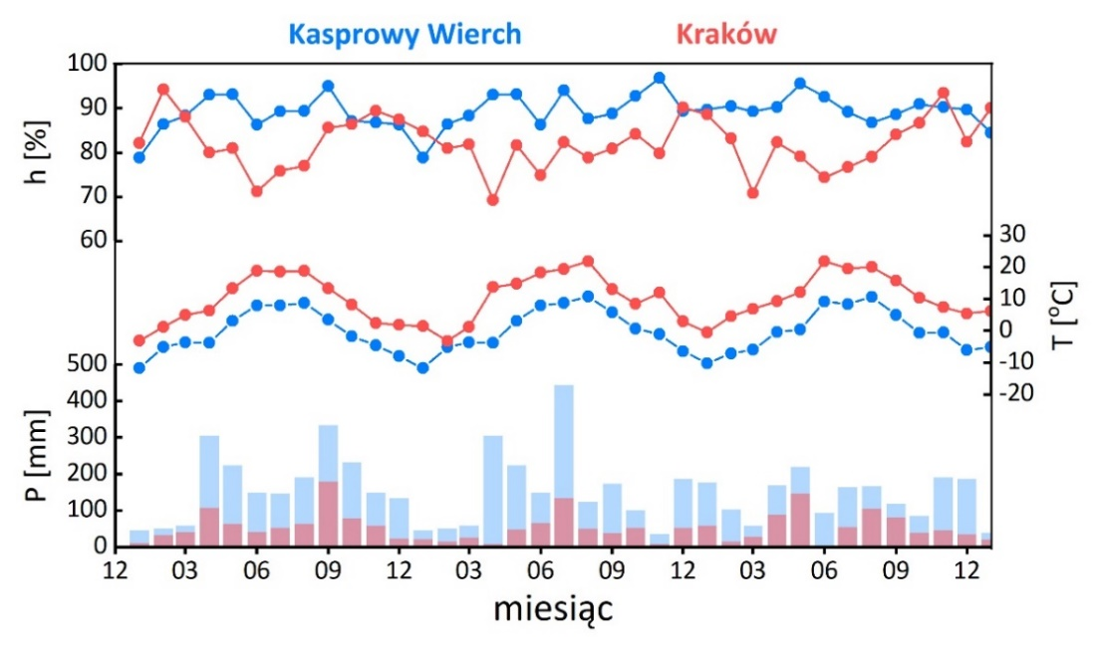
Rysunek 6.1. Zmienność miesięcznych wartości temperatury, wilgotności względnej oraz sumy opadów dobowych w ciągu trzech lat badań (styczeń 2017 – styczeń 2020).

Czynniki wpływające na czasowe i przestrzenne zróżnicowanie składu izotopowego opadów
Para wodna, z której powstaje opad rejestrowany w danym miejscu na Ziemi, ma zwykle za sobą długą historię od obszaru źródłowego, w którym powstała, poprzez procesy jej transportu, mieszania
i kondensacji towarzyszącej oziębianiu się mas powietrza. Cała historia pary odzwierciedlona jest
w składzie izotopowym powstałego z niej opadu, jednak należy mieć świadomość, że skład ten stanowi jedynie efekt końcowy szeregu procesów, którym poddana została pierwotna para źródłowa. Jest to szczególnie istotne, kiedy na podstawie składu izotopowego opadu wyciągane są wnioski na temat warunków, w jakich powstawała pierwotna para, co ma miejsce np. w badaniach paleoklimatycznych [np. Risi i in. 2010].
W skali globalnej zaobserwowane zostały pewne empiryczne zależności między składem izotopowym opadów a miejscem ich kolekcjonowania, zwane efektami [np. Gat i in. 2001; Sharp, 2017]. Efekty te zostaną pokrótce omówione poniżej.

Efekt szerokościowy
Głównym źródłem atmosferycznej pary wodnej w skali globalnej są oceany, szczególnie w rejonach równikowych. Efekt szerokościowy objawia się stopniowym zubażaniem opadów w ciężkie izotopy
w miarę wzrostu szerokości geograficznej. Atmosferyczny transport pary wodnej w kierunku biegunów wiąże się ze stopniowym spadkiem jej temperatury, co prowadzi do kolejnych aktów kondensacji pary i powstawania opadów o coraz mniejszej zawartości ciężkich izotopów (porównaj rozdz. 2.3). Związany z efektem szerokościowym spadek δ¹⁸O wynosi ok. 0,6‰ na stopień szerokości geograficznej
[Gat i in. 2001].

Efekt kontynentalny
Im dalej wilgotne masy powietrza przemieszczają się od obszarów źródłowych pary w głąb kontynentu, tym lżejsze izotopowo są rejestrowane opady. Efekt ten wynika z faktu , że masa powietrza docierająca dalej od obszaru źródłowego pary, doświadczyła większej ilości procesów kondensacji, przez co frakcja pozostałej w niej początkowej ilości pary F jest mniejsza (porównaj rozdz. 2.4). Efekt kontynentalny istotnie zależy od kontrastu termicznego między obszarem źródłowym a miejscem opadu, który jest największy w miesiącach zimowych ponieważ kontynent znacznie szybciej oziębia się w porównaniu
z oceanem powierzchniowym w obszarach źródłowych. W miesiącach letnich kontrast ten jest znacznie mniejszy, co zmniejsza efekt kontynentalny. Co więcej, efekt kontynentalny w miesiącach letnich tłumiony jest również procesem ewapotranspiracji, dzięki któremu część ciężkich izotopów utracona w czasie opadu wraca do mas powietrza. Dla przykładu, dla kontynentu europejskiego efekt kontynentalny dla δ²H wynosi w zimie około -3,3 ‰ / 1000 km, podczas gdy w lecie spada do ok.
-1.3 ‰ / 1000 km [Rozanski i in., 1982].

Efekt wysokościowy
Im większa wysokość nad poziomem morza miejsca opadu, tym lżejszy izotopowo jest ten opad. Efekt ten wynika ze stopniowego ochładzania się mas powietrza w czasie ich wznoszenia na granicy orograficznej, prowadzącego do kolejnych procesów kondensacji i zmniejszania się frakcji F
pozostałej w masie powietrza pary wodnej [Gonfiantini i in., 2001]. Obserwowane szybkości zmian składu izotopowego opadów od wysokości terenu nad poziomem morza zmieniają się
w szerokich granicach Dla δ²H wynoszą one od ok. -10 do ok. -40 ‰ na kilometr zmiany wysokości [Araguas-Araguas i in., 2000].

Efekt ilości opadów
Jest to efekt, który występuje przede wszystkim w klimacie tropikalnym gdzie przeważają opady typu konwekcyjnego. Im większa miesięczna suma opadów, tym mniejsza ich wartość δ. Efekt ilości opadów tłumaczony jest w przypadku niewielkich opadów dominacją prowadzących do wzbogacenia w ciężkie izotopy zjawisk częściowego odparowania kropel deszczu oraz ich wymiany izotopowej z wilgocią atmosferyczną na drodze od podstawy chmury do powierzchni ziemi. W przypadku intensywnych opadów gwałtowne wznoszenie się mas powietrza prowadzi zaś do ich znacznego wyziębienia i bardzo obfitych opadów, co sprzyja bardzo niskim wartościom pozostałej w chmurze frakcji F początkowej ilości pary, a przez to niskim wartościom δ wynikowego opadu [Rozanski i in., 1993; Sharp, 2017].

Efekt sezonowy
Skład izotopowy opadów na średnich szerokościach geograficznych podlega fluktuacjom sezonowym, z większymi wartościami δ opadów mierzonymi w miesiącach letnich i mniejszymi w miesiącach zimowych, co jest ściśle związane z sezonowymi zmianami temperatury. Efekt ten jest typowy dla strefy klimatu umiarkowanego przejściowego, dla którego charakterystyczne jest występowanie pór roku. W obszarach występowania cyrkulacji monsunowej i związanej z nią pory deszczowej sezonowe zmiany składu izotopowego opadów generowane są głównie przez efekt ilości opadów. Niskie wartości δ opadów obserwowane w czasie monsunu wynikają z procesów typu Rayleigha i regionalnej cyrkulacji atmosferycznej [Jeelani i in., 2018].
Należy również wspomnieć, że skład izotopowy rejestrowanych w danym miejscu opadów ulega zmianom pod wpływem zachodzących zmian klimatycznych. Dla przykładu, postępujące
ocieplenie atmosfery Krakowa o ok. 1,8 °C w ostatnich czterech dekadach spowodowało znaczący wzrost zawartości ciężkich izotopów w opadach, rzędu 0,50 ‰ /°C dla δ¹⁸O i 3,5 ‰ /°C dla δ²H
[Dulinski i in., 2019].

Analiza zmienności składu izotopowego opadów dobowych w Krakowie i na Kasprowym Wierchu w okresie styczeń 2017 – styczeń 2020.
Na rys. 6.2. przedstawiono zmienność składu izotopowego opadów dobowych w Krakowie i na Kasprowym Wierchu dla okresu styczeń 2017 – styczeń 2020. Z uwagi na bardzo wysoką korelację δ²H, δ¹⁸O i δ¹⁷O (por. rozdz. 6.1.3.) na wykresach ograniczono się do wartości δ²H. Zmienność δ¹⁸O oraz δ¹⁷O przedstawiona została pośrednio, poprzez wartości nadmiaru deuteru (d-excess) oraz tlenu ¹⁷O (Δ’¹⁷O).
Zmienność wartości δ²H wykazuje spodziewaną wyraźną sezonowość, z maksymalną zawartością ciężkich izotopów w opadach letnich (δ²H ≈ -20 ‰) i minimalną w opadach zimowych (δ²H ≈ -150 ‰). Zaobserwowana sezonowość wynika ze zmieniającego się sezonowo kontrastu termicznego między głównymi źródłami wilgoci atmosferycznej (Ocean Atlantycki) a centrum kontynentu europejskiego, gdzie znajdują się obie stacje zbierające opady dobowe [Sonntag i in., 1983]. Kontrast ten zwiększony jest w okresie zimowym, kiedy temperatura nad oceanem pozostaje względnie stała, podczas gdy kontynent się ochładza, co prowadzi do zwiększonych opadów i zmniejszenia zawartości w nich ciężkich izotopów. Ponadto, w okresie zimowym znacznie osłabiony jest strumień ewapotranspiracji zwracający do atmosfery cięższą izotopowo parę wodną, przez co opady zbierane w tym okresie roku są zubożone w ciężkie izotopy [Rozanski i in., 1982].
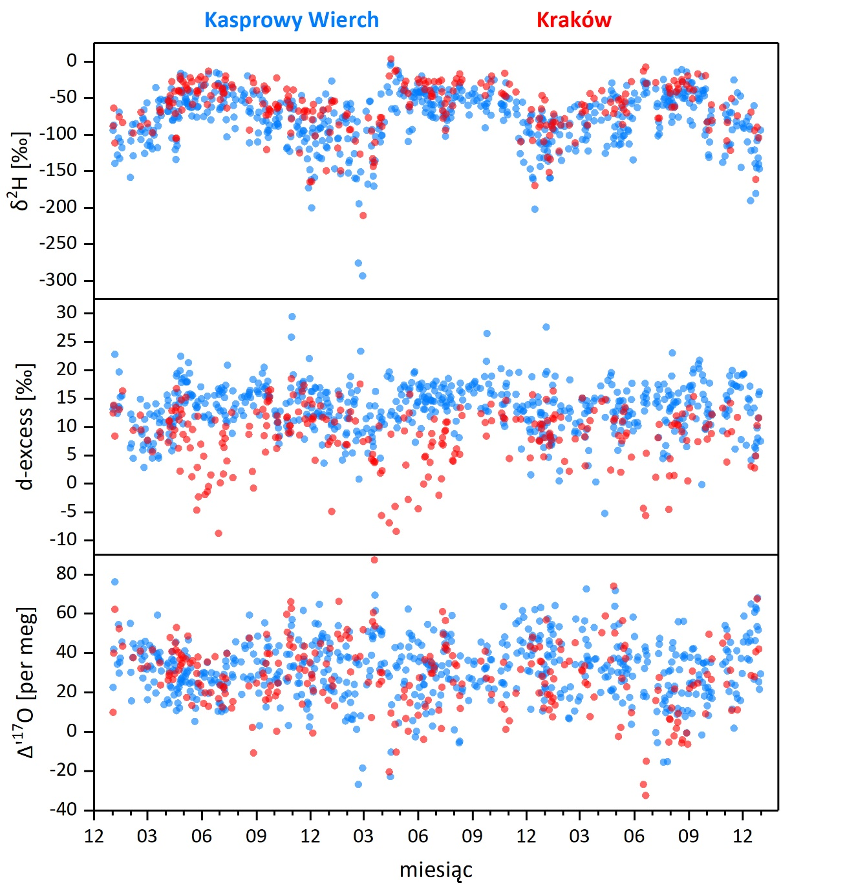
Rysunek 6.2. Zmienność składu izotopowego opadów dobowych (δ²H, d-excess, Δ’¹⁷O) w okresie od stycznia 2017 do stycznia 2020.
Wartości d-excess w opadach dobowych z Kasprowego Wierchu są znacząco wyższe (14,49‰ vs 9,95‰) oraz charakteryzują się mniejszym rozrzutem (1σ = 4,2‰ vs 5,2‰) w porównaniu do opadów zbieranych w Krakowie. Szczególnie wysokie wartości d-excess (>21‰) rejestrowane na Kasprowym Wierchu zmierzone zostały w próbkach opadów śniegu, co tłumaczyć można efektem kinetycznym towarzyszącym depozycji pary na kryształkach lodu [Jouzel i Merlivat, 1984] (por. rozdz. 3.2.). Jednak tylko w przypadku kilku próbek towarzyszą temu postulowane dla tego efektu analogicznie podwyższone wartości Δ’¹⁷O [Luz i Barkan, 2010]. W wartościach d-excess opadów zebranych na Kasprowym Wierchu nie zaznacza się sezonowość. W opadach zbieranych w Krakowie widoczne jest natomiast wyraźne obniżenie wartości d-excess wiosną i latem, co może wynikać ze zjawiska częściowego odparowania kropel deszczu na drodze od podstawy chmur do powierzchni ziemi. Szerszą dyskusję tego procesu i jego modelowanie przedstawiono w rozdz. 6.1.4. Duża różnica średnich wartości nadmiaru deuteru dla Krakowa i Kasprowego Wierchu może być wynikiem kilku czynników: (i) częściowego odparowania kropli deszczu w opadach krakowskich, (ii) częstszego występowania na Kasprowym Wierchu opadów śniegu, oraz (iii) postulowaną w literaturze generalną tendencją do wzrostu wartości d-excess w opadach z wysokością, co pozostaje jak dotąd nie do końca wyjaśnionym zjawiskiem i wymaga dalszych badań [Gat i in., 2001].
Wartości Δ’¹⁷O zmierzone w obu lokalizacjach wahają się od ok. -40 do 90 per meg. Zakres ten mieści się w znanym globalnym zakresie Δ’¹⁷O dla wód meteorycznych wynoszącym od ok. -60 do ok. 130 per meg [Surma i in., 2021]. Średnie wartości Δ’¹⁷O (28±1 per meg i 32±1 per meg , odpowiednio dla Krakowa i Kasprowego Wierchu) są nieco niższe od średniej globalnej wynoszącej 37±4 [Luz i Barkan, 2010]. Warto jednak zaznaczyć, że rozrzut mierzonych wartości Δ’¹⁷O w obu przypadkach jest porównywalny ze średnią uzyskiwaną precyzją długoterminową (ok. 18 per meg, por. rozdz 4.6.2), właściwą dla tak długiego zapisu danych pomiarowych (odchylenie standardowe Δ’¹⁷O dla wszystkich opadów dobowych wynosi 18 per meg i 15 per meg, odpowiednio dla Krakowa i Kasprowego Wierchu).
Wyraźnie niższe wartości δ²H zmierzone dla próbek z Kasprowego Wierchu w porównaniu do tych zarejestrowanych w Krakowie (różnica średnich wartości δ²H wynosi 15,16‰) wynikają głównie z dużej różnicy wysokości bezwzględnych obu stanowisk (ok. 1770 m, por. rozdz. 6.1.1.).

Korelacja danych izotopowych i meteorologicznych dla opadów dobowych.
Na rys. 6.3. zestawiono wykresy korelacyjne pokazujące zależności między parametrami izotopowymi (δ²H, d-excess, Δ’¹⁷O) a parametrami meteorologicznymi (temperatura powietrza, wilgotność względna, wielkość opadów dobowych). Zarówno dla opadów z Krakowa, jak i z Kasprowego
Wierchu występuje silna, dodatnia korelacja (współczynnik korelacji liniowej Pearsona r² ≈ 0,7) jedynie pomiędzy δ²H a temperaturą i stanowi bezpośrednią konsekwencję efektu sezonowego. Nachylenia prostych regresji uzyskanych dla obu stacji są równe w granicach niepewności (3,05 ±0,19 i 3,33 ±0,15 ‰/ºC, odpowiednio dla Krakowa i Kasprowego Wierchu). Proste te różnią się natomiast wyrazem wolnym (92,3 ± 2,4 ‰ dla Krakowa i 77,6 ± 1,1 ‰ dla Kasprowego Wierchu), co związane jest
z efektem wysokościowym.
Zgodnie z oczekiwaniami, brak jest istotnej korelacji między składem izotopowym opadów a ich wielkością. Warto jednak zauważyć, że szczególnie niskie wartości d-excess występują w Krakowie wyłącznie dla małych dziennych sum opadów dobowych, co jednoznacznie wskazuje na częściowe odparowanie kropel deszczu na drodze od podstawy chmur do powierzchni ziemi, któremu sprzyjają mało obfite opady. Na zjawisko to może też wskazywać umiarkowana, ujemna korelacja d-excess
i Δ’¹⁷O z temperaturą oraz słaba, ujemna korelacja δ²H i dodatnia korelacja d-excess i Δ’¹⁷O
z wilgotnością względną. Wyższa temperatura oraz niższa wilgotność względna sprzyjają bowiem procesowi parowania kropel deszczu.
Zastanawiająca jest natomiast słaba, ujemna korelacja Δ’¹⁷O dla opadów z Kasprowego Wierchu
z temperaturą przy jednoczesnym braku analogicznej korelacji dla parametru d-excess. Efekt częściowego odparowania kropel deszczu powinien być marginalny na Kasprowym Wierchu, ponieważ średnia podstawa chmur znajduje się tam na wysokości stacji. Gdyby nawet zjawisko takie miało miejsce, powinno być widoczne na pozostałych wykresach korelacyjnych, jak jest w przypadku
opadów z Krakowa. Jednak zarówno na wykresie d-excess(T), jak i na wykresach zależności δ²H od wielkości opadu dobowego P i wilgotności względnej brak jest istotnego trendu w danych pomiarowych dla Kasprowego Wierchu.
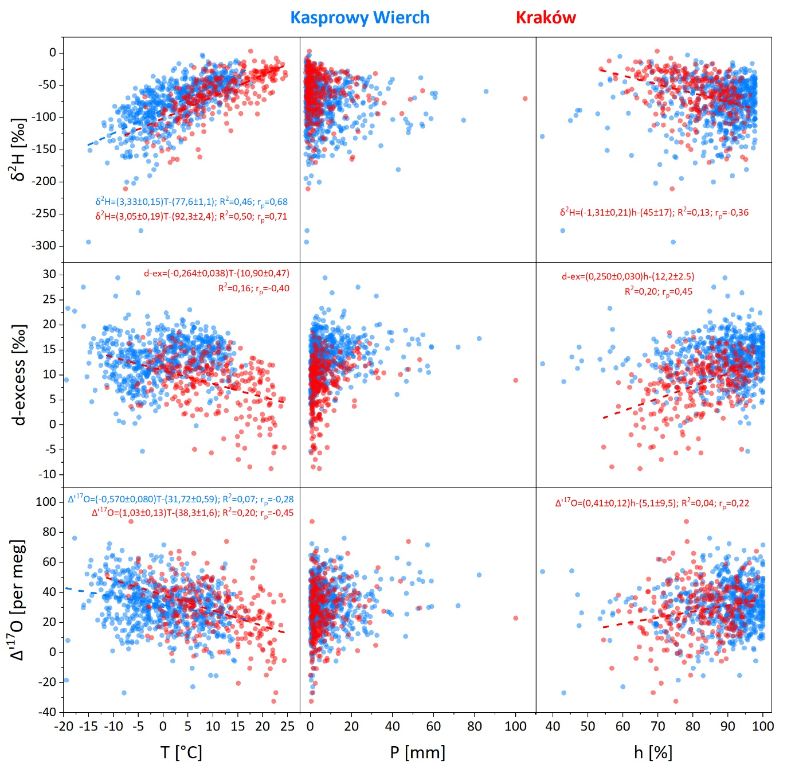
Rysunek 6.3. Zależności korelacyjne składu izotopowego opadów dobowych zbieranych w Krakowie i na Kasprowym Wierchu w okresie styczeń 2017 – styczeń 2020), reprezentowanego przez wartości δ²H, d-excess
i Δ’¹⁷O, z parametrami meteorologicznymi (średnia temperatura dobowa T, suma opadów dobowych P oraz średnia dobowa wilgotność względna RH). Dla danych, dla których występował znaczący trend zaznaczono
linie najlepszego dopasowania, których równania podano na rysunkach wraz z wartością współczynnika determinacji R² oraz współczynnika korelacji liniowej Pearsona r². Do wyznaczania korelacji wykorzystano program OriginPro 2017.
Relacje miedzy mierzonymi i wyznaczanymi parametrami izotopowymi (δ²H, δ¹⁸O, δ¹⁷O, d-excess, Δ’¹⁷O) przedstawiono na rys. 6.4. i 6.5. Uzyskane na drodze regresji liniowej lokalne linie wód opadowych (LMWL z ang. Local Meteoric Water Line) dla obu stacji różnią się znacznie między sobą. Na diagramie δ²H-δ¹⁸O, nachylenie LMWL dla Kasprowego Wierchu jest porównywalne z nachyleniem Globalnej Linii Wód Opadowych (GMWL) (8,146±0,038). Dla Krakowa jest ono znacząco niższe (7,550±0,066). Niższe nachylenie krakowskiej LMWL odzwierciedla dyskutowane powyżej częściowe odparowanie kropli deszczu na drodze od podstawy chmury do powierzchni ziemi, występujące głównie w miesiącach letnich. Efekt ten jest jeszcze wyraźniej widoczny na wykresie d-excess-δ¹⁸O, na którym nachylenie linii regresji dla opadów krakowskich jest ujemne (-0,450±0,066), podczas gdy dla opadów z Kasprowego Wierchu ma niewielką wartość dodatnią (0,146±0,038).
Zgodnie z oczekiwaniami, wartości δ’¹⁷O i δ’¹⁸O są ze sobą prawie idealnie skorelowane (R² = 0,9999; rys. 6.5). Nachylenie lokalnej linii wód opadowych we współrzędnych δ’¹⁷O-δ’¹⁸O wynosi w przypadku Kasprowego Wierchu $θ_{LMWL}$ = 0,5270 i jest nieco mniejsze od nachylenia GMWL ($θ_{LMWL}$ = 0,5278).
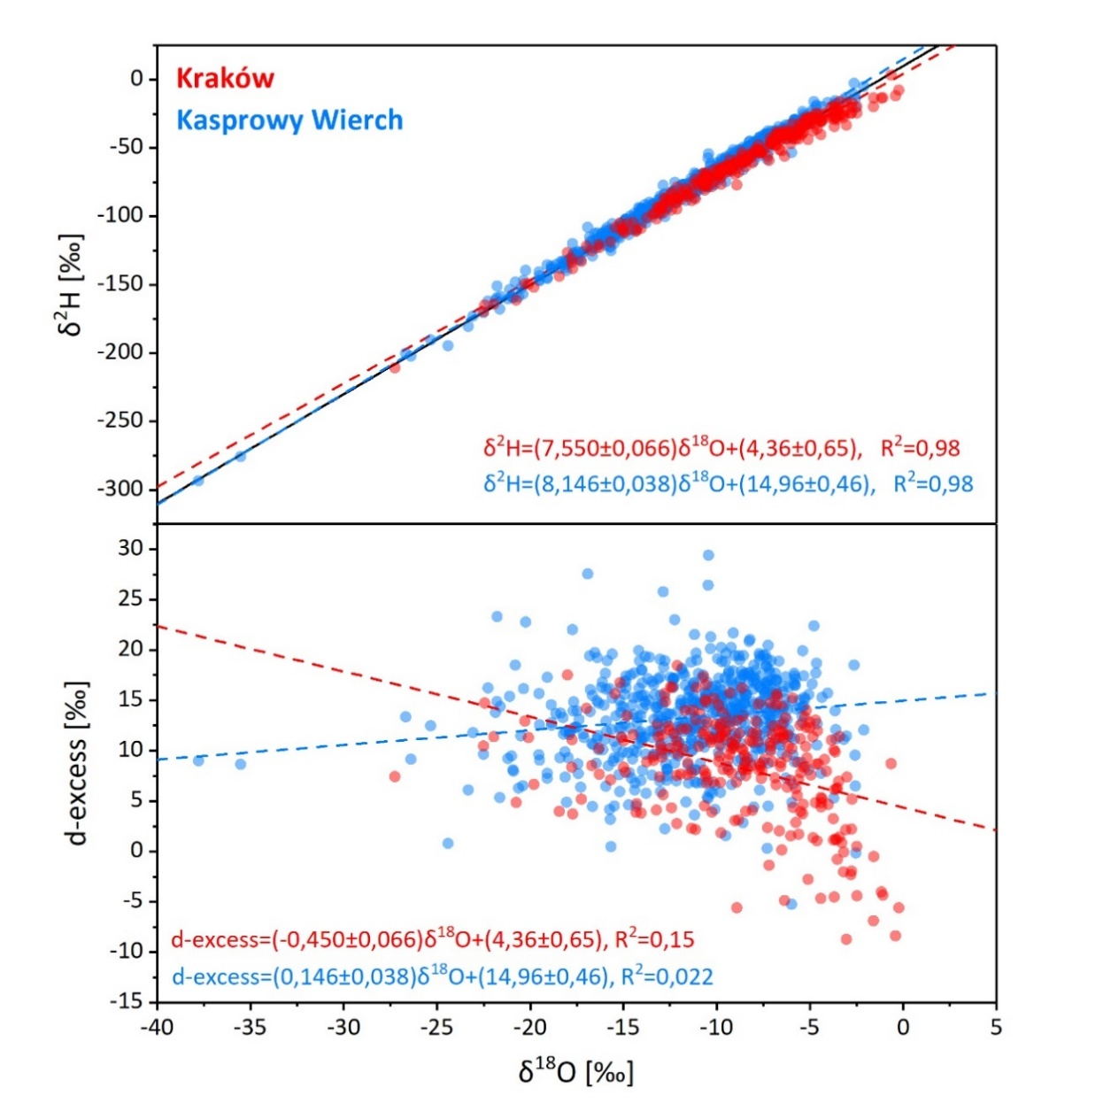
Rysunek 6.4. Diagramy δ²H-δ¹⁸O (A) oraz d-excess-δ¹⁸O (B) dla opadów dobowych zbieranych w Krakowie i na Kasprowym Wierchu w okresie styczeń 2017 – styczeń 2020. Czarna ciągła linia w górnym rysunku reprezentuje Globalną Linię Wód Opadowych (GMWL).
Dla Krakowa nachylenie LMWL jest znacznie mniejsze i wynosi 0,5260. Obniżone nachylenie LMWL
w stosunku do GMWL, spowodowane występowaniem obniżonych wartości Δ’¹⁷O dla δ’¹⁸O > -10‰ tłumaczone jest zwykle efektem częściowego odparowania kropli deszczu na drodze od podstawy chmury do powierzchni Ziemi. Pomiary wykonane przez Landais i in. [2010] dla afrykańskiego monsunu tropikalnego wykazały, że zmiana Δ’¹⁷O w obrębie pojedynczego opadu na skutek częściowego odparowania kropli może wynieść nawet 40 per meg. Znacząco mniejsze nachylenie LMWL w stosunku do GMWL we współrzędnych δ’¹⁷O-δ’¹⁸O zaobserwowano dla opadów w Indianie (USA) [Tian i in., 2018] oraz w północno-zachodnich Chinach [Tian i in., 2019]. Wyniosły one odpowiednio 0,5258 oraz 0,5264. Wartości te są porównywalne z θ_{LMWL} dla Krakowa (0,5260).
Podczas gdy efekt częściowego odparowania kropel deszczu wyraźnie występuje w opadach krakowskich (por. rozdz. 6.1.4.), nie powinien on być widoczny w opadach rejestrowanych na wysokogórskiej stacji na Kasprowym Wierchu, co potwierdzają korelacje danych izotopowych
z meteorologicznymi (por. rys. 6.3). Ponadto, obniżonym wartościom Δ’¹⁷O wskutek częściowego odparowania opadów powinny towarzyszyć obniżone wartości d-excess, co obserwowane jest zarówno w danych z Krakowa, jak i w danych prezentowanych w pracach Tian i in. [2018, 2019].
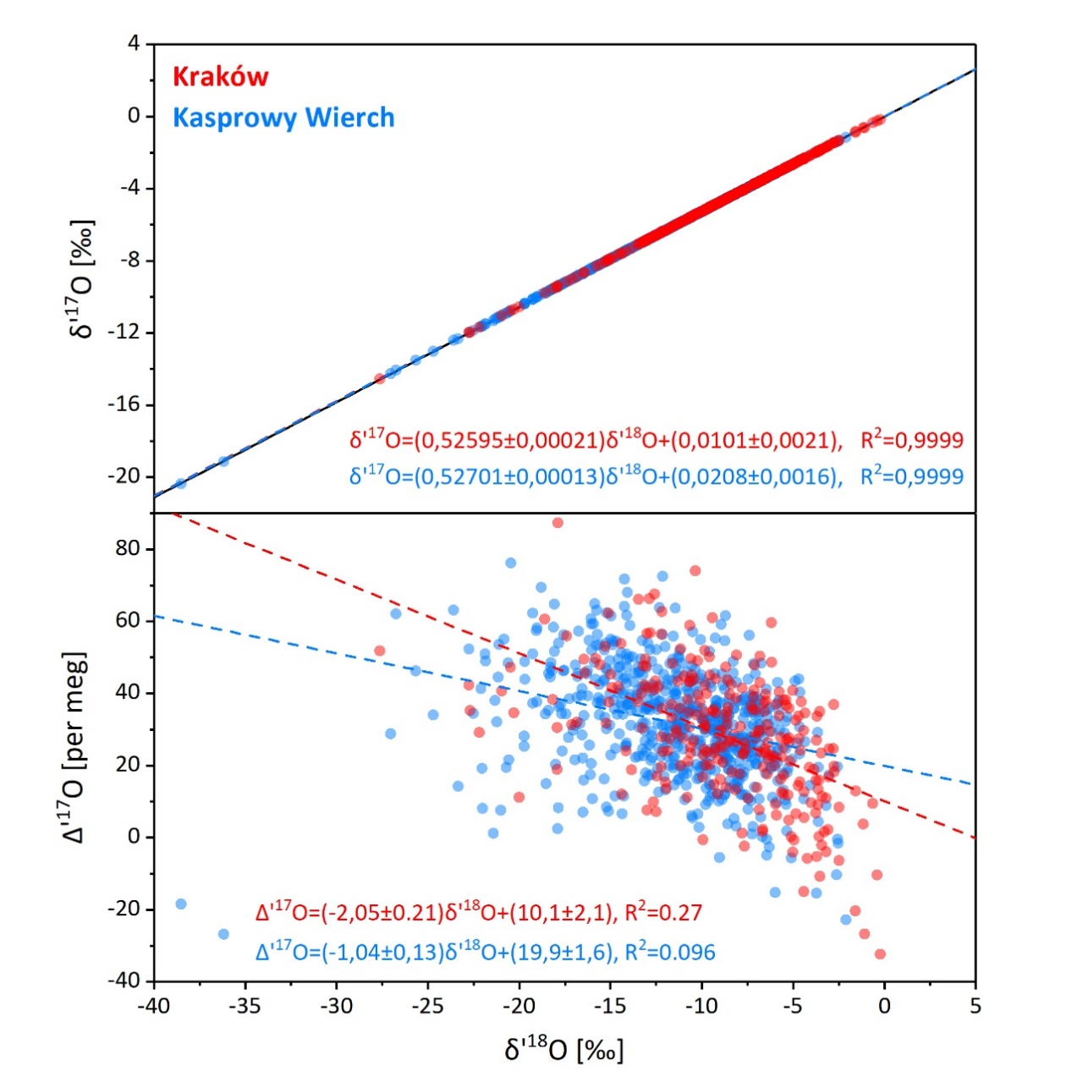
Rysunek 6.5. Diagramy δ’¹⁷O-δ’¹⁸O (A) oraz Δ’¹⁷O-δ’¹⁸O (B) dla opadów dobowych zbieranych w Krakowie i na Kasprowym Wierchu w okresie styczeń 2017 – styczeń 2020. Czarna ciągła linia na górnym rysunku reprezentuje Globalną Linię Wód Opadowych (GMWL) dla izotopów tlenu.
Wartości θ_{LMWL} zbliżone do tych uzyskanych dla opadów z Kasprowego Wierchu uzyskano dla opadów zbieranych na szczycie Zugspitze w Niemczech (0,5272) [Surma i in., 2021] oraz na obszarze Szwajcarii (0,5270) [Affolter i in. 2015]. W obu tych lokalizacjach, podobnie jak dla Kasprowego Wierchu, nachylenie LMWL we współrzędnych δ²H-δ¹⁸O było bardzo bliskie nachyleniu GMWL (Zugspitze – 8,1, Szwajcaria – 7,92). W pracach Uechi i Uemura, [2019], Lin i in., [2013] oraz Miller, [2013] postulowano, że być może w związku z takimi obserwacjami właściwsze byłoby przyjęcie mniejszego nachylenia linii odniesienia GMWL we współrzędnych δ’¹⁷O-δ’¹⁸O (bliższego 0,527, zamiast obecnie stosowanego – 0,528). Wyniki uzyskane w niniejszej pracy dla Kasprowego Wierchu przemawiają na korzyść tej tezy.

Modelowanie składu izotopowego częściowo odparowanych kropel deszczu
Widoczny w opadach krakowskich spadek parametrów d-excess i Δ’¹⁷O wraz ze wzrostem δ¹⁸O (por. rys. 6.4-6.5) można wyjaśnić częściowym odparowaniem kropel deszczu na drodze od podstawy chmur do powierzchni Ziemi. Obniżonym wartościom d-excess oraz Δ’¹⁷O na skutek częściowego odparowania kropel deszczu sprzyjają warunki meteorologiczne, tj. wyższa temperatura powietrza i niższa wilgotność względna (rys. 6.6). Korelacja ta jest jednak znacznie mniej wyraźna w przypadku Δ’¹⁷O, co najprawdopodobniej wynika z mniejszej precyzji pomiaru tej wielkości. Warunki sprzyjające odparowaniu kropel deszczu występują niemal wyłącznie wiosną i latem.
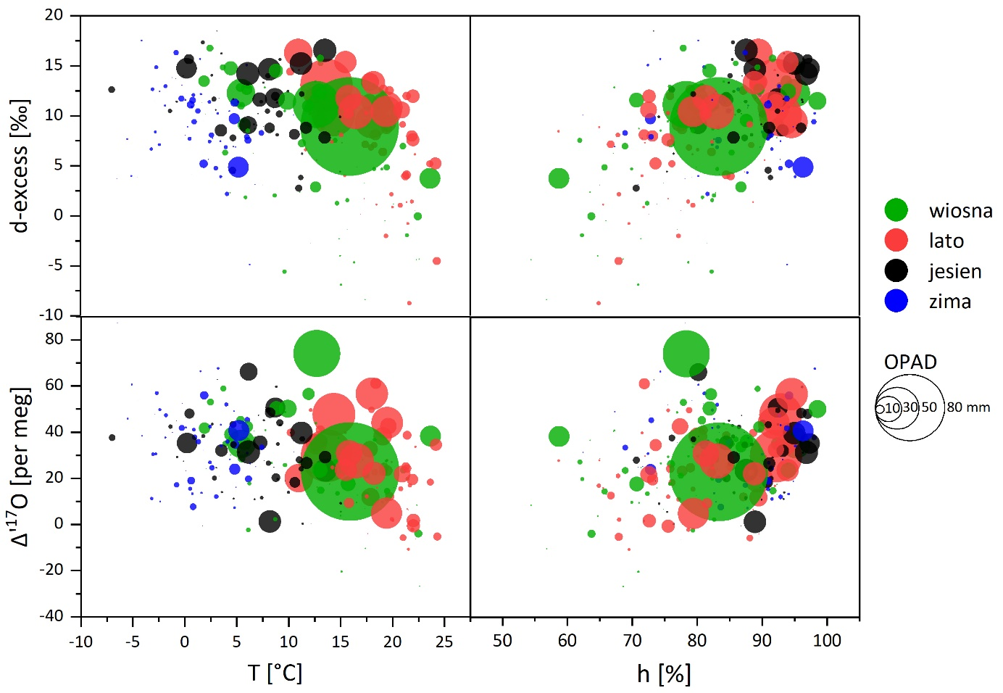
Rysunek 6.6. Zależność parametrów d-excess oraz Δ’¹⁷O od warunków meteorologicznych (temperatura T, wilgotność względna h oraz wielkość opadu dobowego), przedstawiona graficznie poprzez zróżnicowaną średnicę punktów) dla opadów zbieranych w Krakowie w okresie styczeń 2017 – styczeń 2020. Kolor punktów pomiarowych odzwierciedla porę roku.
Aby określić ilościowo ewolucję izotopową kropel deszczu poniżej poziomu podstawy chmur, wykorzystano model Craiga-Gordona, w którym założono częściowe odparowanie kropel do wilgotnej atmosfery (h < 100%), przy stałym składzie izotopowym wilgoci atmosferycznej i stałym parametrze turbulencji n = 0,5 (por. rozdz. 5.1.). Przyjęto przy tym założenie równowagi izotopowej wilgoci atmosferycznej z opadem, dzięki czemu skład izotopowy wilgoci atmosferycznej mógł być obliczony na podstawie składu izotopowego opadu oraz znanych współczynników frakcjonowania równowagowego dla danej temperatury (por. rozdz. 2.1). Założenie równowagi izotopowej wilgoci atmosferycznej
z opadem na poziomie gruntu zostało w Krakowie pozytywnie zweryfikowane na drodze eksperymentalnej [Schoch-Fischer i in., 1983, Różański, 1987]. Początkowy skład izotopowy odparowanego opadu oszacowany został, jako średnia z wartości izotopowych dla opadów wiosennych i letnich (T > 10°C) dla wielkości opadu większej niż 20mm i wilgotności względnej h > 80%. Na podstawie rys. 6.6 można przyjąć, że w takich warunkach prawdopodobieństwo częściowego odparowania kropel deszczu jest znacząco mniejsze. Ostatecznie przyjęty początkowy skład izotopowy parującego opadu wyniósł -63,4 ‰, -9,40 ‰, -4,94 ‰, 11,8 ‰ oraz 33 per meg, odpowiednio dla δ²H, δ¹⁸O, δ¹⁷O, d-excess i Δ’¹⁷O. Na potrzeby obliczeń modelowych przyjęto średnią temperaturę dla dni wiosennych i letnich (T > 10°C), dla których, na podstawie rys. 6.6, prawdopodobieństwo częściowego odparowania opadu było największe (opad P < 20mm, h < 80%). Temperatura ta wyniosła 17,5°C.
Wyniki modelowania przedstawione zostały na rys. 6.7. Różowe linie modelowe pokazują ewolucję składu izotopowego parujących kropel we współrzędnych Δ’¹⁷O/d-excess dla dwóch wybranych wartości wilgotności względnej: 80% i 50%. Generalnie, obserwowany trend spadkowy jest zgodny
z wynikami modelu dla danych z Krakowa. Ponieważ stacja Kasprowy Wierch znajduje się na wysokości średniej podstawy chmur, częściowe parowanie kropel deszczu jest w dużej mierze nieobecne,
a wartości Δ’¹⁷O i d-excess nie wykazują żadnej istotnej korelacji.
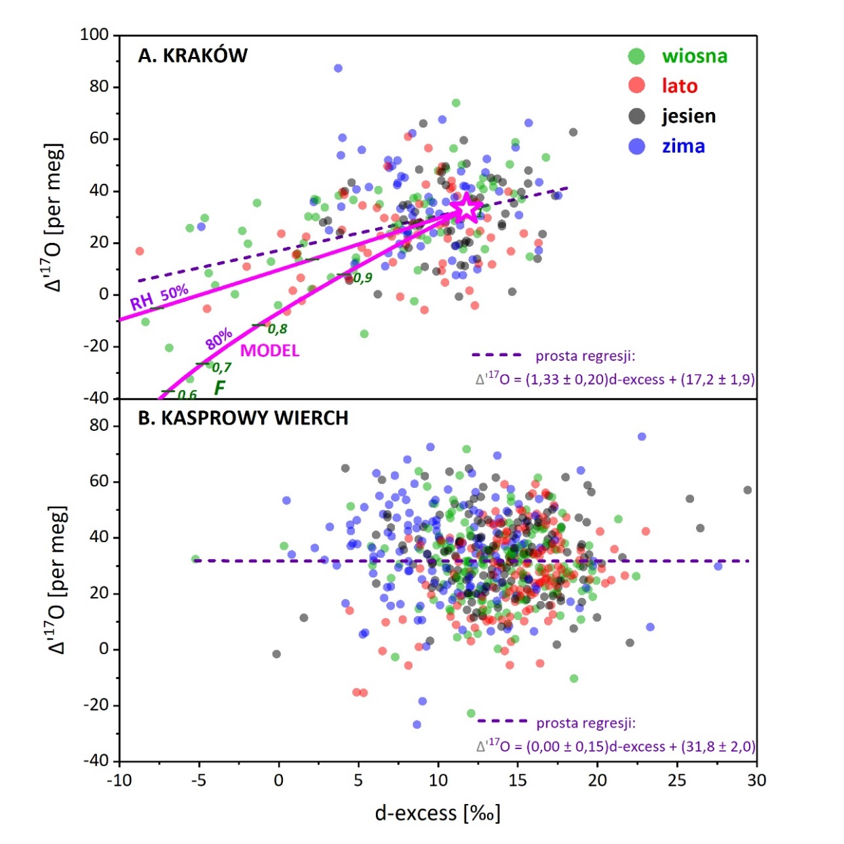
Rysunek 6.7. A - wyniki modelowania składu izotopowego odparowanych opadów krakowskich na tle zmierzonych wartości izotopowych dla opadów krakowskich na diagramie Δ’¹⁷O-d-excess; B – badanie korelacji Δ’¹⁷O-d-excess w opadach zebranych na Kasprowym Wierchu.

Identyfikacja źródeł pary wodnej dającej wkład do opadów rejestrowanych w Krakowie i na Kasprowym Wierchu.
Jako uzupełnienie przedstawionych w tym rozdziale wyników badań izotopowych opadów dobowych zbieranych w Krakowie i na Kasprowym Wierchu, przedstawiona zostanie poniżej dyskusja analizy trajektorii wstecznych wilgotnych mas powietrza dla dni, w których wystąpił opad na obydwu stacjach. Analiza ta objęła lata 2017-2018 i została wykonana przez Piotra Kukiełkę na potrzeby realizowanej przez niego pracy inżynierskiej [Kukielka, 2019]. 96-godzinne trajektorie wsteczne zostały obliczone przy użyciu modelu HYSPLIT [www.ready.noaa.gov/HYSPLIT.php], z wykorzystaniem danych
z reanaliz meteorologicznych NCAR, dostarczających pola meteorologicznego sterującego transportem wilgotnych mas powietrza. Dla całego zbioru danych dla obu stacji przeprowadzono również analizę skupień [Draxler i in., 2018]. Analiza ta wskazuje na dominujące kierunki (skupienia) wilgotnych mas powietrza, przynoszących opady na stacje Kasprowy Wierch i Kraków. Średnie trajektorie dla tych skupień wraz ze średnimi wartościami ich składu izotopowego pokazano na rys. 6.8.
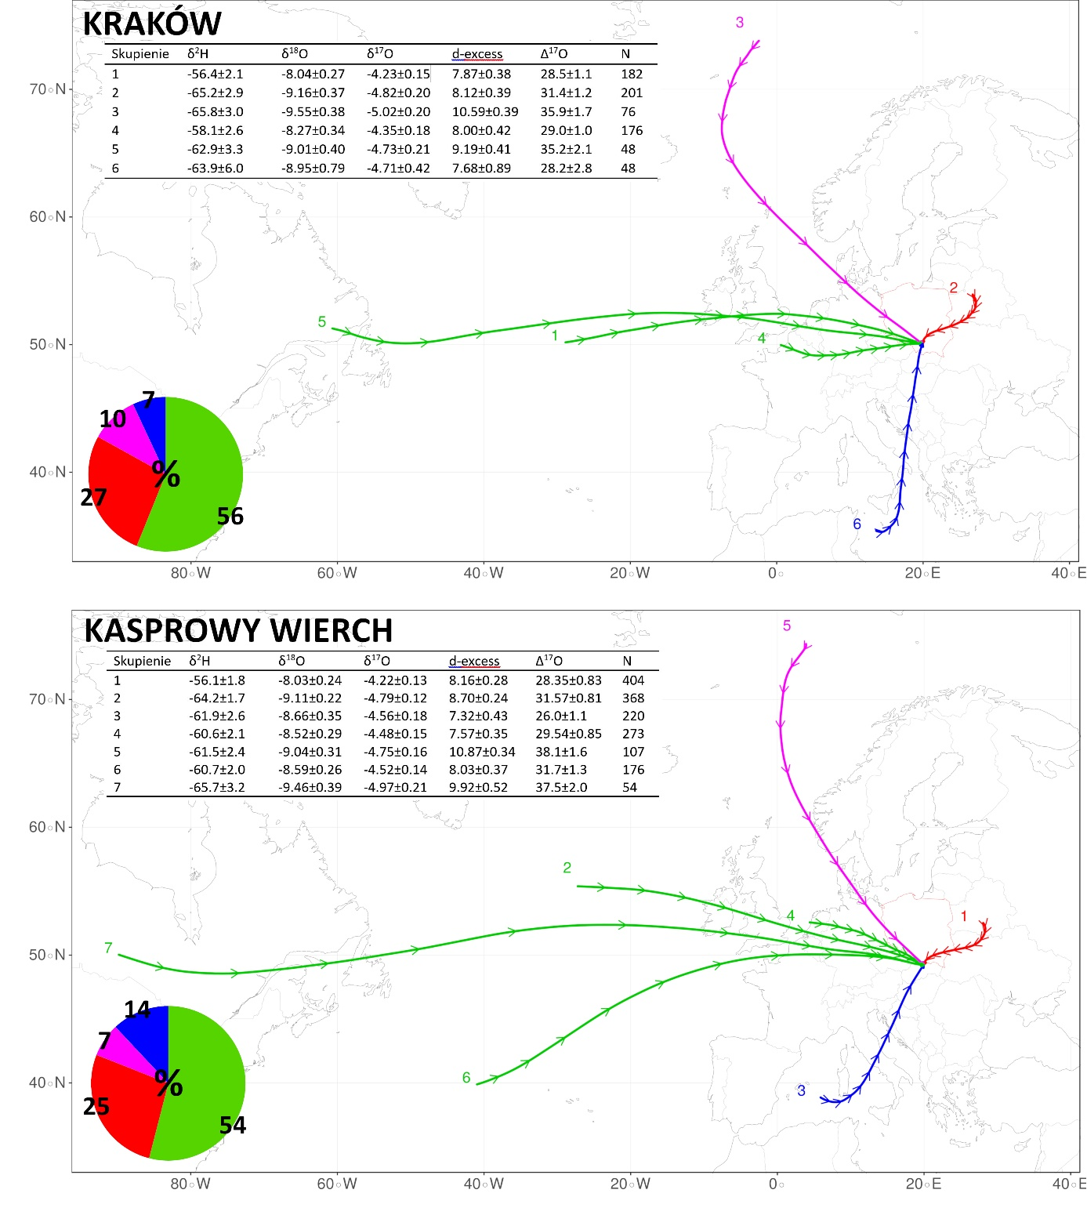
Rysunek 6.8. Średnie trajektorie mas powietrza docierających do Krakowa oraz Kasprowego Wierchu uzyskane na podstawie analizy skupień 96-godzinnych trajektorii wstecznych obliczonych przy użyciu modelu HYSPLIT dla dni w których występował opad na obu stacjach. W tabeli zamieszczono średnie wartości δ²H, δ¹⁸O, δ¹⁷O, d-excess oraz Δ’¹⁷O opadów pochodzących z mas powietrza w poszczególnych skupieniach oraz liczbę trajektorii składających się na dane skupienie. Na diagramie kołowym przedstawiony został procentowy udział wyróżnionych w analizie mas powietrza. Na potrzeby tego diagramu udziały mas powietrza dochodzących
z zachodu połączone zostały w jedną grupę. N oznacza liczbę trajektorii składających się na dane skupienie.
Wczesne prace teoretyczne i eksperymentalne wskazywały na to, że ze względu na małą zależność Δ’¹⁷O od temperatury w procesie parowania (por. rozdz. 3.2) zmiany Δ’¹⁷O w opadach mogą być dobrym indykatorem wilgotności względnej w ich obszarach źródłowych dzięki wykorzystaniu zależności (3.9) [Luz i Barkan, 2010]. Jednakże, zgodne z obserwacjami wyniki wilgotności względnej uzyskano do tej pory jedynie na podstawie Δ’¹⁷O mierzonego w strefach przybrzeżnych
[Uechi i Uemura, 2019]. Ilościowe wnioskowanie o wilgotności względnej w źródle na podstawie opadów w obszarach położonych w głębi kontynentu może być znacznie utrudnione ze względu na wpływ mieszania się oceanicznych mas powietrza z parą wodną pochodzącą z ewapotranspiracji, czy też z parowania zbiorników wodnych. Dlatego też, skład izotopowy opadów dla wyodrębnionych kierunków napływu mas powietrza interpretowany będzie pod kątem wilgotności względnej
w obszarze źródłowym wyłącznie jakościowo.
Jak widać na rys. 6.8, dla obu stacji uzyskano podobną strukturę skupień i związane z nimi średnie
96-godzinne trajektorie. Jest to zrozumiałe, biorąc pod uwagę typowe rozmiary przestrzenne mas powietrza o określonych charakterystykach i stosunkowo niewielką odległość pomiędzy stacjami, na których zbierano opady. Zróżnicowanie składu izotopowego średnich trajektorii dla uzyskanych skupień jest niewielkie, ale znaczące. Zakresy mierzonych parametrów wynoszą odpowiednio 9,46 ‰ (δ²H), 1,43 ‰ (δ¹⁸O), 0,75 ‰ (δ¹⁷O), 3,55 ‰ (d-excess) i 12,1 per meg (Δ’¹⁷O) dla Kasprowego Wierchu. Mimo że dane izotopowe dla opadów krakowskich są w pewnym stopniu obarczone wpływem lokalnych parametrów meteorologicznych, parametry izotopowe reprezentujące średnie trajektorie dla obu stacji są do siebie zbliżone. Zachodni, dominujący komponent cyrkulacji składa się z 3 (Kraków) i 4 (Kasprowy Wierch) skupień, reprezentowanych przez średnie trajektorie o różnej długości.
Grupa reprezentująca masy powietrza przybywające z północno-zachodnich i północnych szerokości geograficznych jest obecna na obu stacjach. Ma ona podobny udział w całkowitym bilansie analizowanych trajektorii: 10% (Kraków) i 7% (Kasprowy Wierch). Dla tych trajektorii obserwujemy najniższe wartości delt izotopowych dla Krakowa (δ¹⁸O=-9,55‰) oraz jedne z niższych dla Kasprowego Wierchu (δ¹⁸O=-9,04‰). Masy powietrza na wysokich szerokościach geograficznych cechują się generalnie bardzo niskimi zawartościami ciężkich izotopów w atmosferycznej parze wodnej ze względu na to, że podlegała ona wielokrotnym aktom częściowej kondensacji (por. rozdz. 3.1. i 2.4.). Stąd obserwowane obniżone wartości delt dla trajektorii pochodzących z północy są jakościowo zgodne
z oczekiwaniami. Co więcej, trajektorie te cechują się również najwyższymi wartościami d-excess oraz Δ’¹⁷O zarówno dla Krakowa, jak i dla Kasprowego Wierchu, co może mieć związek z niskimi wartościami wilgotności względnej w rejonie Morza Grenlandzkiego, szczególnie w sezonie zimowym
[Pfahl i Sodemann, 2014]. Podobnie, podwyższone wartości d-excess i Δ’¹⁷O występują dla najdłuższych trajektorii dochodzących z zachodu (trajektoria 5 dla Krakowa, trajektoria 7 dla Kasprowego Wierchu), co również może mieć związek ze znacznie obniżonymi wartościami wilgotności względnej
u wschodnich wybrzeży Ameryki Północnej, dochodzących do ok. 40% w sezonie zimowym
[Pfahl i Sodemann, 2014].
Masy powietrza dochodzące z południa reprezentowane są przez mały odsetek trajektorii
(7% w przypadku Krakowa, 14% dla Kasprowego Wierchu). Trajektoria średnia rozpoczyna się
w zachodniej części Morza Śródziemnego, co mogłoby wskazywać na możliwy wpływ tego źródła
pary wodnej. Jednak ta wypadkowa trajektoria jest raczej wynikiem uśredniania trajektorii
ciepłych, zwrotnikowych mas powietrza dochodzących zarówno od południowego zachodu
(powietrze zwrotnikowe morskie), jak i od południowego wschodu, z rejonów Azji Mniejszej (powietrze polarne i zwrotnikowe kontynentalne). Średnie trajektorie dla tego kierunku, zarówno dla
Krakowa, jak i dla Kasprowego Wierchu, charakteryzują się najmniejszymi wartościami d-excess
oraz Δ’¹⁷O spośród wszystkich wyróżnionych kierunków napływu mas powietrza. Może to wynikać
z wysokiej wilgotności powietrza w obszarach źródłowych mas powietrza docierających
z południowego zachodu znad Atlantyku.
Skupienia reprezentowane przez czerwone średnie trajektorie (27% dla Krakowa i 25% dla Kasprowego Wierchu) to trajektorie, które pozostają w relatywnie bliskim sąsiedztwie stacji pomiarowych
i obejmują szerokie spektrum kierunków. W związku z tym trudno powiązać uzyskany dla tych trajektorii średni skład izotopowy ze spodziewaną wilgotnością w obszarze źródłowym pary.

Pochodzenie wód podziemnych w Polsce w oparciu o pomiary pełnego składu izotopowego – wybrane przykłady.
Kilkadziesiąt lat prac badawczych dotyczących charakterystyki izotopowej wód podziemnych w Polsce ujawniło dużą różnorodność typów tych wód z uwagi na ich genezę i wiek [Zuber i in., 2007]. W tym kontekście istotnym jest pytanie czy wiedza na temat zawartości ¹⁷O w tych wodach może uzupełnić naszą dotychczasową wiedzę dotyczącą genezy badanych wód. Aby uzyskać odpowiedź na to pytanie, w ramach realizacji niniejszej rozprawy wykonane zostały analizy pełnego składu izotopowego różnych kategorii wód podziemnych występujących w Polsce. Rozważanych było sześć głównych kategorii wód: (i) wody podziemne reprezentujące infiltrację współczesną i holoceńską, (ii) wody podziemne zasilane podczas końcowych etapów ostatniego okresu zlodowacenia (wody glacjalne), (iii) wody meteoryczne zasilane w ciepłych klimatach przed-czwartorzędowych, (iv) badeńskie solanki reprezentujące pozostałości wody morskiej z epoki miocenu, (v) wody syngenetyczne (ługi kopalniane) reprezentujące końcowe etapy odparowania wody morskiej, oraz (vi) wody diagenetyczne spoza aktywnego obiegu hydrologicznego. Wyniki analiz pełnego składu izotopowego tych wód przedstawiono na rys. 6.9. Poniżej przestawiono ich krótkie charakterystyki wraz z obserwacjami dotyczącymi uzyskanych wyników potrójnego składu izotopowego.
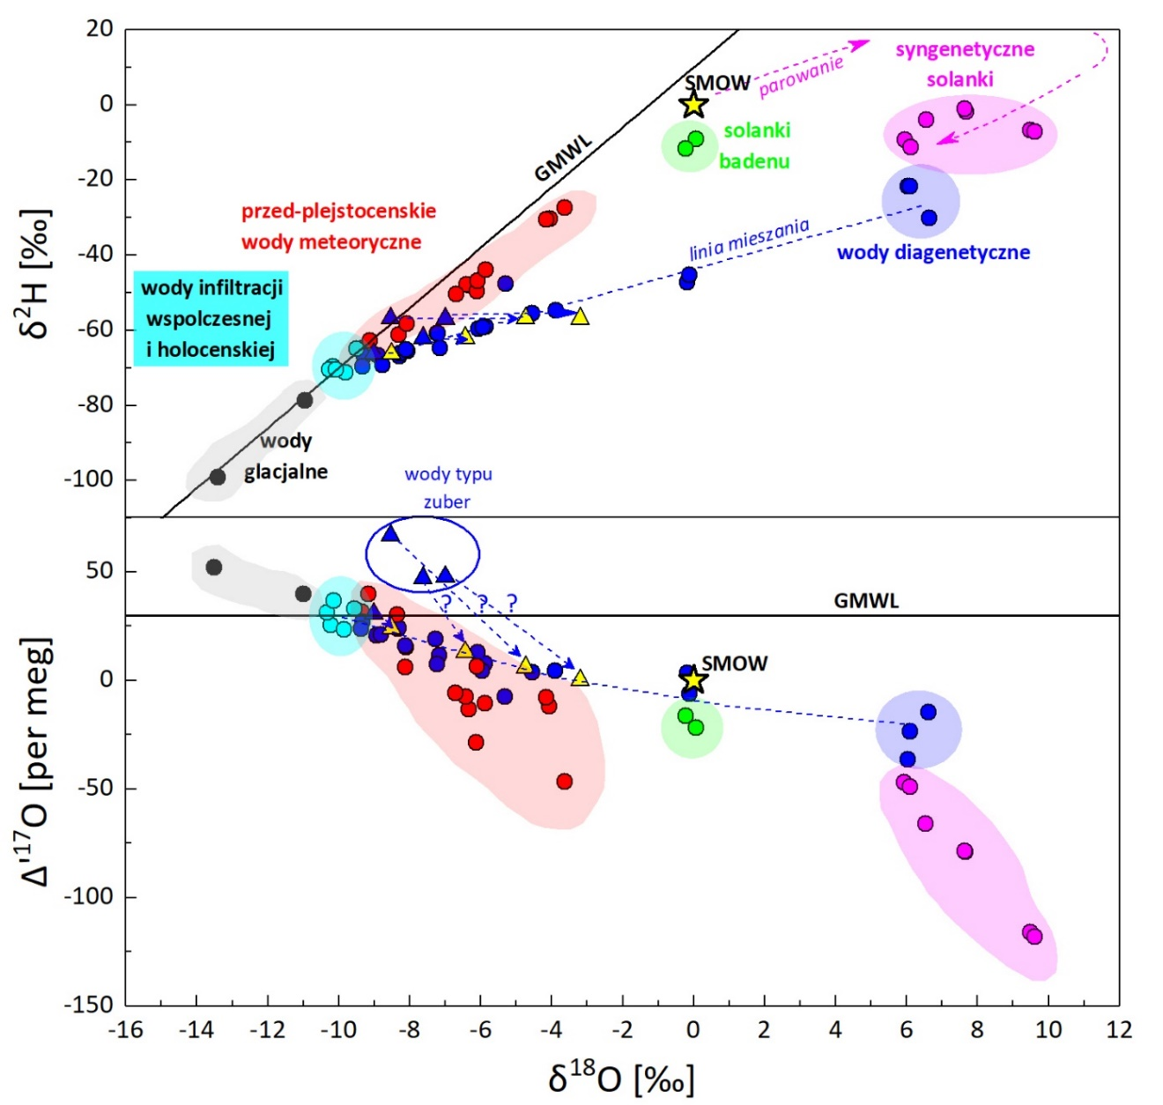
Rysunek 6.9. Wyniki analiz pełnego składu izotopowego (δ²H, δ¹⁸O, δ¹⁷O) próbek wód podziemnych reprezentujących sześć głównych typów genetycznych tych wód występujących na terenie Polski zaprezentowane we współrzędnych δ²H-δ¹⁸O oraz Δ’¹⁷O-δ¹⁸O (patrz tekst).

Wody infiltracji współczesnej i holoceńskiej
Są to wody powszechnie występujące na terytorium Polski. Wody współczesnej infiltracji zawierają mierzalne stężenia trytu i innych wskaźników antropogenicznych. Wody infiltracji holoceńskiej są wolne od trytu, a skład izotopów trwałych tych wód jest generalnie bliski składowi izotopowemu wód infiltracji współczesnej [Zuber i in., 2007]. Na diagramach δ²H-δ¹⁸O oraz Δ’¹⁷O-δ¹⁸O punkty reprezentujące tę grupę wód zgodnie z oczekiwaniami leżą na Globalnej Linii Wód Opadowych (GMWL) w pobliżu średniej rocznej wartości δ¹⁸O opadów (ok. -10‰).

Wody glacjalne
Wody glacjalne są to wody podziemne zasilane podczas końcowych etapów ostatniego zlodowacenia. Nie zawierają trytu i zawierają mierzalne stężenia ¹⁴C. Ich obecność została potwierdzona w wielu lokalizacjach w Polsce [Zuber i in., 2007]. Można tu wymienić formacje triasowe Górnego Śląska, wody w rejonie Krakowa (m.in. wody mineralne Matecznego i dopływy do kopalni soli w Wieliczce pod Krakowem), formacje kredowe w pobliżu Gdańska czy też flisz karpacki. Wartości δ dla wód glacjalnych są niższe od tych charakteryzujących wody infiltracji współczesnej o 1-3‰ w przypadku δ¹⁸O oraz
5-15‰ dla δ²H [Zuber i in., 2007]. Wody glacjalne cechują się nieco podwyższonymi wartościami Δ’¹⁷O w stosunku do GMWL, co może być związane z występującym częściej w czasie zlodowaceń frakcjonowaniem kinetycznym towarzyszącym resublimacji pary na kryształkach lodu
(por. rozdz. 2.2. i 3.2.).

Przed-plejstoceńskie wody meteoryczne
Położenie tych wód na diagramie δ²H-δ¹⁸O sugeruje, że były one zasilane w ciepłych klimatach przed-czwartorzędowych Zasadniczo wody te charakteryzują się podwyższoną mineralizacją. Do tej grupy należą na przykład solanki trzeciorzędowe zidentyfikowane w Ciechocinku, Kołobrzegu i Świnoujściu oraz solanki występujące w Górnośląskim Zagłębiu Węglowym. Stopniowe przechodzenie na prawą stronę GMWL wraz ze wzrostem wartości δ²H i δ¹⁸O najprawdopodobniej odzwierciedla wyższy stopień parowania wód meteorycznych przed infiltracją w ciepłych i suchych warunkach klimatycznych. Spadek Δ’¹⁷O ze wzrostem δ¹⁸O na diagramie Δ’¹⁷O-δ¹⁸O zdaje się potwierdzać tę tezę.

Solanki badenu
Wody tego typu występują w Dębowcu, Zabłociu i Łapczycy. Najprawdopodobniej są to relikty morza mioceńskiego pogrzebane w osadach badeńskich [Dulinski i in., 2013]. Ich skład chemiczny jest znacząco zmodyfikowany przez redukcję siarczanów, rozpuszczanie minerałów i ultrafiltrację. Skład izotopowy solanek występujących w zapadlisku przedkarpackim jest przesunięty o ok. 10‰ w dół na diagramie δ²H-δ¹⁸O i o ok. 20 per meg w dół na diagramie Δ’¹⁷O-δ¹⁸O, w stosunku do położenia pełnego składu izotopowego współczesnej wody morskiej.

Cechsztyńskie solanki syngenetyczne
Wody tego typu są zachowane w formacjach solnych środkowej i zachodniej Polski [Zuber i Chowaniec, 2009a]. Ich występowanie jest najlepiej udokumentowane w kopalniach soli Kłodawa i Inowrocław. Pochodzenie tych wód jest ściśle związane z różnymi etapami odparowywania wody morskiej. Na diagramie δ²H-δ¹⁸O zajmują charakterystyczny obszar w kształcie pętli, odzwierciedlający izotopową ewolucję wody morskiej podczas postępującego odparowywania i są związane z wytrącaniem szerokiego spektrum minerałów: od kalcytu i gipsu, poprzez halit i ciężkie sole Ca-Mg-K. Solanki syngenetyczne charakteryzują się bardzo niskimi wartościami Δ’¹⁷O sięgającymi od ok. -50 do nawet
-120 per meg. Wyniki pomiarów pełnego składu izotopowego cechsztyńskich solanek syngenetycznych zostały szerzej omówione w rozdz. 6.2.1.

Wody diagenetyczne
Wody tego typu nie są bezpośrednio związane z cyklem hydrologicznym. Ich występowanie w Polsce związane jest z procesami diagenetycznymi związanymi z przemianami utworów ilastych w warunkach wysokiej temperatury i ciśnienia. Wody te powstały w wyniku dehydratacji minerałów ilastych (przemiana smektytu w illit). Wody diagenetyczne zidentyfikowane zostały w Karpatach fliszowych (Wysowa Zdrój, Szczawa, Szczawnica, Rabka Zdrój) [Zuber i Chowaniec, 2009b]. Najprawdopodobniej stanowią one również ważny składnik wód związanych ze złożami ropy naftowej i gazu ziemnego w Karpatach [Porowski, 2006].
Skład izotopowy wód diagenetycznych w obrębie Polskich Karpat Fliszowych sięga od ok. 5,5 do 6,5 ‰ dla δ¹⁸O, od ok. -30 do -20 ‰ dla δ²H [Zuber i in., 2007] oraz ok. -25 per meg dla Δ’¹⁷O. Szczególne warunki tektoniczne sprzyjają migracji wód diagenetycznych ku powierzchni, przez co dochodzi do ich mieszania się z wodami pochodzenia infiltracyjnego. Punkty reprezentujące zmieszane wody mieszczą się na diagramach δ²H-δ¹⁸O i Δ’¹⁷O-δ¹⁸O na liniach mieszania wód infiltracyjnych z wodami diagenetycznymi.
Szczególnym przykładem wód zawierających domieszkę wód diagenetycznych w obrębie Polskich Karpat Fliszowych są unikatowe w skali światowej wody lecznicze typu zuber (niebieskie trójkąty na rys. 6.9). Odwierty tych wód (Z-I ÷ Z-IV) usytuowane są na zboczach Góry Parkowej w Krynicy Zdroju. Wszystkie cztery wody typu zuber stanowią dwuskładnikową mieszaninę, w różnych proporcjach, wód pochodzenia infiltracyjnego oraz wody diagenetycznej [Zuber, 1987; Duliński, 2001; Dowgiałło, 1980]. Cechą charakterystyczną odwiertów są wysokie wykładniki gazowe dochodzące do 540 m³ CO₂
w warunkach normalnych na 1m³ wody. Obecność tak dużych ilości gazowego dwutlenku węgla
w stosunku do wody w procesie wymiany izotopowej prowadzi do przesunięcia wartości δ¹⁸O w wodzie w stronę niższych wartości i co za tym idzie, odstępstwa punktów reprezentujących poszczególne wody od linii mieszania na diagramie δ²H-δ¹⁸O. Wielkość tego przesunięcia dla ¹⁸O oceniono na -1,2‰, -0,5‰ dla wód Z-I i Z-II oraz -3,8‰ dla Z-III i Z-IV [Duliński, 2001]. Analogiczny efekt powinien być obserwowany dla ¹⁷O. Jak widać z dolnej części rys. 6.9, punkty reprezentujące wody typu zuber są również przesunięte w stosunku do linii mieszania we współrzędnych δ¹⁷O-δ¹⁸O. Uzyskane wyniki stanowią motywację do dalszych badań zawartości δ¹⁷O w gazowym dwutlenku węgla pobranym
z odwiertów ZI-ZIV.
W kolejnych podrozdziałach zostaną omówione szczegółowo wyniki pomiarów pełnego składu izotopowego cechsztyńskich solanek syngenetycznych kopalni soli Kłodawa oraz wód diagenetycznych Wysowej-Zdroju.

Identyfikacja pochodzenia wycieków wodnych występujących w kopalni soli Kłodawa
w oparciu o pomiary pełnego składu izotopowego
Formacje solne występują na terenie Polski w obrębie utworów cechsztyńskich, obejmujących
rozległy obszar jej centralnej i północno-zachodniej części oraz w formie osadów mioceńskich na południu (rys. 6.10).
Osady cechsztyńskie wykształciły się w późnym i środkowym permie (ok. 250 mln lat temu) w postaci tzw. cyklotemów ewaporacyjnych, na skutek wytrącania się gipsu oraz soli kamiennych i potasowych
z ciepłego i płytkiego morza epikontynentalnego powstającego cyklicznie po powtarzających się epizodach jego transgresji. Poza nielicznymi złożami zalegającymi w formie pokładów w strefie przedsudeckiej oraz w rejonie Helu, osady te występują głównie w postaci poduszek, kopuł, słupów
i grzebieni solnych, tworząc złoża wysadowe przebijające się przez nadległe, młodsze osady mezozoiku.
Sole mioceńskie powstały na skutek zanikania zamkniętego silnie zasolonego morza Paratetydy we wczesnym neogenie (ok. 14 mln lat temu), któremu towarzyszyło stopniowe obniżanie się dna morskiego. Na południu akwenu wykształciło się złoże w formie bryłowej, a na północy w formie pokładowej. Formacje solne pokryte zostały osadami ilastymi i mułowymi, tworzącymi tzw. flisz karpacki. Ruchy górotwórcze Karpat doprowadziły do nasunięcia złoża bryłowego, wraz z fliszem, na złoże pokładowe, na skutek czego znalazło się ono blisko powierzchni, co umożliwiło stosunkowo wczesne jego odkrycie [Leeuw i in., 2010; Prochazka i Wala, 1959].
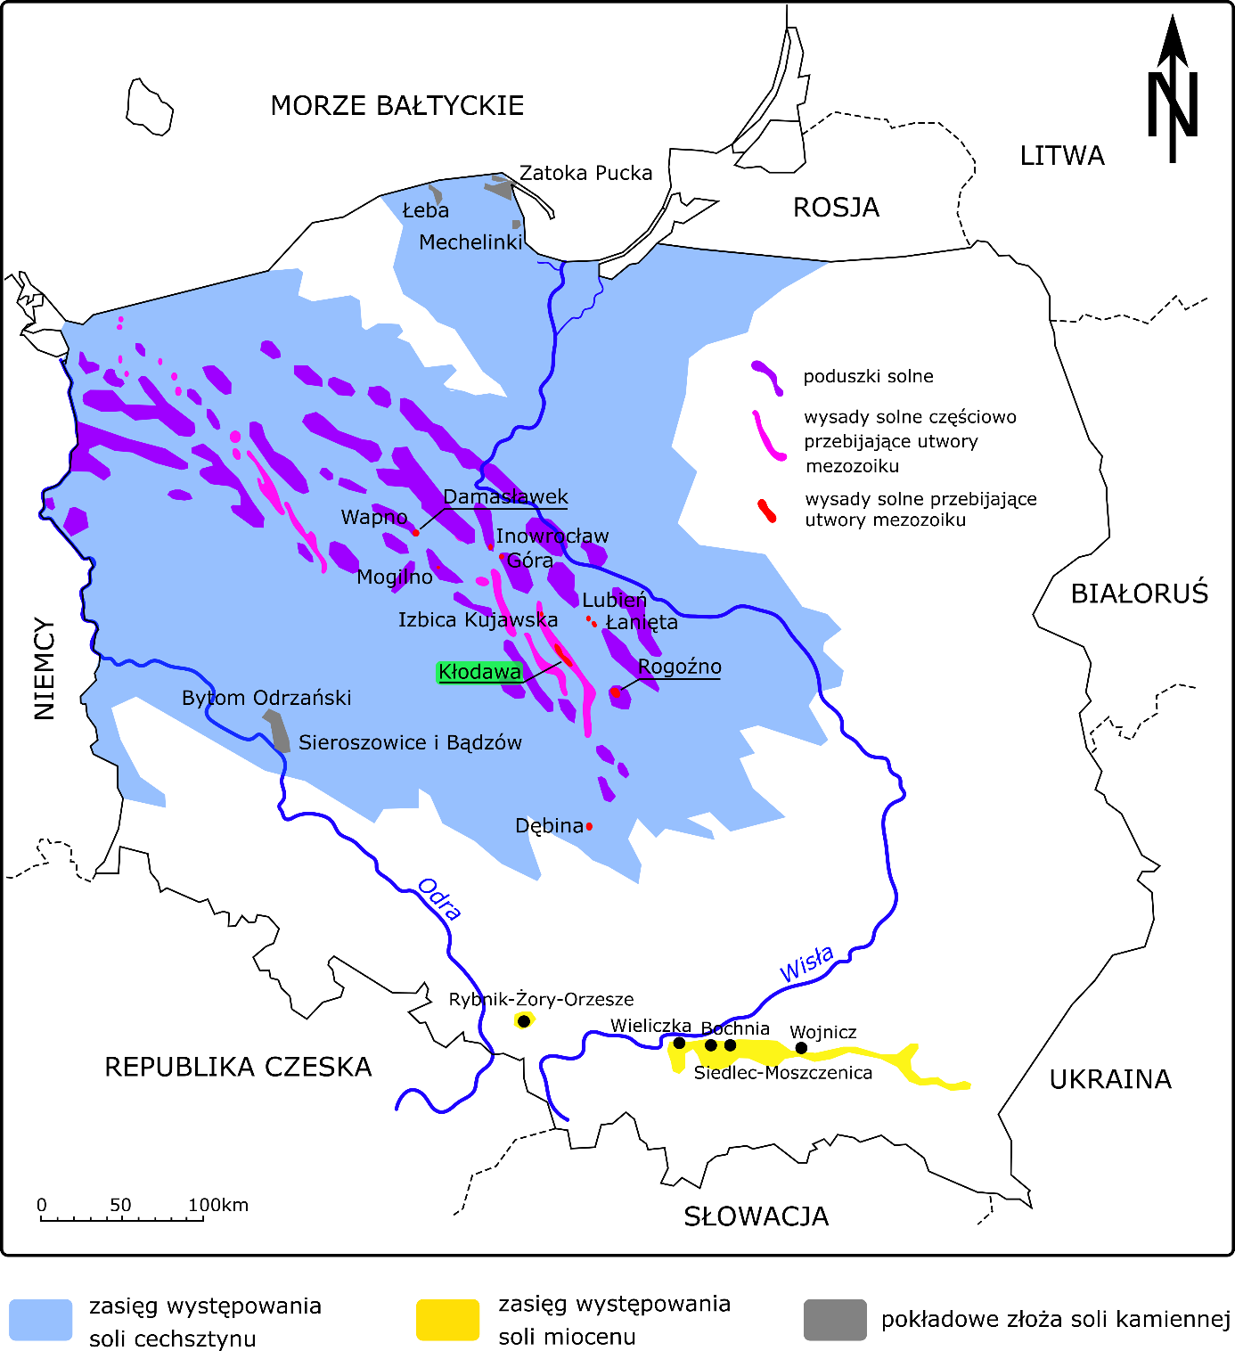
Rysunek 6.10. Występowanie soli kamiennej w Polsce na podstawie [Czapowski i in. 2017].
Oba typy osadów pokryte są zwykle trzecio- i czwartorzędowymi warstwami wodonośnymi, od których oddzielone są warstwą uszczelniającą np. w postaci czapy gipsowej. Uproszczony przekrój przez
wysad solny Kłodawy przedstawiony został na rys. 6.11. Nadległe utworom solnym formacje stanowią źródło wody pochodzenia opadowego, a zatem stanowią potencjalne zagrożenie dla kopalni
w przypadku przedostania się do kopalni wody z tych utworów przez nieszczelności w czapie
gipsowej. W przypadku kopalni cechsztyńskich zagrożenie wodne może pochodzić również z poziomów wodonośnych utworów mezozoiku, w których obecne są nienasycone solanki ciepłego klimatu
przed-czwartorzędowego [Dowgiałło i Tongiorgi, 1972; Zuber i Grabczak, 1991], poprzecinanych wysadami solnymi (rys. 6.11).
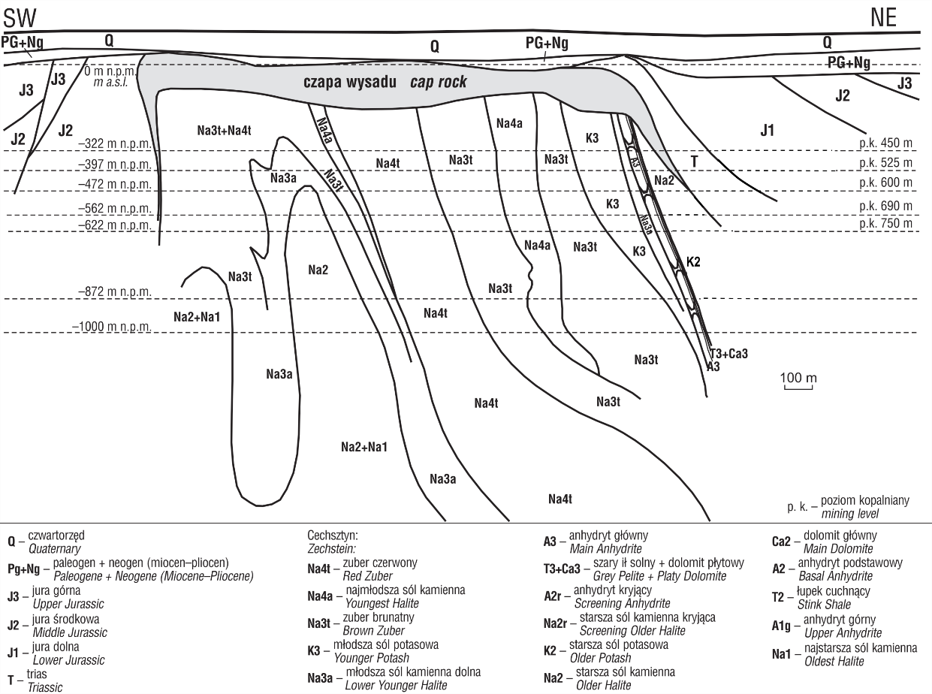
Rysunek 6.11. Uproszczony przekrój geologiczny przez wysad solny Kłodawa wg. [Burliga, 1997]. Rysunek pochodzi z pracy [Czapowski i Tomassi-Morawiec, 2017, zmodyfikowano].
Ze względu na pochodzenie wyróżniane są trzy główne grupy wód występujących w kopalniach soli:
(i) wody syngenetyczne, których pochodzenie ściśle związane jest z różnymi etapami odparowywania wody morskiej, a zatem jest to pozostałość wody, z której kiedyś powstały formacje solne;
(ii) czwartorzędowe i przed-czwartorzędowe wody pochodzenia infiltracyjnego (iii) wody technologiczne i wody niewiadomego pochodzenia. Podczas gdy wody syngenetyczne występują
w małych ilościach i zawsze są nasycone, przez co mogą być uznane za bezpieczne, wody reprezentujące kategorie (ii) i (iii) stanowią potencjalne zagrożenie dla kopalni.
Jako że nie każda napotkana w kopalni soli woda musi być niebezpieczna, analiza ryzyka
i podejmowanie ewentualnych kroków zapobiegawczych powinno być podparte szczegółowymi badaniami pochodzenia napotkanej wody. Z uwagi na silny związek składu izotopów trwałych w wodzie z jej pochodzeniem, badania izotopowe wypływów wód w polskich kopalniach soli prowadzono już
od lat 70-tych ubiegłego wieku. Obok δ²H i δ¹⁸O wykorzystywane są również pomiary trytu do identyfikacji wód współczesnych (zasilanych po 1954 roku), jak również pomiary zawartości ¹⁴C oraz δ¹³C do datowania wód glacjalnych oraz starszych wód holoceńskich. Jednak, z przyczyn
technicznych, datowanie na podstawie zawartości trytu i ¹⁴C wymaga próbki o stosunkowo dużej objętości (wypływ wody w kopalni musi być dość duży, co bardzo często nie ma miejsca). Skład chemiczny danego zjawiska wodnego oraz jego ewentualne zmiany w czasie, jak również wielkość przepływu dla danego wycieku, są pomocne w identyfikacji jego pochodzenia, jednakże rozróżnienie typów genetycznych nie jest możliwe tylko na ich podstawie.
Wprowadzenie monitoringu składu izotopowego wód napotykanych w polskich kopalniach soli
zostało wymuszone odpowiednimi przepisami po katastrofalnym w skutkach zalaniu jednej z kopalń soli cechsztyńskiej (kopalnia Wapno) w 1977 roku. Zignorowanie raportowanej od 1973 roku obecności napływów wód współczesnych do tej kopalni potwierdzonej badaniami izotopowymi oraz kontynuowanie ryzykownej eksploatacji w bardzo dużych wyrobiskach o nieproporcjonalnie
cienkich filarach ochronnych doprowadziło do całkowitego zalania kopalni i zapadnięcia się gruntu
na powierzchni.
Eksploatowana od połowy ubiegłego wieku kopalnia soli Kłodawa mieści się w środkowej części
63-kilometrowej cechsztyńskiej struktury solnej, gdzie tworzy wysad przebijający się przez utwory mezozoiku. Wysad ten ma 26 km długości i do 2 km szerokości. Czapa gipsowo-ilasta przykrywająca wysad solny ma miąższość do 250 m i sięga od 40 do 500 m głębokości. Sól eksploatowana jest na czterech głównych (450, 525, 600 i 750 m) i kilku pośrednich poziomach za pośrednictwem trzech szybów. Roczne wydobycie jest obecnie na poziomie 1 000 000 ton rocznie. Typowe wymiary wyrobisk wynoszą 120 x 12 x 12 m [Zuber i in., 2000].
Rocznie obserwowanych jest kilkaset wystąpień wody w kopalni Kłodawa. Wystąpienia te rzadko mają postać ciągłych wypływów. Znacząca ich część występuje w postaci pojawiających się kropel wody albo zgromadzonej na ścianach wilgoci. Na rys. 6.12 przedstawione zostały archiwalne wyniki pomiarów składu izotopowego próbek wody z kopalni Kłodawa [Duliński i in., 2013]. Większość wystąpień wody w kopalni identyfikowana jest, jako resztkowe solanki, pochodzące zazwyczaj z końcowych etapów odparowania wody oceanicznej. Na diagramie δ²H-δ¹⁸O zajmują one charakterystyczny obszar
w kształcie pętli, odzwierciedlający izotopową ewolucję wody morskiej podczas postępującego odparowywania (rys. 6.12) i są związane z wytrącaniem szerokiego spektrum minerałów: od kalcytu
i gipsu, poprzez halit i ciężkie sole Ca-Mg-K. Wysięki resztkowych solanek mogą istnieć nawet kilka lat, znacznie częściej jednak zanikają bardzo szybko.
Na podstawie dotychczasowych badań wyróżniono trzy główne, groźne zjawiska wodne w kopalni [Zuber i in., 2000], których przybliżony rejon występowania na diagramie δ²H-δ¹⁸O zaznaczono
na rys. 6.12:
- 7/450 – najstarszy wypływ, obserwowany od 1956 roku, którego początkowy przepływ wynosił aż 900 l/h poprzez duże spękanie w anhydrycie. Dzięki tamie wybudowanej w 1964 roku, przepływ zredukowany został do wartości 3 l/h. Skład izotopowy tej solanki wskazuje na jej pochodzenie z sąsiadujących z wysadem formacji mezozoicznych, w obrębie których występują paleowody ciepłego klimatu przed-czwartorzędowego. Wody te stają się nasycone a ich skład izotopowy jest modyfikowany przez domieszkę wody pochodzącej z rozpuszczania uwodnionych soli budujących wysad.
- 106/600 – wypływ ten rozpoczął się w 1991 roku w pobliżu odwiertu poziomego, który przeciął granicę złoża. Początkowy przepływ na poziomie 3 l/h, spadł do dzisiejszej wartości rzędu 0,002 l/h. Początkowy skład izotopowy tego wypływu był typowy dla meteorycznych wód glacjalnych centralnej Polski. Skład ten ulega zmianie w kierunku większej zawartości ciężkich izotopów na skutek parowania oraz domieszki wody pochodzącej z rozpuszczania uwodnionych soli budujących wysad. Zjawisko to jest interpretowane, jako woda pochodzenia czwartorzędowego krążąca wokół kopuły solnej i dostająca się do kopalni poprzez nieprawidłowo uszczelniony otwór, a następnie poprzez warstwę anhydrytu do miejsca wypływu.
- 93/525 – w maju 1985 roku, w trakcie eksploatacji metodą strzałową jednego z wyrobisk
w centralnej części kopalni, otwarta została pieczara, z której nastąpił wypływ. Przepływ wody ulegał redukcji w czasie, od początkowych wartości na poziomie 30 l/h, 0,6 l/h pod koniec
1985 r., do zaledwie ~0,012 l/h w 2000 r. Początkowy skład izotopowy tego wypływu był typowy dla wód czwartorzędowych pochodzenia meteorycznego. Z czasem wypływ stawał się coraz bardziej wzbogacony w ciężkie izotopy, co tłumaczone było parowaniem solanki we wnętrzu komory eksploatacyjnej. Eksploatacja w rejonie tego wypływu została wstrzymana.
Część obserwowanych w kopalni zjawisk wodnych charakteryzuje się szczególnie silnym przesunięciem względem składu izotopowego wód współczesnych w kierunku wyższych zawartości δ²H i δ¹⁸O.
W odróżnieniu od innych zjawisk wodnych, te pojawiają się w spągach wyrobisk. Ich obecność interpretowana jest, jako woda technologiczna lub/i skondensowana para wodna pochodząca
z atmosfery kopalni.
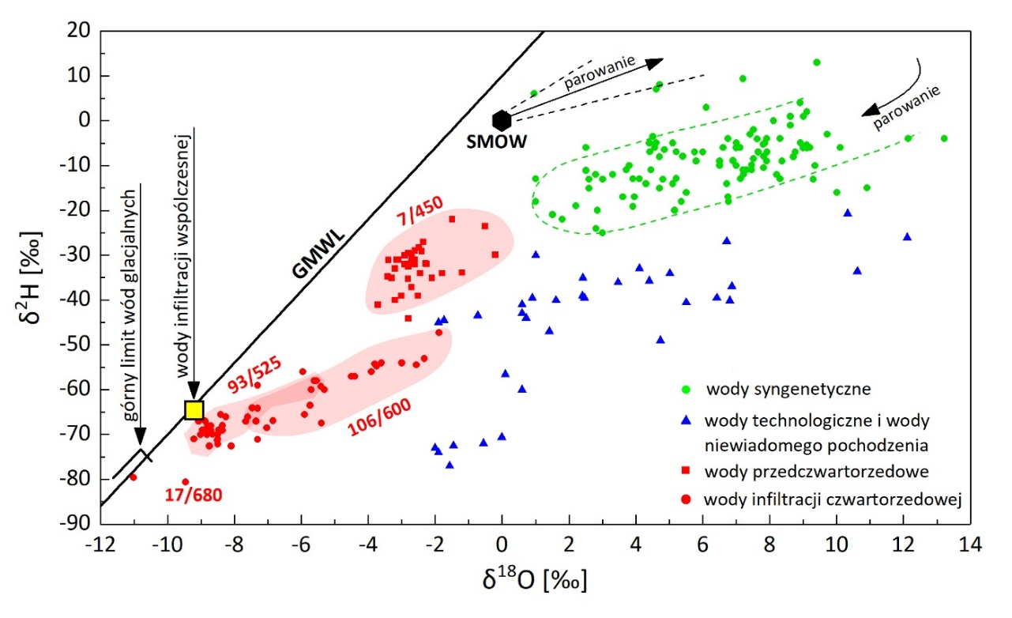
Rysunek 6.12. Archiwalne wyniki pomiaru składu izotopowego wód pochodzących z kopalni soli Kłodawa
z zaznaczonym przybliżonym zakresem wartości δ²H i δ¹⁸O dla zaobserwowanych w niej do tej pory groźnych zjawisk wodnych.
W niniejszej pracy przedstawiona zostanie wstępna próba oceny pochodzenia kłodawskich solanek na podstawie pełnego składu izotopowego wody, z włączeniem informacji na temat zawartości tlenu ¹⁷O.

Wpływ obecności składników rozpuszczonych na zmiany stosunków izotopowych podczas parowania wody
Procesy ewolucji składu izotopowego parującej wody, uwzględniające obecność w niej rozpuszczonych soli, zostały szczegółowo omówione przez Gonfiantiniego [Gonfiantini, 1986]. Główną przyczyną znacznego wpływu soli rozpuszczonych w wodzie na jej przemiany izotopowe w czasie parowania jest zmniejszenie przez nie aktywności termodynamicznej wody. Co więcej, jony soli rozpuszczone
w wodzie przyłączają do siebie cząsteczki wody, tworzące tzw. otoczkę hydratacyjną. Skład izotopowy i szybkość parowania molekuł związanych w otoczce hydratacyjnej danego jonu może różnić się od tych występujących dla wody niezwiązanej. Ponadto, w miarę postępującego parowania, woda osiąga nasycenie danego rodzaju solami, przez co dochodzi do ich wytrącenia wraz ze związaną z solami wodą krystalizacyjną. W ten sposób z systemu usuwana jest woda, której skład izotopowy zwykle różni się od składu wody pozostałej w systemie. Efekty izotopowe związane z krystalizacją soli mogą jednak odgrywać istotną rolę dopiero w końcowej fazie odparowania, kiedy to osiągnięty zostaje stan nasycenia danego typu solami. Jako że ten efekt odgrywa generalnie mniej istotną rolę, dokładniej omówione zostaną tylko dwa pierwsze.

Zmiany aktywności termodynamicznej wody
Interakcja dipoli wody z rozpuszczonymi w niej jonami oraz oddziaływanie jonów miedzy sobą powodują, że efektywne stężenie roztworu, rozumiane, jako stężenie jonów aktywnych w roztworze, jest mniejsze od rzeczywistego. To stężenie efektywne roztworu nazywamy aktywnością a i wyrażamy, jako iloczyn współczynnika aktywności γ oraz stężenia molowego C:
$a=γC$ (6.1)
Współczynnik aktywności γ przyjmuje wartości z zakresu od 0 do 1.
W konsekwencji, stężenie pary nasyconej nad roztworem p_{s} również ulega zmniejszeniu proporcjonalnemu do współczynnika aktywności wody γ i wynosi γp_{s}. Stąd, rozważając skład izotopowy parującego roztworu, obecna w równaniach modelu Craiga-Gordona (równ. (5.8-5.9), rozdz. 5.1.) wilgotność względna atmosfery nad parującą cieczą powinna zostać zastąpiona wilgotnością znormalizowaną zarówno do temperatury, jak i aktywności roztworu i wynosić h_{N}/γ.
Jeśli aktywność roztworu jest stała w trakcie parowania, do modelowania jego składu izotopowego można wykorzystać równanie (5.9), w którym modyfikacji ulega jedynie wilgotność względna (h_{N}/γ). Ma to miejsce w przypadku parowania nasyconych solanek, gdzie podczas odparowywania kolejnych porcji wody towarzyszy wytrącanie odpowiedniej ilości soli. W praktyce oznacza to, że skład izotopowy parującej solanki zachowuje się tak, jakby efektywna wilgotność względna była wyższa, a zatem ulega mniejszemu wzbogaceniu w ciężkie izotopy, co przedstawione zostało na rys. 6.13. (porównaj rys. 5.2. rozdz. 5.1.). Znacznie częstsze w przyrodzie jest jednak parowanie wody o zasoleniu niższym od warunków nasycenia, czego najlepszym przykładem jest parowanie wody morskiej. W takiej
sytuacji postępującemu w czasie parowania wzrostowi zasolenia towarzyszy spadek aktywności
wody. Skutkuje to wzrostem zawartości ciężkich izotopów do osiągnięcia maksymalnej wartości, po czym następuje jej spadek (rys. 6.13.).

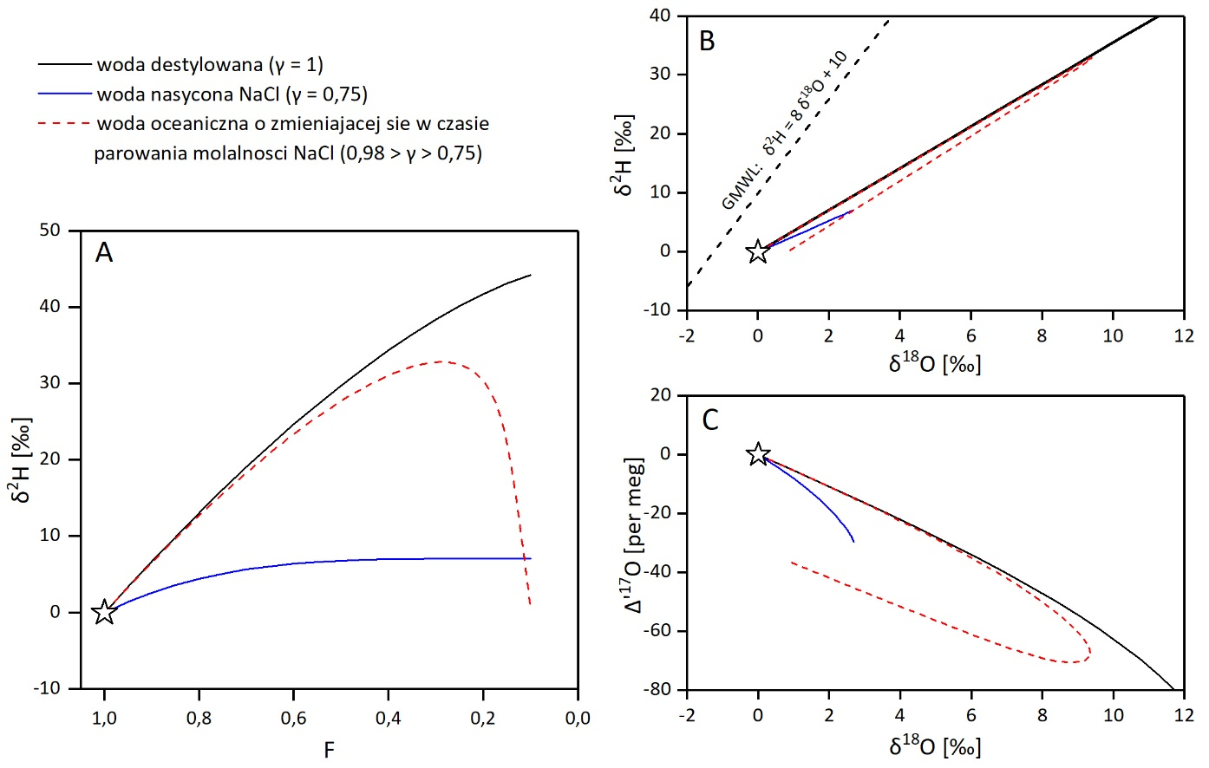
Rysunek 6.13. Wyniki modelowania składu izotopowego parującej wody o składzie izotopowym typowym dla wody morskiej (δ²H = 0 ‰, δ¹⁸O = 0‰, δ¹⁷O = 0‰) w warunkach h=60%, T=20°C oraz przy składzie izotopowym pary atmosferycznej wynoszącym δ²H_{A} = -94 ‰, δ¹⁸O_{A} = -13 ‰ oraz δ¹⁷O_{A} = -6,87 ‰, dla wody destylowanej, wody nasyconej NaCl oraz wody oceanicznej o molalności mieniającej się w czasie parowania.

Zmiany w obrębie otoczki hydratacyjnej jonów
Oddziaływanie elektryczne dipoli wody osłabia przyciąganie przeciwnie naładowanych jonów w soli, powodując przyłączanie się molekuł wody do jonów (hydratacja), a w konsekwencji zerwanie wiązań jonowych i rozpuszczenie. Przyłączające się do oderwanych jonów molekuły wody tworzą wokół nich tzw. otoczkę hydratacyjną. Już w połowie ubiegłego wieku zaobserwowano, że skład izotopowy wody związanej w takich otoczkach jest zwykle różny od tego dla wody wolnej [Taube, 1954], co uwidaczniało się w różnicach zmierzonych metodą spektrometrii mas wartości δ¹⁸O w CO₂ ekwilibrowanym z wodą destylowaną, a CO₂ ekwilibrowanym z roztworem soli na bazie tej samej wody.
Towarzyszące hydratacji frakcjonowanie izotopowe α_{H} zostało uwzględnione w zmodyfikowanym modelu Craiga-Gordona przez Sofera i Gata [Sofer i Gat, 1975; Gonfiantini, 1986]. Do tego modelu wprowadzili oni współczynnik frakcjonowania izotopowego między wodą wolną a całą wodą
w roztworze, Γ, przy jednoczesnej normalizacji wilgotności względnej do aktywności roztworu (modyfikacja równania (5.2)):
$E_{i}=\frac{α_{eq}^{V/L}ΓR-\frac{h_{N}R_{A}}{γ}}{ρ_{i}}$ (6.2)
$$Γ=\frac{55,56}{Mn\left(α_{H}-1\right)+55,56}=\frac{R_{F}}{R}$$
gdzie M – molalność soli; n – liczba molekuł wody przyłączonych do jonu w obrębie otoczki hydratacyjnej; α_{H} – frakcjonowanie izotopowe podczas hydratacji równe ilorazowi stosunków izotopowych dla wody związanej w otoczce hydratacyjnej (R_{B}) oraz dla wody wolnej (R_{F}): $α_{H}=R_{B}/R_{F}$.
Wprowadzając parametr Γ oraz uwzględniając zmieniającą się w czasie parowania aktywność wody, skład izotopowy dowolnego roztworu może być obliczony iteracyjnie na podstawie ogólnej postaci równ. (5.8), właściwej dla roztworów o dowolnym zasoleniu [Sofer i Gat, 1975; Gonfiantini, 1986]:
$δ_{i}=δ_{i-1}+\frac{\frac{h_{N}}{γ_{i}}\left(δ_{i}-δ_{A}\right)-(δ_{i}+1)(ε_{kin}^{i}+(α_{eq}^{V/L}-Γ_{i})/α_{eq}^{V/L})}{1-\frac{h_{N}}{γ_{i}}+ε_{kin}^{i}}\ln{\frac{F_{i}}{F_{i-1}}}$ (6.3)
$$ε_{kin}^{i}=nε_{diff}(1-\frac{h_{N}}{γ_{i}})$$
Współczynniki hydratacyjnego frakcjonowania izotopowego dla różnych elektrolitów uzyskiwane są drogą eksperymentalną. W pracy Horita i in., [1994] na podstawie uzyskanych empirycznie wartości Γ dla różnych molalności soli danego typu wyznaczono drogą regresji proste zależności pozwalające obliczyć zależne od temperatury wartości Γ:
${10}^{3}lnΓ=M(a+\frac{b}{T})$ (6.4)
gdzie M oznacza molalność soli, a i b – parametry zależne od typu soli, a T – temperaturę w K. Zależności (6.4) dla podstawowych typów soli dla ²H i ¹⁸O zestawione zostały w tab. 6.1.
Tabela 6.1. Zależności na współczynniki frakcjonowania Γ między wodą wolną a całą wodą w roztworze dla najbardziej powszechnych soli (na podstawie [Horita i in., 1994]).
Sól | ²H |  | ¹⁸O
 | T [°C] | 10³lnΓ | T [°C] | 10³lnΓ
NaCl | 10-100 | $M(-2,89+1503,1/T)$ | 25-100 | $-0,015M$
KCl | 20-100 | $M(-5,10+2278,4/T)$ | 25-100 | $M(-0,612+230,83/T)$
MgCl₂ | 50-100 | $4,14M$ | 25-100 | $M(0,841-582,73/T)$
CaCl₂ | 50-100 | $M(-2,34+2318,2/T)$ | 50-100 | $-0,368M$
Na₂SO₄ | 50-100 | $0,86M$ | 50-100 | $-0,143M$
MgSO₄ | 50-100 | $M(8,45-2221,8/T)$ | 0-100 | $M(0,414-432,33/T)$

Pomiary składu izotopowego solanek
Pochodzące z 2017 i 2018 roku próbki wody z kopalni soli Kłodawa przygotowane zostały do analizy
z wykorzystaniem spektrometru laserowego Picarro L2140-i. Próbki zostały przedestylowane,
a w porcie iniekcji umieszczony został filtr (salt liner), w którym wytrącać się miała sól zawarta w próbce (por. rozdz. 4.7). Choć teoretycznie możliwe jest bezpośrednie wstrzyknięcie solanki do portu iniekcji, w praktyce takie rozwiązanie jest trudne do wykonania, gdyż większe stężenie soli w wodzie prowadzi do szybkiego wytrącania się soli we wnętrzu strzykawki pobierającej próbkę, a następnie jej zniszczenia. Co więcej, duże zasolenie stwarza konieczność odpowiedniego dostosowania objętości wstrzykiwanej próbki w celu osiągnięcia optymalnego zawartości pary wodnej w komorze pomiarowej. Warto dodać, że obecność filtra umieszczonego w porcie iniekcji pozwala w dużym stopniu zabezpieczyć wnętrze układu wejściowego. Filtr nie jest jednak w stanie zatrzymać całej obecnej
w próbce soli i częściowe zanieczyszczenie urządzenia przy pomiarze słonych próbek jest nieuniknione.
Z uwagi na resztkowe zasolenie destylowanych próbek, czego konsekwencją jest pewne zanieczyszczenie portu iniekcji w czasie pomiaru, uzyskiwane wyniki są zwykle obarczone wyższą niepewnością w stosunku do wyników dla próbek słodkich (por. rys. 4.13). W celu redukcji niepewności, oraz jej wiarygodnego oszacowania, każda z analizowanych próbek zmierzona została od kilku do kilkunastu razy a wartości δ obliczone zostały, jako średnia ze wszystkich uzyskanych wyników dla danej próbki. Niepewność została wyznaczona, jako odchylenie standardowe średniej pomnożone przez odpowiedni współczynnik t-Studenta ze względu na małą liczebność próby statystycznej.
Poza analizami próbek solanek metodą spektrometrii laserowej, dla celów porównawczych część próbek zmierzona została również klasyczną metodą spektrometrii mas, poprzedzoną długotrwałą ekwilibracją próbek z CO₂ na potrzeby analizy ¹⁸O oraz redukcją na cynku destylowanej próbki wody na potrzeby analizy ²H. Porównanie wyników uzyskanych obiema metodami przedstawiono na rys. 6.14.

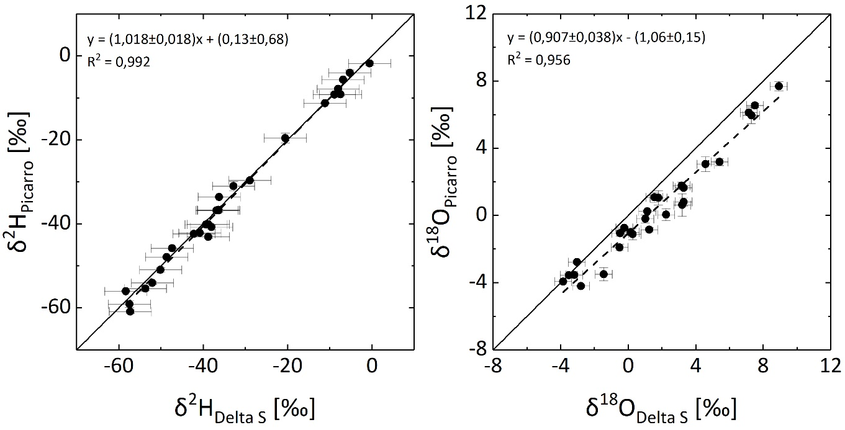
Rysunek 6.14. Korelacja wyników δ²H i δ¹⁸O uzyskanych przy pomocy spektrometru laserowego Picarro dla przedestylowanych solanek pochodzących z kopalni soli Kłodawa, oraz zmierzonych przy pomocy spektrometru masowego stosunków izotopowych Delta S, (długotrwała ekwilibracja mierzonych solanek z CO₂ do pomiaru δ¹⁸O oraz redukcja na cynku próbki wody wydestylowanej z mierzonej solanki do pomiaru δ²H). Wartości δ¹⁸O mierzone metodą spektrometrii mas zostały przekonwertowane ze skali aktywności na skalę stężeń (por. rozdz. 4.7).
Z rys. 6.14 widać, że, podczas gdy wartości δ²H uzyskane na podstawie dwóch różnych metod pomiarowych są ze sobą zgodne, w przypadku δ¹⁸O obserwujemy generalnie niższe wartości dla pomiarów spektrometrem laserowym przedestylowanych solanek względem pomiaru metodą IRMS. Różnica między wartościami δ¹⁸O z obu metod wzrasta ze wzrostem δ¹⁸O od ok. 0,2‰ do ok. 1,5‰. Najbardziej prawdopodobnym powodem tej różnicy jest frakcjonowanie zachodzące w czasie destylacji. Zarówno w spektrometrze laserowym, jak i masowym wartości δ²H mierzone są na przedestylowanych próbkach solanek, stąd też w tym przypadku uzyskana korelacja otrzymanych wyników jest wysoka.
W związku z powyższym należy mieć świadomość, że uzyskane dotychczas wyniki analiz składu izotopowego solanek Kłodawy obarczone są dość wysoką, trudną do oszacowania niepewnością oraz mogą być w nich obecne systematyczne przesunięcia mierzonych delt w stosunku do wartości rzeczywistych. Trudnym do oszacowania jest również to, w jakim stopniu to systematyczne przesunięcie mogło wpłynąć na obliczone wartości Δ’¹⁷O, gdyż zależy to głównie od tego, w jakim stopniu domniemane frakcjonowanie w czasie destylacji zachodziło w warunkach równowagi. Mimo wielokrotnie podejmowanych prób usprawnienia procesu destylacji, także z wykorzystaniem fluorku srebra (I) o postulowanej wysokiej skuteczności w destylacji solanek [Porowski, 2019], do tej pory nie udało się uzyskać w pełni czystego destylatu. Otrzymywane destylaty są nadal w pewnym stopniu zasolone oraz mają bardzo niskie pH (nawet rzędu 1). Możliwe, że na potrzeby dalszego monitoringu izotopowego solanek Kłodawy konieczne będzie opracowanie zupełnie innej metody preparatyki mierzonych próbek. Warto również dodać, że modelowanie ewolucji izotopowej parujących solanek wymaga znajomości warunków parujących w miejscach ich występowania we wnętrzu kopalni (temperatura, wilgotność względna, skład izotopowy pary wodnej), które do tej pory nie były monitorowane. Stąd też prezentowane w tym rozdziale wyniki analiz izotopowych oraz ich modelowanie stanowią raczej pierwszy etap w badaniach pochodzenia solnie zmineralizowanych solanek Kłodawy niż ostateczne rozwiązanie problemu.

Ewolucja składu izotopowego solanek Kłodawy w procesie parowania
Wstępne badanie pochodzenia wód pobranych w latach 2017-2018 w kopalni soli Kłodawa zrealizowano poprzez modelowanie potrójnego składu izotopowego solanek Kłodawy na podstawie zależności (6.3). Wykorzystano do tego literaturowe wartości współczynników frakcjonowania Γ dla poszczególnych soli [Horita i in., 1994; por. tab. 6.1], przy założeniu, że zależności na Γ wyznaczone dla danych przedziałów temperatur mogą być rozszerzone do temperatur, w których mogły parować solanki. Jako że współczynniki Γ dla molekuł ¹H₂¹⁷O nie zostały do tej pory wyznaczone, założono, że podobnie jak w przypadku frakcjonowania równowagowego, związane są ze sobą relacją ¹⁷Γ = (¹⁸Γ)^{0.529} (por. rozdz. 2.1). Jest to uzasadnione faktem, że rezerwuar wody hydratacyjnej w roztworze znajduje się w równowadze termodynamicznej z rezerwuarem wody wolnej, mimo iż różnią się one składem izotopowym. Proces parowania jest w warunkach naturalnych na tyle wolny, że oba te rezerwuary znajdują się najprawdopodobniej blisko stanu równowagi termodynamicznej również w tym procesie. Skład chemiczny na kolejnych etapach odparowania wody morskiej obliczany był w programie PHREEQC z wykorzystaniem biblioteki pitzer.dat [www.usgs.gov/software/phreeqc-version-3]. Obliczenia prowadzono dla kolejnych etapów odparowywania wody morskiej, dla których określano molalność rozpuszczonych soli bezwodnych, ilość pozostałej wody oraz aktywność wody. Obliczenia prowadzono aż do osiągnięcia parametrów roztworu wymaganych do wytrącania halitu. Pliki źródłowe oraz wynikowe dla modelowań przeprowadzonych w programie PHREEQC zamieszczono
w suplemencie elektronicznym. Opis zamieszczonych plików znajduje się w DODATKU C.
Wartości δ²H, δ¹⁸O, δ¹⁷O solanek syngenetycznych modelowane były, wychodząc od wody o składzie chemicznym typowym dla średniego składu wody oceanicznej oraz składzie izotopowym typowym dla VSMOW. Założono temperaturę parowania równą 25°C oraz parametr turbulencji równy 0,5, typowy dla wód parujących w warunkach naturalnych. Przyjęto, że skład izotopowy wilgoci atmosferycznej jest równy dzisiejszej średniej globalnej wartości δ_{A} w atmosferze oceanicznej: δ²H_{A} = -87,0 ‰,
δ¹⁸O_{A} = -12,1 ‰. Wartość δ¹⁷O_{A} (-6,37 ‰) obliczona została na podstawie zależności (3.5), przy założeniu przybliżonej wartości Δ’¹⁷O pary (37 per meg) w atmosferze morskiej dla wilgotności względnej równej 55% [Luz i Barkan, 2010].
Ewolucja składu izotopowego wód przed-czwartorzędowych i glacjalnych w atmosferze kopalni modelowana była w oparciu o model Craiga-Gordona dla wód słodkich (równ. (5.9)), jako że możliwe jest, że parowanie tych wód miało miejsce jeszcze przed ich zasoleniem. Położenie tych wód na diagramie δ²H-δ¹⁸O (por. rys. 6.12) sugeruje generalnie niski stopień odparowania wody
infiltracyjnej, zatem nawet gdyby wody te charakteryzowały się pewnym początkowym zasoleniem, ich ewolucja izotopowa dla frakcji F bliskich jedności (F > 0,8) powinna być zbliżona do ewolucji izotopowej wody słodkiej (por. czarne i czerwone krzywe na rys. 6.13).
Dla wód przed-czwartorzędowych założono T = 25 °C, h = 60%, n = 0,5 oraz skład izotopowy
wilgoci atmosferycznej δ_{A} obliczony na podstawie równowagi atmosferycznej pary z opadem. Przyjęte wartości δ²H, δ¹⁸O, δ¹⁷O dla infiltracji przed-czwartorzędowej (opadu) wynosiły, odpowiednio,
-53 ‰, -7,5 ‰, -3,94 ‰.
Podobne założenia przyjęto dla wód glacjalnych, przy czym przyjęto niższą temperaturę i wilgotność względną (T = 15 °C, h = 40%), oraz początkowy skład izotopowy wód odpowiadający górnemu zakresowi wód glacjalnych (δ²H = -80 ‰, δ¹⁸O = -11,2 ‰, δ¹⁷O = -5,90 ‰).
Skład izotopowy wód technologicznych mieści się na diagramie δ²H-δ¹⁸O w obszarach trudnych do wyjaśnienia procesem parowania wody słodkiej, gdyż wiele z tych punktów mieści się nawet poniżej linii parowania wód glacjalnych. Próbę zrozumienia możliwej genezy ich składu izotopowego na
drodze modelowania podjęto, zakładając parowanie wody zasolonej o początkowym składzie chemicznym identycznym ze składem wody morskiej. Początkowy skład izotopowy tej wody przyjęto, jako odpowiadający wodom infiltracji współczesnej (δ²H = -64,63 ‰, -9,20 ‰, -4,84‰). Skład izotopowy pary w atmosferze kopalni obliczony został przy założeniu jego równowagi z lokalnym opadem (wody infiltracyjne). Ponadto, z uwagi na warunki panujące w kopalni ustalono temperaturę na poziomie 25°C. Obliczenia wykonano dla dwóch wilgotności względnych (55 i 60%) oraz dla
dwóch parametrów turbulencji n (0,5 i 0,8), jako że w warunkach działającej w kopalni wentylacji warunki transportu pary znad powierzchni parującej mogą być bliższe czystej dyfuzji niż miałoby
to miejsce w warunkach naturalnych.
Zmierzony skład izotopowy przedestylowanych próbek solanek Kłodawy przedstawiony został na
rys. 6.15 na diagramach δ²H-δ¹⁸O i Δ’¹⁷O-δ¹⁸O. Na diagramach tych przedstawiono wyniki wyżej opisanych modelowań w postaci ciągłych linii. Frakcja pozostałej wody, aktywność izotopowa, oraz molalność poszczególnych soli bezwodnych wraz z obliczonymi na ich podstawie sumarycznymi współczynnikami frakcjonowania Γ na kolejnych etapach odparowania wody zestawione zostały
w aneksie elektronicznym (DODATEK C). Zamieszczone zostały również wartości δ²H, δ¹⁸O oraz Δ’¹⁷O obliczone na podstawie równania (6.3).
Obliczona ewolucja składu izotopowego parującej wody morskiej (VSMOW) prowadzi na diagramie δ²H-δ¹⁸O w kierunku punktów reprezentujących syngenetyczne solanki, co potwierdza, że możliwe jest takie pochodzenie tych wód. Obliczone krzywe parowania wskazują, że prawdopodobną przyczyną dużego zakresu obserwowanych wartości δ¹⁸O dla tych wód są różnice w średnich wartościach wilgotności względnej panującej nad morzem epikontynentalnym po kolejnych etapach jego transgresji. Porównując zakres δ¹⁸O wyznaczony przez końce obliczonych krzywych z zakresem δ¹⁸O archiwalnych wyników dla wód syngenetycznych we współrzędnych δ²H-δ¹⁸O można wnioskować, że ten zakres wilgotności względnych wynosił od 45 do 60 %. Położenie punktów reprezentujących syngenetyczne solanki względem krzywych modelowych na diagramie Δ’¹⁷O-δ¹⁸O jest w przybliżeniu zgodne z ich położeniem na diagramie δ²H-δ¹⁸O.
Ewolucja izotopowa solanek w interakcji z atmosferą kopalni i zawartą w niej parą wodną zdaje się tłumaczyć bardzo odległe położenie niektórych wód technologicznych na diagramie δ²H-δ¹⁸O od GMWL. Jako technologiczne zinterpretowane zostały wody mieszczące się w obszarze wyznaczonym przez dwie krzywe modelowe, odpowiadające warunkom 0,5 < n < 0,8 oraz 55 % < h < 60 %. Punkty reprezentujące te wody we współrzędnych Δ’¹⁷O-δ¹⁸O znajdują się w analogicznym położeniu
w stosunku do krzywych modelowych we współrzędnych δ²H-δ¹⁸O.
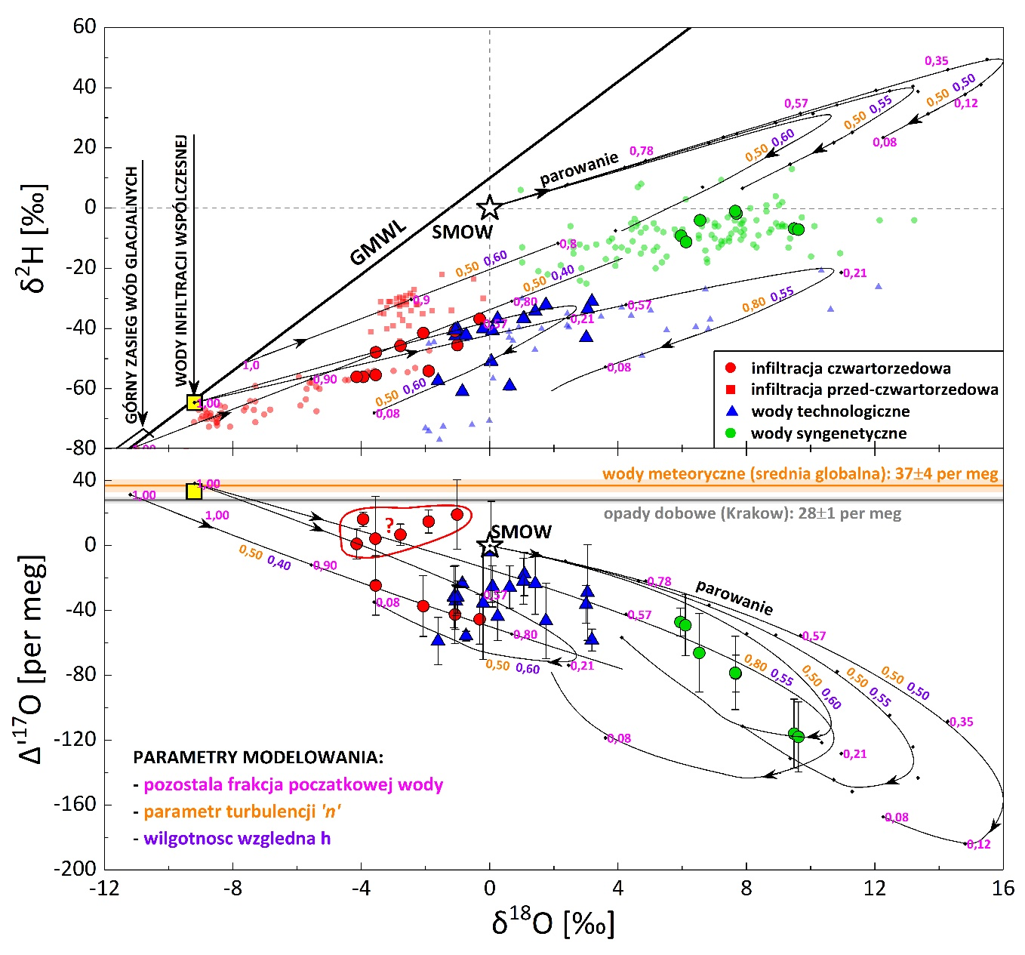
Rysunek 6.15. Składy izotopowe solanek Kłodawy pobranych w kopalni w okresie 2017-2018. Wyniki analiz przedstawiono na diagramach δ²H-δ¹⁸O oraz Δ’¹⁷O-δ¹⁸O wraz z wynikami ich modelowania w postaci ciągłych linii (objaśnienia w tekście).
Na podstawie wymodelowanych trajektorii ewolucji składu izotopowego parującej cieczy dla solanek syngenetycznych oraz dla wód technologicznych można zauważyć wcześniejsze rozdzielanie się krzywych dla różnych warunków parowania wody o takim samym początkowym składzie izotopowym na diagramie Δ’¹⁷O-δ¹⁸O w porównaniu do tego na diagramie δ²H-δ¹⁸O. Teoretycznie wskazuje to na wyższy potencjał danych we współrzędnych Δ’¹⁷O-δ¹⁸O we wnioskowaniu o genezie parujących wód oraz warunkach, w jakich parowały dane wody. Ten potencjał mógłby być jednak wykorzystany dopiero wtedy, gdyby udało się znacząco zmniejszyć niepewność pomiaru Δ’¹⁷O. Na diagramie Δ’¹⁷O-δ¹⁸O wyraźniej oddzielone są od siebie linie parowania wód glacjalnych i technologicznych dla frakcji F
z zakresu od ok. 0,8 do 0,65, gdzie mieści się wiele próbek zmierzonych w kampaniach z lat 2017-2018. Daje to po raz kolejny szansę lepszego rozróżnienia między tymi dwiema możliwymi genezami wód. Jednak i w tym przypadku szansa ta może być wykorzystana w pełni przy znacznym zmniejszeniu niepewności pomiaru Δ’¹⁷O.
Na rys. 6.15 widać, że dwie spośród próbek zaklasyfikowanych, jako częściowo odparowane wody glacjalne znajdują się na diagramie δ²H-δ¹⁸O w bezpośrednim sąsiedztwie próbek wód technologicznych. Ich położenie na diagramie Δ’¹⁷O-δ¹⁸O bliższe jest jednak linii parowania wód glacjalnych, stąd na tej podstawie można by ostatecznie zaklasyfikować je do tej grupy (jak przykładowo pokazano na rys. 6.15). Takie wnioskowanie nie jest jednak na razie uzasadnione z uwagi na wysoką niepewność Δ’¹⁷O dla tych próbek.
Niezrozumiałe są natomiast wysokie wartości Δ’¹⁷O (0-20 per meg) dla sześciu punktów, których położenie na diagramie δ²H-δ¹⁸O jest typowe dla zjawiska 106/600, pochodzącego z odparowanych wód glacjalnych. Punkty te otoczone są na rys. 6.15 czerwoną pętlą. Położenie na diagramie Δ’¹⁷O-δ¹⁸O bliższe jest raczej krzywym modelowym dla wód technologicznych, albo może sugerować odparowane wody czwartorzędowe zjawiska 93/525 (por. rys. 6.12). Rozpoznanie czy położenie tych punktów wynika z błędów w czasie pomiaru izotopowego, artefaktów powstających w czasie destylacji czy też jednak innej genezy tych wód wymaga zatem dalszych badań.

Interakcja wód infiltracyjnych z wodami pochodzenia diagenetycznego
w Wysowej -Zdroju
Uzdrowisko Wysowa położone jest w południowej Polsce, w górnym biegu rzeki Ropy odwadniającej część Beskidu Niskiego. Zlewnię rzeki Ropy stanowią utwory fliszowe paleogeńsko-kredowe, pokryte utworami czwartorzędu. W centralnej części Wysowej-Zdroju występują wody mineralne i lecznicze bogate w CO₂. Eksploatowane są od głębokości ok. 15 do 100 m jedenastoma studniami rozmieszczonymi na powierzchni ok. 0,28 km² (rys. 6.16). Eksploatowane wody mineralne to wody mieszane zawierające dwa główne składniki w różnych proporcjach. Jeden składnik, reprezentowany przez wodę ze studni Aleksandra, jest silnie zmineralizowaną wodą diagenetyczną o głębokiej cyrkulacji. Woda ta dociera do powierzchni poprzez system szczelin i uskoków. Drugi składnik jest reprezentowany przez wodę lokalnej infiltracji wód opadowych (W-3 i R-1 na rys. 6.16).
Badania izotopowe i chemiczne wód mineralnych rejonu Wysowej-Zdroju rozpoczęto w latach 70. XX wieku [Dowgiałło, 1973; Leśniak, 1980]. Próbki wód Wysowej na potrzeby niniejszej pracy doktorskiej pobrano w październiku 2017 r. W trakcie kampanii pobrano 9 próbek wody mineralnej uzupełnionej o 2 próbki wód infiltracyjnych (studnie W-3 i R-1). W laboratorium analizowano skład chemiczny i pełny skład izotopowy pobranych wód (δ²H, δ¹⁸O, δ¹⁷O, zawartość trytu). Ponadto w terenie mierzono pH, HCO₃, rozpuszczony CO₂ i temperaturę.
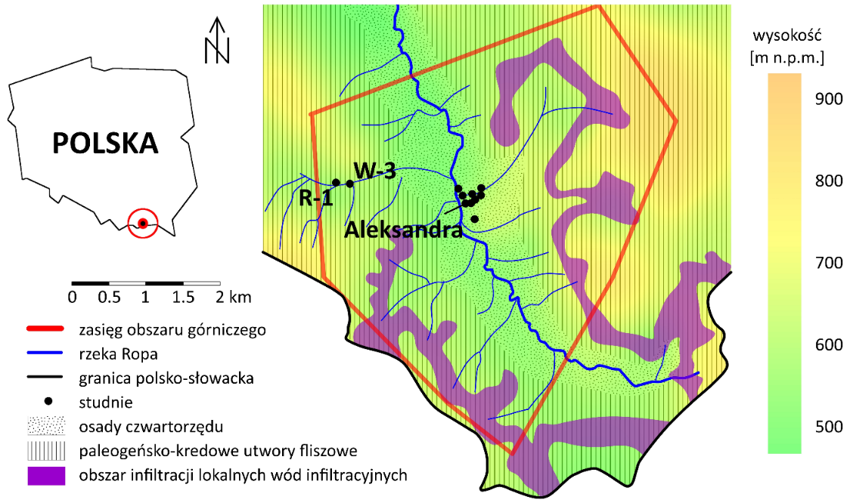
Rysunek 6.16. Lokalizacja studni na terenie obszaru górniczego w uzdrowisku Wysowa-Zdrój.

Skład chemiczny wód Wysowej-Zdroju
Wody mineralne Wysowej-Zdroju to wody HCO₃-Cl-Na, HCO₃-Na i HCO₃-Na-Ca zawierające śladowe składniki o specyficznym działaniu farmakologicznym, takie jak brom, jod, żelazo i kwas metaborowy. Zawartość rozpuszczonych składników stałych waha się od 2,3 g/dm³ w otworze Józef I do 23,4 g/dm³ w otworze Aleksandra.
Dominacja składnika HCO₃ oraz zmienność składu chemicznego wód Wysowej są wyraźnie widoczne na diagramie Pipera [rys. 6.17]. Woda ze studni Aleksandra jest wzbogacona w jony Cl⁻ i Na⁺ oraz zawiera geogenny dwutlenek węgla. W studniach W-3 i R-1, reprezentujących wodę infiltracyjną, udział jonów Cl⁻ i Na⁺ maleje na korzyść jonów Ca²⁺.
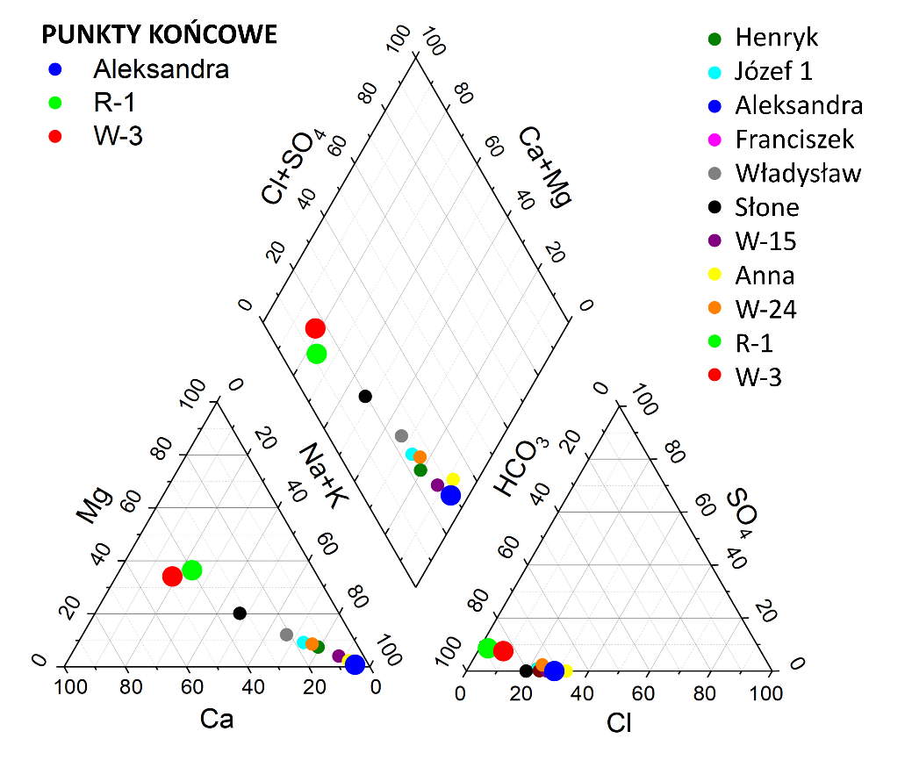
Rysunek 6.17. Skład chemiczny wód Wysowej-Zdroju przedstawiony na diagramie Pipera. Punkty końcowe (Aleksandra oraz studnie W-3 i R-1) zaznaczono powiększonymi symbolami.

Korelacje składu izotopowego i chemicznego wód Wysowej-Zdroju
Dane izotopowe i chemiczne przedstawione w różnych współrzędnych (δ²H-δ¹⁸O, δ²H-Cl⁻, Δ’¹⁷O-δ’¹⁸O, ³H-δ¹⁸O) sugerują silne oddziaływanie między lokalnymi wodami infiltracyjnymi a wodą diagenetyczną reprezentowaną przez studnię Aleksandra (rys. 6.18).
Punkt końcowy Aleksandra ma charakterystyczny dla wód diagenetycznych skład izotopowy
(δ²H = -30,14±0,08 ‰, δ¹⁸O = 6,63±0,03 ‰, δ¹⁷O = 3,48±0,02 ‰, d-excess = -83,2±0,2 ‰, Δ’¹⁷O = -14±5 per meg) i jest pozbawiony trytu. Punkty końcowe reprezentujące wodę infiltracyjną (ujęcia W-3 i R-1) ujawniają wysokie poziomy trytu, a ich zawartość izotopów trwałych (R-1: δ²H = -70,43±0,05 ‰, δ¹⁸O = -10,27±0,02 ‰, δ¹⁷O = -5,40±0,02 ‰, W-3: δ²H = -69,57±0,04 ‰, δ¹⁸O = -10,17±0,02 ‰,
δ¹⁷O = -5,36±0,01 ‰) jest typowa dla opadów atmosferycznych.
Punkty końcowe wyznaczają linię mieszania w przestrzeni δ²H-δ¹⁸O (rys. 6.18A). Dane izotopowe dla pozostałych dziewięciu odwiertów zlokalizowane są wzdłuż tej linii, potwierdzając silne wzajemne oddziaływanie między świeżymi wodami infiltracyjnymi a wodami diagenetycznymi na badanym obszarze. Obserwuje się również silną liniową zależność między składem izotopów trwałych
a stężeniem chlorków we wszystkich badanych odwiertach, co dodatkowo potwierdza występowanie mieszania dwuskładnikowego (rys. 6.18B). Punkty reprezentujące zmieszane wody układają się wzdłuż linii mieszania również we współrzędnych Δ’¹⁷O-δ’¹⁸O (δ’¹⁸O = ln(δ¹⁸O + 1). Tym razem jednak, z uwagi na skalę logarytmiczną linia ta jest zakrzywiona. Wartości Δ’¹⁷O zmniejszają się stopniowo od ok. 30 per meg dla wód infiltracyjnych, do około -14 na meg w otworze Aleksandra (rys. 6.18 C).
Bliższa analiza rys. 6.18D ujawnia, że ​​punkty danych na wykresie ³H-δ¹⁸O w rzeczywistości układają się wzdłuż dwóch linii mieszania. Woda diagenetyczna reprezentowana przez źródło Aleksandra miesza się z wodą infiltracyjną pozbawioną trytu (zasilaną przed 1954 rokiem) i posiadającą holoceńską sygnaturę ¹⁸O (ok. δ¹⁸O = -10,2 ‰, średnia dla studni W-3 i R-1). Wody ze studni Anna i Franciszek układają się wzdłuż tej linii mieszania (mieszanie I na rys. 6.18D) – są pozbawione trytu i wykazują pośrednie wartości δ¹⁸O. Pozostałe studnie układają się wzdłuż linii mieszania (mieszanie II na rys.
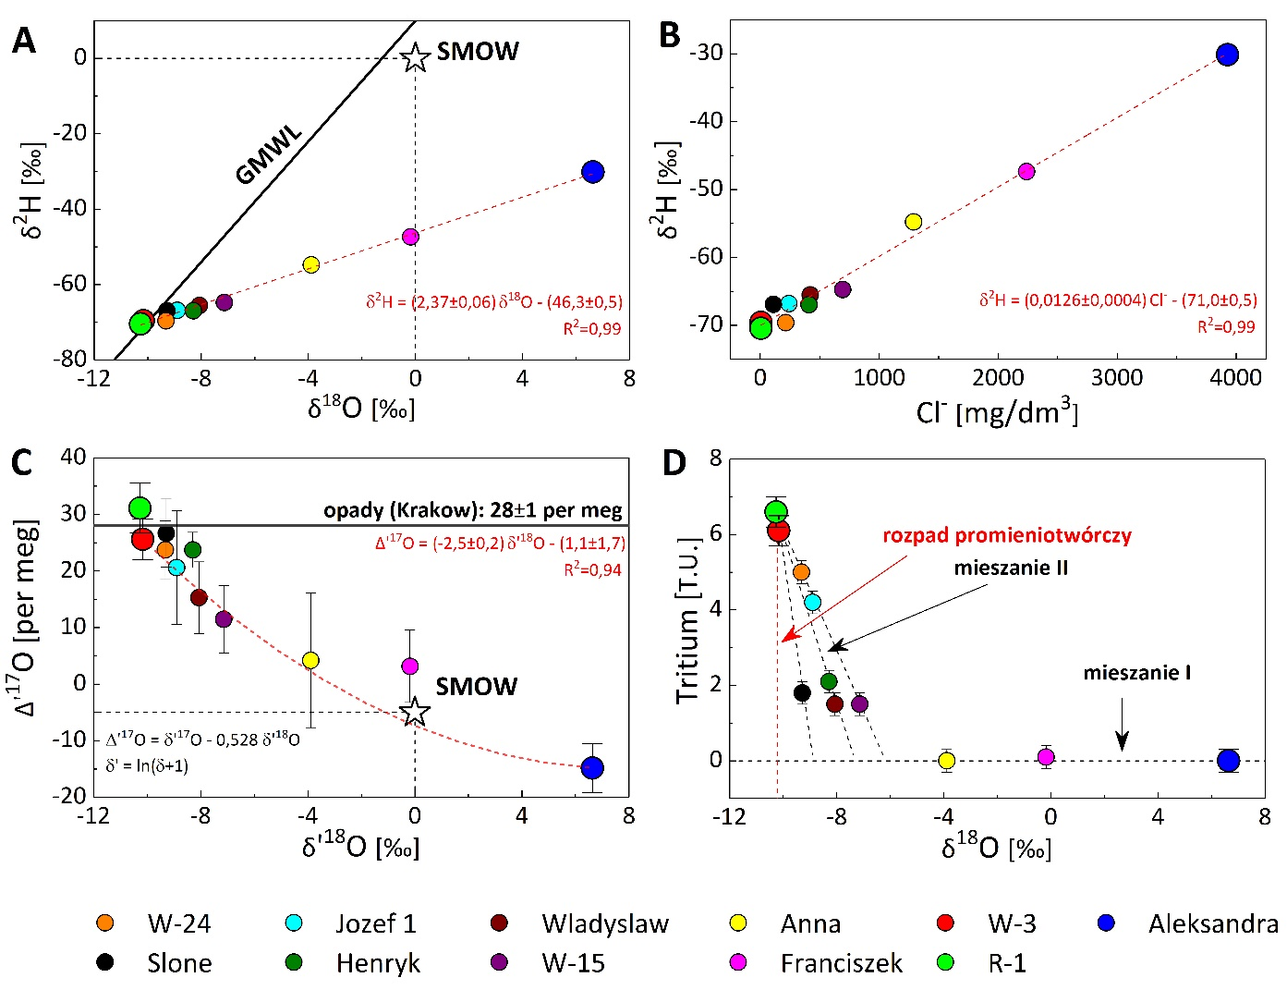
Rysunek 6.18. Linie mieszania wód diagenetycznych z wodami infiltracyjnymi w czterech układach współrzędnych: δ²H-δ¹⁸O (A), δ²H-Cl⁻ (B), Δ’¹⁷O-δ¹⁸O (C) oraz tryt-δ¹⁸O (D).
6.18D), łączących punkt końcowy reprezentowany przez wody studni W-3 i R-1 (składowa infiltracyjna) charakteryzujący się wysoką zawartością trytu, z elementami końcowymi posiadającymi sygnaturę δ¹⁸O określoną przez przecięcie tych linii z linią mieszania I. Te dwa układy mieszających się wód są faktycznie rozdzielone przestrzennie, na co wskazują różnice w głębokościach badanych grup studni. Ten schemat mieszania jest zgodny z danymi przedstawionymi na pozostałych wykresach
(rys. 6.18ABC).
Specyficzne położenie wód diagenetycznych (Aleksandra) na diagramach δ²H-δ¹⁸O i Δ’¹⁷O-δ¹⁸O (por. rys. 6.18A) może wynikać z kilku procesów: iii) możliwych efektów izotopowych towarzyszących procesom ultrafiltracji, których obecność postulowano dla fliszu karpackiego [Zuber i Chowaniec, 2009b], (ii) ponownego ustalenia się równowagi izotopowej między wodą strukturalną i minerałami ilastymi w temperaturach charakterystycznych dla diagenezy fliszu karpackiego (150-200°C) lub
(iii) możliwych efektów izotopowych występujących podczas kompakcji i uwalniania wody strukturalnej towarzyszących diagenezie. Ujemna wartość Δ’¹⁷O dla wód diagenetycznych (-14 per meg) mogłaby teoretycznie stanowić podstawę do wnioskowania o parującym środowisku morskim,
w którym utworzyły się minerały ilaste obecne we fliszu karpackim, jednak położenie tych wód na diagramie δ²H-δ¹⁸O przeczy takiej tezie.

Potrójny bilans izotopowy powierzchniowego zbiornika wody
Izotopy trwałe tlenu i wodoru w cząsteczkach wody są od lat z powodzeniem wykorzystywane, jako znaczniki izotopowe do rozwiązywania bilansów wodnych naturalnych zbiorników wód powierzchniowych (jezior), jak i zbiorników powstałych w wyniku działalności człowieka [np. Gonfiantini, 1986; Rozanski i in., 2001; Yehdegho i in., 1997; Isokangas i in., 2015]. W szczególności, okazały się one być ważnymi narzędziami do ilościowego określania podziemnych składników takich bilansów w postaci dopływów i odpływów wód podziemnych do jezior i zbiorników powierzchniowych, które są bardzo trudne do ilościowego określenia klasycznymi metodami hydrologicznymi. W celu wyznaczenia dopływu (I_{G}) i odpływu (O_{G}) podziemnego metodą bilansu izotopowego wystarczający jest pomiar tylko jednego izotopu (²H, ¹⁸O lub ¹⁷O). Jednak uzyskiwane w różnych publikowanych wynikach badań wartości I_{G} i O_{G} wyznaczone z wykorzystaniem deuteru bądź tlenu ¹⁸O zwykle różnią się między sobą [np. Yehdegho i in., 1997; Isokangas i in., 2015].
W ramach realizacji niniejszej rozprawy doktorskiej postawiono hipotezę, że dodanie trzeciego znacznika izotopowego (¹⁷O) i konstrukcja potrójnego bilansu izotopowego opartego o pomiary pełnego składu izotopowego wody pozwoli na zwiększenie wiarygodności uzyskiwanych tą metodą wartości dopływu i odpływu podziemnego. Tę hipotezę poddano weryfikacji w ramach kompleksowych badań bilansu wodnego jeziora Kryspinów położonego w pobliżu Krakowa. W latach 2005-2006 podjęto próbę wyznaczenia bilansu wodnego tego jeziora w oparciu o ²H i ¹⁸O [Bugaj, 2008]. Uzyskane w tej pracy wartości I_{G} i O_{G} w oparciu o bilans ²H i ¹⁸O różnią się miedzy sobą. Problem niezgodności wartości I_{G} i O_{G} dla ²H i ¹⁸O został rozwiązany w niniejszej pracy poprzez wykorzystanie jednocześnie dwóch znaczników izotopowych do wyznaczenia rzeczywistej wartości składu izotopowego pary wodnej dostępnej do wymiany izotopowej z wodą jeziora w procesie parowania. Przedstawione w tym rozdziale wyniki obliczeń bilansowych stanowią istotne udoskonalenie metody wyznaczania bilansów hydrologicznych jezior i zbiorników powierzchniowych w oparciu o znaczniki izotopowe. Równoczesne wykorzystanie trzech znaczników izotopowych do tego celu (²H, ¹⁸O i ¹⁷O) nie miało, jak dotychczas, precedensu w literaturze przedmiotu.

Lokalizacja i charakterystyka jeziora, warunki hydrogeologiczne
Położone w południowej Polsce w sąsiedztwie Krakowa jezioro Kryspinów (rys. 6.19) powstało
w wyniku eksploatacji przemysłowej złoża piasku, którą przerwano w 1988 r. Jezioro składa się z dwóch rezerwuarów: zbiornika Kryspinów I o powierzchni ok. 40 ha oraz oddzielonego od niego groblą, dwukrotnie mniejszego zbiornika Kryspinów II (rys. 6.20). Kryspinów I pełni głównie funkcję publicznego kąpieliska, tłumnie odwiedzanego przez mieszkańców Krakowa (rys. 6.19), natomiast Kryspinów II znajduje się obecnie w rękach prywatnych i nie jest szerzej dostępny. Średnia głębokość zbiornika Kryspinów I wynosi 5,2 m, przy głębokości maksymalnej ok. 12 m [Wicher, 2009]. Zbiornik Kryspinów II jest znacznie płytszy. Oba zbiorniki zasilane są wyłącznie wodą opadową i dopływem wód gruntowych. Usuwanie wody ze zbiornika następuje poprzez odparowanie oraz odpływ podziemny do czwartorzędowej warstwy wodonośnej.
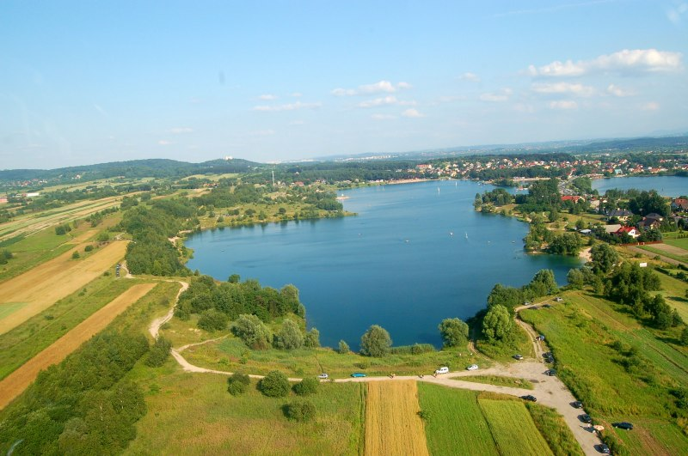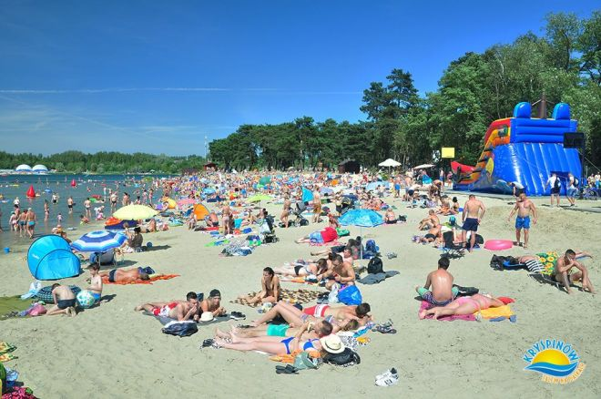
Rysunek 6.19. Ogólny widok zbiornika Kryspinów I.

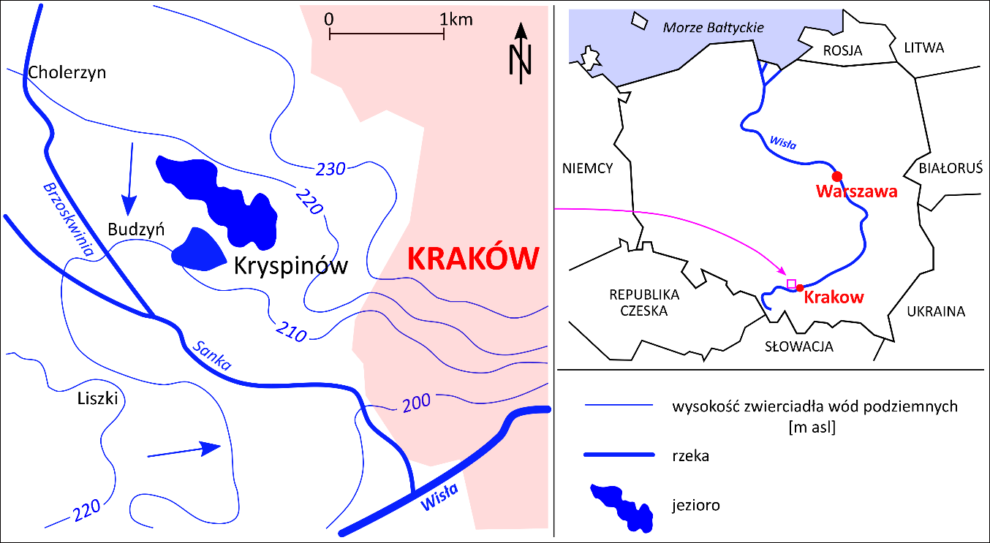
Rysunek 6.20. Położenie jeziora Kryspinów i warunki hydrologiczne w jego sąsiedztwie.
Zbiornik Kryspinów I jest położony jest w dolinie rzeki Sanki, będącej lewym dopływem Wisły (rys. 6.20). Ogólny kierunek spływu wód podziemnych w sąsiedztwie zbiornika przebiega z północnego wschodu na południowy zachód. Pierwsza, czwartorzędowa warstwa wodonośna zasilająca zbiornik jest połączona hydraulicznie ze środkową i górną warstwą wodonośną jury. Czwartorzędowa warstwa wodonośna zbudowana głównie z piasku ma zmienną miąższość (od ok. 5 do 30 m), a zwierciadło wód gruntowych w jej obrębie ma charakter swobodny. Wydajność studni eksploatujących wodę pitną
z poziomu czwartorzędowego wynosi od 30 do 50 m³/h. [Chowaniec, 2006].

Warunki klimatyczne w rejonie jeziora
Jezioro Kryspinów I położone jest w odległości zaledwie 3 km od stacji meteorologicznej IMGW
w Krakowie, stąd dane klimatyczne dla Krakowa stosunkowo dobrze oddają warunki klimatyczne
w rejonie zbiornika. Średnia roczna temperatura powietrza w Krakowie wynosi 8,5 °C [Duliński i in., 2019]. Najcieplejszym miesiącem jest lipiec, a najzimniejszym – styczeń, ze średnimi temperaturami wynoszącymi odpowiednio 18,8 °C i -2,0 °C. Średnia liczba dni mroźnych wynosi 33 [danepubliczne.imgw.pl, 1982-2019]. W zależności od liczby mroźnych dni i odpowiadających im temperatur zbiornik pokryty jest w miesiącach zimowych pokrywą lodową, zwykle na całej powierzchni. Średnia roczna suma opadów w Krakowie jest na poziomie 650-700 mm [weatheronline.pl]. Najwyższe opady obserwuje się w czerwcu (średnio 84 mm), a najniższe w lutym (średnio 31 mm). Średnia wilgotność względna wynosi 80%. Najniższe wartości wilgotności względnej notuje się od kwietnia do sierpnia (rys. 6.21). Średnia prędkość wiatru wynosi 2,7 m/s [danepubliczne.imgw.pl, 1982-2019]. Dominują wiatry zachodnie i południowo-zachodnie (stanowią
w sumie ok. 50%) oraz północno-wschodnie (24%).

Metodyka badań

Bilans masowo- izotopowy jeziora
Bilans hydrologiczny jeziora można wyrazić następującym równaniem [Gonfiantini, 1986;
Różański i in., 2001]:
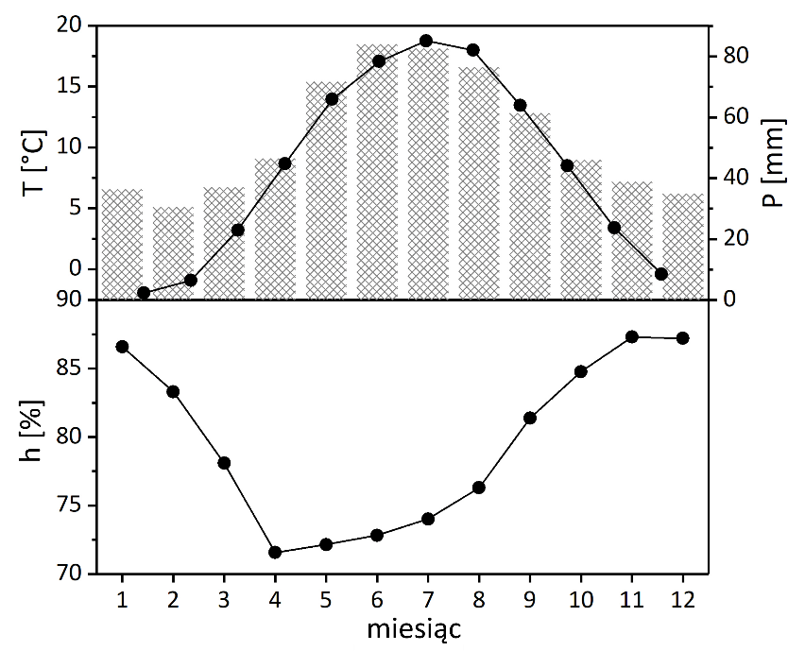
Rysunek 6.21. Średnie miesięczne wartości temperatury powietrza, sumy opadów atmosferycznych oraz wilgotności względnej wyznaczone na podstawie danych zbieranych przez stację IMGW w Krakowie w latach 1975-2018 [Duliński i in., 2019].
$\frac{dV_{L}}{dt}=I_{S}+I_{G}+P-O_{S}-O_{G}-E$ (6.5)
gdzie dV_{L}/dt oznacza zmianę objętości jeziora w czasie I_{S}, O_{S} (I_{G}, O_{G}), oznaczają odpowiednio powierzchniowy i podziemny dopływ i odpływ, P oznacza wielkość opadu na powierzchnię jeziora natomiast E jest strumieniem parowania wody z jeziora. Wszystkie składowe po prawej stronie równania bilansowego (6.5) są funkcjami czasu i mogą być wyrażone np. w mm/rok.
Ciężkie izotopy trwałe tlenu i wodoru zawarte w cząsteczkach wody można wykorzystać, jako znaczniki w bilansie masowo-izotopowym. Równanie bilansowe (6.5), po odpowiednich przekształceniach, przybiera wówczas następującą postać:
$δ_{L}\frac{dV_{L}}{dt}+V_{L}\frac{dδ_{L}}{dt}={δ_{IS}I}_{S}+{δ_{IG}I}_{G}+δ_{P}P-{δ_{OS}O}_{S}-δ_{OG}O_{G}-δ_{E}E$ (6.6)
gdzie wartości δ oznaczają odpowiednie składy izotopowe elementów konstruowanego bilansu. Masowe i izotopowe składowe tego bilansu zostały schematycznie przedstawione na rys. 6.22.
W przypadku równoczesnego wykorzystania więcej niż jednego znacznika izotopowego należy zapisać równanie (6.6) oddzielnie dla każdego izotopu.
Zbiornik Kryspinów I nie posiada dopływu i odpływu powierzchniowego. Przy założeniu, że zbiornik jest w stanie ustalonym i jest dobrze wymieszany, można na podstawie równań (6.5) i (6.6) obliczyć odpływ i dopływ wód podziemnych, pod warunkiem, że pozostałe składowe bilansu, reprezentowane przez ich odpowiednie wartości średnie, są znane:
$O_{G}=I_{G}+P-E$ (6.7)
$I_{G}=\frac{δ_{L}-δ_{P}}{δ_{IG}-δ_{L}}∙P+\frac{δ_{E}-δ_{L}}{δ_{IG}-δ_{L}}∙E$ (6.8)
Strumień parowania E i jego skład izotopowy δ_{E} są ważnymi składnikami bilansu masowo-izotopowego, których nie da się zmierzyć bezpośrednio. Metody określania strumienia parowania wody z różnych typów powierzchni zostały szczegółowo omówione i podsumowane w pracy [McMahon i in., 2013]. Na potrzeby bilansu masowo-izotopowego jeziora Kryspinów do wyznaczania wielkości parowania E

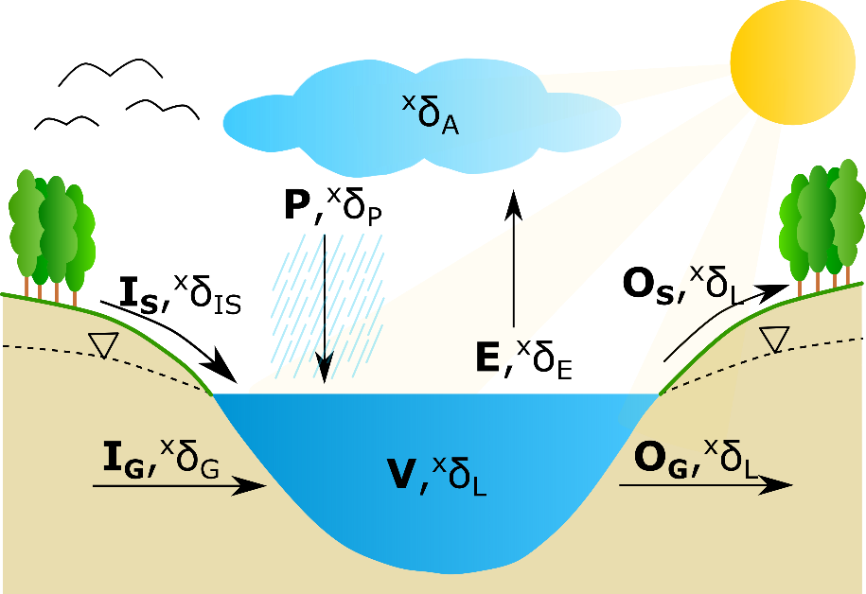
Rysunek 6.22. Schematyczne przedstawienie składników bilansu masowo-izotopowego jeziora. Superskrypt ‘x’ przy wartościach δ charakteryzujących skład izotopowy poszczególnych elementów bilansu identyfikuje wykorzystany znacznik izotopowy. Dla potrójnego bilansu izotopowego rozważanego w niniejszej pracy x przybiera wartości 2, 18 oraz 17.
wykorzystano algorytm CRLE Mortona (z ang. Complementary Relationship Lake Evaporation) [Morton, 1983ab, 1986]. Uważa się, że zapewnia on najlepsze wyniki dla głębokich jezior [McMahon i in., 2013]. Algorytm ten pozwala wyznaczyć średnie miesięczne strumienie parowania E na podstawie średnich miesięcznych dziennego nasłonecznienia, temperatury powietrza, wilgotności względnej oraz rocznych opadów. Ponadto, algorytm ten wymaga podania szerokości geograficznej, wysokości bezwzględnej oraz głębokości i zasolenia jeziora.
Wartość δ_{E} może być obliczona na podstawie modelu Craiga-Gordona (por. rozdz. 5.1)
$δ_{E}=\frac{α_{eq}^{V/L}δ_{L}-h_{N}δ_{A}+ε_{eq}^{V/L}+ε_{kin}^{V/L}}{1-h_{N}-ε_{kin}^{V/L}}$ (6.9)
gdzie α_{eq} jest współczynnikiem frakcjonowania równowagowego między parą w równowadze izotopowej z wodami jeziora, zależnym jedynie od temperatury powierzchni jeziora, obliczonym na podstawie zależności (2.7) [Horita i Wesołowski, 1994] dla ²H i ¹⁸O oraz na podstawie zależności (2.8) [Barkan i Luz, 2005] dla ¹⁷O;$ε_{eq}=α_{eq}-1$; h_{N} jest wilgotnością względną atmosfery znormalizowaną do temperatury powierzchni jeziora (równanie (5.1)), ε_{kin} oznacza zubożenie izotopowe związane
z frakcjonowaniem kinetycznym (proces dyfuzji) a δ_{A} jest składem izotopowym atmosferycznej pary wodnej nad jeziorem, oddziaływującej z nim w procesie parowania.
Dla stosunkowo małych, otwartych zbiorników wodnych w warunkach naturalnych, wartość ε_{kin} może być obliczona na podstawie zależności (5.7), przyjmując $θ$ = 1, n = 0,5 oraz wartości ε_{diff} na podstawie pracy [Hellmann i Harvey, 2020] (równ. (2.13)). Skład izotopowy wilgoci atmosferycznej δ_{A} można obliczyć na podstawie składu izotopowego opadów δ_{P}, przy założeniu równowagi izotopowej między nimi, dla temperatury mierzonej w przypowierzchniowej warstwie atmosfery. Założenie to zostało pozytywnie zweryfikowane dla warunków klimatycznych panujących na kontynencie europejskim [Różański, 1987; Jacob i Sonntag, 1991].
Średni roczny skład izotopowy strumienia parowania δ_{E} powinien być wyliczany, jako średnia ważona wartościami E w poszczególnych miesiącach [Yehdegho i in., 1997]. Stąd, prawidłowe oszacowanie δ_{E} na podstawie wzoru (6.9) wymaga znajomości średnich miesięcznych wartości temperatury powietrza, temperatury powierzchni zbiornika, wilgotności względnej atmosfery oraz składu izotopowego
jeziora i opadów.

Pomiary terenowe
Aby uzyskać reprezentatywny obraz zmienności sezonowej składu izotopowego jeziora, w trakcie realizowanych badań przeprowadzono cztery kampanie pomiarowe, po jednej dla każdego sezonu (4.10.2018, 28.01.2019, 12.04.2019, 15.07.2019). Od 20 grudnia 2018 do 20 lutego 2019 zbiornik był zamarznięty. Stąd, w trakcie kampanii zimowej pobór wody z jeziora odbywał się przez otwory wywiercone w pokrywie lodowej. Podczas każdej z czterech kampanii pobrano około 20 próbek wody z powierzchni zbiornika. Dodatkowo, w celu scharakteryzowania zmian składu izotopowego zbiornika z głębokością pobrano próbki w trzech profilach pionowych (od powierzchni do dna zbiornika,
z rozdzielczością ok. 1 m) usytuowanych wzdłuż podłużnej osi jeziora w jego południowej, środkowej
i północnej części (rys. 6.23). Raz na kwartał pobierano również próbki wody ze studni eksploatujących wody podziemne z poziomu czwartorzędowego, zlokalizowanych w pobliżu jeziora. Dodatkowo, prowadzono monitoring poziomu wody w zbiorniku oraz jego składu izotopowego poprzez pobieranie raz w miesiącu próbki wody z jeziora w tej samej lokalizacji (w pobliżu stacji meteorologicznej).
Przez cały okres badań w bezpośrednim sąsiedztwie jeziora w sposób ciągły mierzono wybrane parametry meteorologiczne z wykorzystaniem automatycznej stacji meteo (stacja Vantage Pro2 6153, Davis Instruments). Mierzono następujące parametry: temperatura powietrza, temperatura wody (na głębokości około 0,5 m), ilość opadów, wilgotność względna, prędkość i kierunek wiatru oraz strumień promieniowania słonecznego. Ponadto, w tej samej lokalizacji zbierano skumulowane opady miesięczne do późniejszej analizy izotopowej. Opady miesięczne były zbierane za pomocą kolektora opadu RS-1B (PALMEX-Zagreb). Konstrukcja tego kolektora zapobiega modyfikacji składu izotopowego zbieranych opadów na skutek częściowego odparowania opadu w kolektorze [Groening i in., 2012]. Wielkość miesięcznych opadów była wyznaczana grawimetrycznie. Miesięczne wartości mierzonych parametrów meteorologicznych zestawiono w tab. 6.2. i przedstawiono na rys. 6.24. wraz z wahaniami poziomu wody w jeziorze oraz zmianami δ¹⁸O powierzchniowej warstwy jeziora.

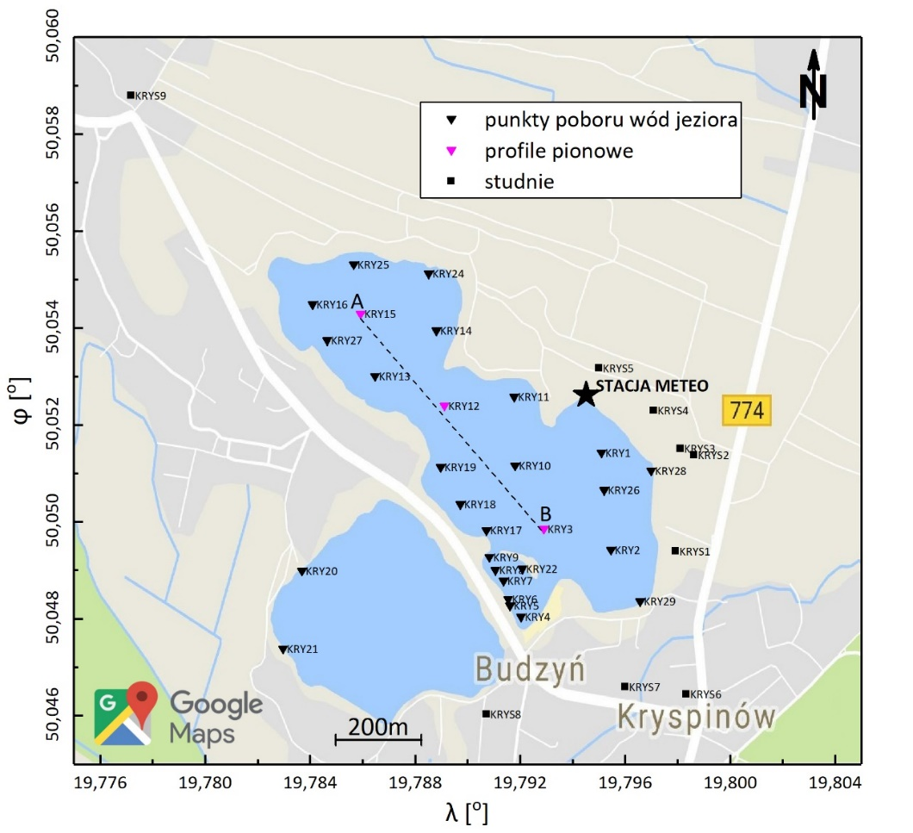
Rysunek 6.23. Lokalizacja stacji meteorologicznej (gwiazdka) oraz poszczególnych punktów pomiarowych
w rejonie jeziora Kryspinów. Próbki z powierzchni jeziora – oznaczenie KRY1-29 (trójkąty), próbki wód podziemnych ze studni eksploatacyjnych – oznaczenie KRYS1-5 (kwadraty). W punktach oznaczonych różowymi trójkątami pobrano dodatkowe próbki wody jeziornej w profilach pionowych.
Tabela 6.2. Średnie miesięczne i roczne wartości parametrów meteorologicznych mierzonych w bezpośredniej bliskości zbiornika Kryspinów I okresie październik 2018 – wrzesień 2019. Przy wartościach średnich podane dostały oszacowane nierozszerzone niepewności poszczególnych parametrów.
Miesiąc | Temperatura powietrza [°C] | Temperatura jeziora  [°C] | Opad  [mm] | h  [%] | h_{N}¹  [%] | Prędkość wiatru² [m/s] | Parowanie E³ [mm]
10/2018 | 10,2 | 13,7 | 55,4 | 83,5 | 66,7 | 2,34 | 33,3
11/2018 | 4,5 | 8,9 | 13,7 | 88,1 | 66,5 | 2,54 | 9,3
12/2018 | 1,2 | 3,2 | 61,7 | 89,9 | 79,2 | 2,67 | -2,2
01/2019 | -1,8 | 1,3 | 71,7 | 87,2 | 70,5 | 3,01 | -1,7
02/2019 | 2,4 | 3,4 | 16,4 | 78,8 | 75,1 | 2,79 | 16,7
03/2019 | 6,0 | 6,7 | 26,9 | 74,0 | 71,2 | 3,15 | 45,7
04/2019 | 10,0 | 11,0 | 85,2 | 69,1 | 64,2 | 2,90 | 74,7
05/2019 | 12,5 | 15,1 | 141,4 | 80,1 | 68,3 | 2,27 | 110,2
06/2019 | 22,5 | 24,3 | 7,1 | 69,6 | 62,8 | 2,32 | 161,6
07/2019 | 19,2 | 22,7 | 77,8 | 71,6 | 58,3 | 2,41 | 146,3
08/2019 | 20,3 | 23,9 | 94,4 | 78,5 | 63,3 | 2,09 | 138,9
09/2019 | 14,6 | 20,1 | 86,5 | 80,8 | 57,4 | 2,29 | 78,2
Średnia roczna | 10,1  ±0,3 | 12,8  ±0,3 | 738,1  ±15⁴ | 79,3  ±2.0 | 67,0  ±1,9 | 2,56  ±0,10 | 812  ±33
¹ wilgotność względna znormalizowana do temperatury powierzchni jeziora
² prędkość wiatru mierzona na wysokości 10 m sprowadzona do prędkości wiatru na wysokości 2 m
z wykorzystaniem wzoru:
$v_{2}=v_{10}*{\left(\frac{2}{10}\right)}^{0,15}$ [Justus and Mikhail, 1976]
³ obliczone z wykorzystaniem algorytmu CRLE Mortona [Morton, 1983ab, 1986]; niepewność oszacowano, jako 4% wartości E [McMahon i in., 2013]
⁴ niepewność oszacowano, jako 2% objętości zebranego opadu

Analizy izotopowe
Analizy izotopowe próbek wody przeprowadzono przy pomocy spektrometru laserowego Picarro L2140-i [Pierchala i in., 2019]. W celu zbadania zmienności poziomej i pionowej składu izotopowego jeziora próbki mierzono zgodnie z procedurą opisaną w rozdziale 4.2, która charakteryzuje się stosunkowo wysoką wydajnością (18 próbek wody na dobę). Długoterminowa precyzja zastosowanej metody, oszacowana, jako odchylenie standardowe z wyników pomiarów tej samej próbki kontrolnej umieszczonej w każdej sekwencji pomiarowej (w sumie 197 sekwencji zmierzonych w okresie od stycznia 2018 do grudnia 2019), wynosi 0,22 ‰, 0,042 ‰, 0,029 ‰, 0,27 ‰, 13 na meg, odpowiednio dla δ²H, δ¹⁸O, δ¹⁷O, d-excess oraz Δ’¹⁷O.
Ze względu na bardzo małą zmienność Δ’¹⁷O w mierzonych próbkach wód związanych z jeziorem Kryspinów (wody jeziora, studni, lokalny opad), podjęto próbę uzyskania podwyższonej precyzji
w analizach izotopowych próbek związanych z wyznaczeniem bilansu hydrologicznego jeziora Kryspinów I, prowadzonych z wykorzystaniem spektrometru Picarro L2140-i. W tym podejściu, grupy czterech próbek badanych wód oraz próbka kontrolna standardu wewnętrznego KWK3 umieszczane były pomiędzy parami standardów USGS47 i USGS48. Wykonywano sześć wstrzyknięć na próbkę oraz dwanaście wstrzyknięć na standard. Zastosowane podejście umożliwiło pomiar ośmiu próbek wody
na dobę. Zmierzone wartości delt dla wzorców interpolowano liniowo w celu uzyskania ich wartości dla położenia każdej próbki w danej grupie na potrzeby późniejszej kalibracji. Jako miarę niepewności przyjęto odchylenie standardowe zmierzonych wartości KWK3 we wszystkich zrealizowanych
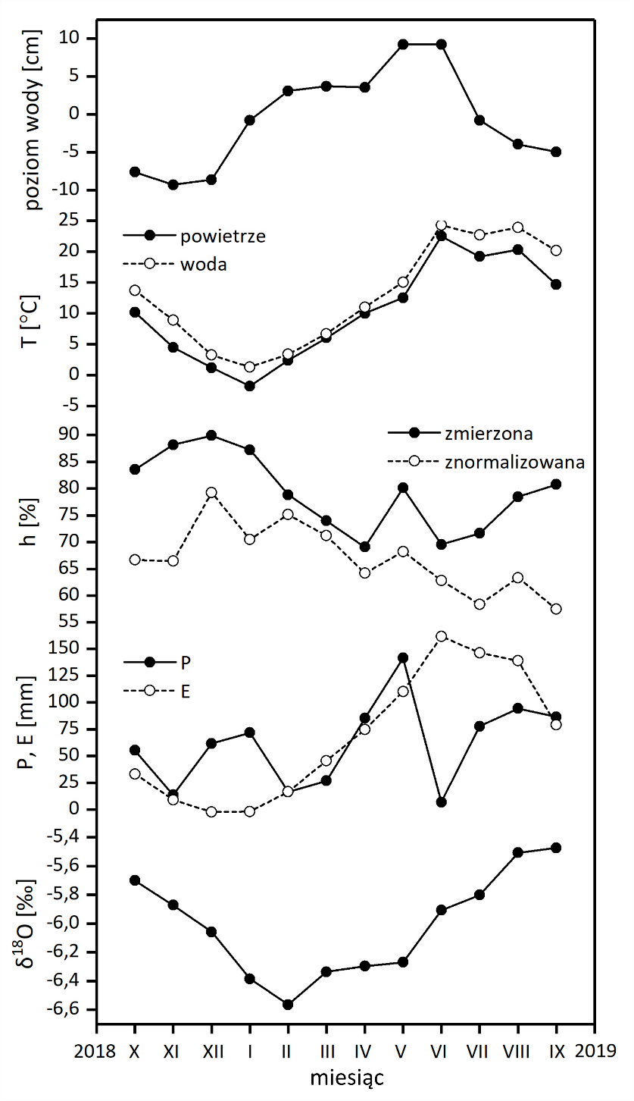
Rysunek 6.24. Zmienność sezonowa parametrów meteorologicznych, δ¹⁸O powierzchniowej warstwy jeziora oraz poziomu wody w jeziorze.
sekwencjach pomiarowych równe 0,20 ‰, 0,028 ‰, 0,018 ‰, 0,15 ‰ oraz 6 na meg, odpowiednio dla δ²H, δ¹⁸O, δ¹⁷O, d-excess i Δ’¹⁷O. Na podstawie wyników uzyskanych w ramach pomiarówo podwyższonej precyzji obliczono średnie wartości δ_{L}, δ_{P} i δ_{IG} potrzebne do obliczeń bilansowych.

Dyskusja wyników

Zmienność składu izotopowego wód jeziora, opadu oraz dopływu podziemnego
Skład izotopowy powierzchni jeziora zmienia się sezonowo w małym zakresie – od najniższych wartości w sezonie wiosennym (δ¹⁸O ≈ -6,3 ‰) do największego wzbogacenia izotopowego jesienią
(δ¹⁸O ≈ -5,7 ‰; rys. 6.25). W przekroju pionowym, od jesieni do wiosny jezioro jest generalnie jednorodne izotopowo, natomiast latem obserwujemy silną stratyfikację pionową – różnica wartości δ¹⁸O między warstwą powierzchniowa i denną sięga 1,2 ‰. Największy spadek zawartości ciężkich izotopów wraz z głębokością występuje w północnej części zbiornika, co oznacza, że zbiornik jest zasilany wodami podziemnymi głównie w tym rejonie. W okresie od jesieni do wiosny, kiedy jezioro jest dobrze wymieszane, widoczny jest stopniowy, niewielki wzrost wartości δ¹⁸O wzdłuż osi podłużnej jeziora, z najbardziej ujemnymi wartościami δ¹⁸O na północy. Fakt ten potwierdza obecność
dopływów wód podziemnych zubożonych w ¹⁸O (δ¹⁸O = -9,7 ‰, por. rys. 6.25), zlokalizowanych
w tej części jeziora.
Biorąc pod uwagę obserwowaną zmienność horyzontalną i głębokościową składu izotopowego jeziora, jego średnią wartość dla danej pory roku obliczano, jako średnią wartości zmierzonych w trzech profilach pionowych. Sezonowość uwzględniona została natomiast, obliczając następnie średnią ze średnich wartości dla profili pionowych uzyskanych w kolejnych porach roku.
Średnie roczne wartości składu izotopowego opadów (δ²H, δ¹⁸O i δ¹⁷O) wyznaczono, jako średnie
z danych miesięcznych, ważone wielkością opadu (tab. 6.3). Dla okresu od 20 grudnia 2018 do 20 lutego 2019, kiedy zbiornik był pokryty lodem, przyjęto że połowa opadu zgromadzonego w tym czasie na pokrywie lodowej została usunięta na drodze sublimacji. W rezultacie, wielkość rocznego opadu przyjęta do obliczeń jest niższa w stosunku do wartości zmierzonej na stacji IMGW (738 mm – tab. 6.2) i wynosi 675 mm. Biorąc pod uwagę niepewność oceny rzeczywistej wielkości opadu, który został usunięty z powierzchni pokrywy lodowej, zwiększono przyjętą niepewność oszacowanej sumy rocznej opadu do wartości 50 mm.
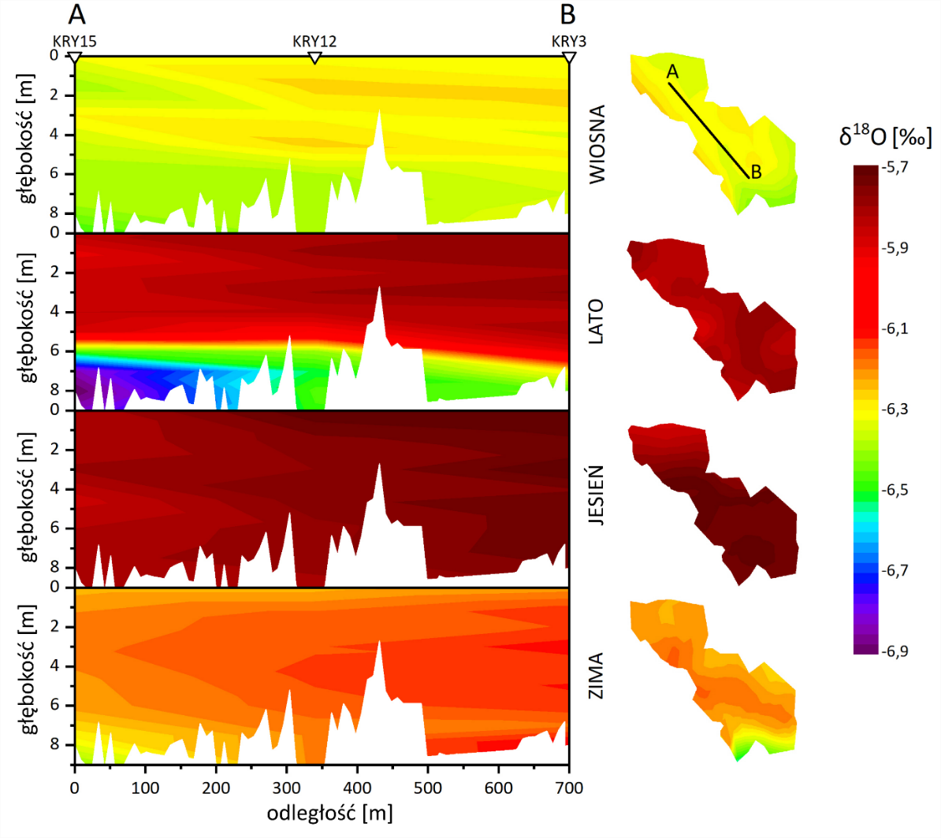
Rysunek 6.25. Sezonowa zmienność powierzchniowa i pionowa składu izotopowego wód jeziora Kryspinów. Przedstawiony przekrój poprowadzony został wzdłuż prostej AB (por. rys. 6.23).
Skład izotopowy opadów atmosferycznych zbieranych na wschodnim brzegu jeziora Kryspinów jest silnie zróżnicowany w ciągu roku (rys. 6.26). Wykazuje typową dla Europy środkowej sezonowość,
z podwyższoną zawartością ciężkich izotopów latem i obniżoną zimą (por. rys. 6.2, rozdz. 6.1.2.), co jest związane głównie z różnicą warunków termicznych między źródłowymi obszarami atmosferycznej pary wodnej a miejscem opadów [Rozanski i in., 1982; Sonntag i in., 1983, Dulinski i in., 2019].
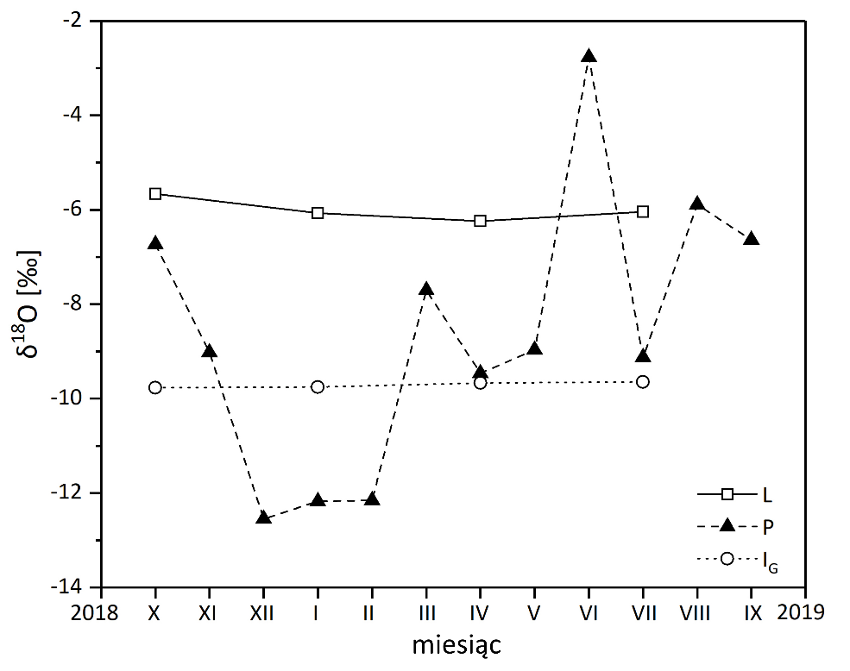
Rysunek 6.26. Zmienność sezonowa δ¹⁸O opadów (P), wód jeziora Kryspinów (L) oraz wód podziemnych zasilających jezioro (I_{G}).
W celu określenia składu izotopowego dopływu podziemnego do jeziora raz na kwartał pobierano próbki wody ze studni dostępnych na północny-wschód od jeziora, czyli z najbardziej prawdopodobnego kierunku napływu wód podziemnych. Zgodnie z oczekiwaniami, nie zaobserwowano znaczącej sezonowej zmienności składu izotopowego wód podziemnych (rys. 6.26). Średnie roczne wartości δ²H, δ¹⁸O i δ¹⁷O dla dopływu podziemnego I_{G}, obliczone, jako średnia
z wartości zmierzonych dla próbek pochodzących z czterech kampanii pomiarowych, wraz ze średnimi rocznymi wartościami δ_{P} i δ_{L} zestawiono w tab. 6.3. Wartości, na podstawie których obliczono te średnie przedstawione zostały na rys. 6.27 na diagramach δ²H-δ¹⁸O oraz Δ’¹⁷O-δ¹⁸O.
Tabela 6.3. Roczne średnie wartości δ²H, δ¹⁸O, δ¹⁷O opadów (P), dopływu podziemnego do jeziora (I_{G}) oraz jeziora (L). Podane niepewności są na poziomie 1σ.
Parametr | ²H [‰] | ¹⁸O [‰] | ¹⁷O [‰]
δ_{P}¹ [‰] | -59,51±2,0 | -8,59±0,50 | -4,52±0,50
δ_{IG}² [‰] | -68,90±0,20 | -9,710±0,028 | -5,117±0,018
δ_{L}² [‰] | -50,17±0,20 | -6,006±0,028 | -3,153±0,018
¹ średnia ważona ilością opadu (przyjęta stosunkowo wysoka niepewność δ_{P} wynika z trudności oszacowania ilości odparowanego opadu w miesiącach, w których zbiornik był zamarznięty);
² średnia arytmetyczna wartości zmierzonych w dla czterech kampanii pomiarowych

Bilans masowo-izotopowy
Pierwszym krokiem do obliczenia dopływu podziemnego do jeziora na podstawie równ. (6.8) było obliczenie wartości δ_{E}. Wykorzystano w tym celu równ. (6.9), zakładając, że średni skład izotopowy atmosferycznej pary wodnej δ_{A} w danym miesiącu może być wyznaczony ze składu izotopowego opadu reprezentującego ten miesiąc (δ_{P}), przy założeniu równowagi izotopowej dla średniej temperatury powietrza wyznaczonej dla danego miesiąca. Średnie miesięczne wartości δ_{A} i δ_{E} obliczono na podstawie odpowiednich parametrów meteorologicznych oraz składu izotopowego jeziora dla okresu, kiedy zbiornik podlegał procesowi parowania (nie był zamarznięty). Średnia roczna wartość δ_{E} została obliczona, jako średnia ważona miesięcznymi wartościami strumienia parowania E.
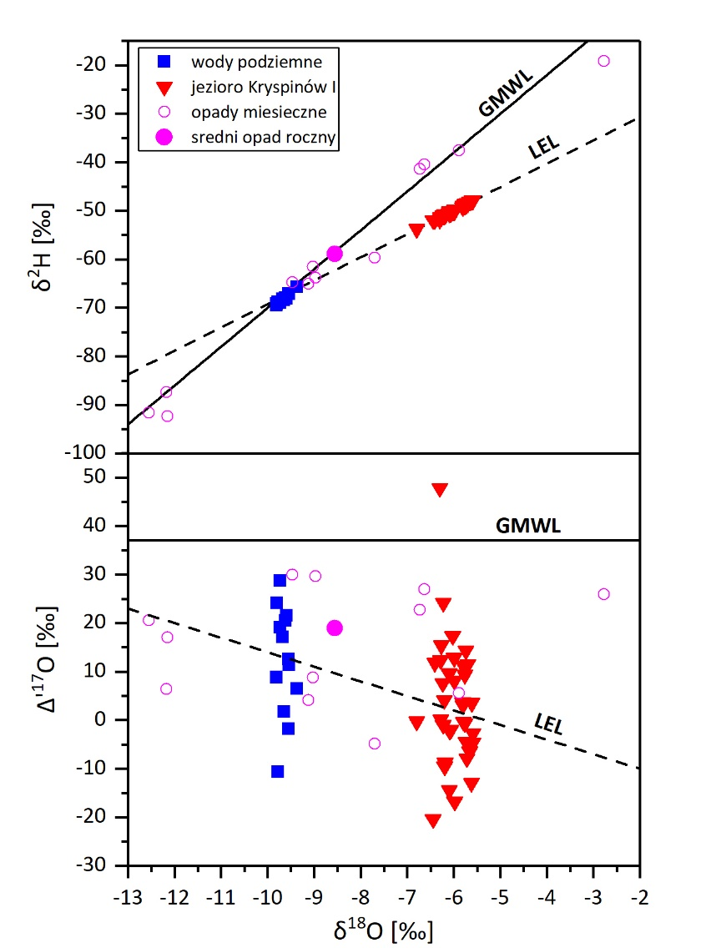
Rysunek 6.27. Indywidualne wartości δ²H, δ¹⁸O oraz Δ’¹⁷O opadów (P), wód podziemnych (I_{G}) oraz wód jeziora Kryspisów I (L) zmierzone metodą o podwyższonej precyzji (rozdz. 6.3.3.3), na podstawie których obliczone zostały średnie roczne wartości δ_{P}, δ_{IG} oraz δ_{L}. Linią przerywaną zaznaczona została lokalna linia parowania (LEL).
Uzyskane w ten sposób średnie roczne wartości strumieni wód gruntowych dopływających
i odpływających z jeziora, dla trzech znaczników izotopowych, przedstawiono w tab. 6.4.
Obliczone średnie wartości δ²H, δ¹⁸O i Δ¹⁷O dla jeziora (L), opadów (P), dopływu wód gruntowych do jeziora (I_{G}), parującej wody z jeziora (E) oraz atmosferycznej pary wodnej (A) nad jeziorem przedstawiono na rys. 6.28.
Tabela 6.4. Wartości roczne dopływu i odpływu podziemnego z jeziora Kryspinów I (I_{G}, O_{G}) wraz z ich niepewnościami, wyznaczone niezależnie dla trzech znaczników izotopowych. Skład izotopowy atmosferycznej pary wodnej oddziaływującej z parującym jeziorem (δ_{A}) został obliczony jako średnia arytmetyczna wartości miesięcznych tego składu obliczanych ze składu izotopowego opadów, przy założeniu równowagi izotopowej
z opadem. Wartości składu izotopowego strumienia pary netto z jeziora (δ_{E}) obliczono z równania (6.9)
(patrz tekst). Podane niepewności są na poziomie 1σ.
Parametr | ²H [‰] | ¹⁸O [‰] | ¹⁷O [‰]
δ_{A} [‰] | -137,7±2,0 | -18,57±0,50 | -9,84±0,50
δ_{E} [‰] | -131,9±3,9 | -27,6±1,1 | -14,53±0,96
I_{G} [mm] | 3320±240 | 4330±310 | 4320±470
O_{G} [mm] | 3190±250 | 4200±310 | 4180±470

Z tab. 6.4 wynika, że wartości I_{G} i O_{G} otrzymane na podstawie bilansu wykorzystującego ²H są ok. 25% niższe od wartości tych parametrów uzyskanych w bilansie opartym o izotopy tlenu (¹⁸O i ¹⁷O). Jednakże, jak wynika z rys. 6.28, punkt odpowiadający obliczonym na podstawie równania (6.9) wartościom δ_{E} nie leży na linii parowania wód jeziora, co jest sprzeczne z warunkiem zachowania masy w transformacjach składu izotopowego wody w procesie parowania i wskazuje na niespełnienie założeń poczynionych przy wyznaczaniu δ_{E} w oparciu o równanie (6.9). W szczególności dotyczy to założenia, że atmosferyczna para wodna oddziaływująca z powierzchnią jeziora w procesie parowania jest tożsama z parą wodną znajdującą się w swobodnej atmosferze (δ_{A}), w znacznej odległości od parującego jeziora. Bliższe rzeczywistości byłoby założenie, że para wodna emitowana przez parujące jezioro do lokalnej atmosfery miesza się w różnej proporcji z parą wodną zawartą w swobodnej atmosferze, dając mieszaninę, która „jest widziana” przez parujące jezioro.
W celu potwierdzenia tej hipotezy szukano takiej wartości δ_{E'}, leżącej na linii parowania jeziora (LEL
z ang. local evaporation line), dla której wartość δ_{A'} obliczona na podstawie równania (6.9) znajduje się na linii mieszania AE' pomiędzy δ_{E'} a składem izotopowym atmosferycznej pary wodnej będącej
w równowadze z opadem (δ_{A}) (rys. 6.28). Sprowadza się to do rozwiązania układu równań ze względu na niewiadome δ_{A’} i δ_{E’} dla izotopów ²H i ¹⁸O:
$E^{'}∈LEL: δ_{E^{'}}^{2}H={a∙δ}_{E^{'}}^{18}O+b, gdzie a-nachylenie LEL, b-wyraz wolny LEL$
$A^{'}∈AE^{'}: \left(δ_{A^{'}}^{2}H-δ_{E^{'}}^{2}H\right)∙\left(δ_{A}^{18}O-δ_{E^{'}}^{18}O\right)-\left(δ_{A}^{2}H-δ_{E^{'}}^{2}H\right)∙\left(δ_{A^{'}}^{18}O-δ_{E^{'}}^{18}O\right)=0$
$δ_{E'}=δ_{E^{'}}\left(δ_{A^{'}}\right): δ_{E’}=\frac{α_{eq}^{V/L}δ_{L}-h_{N}δ_{A’}+ε_{eq}^{V/L}+ε_{kin}^{V/L}}{1-h_{N}-ε_{kin}^{V/L}}$ (6.10)
Wyznaczenie δ_{A’} i δ_{E’} wymaga zatem znajomości równania prostej LEL, która na diagramie δ²H-δ¹⁸O powinna przechodzić przez punkty odpowiadające wodom jeziora (L) oraz wodom zasilającym jezioro, na które składają się zarówno opady atmosferyczne (P), jak i dopływ podziemny (I_{G}). Prawidłowe wyliczenie składu izotopowego takiej mieszaniny (δ_{IG+P}) wymaga znajomości proporcji tych dwóch wkładów do całkowitego dopływu do jeziora. Ponieważ dopływ podziemny jest wartością nieznaną, wyznaczaną na podstawie bilansu masowo-izotopowego, na potrzeby obliczenia nachylenia linii parowania a jego wartość przybliżona została średnią z wartości I_{G} raportowanych w tab. 6.4 dla izotopów deuteru i tlenu-18.
Nachylenie linii parowania a obliczone zostało, jako:
$a=\frac{{}_{}^{2}{δ_{L}}-{}_{}^{2}{δ_{IG+P}}}{{}_{}^{18}{δ_{L}}-{}_{}^{18}{δ_{IG+P}}}$ (6.11)
gdzie $δ_{IG+P}=\frac{I_{G}δ_{IG}+Pδ_{P}}{I_{G}+P}$
Nachylenie LEL na rys. 6.28A wyznaczone z równania (6.11) wynosi 4,82. Przedstawiona powyżej procedura umożliwia wyznaczenie zawartości ²H i ¹⁸O w atmosferycznej pary wodnej odziaływującej
z parującym jeziorem. Zawartość ¹⁷O w tej parze wyznaczono graficznie (rys. 6.28B).
Rozumowanie analogiczne do tego przeprowadzonego we współrzędnych δ²H-δ¹⁸O można przeprowadzić przy użyciu obu ciężkich izotopów tlenu. Ponieważ odstępstwa δ’¹⁷O i δ’¹⁸O od GMWL na diagramie δ’¹⁷O-δ’¹⁸O są niezauważalnie małe, zmienność zawartości tlenu ¹⁷O pomiędzy poszczególnymi składowymi bilansu przedstawiono na wykresie Δ’¹⁷O-δ¹⁸O, gdzie Δ’¹⁷O obliczono na podstawie zależności (3.5) [Luz i Barkan, 2010].
We współrzędnych Δ’¹⁷O-δ¹⁸O wyprowadzono równanie LEL przechodzącej przez punkty L oraz średnie wartości I_{G} i P ważone ich proporcjami (rys. 6.28 B). Nachylenie LEL obliczono na podstawie
równania analogicznego do równania (6.11). Co prawda linie parowania w tych współrzędnych
są generalnie znacznie bardziej zakrzywione niż na diagramie δ²H-δ¹⁸O (patrz rys. 5.2, rozdz. 5.1.), jednak w przypadku tak małego stopnia odparowania, jak dla jeziora Kryspinów, linia parowania jest niemalże linią prostą.
Dla wartości δ_{A'}¹⁸O otrzymanej w pierwszym podejściu odczytano wartość Δ’_{A'}¹⁷O znajdującą się na linii mieszania między punktami A i E’. Dla wartości δ_{E'}¹⁸O otrzymanej w pierwszym podejściu wartość Δ’_{E'}¹⁷O obliczono, żądając, aby otrzymany punkt E' spełniał równanie linii parowania jeziora we współrzędnych Δ’¹⁷O-δ¹⁸O (rys. 6.28B). Niepewność LEL, linii mieszania AE’ oraz Δ_{A’}¹⁷O i Δ_{E’}¹⁷O oszacowano, biorąc pod uwagę niepewności Δ’_{P}¹⁷O, Δ’_{IG}¹⁷O oraz Δ’_{L}¹⁷O. Na podstawie otrzymanej wartości Δ’_{E’}¹⁷O obliczono wartość δ_{E’}¹⁷O (równanie (3.5)), którą wykorzystano do obliczenia I_{G} oraz O_{G}.
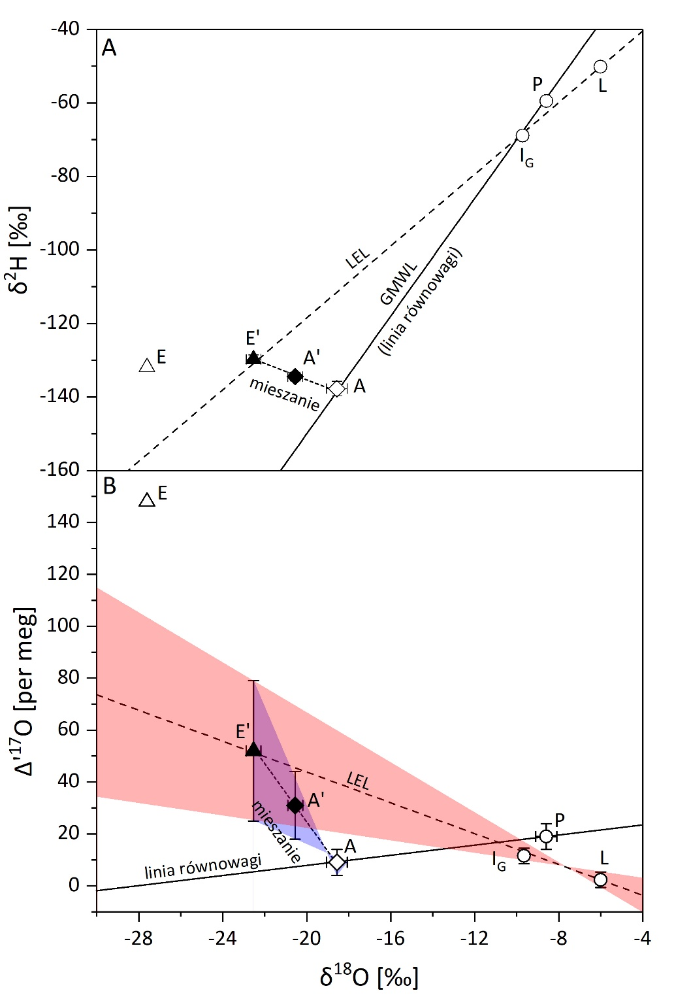.
Rysunek 6.28. Położenie składu izotopowego pary wodnej ”widzianej” przez jezioro i mającej udział w procesie jego parowania, we współrzędnych δ²H- δ¹⁸O (A) oraz Δ’¹⁷O-δ¹⁸O (B) (patrz tekst).
Uzyskane w powyższej procedurze skorygowane wartości δ_{A’} i δ_{E’} wykorzystane zostały do obliczeń bilansowych. Uzyskane wartości dopływu i odpływu podziemnego (I_{G} i O_{G}) dla trzech znaczników izotopowych zestawione zostały w tab. 6.5.
Tabela. 6.5. Wartości roczne dopływu i odpływu podziemnego z jeziora Kryspinów I wraz z ich niepewnościami, przy przyjęciu składu izotopowego atmosferycznej pary wodnej oddziaływującej z parującym jeziorem, jako wynik mieszania się pary wodnej pochodzącej z parującego jeziora z (δ_{E}) z parą wodną pochodzącą ze swobodnej atmosfery nad jeziorem (δ_{A}) (patrz tekst). Podane niepewności są na poziomie 1σ.
Parametr | ²H [‰] | ¹⁸O [‰] | ¹⁷O [‰]
δ_{A}’ [‰] | -134,4±1,2 | -20,55±0,30 | -11,91±0,19
δ_{E}’ [‰] | -129,7±1,2 | -22,54±0,33 | -10,88±0,16
I_{G} [mm] | 3230±190 | 3210±200 | 3220±250
O_{G} [mm] | 3090±200 | 3070±210 | 3080±260

Jak widać z tab. 6.5, uzyskano tym razem spójny wynik obliczeń bilansowych. Wartości roczne dopływu i odpływu podziemnego z jeziora Kryspinów I są, w ramach raportowanych niepewności, takie same dla wszystkich trzech zastosowanych znaczników izotopowych (²H, ¹⁸O, ¹⁷O). Uzyskanie wiarygodnych wartości dopływu i odpływu podziemnego z jeziora Kryspinów umożliwia wyznaczenie czasu wymiany wody w tym zbiorniku. Jest to parametr o kluczowym znaczeniu z punktu widzenia potencjału samooczyszczania się danego zbiornika, co jest szczególnie ważne, jeżeli zbiornik jest eksploatowany do celów rekreacyjnych, co ma miejsce w przypadku Kryspinowa I. W warunkach stanu ustalonego, czas wymiany wody jest definiowany, jako stosunek objętości zbiornika do całkowitego dopływu (lub odpływu) wody. Opierając się na wysokorozdzielczych danych dotyczących głębokości zbiornika [Wicher, 2009] oraz jego powierzchni (390400±1000 m²) oszacowano całkowitą objętość Kryspinowa I na 2022600±5200 m³. Strumienie wody związane z opadem rocznym zasilającym jezioro (675±50 mm/rok) i wyznaczonym bilansowo dopływem wód podziemnych (tu średnia z trzech bilansów: 3220±220 mm/rok) przeliczono na strumienie objętościowe (m³/rok), wykorzystując powierzchnię jeziora. Sumaryczny dopływ do jeziora wynosi zatem 1521000+88000 m³/rok, co daje czas wymiany wody wynoszący 1,330±0,077 lat. Oznacza to, że woda w zbiorniku Kryspinów I wymienia się co
ok. 16 miesięcy. Biorąc pod uwagę wielkość zbiornika jest to stosunkowo krótki czas wymiany, gwarantujący dobrą jakość wody i odporność na ewentualne zanieczyszczenia.
Wartości I_{G} i O_{G} obliczone na podstawie bilansu przeprowadzonego z wykorzystaniem izotopu ¹⁷O są niemalże identyczne do tych uzyskanych na podstawie ²H i ¹⁸O. Warto jednak zwrócić uwagę na to, że oszacowane niepewności δ_{E’}¹⁷O i δ_{E’}¹⁸O są tak wysokie, że tak naprawdę wyprowadzona na diagramie Δ’¹⁷O-δ¹⁸O wartość Δ’_{E’}¹⁷O nie ma większego znaczenia w obliczeniach bilansowych. Oznacza to, że nawet gdybyśmy przyjęli wartość Δ’_{E’}¹⁷O diametralnie różniącą się od tej uzyskanej z dopasowania do LEL (nawet rzędu 600 per meg, czy -500 per meg (!)), uzyskana w wyniku bilansu wartość I_{G} nie zmieniłaby się w sposób znaczący. Na tej podstawie można uznać, że zastosowanie nowego znacznika – ¹⁷O, nie wpłynęło na wzrost jakości czy też obniżenie niepewności obliczeń bilansowych.
W ramach weryfikacji prezentowanej powyżej metody wyznaczania składu izotopowego atmosferycznej pary wodnej oddziaływującej z parującym jeziorem wyznaczono również miesięczne wartości δ_{A'} i δ_{E'}, pomijając miesiące, w których zbiornik był całkowicie lub częściowo zamarznięty (grudzień-luty). Stosunek mieszania pary wodnej pochodzącej z jeziora i pary znajdującej się
w swobodnej atmosferze, określający skład atmosfery nad jeziorem jest wyrażony, jako stosunek długości segmentu |AA′| do długości segmentu |AE’| (rys. 6.29A). Zgodnie z oczekiwaniami zaobserwowano, że w miesiącach letnich δ_{A'} jest zdominowany przez wpływ składu izotopowego strumienia pary wodnej z jeziora δ_{E′} (stosunek |AA'|/|AE'| jest bliższy 100%), intensywnie parującego w tym czasie. Natomiast w miesiącach jesienno-zimowych wartość δ_{A'} jest bliższa składowi izotopowemu pary będącej w równowadze z opadem (stosunek |AA'|/|AE'| jest bliższy 0%). Ponadto, z rys. 6.29B wyraźnie widać, że udział wilgoci z jeziora w całkowitej wilgoci atmosfery nad jeziorem jest dość dobrze skorelowany ze strumieniem parowania E.
Wyznaczenie rzeczywistej wartości δ_{A} w atmosferze nad jeziorem poprzez wykorzystanie LEL postulowano w pracy [Skrzypek i in., 2015]. Wartości δ_{A} wyznaczane są jednak przez tych autorów inną
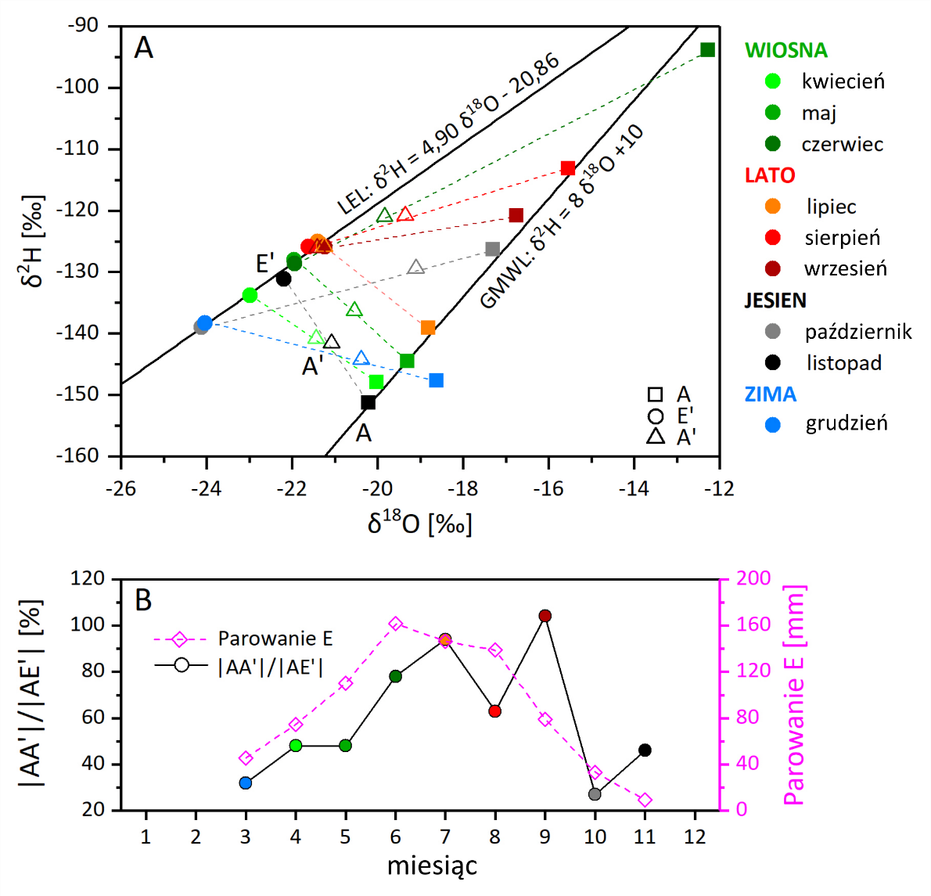
Rysunek 6.29. A: Zmienność sezonowa składu izotopowego pary pochodzącej z jeziora (E'), pary znajdującej się
w swobodnej atmosferze (A) (obliczonego przy założeniu równowagi izotopowej z opadem) oraz pary wodnej oddziaływującej z jeziorem w procesie parowania. B: Procentowy udział pary wodnej pochodzącej z parującego jeziora, w parze wodnej znajdującej się nad jeziorem i oddziaływującej z nim w procesie parowania, wyznaczony, jako stosunek długości odcinka AA’ do długości odcinka AE’ na diagramie δ²H-δ¹⁸O.
metodą niż ta proponowana w niniejszej pracy, mianowicie poprzez ich iteracyjne dopasowanie tak, aby nachylenie LEL obliczone na podstawie teoretycznej zależności [Gat i in., 2001]:
$a=\frac{h_{N}\left(δ_{A}^{2}H-δ_{L}²H\right)-²ε_{eff}}{h_{N}\left(δ_{A}^{¹⁸}O-δ_{L}¹⁸O\right)-²ε_{eff}}$ (6.12)
było zgodne z nachyleniem LEL wyznaczonym na podstawie składu izotopowego lokalnych zbiorników wodnych. Podejście to wykorzystano w pracy [Skrzypek i in., 2015] do wyznaczenia strumienia parowania z badanych jezior i okazało się dawać rezultaty zgodne z obserwacjami. Podejście postulowane w niniejszej pracy różni się tym, że dodatkowo wymaga, aby obliczony rzeczywisty skład izotopowy pary nad jeziorem (δ_{A’}) leżał na linii mieszania się pary pochodzącej ze swobodnej atmosfery (A), będącej w równowadze izotopowej z opadem, oraz pary generowanej przez jezioro w procesie jego parowania (E’), które stanowią jedyne możliwe źródła pary wodnej. Z jednej strony podejście zaproponowane w niniejszej pracy można by uznać za dokładniejsze, z drugiej zaś – za mniej uniwersalne, jako że założenie o równowadze atmosferycznej pary wodnej z opadem spełnione jest
w klimacie umiarkowanym przy opadach występujących w ciągu całego roku [Różański, 1987, Jacob
i Sonntag, 1991]. Należy jednak pamiętać, że lokalne zbiorniki wodne, konieczne do wyznaczenia empirycznej wartości LEL są rzadko dostępne, szczególnie w warunkach suchego klimatu.

Szacowanie niepewności
Na niepewność wyznaczonego dopływu podziemnego I_{G} wpływa niepewność wszystkich składowych występujących we wzorze (6.8). Niepewność u(I_{G}) można oszacować, jako niepewność złożoną na podstawie wzoru:
$u\left(I_{G}\right)=\sqrt{{\left[\frac{∂I_{G}}{∂P}u(P)\right]}^{2}+{\left[\frac{∂I_{G}}{∂E}u(E)\right]}^{2}+{\left[\frac{∂I_{G}}{∂δ_{P}}u(δ_{P})\right]}^{2}+{\left[\frac{∂I_{G}}{∂δ_{E}'}u(δ_{E}')\right]}^{2}+{\left[\frac{∂I_{G}}{∂δ_{IG}}u(δ_{IG})\right]}^{2}{+\left[\frac{∂I_{G}}{∂δ_{L}}u(δ_{L})\right]}^{2}}$ (6.13)
Niepewność u(O_{G}) również może być obliczona, jako niepewność złożona na podstawie wzoru:
$u\left(O_{G}\right)=\sqrt{u{\left(I_{G}\right)}^{2}+u{\left(P\right)}^{2}+u{\left(E\right)}^{2}}$ (6.14)
Niepewności większości składowych podano już w tab. 6.2-6.3. Ponieważ oszacowanie niepewności δ_{E'} jest szczególnie trudne ze względu na złożony sposób wyznaczania tej wartości (równanie (6.10)), wykorzystano w tym celu metodę Monte Carlo poprzez funkcję uncertMC [www.rdocumentation.org] dostępną w pakiecie metRology środowiska R [R Core Team, 2020]. Przyjęto, że rozkład wszystkich parametrów, od których zależy obliczona wartość δ_{E′}, jest rozkładem normalnym o odchyleniu standardowym równym niepewności danego parametru. Rozkład wartości δ¹⁸O_{E’} uzyskanych w wyniku 500 symulacji Monte Carlo przedstawiono na rys. 6.30. Po uwzględnieniu niepewności u(δ_{E'}) uzyskanej metodą Monte Carlo, uzyskana niepewność względna u(I_{G}) wynosi około 6% (tab. 6.5).
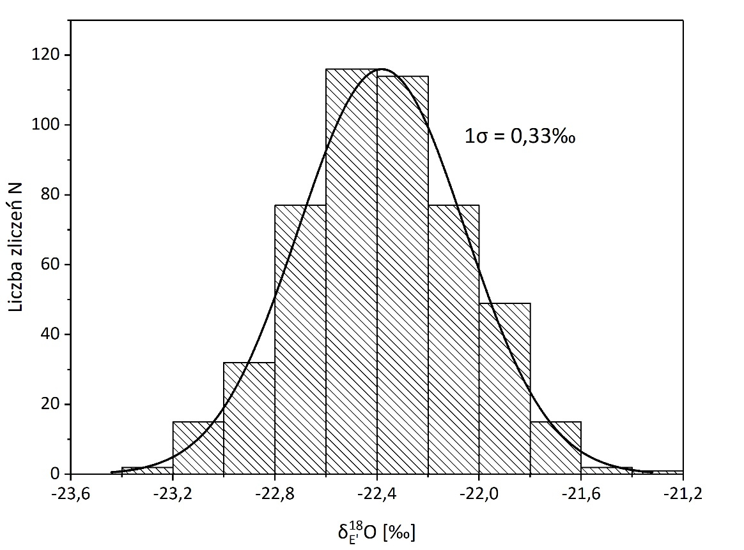
Rysunek 6.30. Rozkład wartości δ¹⁸O_{E’} uzyskanych w wyniku 500 symulacji Monte Carlo w celu oszacowania niepewności u(δ¹⁸O_{E’}). W symulacjach wykorzystano pakiet metRology środowiska R [www.rdocumentation.org].
Rysunek 6.31 przedstawia udział wariancji poszczególnych składowych bilansu w sumarycznej wariancji u²(I_{G}) (por. równanie (6.13)). Jak widać, ponad połowa tej wariancji jest związana
z niepewnością u(E) (odpowiednio 61,7% i 56,8% dla bilansów opartych na δ²H i δ¹⁸O). Stąd, aby wyznaczyć podziemny dopływ i odpływ, należy możliwie dokładnie wyznaczyć strumień E. Wielkości δ_{P} i δ_{E} również mają duży, kilkunastoprocentowy udział, głównie ze względu na ich duże niepewności. Warto zauważyć, że chociaż niepewność opadów atmosferycznych P jest stosunkowo duża, to ma ona niewielki wpływ na wyznaczaną niepewność złożoną u(I_{G}).
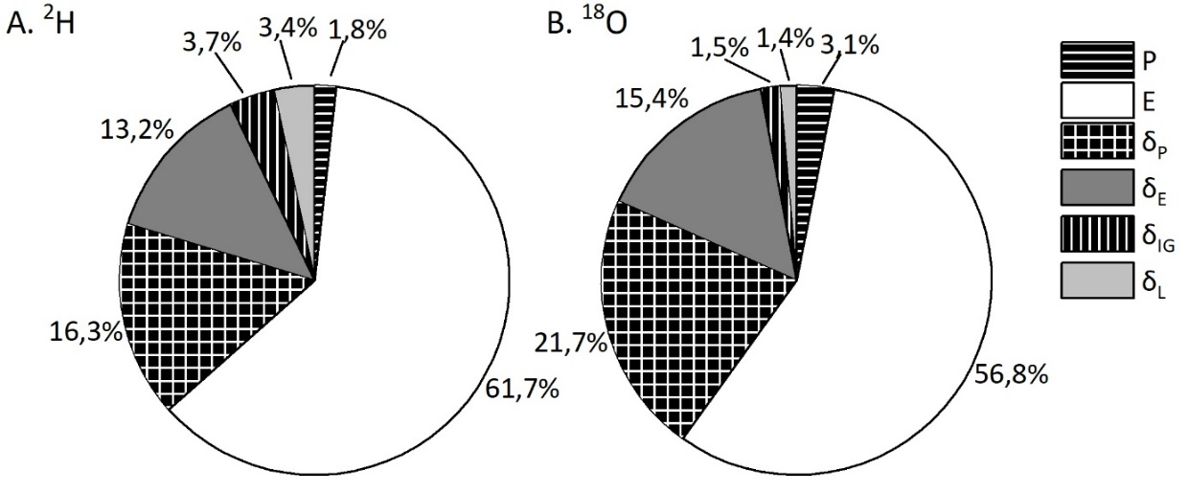
Rysunek 6.31. Udział wariancji poszczególnych składowych bilansu u²(x) w sumarycznej wariancji wyliczanego dopływu podziemnego u²(I_{G}), wyznaczony dla bilansu opartego o ²H (A) i ¹⁸O (B).
Aby uzyskać informację, jaki jest wpływ zmian poszczególnych składowych bilansu i parametrów meteorologicznych na sumaryczną niepewność wyznaczanej wielkości u(I_{G}), niezależnie od ich oczekiwanych niepewności, obliczono procentowe zmiany I_{G} dla 10% wzrostu i spadku wartości poszczególnych parametrów. Wyniki przedstawiono w tab. 6.6. Jak widać, I_{G} reaguje najbardziej gwałtownie na zmiany δ_{L} i δ_{IG}. Dzieje się tak, ponieważ te dwie wartości mają największy wpływ na nachylenie LEL, które odgrywa kluczową rolę w obliczeniach bilansowych.
Tabela 6.6. Procentowe zmiany wielkości dopływu wód podziemnych I_{G}, przy zmianach wartości odpowiednich parametrów wejściowych o 10% w górę i w dół.
Parametr | ↑ | ↓
P | -1,3% | 1,3%
E | 11,3% | -11,3%
T_{L} | -2,5% | 2,8%
h_{N} | -5,5% | 3,6%
δ_{P} | -9,7% | 11,0%
δ_{L} | 48,0% | -23,7%
δ_{IG} | -25,2% | 50,8%

Podsumowanie
W ramach realizowanej pracy doktorskiej wypracowano metodykę pomiaru pełnego składu izotopowego (δ²H, δ¹⁸O, δ¹⁷O) próbek wód o zróżnicowanej mineralizacji z wykorzystaniem spektrometru laserowego Picarro L2140-i. Metodyka ta jest na bieżąco wykorzystywana w projektach i pracach badawczo-rozwojowych prowadzonych Zespół Fizyki Środowiska (ZFS) WFiIS AGH. Dzięki stosunkowo wysokiej wydajności zastosowanej procedury pomiarowej (pomiar 18 próbek w ciągu doby) poza próbkami mierzonymi w innych celach, w laboratorium spektrometrii mas ZFS AGH zmierzono ponad 3000 próbek wyłącznie na potrzeby niniejszej pracy. Wyznaczono precyzję krótkoterminową i długoterminową analizowanych parametrów. Szczegółowa analiza składowych niepewności wyników pojedynczej analizy wykazała, że dla pomiaru δ¹⁸O i δ¹⁷O decydujący wkład do niepewności złożonej wnosi niepewność pomiaru danej wielkości, natomiast w przypadku δ²H istotnym składnikiem niepewności złożonej jest niepewność dostępnych standardów
kalibracyjnych. Analiza statystyczna wyników pomiaru próbek kontrolnych, umieszczonych
w kilkunastu seriach pomiarowych, wykazała, że zastosowana procedura pomiarowa pozwala uzyskać
precyzję krótkoterminową zbliżoną do tej gwarantowanej przez producenta spektrometru.
Zauważono również, że uzyskiwana precyzja krótkoterminowa jest lepsza niż precyzja długoterminowa, szczególnie w przypadku δ²H. Obniżona precyzja długoterminowa dla okresów,
w których często mierzone były próbki o bardzo wysokiej mineralizacji wskazuje na konieczność częstszego przeprowadzania w takim przypadku procedury czyszczenia modułu iniekcji, najlepiej każdorazowo po zakończeniu sekwencji pomiarowej zawierającej próbki słone. Ponadto, na podstawie dedykowanych eksperymentów rozpoznano wpływ podwyższonej zawartości najpowszechniej występujących w wodach rodzajów soli na wyniki bezpośredniego pomiaru spektrometrem Picarro L2140-i. Uzyskane wyniki składu izotopowego mierzonych solanek wskazują na to, że bez względu na stężenie obecność soli NaCl oraz CaCl₂ nie wpływa znacząco na uzyskiwane wyniki pomiaru, podczas gdy obecność soli magnezowych, szczególnie zaś soli MgCl₂ znacząco wpływa na mierzony skład izotopowy. Wnioski te sugerują konieczność wypracowania w przyszłości odpowiedniej procedury pomiarowej pozwalającej na wiarygodny pomiar składu izotopowego solanek zawierających te rodzaje soli metodą spektrometrii laserowej. Procedura ta będzie w przyszłości niezbędna np. dla celów
pomiaru składu izotopowego nasyconych solanek Kłodawy.
Przeprowadzono rozbudowane eksperymenty laboratoryjne, mające na celu wyznaczenie wielkości kinetycznych współczynników frakcjonowania dla trzech znaczników izotopowych (²H, ¹⁸O i ¹⁷O)
w procesie parowania wody, w funkcji podstawowych parametrów fizycznych kontrolujących wielkość frakcjonowania izotopowego w tym procesie (temperatura oraz wilgotność względna). Przeprowadzono trzy oddzielne eksperymenty. Uzyskaną w eksperymentach wielkość frakcjonowania dyfuzyjnego dla ¹⁷O skonfrontowano z opublikowanymi w październiku 2020 roku wynikami obliczeń teoretycznych [Hellmann i Harvey, 2020]. Wartość frakcjonowania dyfuzyjnego dla ¹⁷O uzyskana
w eksperymentach jest w ramach niepewności pomiarowej zgodna z przewidywaniami teoretycznymi. Zauważono jednak, że przyjęcie w obliczeniach wartości frakcjonowania dyfuzyjnego dla ¹⁸O wyznaczonej eksperymentalnie przez Merlivat [1978] prowadzi z kolei do uzyskania frakcjonowania dyfuzyjnego ¹⁷O zgodnego z eksperymentalnym wynikiem Barkana i Luza [2007]. Wskazuje to na konieczność dalszych badań nad frakcjonowaniem dyfuzyjnym izotopów tlenu. Uzyskane w niniejszej pracy dane eksperymentalne potwierdzają przewidywaną przez teorię zależność współczynników frakcjonowania dyfuzyjnego dla ²H, ¹⁸O i ¹⁷O od wilgotności względnej. Przewidywana przez teorię słaba zależność owych współczynników od temperatury nie została uchwycona w przeprowadzonych eksperymentach. Na podstawie interpretacji wyników eksperymentalnych udało się ponadto oszacować wielkość powierzchniowego wzbogacenia izotopowego w ciekłej warstwie laminarnej
w parującej cieczy, które okazało się być bardzo silne w przypadku ²H, a dla ¹⁸O i ¹⁷O odgrywać marginalną rolę. Obecność takiego wzbogacenia powierzchniowego była do tej pory sygnalizowana
w literaturze dla parowania wody z gleby i roślin. Jednak do tej pory nie podejmowano prób wyznaczenia wielkości tego wzbogacenia w parującej cieczy.
W ramach pracy uzyskano 3-letni (2017-2019) zapis pełnego składu izotopowego (δ²H, δ¹⁸O, δ¹⁷O) oraz pochodnych parametrów (d-excess, Δ’¹⁷O) w opadach dobowych zbieranych na dwóch stacjach
o kontrastowych charakterystykach (Kraków oraz wysokogórska stacja na Kasprowym Wierchu). Przeprowadzona została kompleksowa analiza uzyskanych ciągów czasowych (δ²H, d-excess, Δ’¹⁷O). Pomiary składu izotopowego skonfrontowane zostały z podstawowymi parametrami meteorologicznymi dla każdej stacji (wielkość opadu dobowego, temperatura powietrza, wilgotność względna). Wysokorozdzielcze dane izotopowe dla dobowych opadów krakowskich pozwoliły ocenić wpływ częściowego odparowania kropel deszczu na ich drodze od podstawy chmury do powierzchni ziemi na mierzony skład izotopowy opadów. Wyniki modelowania takiego odparowania są zgodnie
z kierunkiem obserwowanego spadku wartości d-excess i Δ’¹⁷O w opadach krakowskich. Obniżone nachylenie lokalnej linii wód opadowych dla Kasprowego Wierchu we współrzędnych δ’¹⁷O-δ’¹⁸O, przy jednoczesnym braku analogicznego efektu we współrzędnych δ²H-δ¹⁸O, sugeruje konieczność rozważenia mniejszego nachylenia GMWL (bliższego 0,527 niż obecnego – 0,528) we współrzędnych δ’¹⁷O-δ’¹⁸O. Wyniki innych badań w rejonach o podobnej, wysokogórskiej charakterystyce, działają na korzyść tej tezy. Wyniki analizy skupień trajektorii wstecznych mas powietrza dla dni z opadem na obu stacjach pozwoliły na określenie obszarów źródłowych dla atmosferycznej pary wodnej będącej źródłem opadów dobowych. Uzyskano zbliżoną strukturę skupień dla obu stacji. Wartości d-excess
i Δ’¹⁷O dla poszczególnych skupień również są zbliżone, co wskazuje na to, że te wielkości zależą głównie od warunków w obszarach źródłowych pary niosącej opad oraz procesów, którym podlegała ta para na drodze od źródła do miejsca opadu, nie zaś od lokalnych warunków w miejscu opadu. Trzyletni zapis pełnego składu izotopowego opadów dobowych dla dwóch stacji pomiarowych
o kontrastowych charakterystykach ulokowanych w centrum kontynentu europejskiego stanowi zatem cenny materiał testowy dla regionalnych i globalnych modeli transportu pary wodnej w atmosferze. Obecnie kontynuowane jest kolekcjonowanie opadów dobowych na obu stacjach w celu uzyskania pełnego, pięcioletniego zapisu zmienności składu izotopowego opadów dobowych na obu stacjach (2017-2021) pod koniec 2021 roku.
Przeprowadzono rekonesansowe analizy pełnego składu izotopowego (δ²H, δ¹⁸O oraz δ¹⁷O) różnych genetycznie typów wód podziemnych występujących na terenie Polski. Tym samym dobrze rozpoznane od lat położenie tych wód na diagramie δ²H-δ¹⁸O uzupełnione zostało o informację na temat ich lokalizacji na diagramie Δ’¹⁷O-δ¹⁸O. Analizowano następujące typy wód: (i) wody podziemne pochodzenia infiltracyjnego, reprezentujące infiltrację współczesną oraz holoceńską, (ii) wody podziemne zasilane w końcowych stadiach ostatniego zlodowacenia, (iii) wody podziemne zasilane
w gorących klimatach okresu przed-plejstoceńskiego, (iv) solanki uważane za relikty wody morskiej
z okresu miocenu, (v) wody syngenetyczne (stężone ługi kopalniane) występujące w wysadach solnych centralnej Polski, reprezentujące końcowe stadia odparowania wody morskiej, oraz (vi) wody diagenetyczne. Sumarycznie wykonano kilkadziesiąt analiz pełnego składu izotopowego i chemicznego tych wód. Należy podkreślić, że są to pierwsze tego typu analizy przeprowadzone w kraju. Również
w literaturze światowej brak jest jak dotychczas tego typu danych. Uzyskane wyniki pomiarów wskazują jednoznacznie, iż rozszerzenie analiz izotopowych wód podziemnych o analizy zawartości ¹⁷O pozwala na dodatkową weryfikację genezy wód wydedukowanej uprzednio na podstawie położenia na diagramie δ²H-δ¹⁸O. Dodatkowa informacja na temat wartości δ¹⁷O w badanych wodach podziemnych może też w przyszłości przyczynić się do zbadania genezy specyficznego składu izotopowego wód diagenetycznych na drodze odpowiednich modelowań. Wstępne wyniki modelowania składu izotopowego solanek Kłodawy wskazują na to, że pomiar δ¹⁷O może przyczynić się do bardziej wiarygodnego rozróżnienia między różnymi typami wód występujących w kopalniach soli, a tym samym lepszej oceny związanego z nimi potencjalnego zagrożenia. Jednakże wymaga to udoskonalenia metod preparatyki solanek na potrzeby ich analizy izotopowej metodą spektrometrii laserowej.
Wyznaczono bilans hydrologiczny niewielkiego jeziora zasilanego wodami podziemnymi (jezioro Kryspinów), położonego w pobliżu Krakowa. Jezioro to posłużyło, jako obiekt modelowy do systematycznego przetestowania metodologii wyznaczania bilansów izotopowych jezior i zbiorników powierzchniowych z równoległym wykorzystaniem trzech znaczników izotopowych (²H, ¹⁸O oraz ¹⁷O). Znaczniki izotopowe są ważnym narzędziem do badania bilansów hydrologicznych jezior i zbiorników powierzchniowych, szczególnie w przypadku obiektów, które posiadają dopływy i odpływy podziemne, które nie mogą być precyzyjnie scharakteryzowane przy pomocy klasycznych metod hydrologicznych. Jezioro Kryspinów, które było przedmiotem badań należy do tej kategorii jezior. Dotychczas brak jest w literaturze światowej przykładów równoczesnego wykorzystania trzech znaczników izotopowych do wyznaczania bilansu hydrologicznego jezior. W ramach badania bilansu wodnego jeziora Kryspinów zrealizowano cztery kampanie zbierania prób wody do analiz izotopowych obejmujące samo jezioro (profile głębokościowe w różnych częściach jeziora), jak również dostępne studnie w rejonie jeziora. Ponadto, przez okres trwania badań (jeden rok) prowadzono ciągłe obserwacje parametrów meteorologicznych i fizycznych (temperatura powietrza, prędkość wiatru, wilgotność względna, zbieranie opadów miesięcznych, pomiar temperatury wody powierzchniowej w jeziorze) niezbędnych do prawidłowego przeprowadzenia bilansu izotopowego. Ogółem zanalizowano ponad 300 prób wody jeziornej, wód podziemnych i opadów. Wyznaczone wartości średniego rocznego dopływu i odpływu podziemnego do jeziora, wyznaczone niezależnie dla wszystkich trzech znaczników izotopowych, wykazują wysoką zgodność. Średni czas wymiany wody w jeziorze, wyznaczony, jako stosunek objętości jeziora do całkowitego dopływu (opad + dopływ podziemny) wynosi ok. 16 miesięcy. Świadczy to o wysokim potencjale samooczyszczania się tego systemu, co ma istotne znaczenie praktyczne, jako że jezioro jest intensywnie wykorzystywane latem w charakterze kąpieliska przez mieszkańców Krakowa i sąsiadujących z nim gmin. Wypracowana w ramach pracy doktorskiej metodologia równoległego wykorzystywania dwóch znaczników izotopowych (²H, ¹⁸O) do wyznaczania bilansów hydrologicznych jezior i zbiorników powierzchniowych pozwala uzyskać wewnętrznie spójny obraz takiego bilansu, co przez dziesięciolecia stanowiło poważny problem (otrzymywano różniące się znacząco wartości składowych tego bilansu dla ²H i ¹⁸O). Analiza uzyskanych wyników obliczeń bilansowych oraz ich niepewności wskazuje na to, że zastosowanie nowego znacznika – ¹⁷O nie wpłynęło znacząco na wzrost jakości czy też obniżenie niepewności obliczeń bilansowych.

Literatura
Affolter S, Häuselmann AD, Fleitmann, D i in. Triple isotope (δD, δ¹⁷O, δ¹⁸O) study on precipitation, drip waterand speleothem fluid inclusions for a Western Central European cave (NW Switzerland). Quat. Sci. Rev. 2015; 127; 73-89.
Allison GB. The relationship between ¹⁸O and deuterium in water in sand columns undergoing evaporation. J. Hydrol. 1982; 55(1–4); 163-169.
Allison GB, Barnes CJ, Hughes MW. The distribution of deuterium and ¹⁸O in dry soils. 2. Experimental. J. Hydrol. 1983; 64; 377–397.
Angert A, Cappa CD, DePaolo DJ. Kinetic ¹⁷O effects in the hydrologic cycle: indirect evidence and implications. Geochim. Cosmochim. Acta. 2004; 68; 3487–3495.
Araguas-Araguas L, Froehlich, K., Rozanski, K. Deuterium and oxygen-18 isotope composition of precipitation and atmospheric moisture. Hydrol. Process. 2000; 14; 1341-1355.
Baker L, Franchi IA, Maynard J i in. A technique for the determination of ¹⁸O/¹⁶O and ¹⁷O/¹⁶O isotopic ratios in water from small liquid and solid samples. Anal. Chem. 2002; 74; 1665–1673.
Barkan E, Luz B. Diffusivity fractionations of H₂¹⁶O/H₂¹⁷O and H₂¹⁶O/H₂¹⁸O in air and their implications for isotope hydrology. Rapid Commun. Mass Spectrom. 2007; 21; 2999–3005.
Barkan E, Luz B. High precision measurements of ¹⁷O/¹⁶O and ¹⁸O/¹⁶O ratios in H₂O. Rapid Commun. Mass Spectrom. 2005; 19; 3737-3742.
Benetti M, Sveinbjörnsdóttir AE, Ólafsdóttir R i in. Inter-comparison of salt effect correction for δ¹⁸O and δ²H measurements in seawater by CRDS and IRMS using the gas-H₂O equilibration method. Marine Chem. 2017; 194; 114-123.
Berman ES, Levin NE, Landais A i in. Measurement of δ¹⁸O, δ¹⁷O and ¹⁷O-excess in water by off-axis integrated cavity output spectroscopy and isotope ratio mass spectrometry. Anal. Chem. 2013; 85; 10392–10398.
Brand WA, Geilmann H, Crosson ER i in. Cavity ring‐down spectroscopy versus high‐temperature conversion isotope ratio mass spectrometry; a case study on δ²H and δ¹⁸O of pure water samples and alcohol/water mixtures. Rapid Commun. Mass Spectrom. 2009; 23(12); 1879‐1884.
Brutsaert, W. A theory for local evaporation and heat transfer from rough and smooth surfaces at ground level. Water Res. Research. 1975; 11; 543-550.
Bugaj P. Wyznaczanie czasu wymiany wody w jeziorze Kryspinów z wykorzystaniem bilansu izotopowo-masowego. Praca magisterska. Wydział Fizyki i Techniki Jądrowej Akademii Górniczo-Hutniczej, Kraków. 2006; 1-76.
Burliga S. Ewolucja wysadu solnego Kłodawy. Mat. konf. pt. Tektonika solna regionu kujawskiego. Uniejów, 23–25.10.1997. Wrocław: 1997; 1–14.
Cappa CD, Hendricks MB, DePaolo DJ, Cohen RC. Isotopic fractionation of water during evaporation. J. Geophys. Res. Atmos., 2003; 108; 4525–4535.
Chapman S, Cowling TG. The mathematical theory of non-uniform gases; an account of the kinetic theory of viscosity, thermal conduction and diffusion in gases. Cambridge University Press. 1952.
Chowaniec J. Baza danych gis mapy hydrogeologicznej Polski 1: 50 000. Pierwszy poziom wodonośny. Występowanie i hydrodynamika. Objaśnienia. Arkusz Kraków. Państwowy Instytut Geologiczny, Ministerstwo Środowiska, Warszawa, 2006.
Cook P, Herczeg AL. (Eds.). Environmental Tracers in Subsurface Hydrology. Dordrecht: Kluwer Academic Publishers. 2000.
Craig H, Gordon L, Horibe Y. Isotopic exchange effects in the evaporation of water. J. Geophys. Res. 1963; 68; 5079-5087.
Craig H, Gordon LI. Deuterium and oxygen-18 variations in the ocean and marine atmosphere. In: E. Tongiorgi (Ed.) Stable Isotopes in Oceanographic Studies and Paleo-Temperatures. Pisa, Lab. Geol. Nucl. 1965; 9-130.
Craig, H. Isotopic variations in meteoric waters. Science. 1961; 133; 1702-1703.
Cuntz M, Ogée J, Farquhar GD i in. Modelling advection and diffusion of water isotopologues in leaves. Plant Cell Environ. 2007; 30; 892–909.
Czapowski G, Tomassi-Morawiec H, Utwory pogranicza cyklotemów PZ1 i PZ2 cechsztynu
w kłodawskim wysadzie solnym (środkowa Polska). Prz. Geol., 2017; 66; 303–308.
Czapowski G, Aleksandrowski P, Jarosiński M. Struktury solne, 1:5000 000. W: J. Nawrocki i A. Becker (red.). Atlas geologiczny Polski. Państwowy Instytut Geologiczny, 2017.
Dansgaard W. Stable isotopes in precipitation. Tellus. 1964; 16; 567-584.
Dobrozemsky R, Menhart S, Buchtela K. Residence times of water molecules on stainless steel and aluminium surfaces in vacuum and atmosphere. J. Vac. Sci. Technol. A, 2007; 25; 551-563.
Dongmann G, Nurnberg HW, Forstel H, Wagener K. Enrichment of H₂¹⁸O in Leaves of Transpiring Plants. Radiat. Environ. Biophys. 1974; 11; 41–52.
Dowgiałło J, Tongiorgi E. The isotopic composition of oxygen and hydrogen in some brines from the Mesozoic in north-west Poland. Geothermics 1. 1972; 67–69.
Dowgiałło J. Results of oxygen and hydrogen isotope investigations in groundwaters of the South Poland. Inst. Geol. 1973; 277(3); 319-334.
Dowgiałło J. Poligenetyczny model karpackich wód chlorkowych i niektóre jego konsekwencje.
W: Współczesne problemy hydrogeologii, vol. 1. 1980; 275-290.
Draxler RB, Stunder G, Rolph A i in. HYSPLIT4 User’s Guide. HYSPLIT4 User’s Guide. www.arl.noaa.gov/documents/reports/hysplit_user_guide.pdf. 2018.
Duliński M. Próba oceny przesunięcia składu izotopowego tlenu w wodach typu zuber w Krynicy wskutek wymiany izotopowej z gazowym dwutlenkiem węgla. Współczesne Problemy Hydrogeologii, Wrocław. 2001; 327-332.
Dulinski M, Rozanski K, Brudnik K i in. Isotope monitoring of water appearances in salt mines: The Polish experience. Natural Analogues for Safety Cases of Repositories in Rock Salt. Proceedings of Salt Club Workshop, 5-7 September 2013, Braunschweig, Germany. Nuclear Energy Agency Report NEA/RWM/R(2013)10, OECD. 2013; 123-131.
Dulinski M, Rozanski K, Pierchala A et. al. Isotopic composition of precipitation in Poland: a 44‑year record. Acta Geophys. 2019; 67; 1637–1648.
Dulinski M, Rozanski K, Pierchala A, Gorczyca Z, Czub R, Marzec M. Triple-isotope analyses of brines using cavity ring down laser spectroscopy: new insights from dedicated laboratory experiments
(w przygotowaniu). Planowana publikacja – 2021.
Ehhalt D, Knott K. Kinetische isotopentrennung bei der verdampfung von wasser. Tellus. 1965; 17;
389–397.
Epstein S, Mayeda T. Variation of ¹⁸O content of waters from natural sources. Geochim. Cosmochim. Acta. 1953; 4(5); 213-224.
Farquhar GD, Cernusak LA, Barnes B. Heavy Water Fractionation during Transpiration. Plant Physiology. 2007; 143(1); 11–18.
Friedman I. Deuterium content of natural water and other substances. Geochimica et Cosmochimica Acta. 1953; 4; 89-103.
Gat JR, Craig H. Characteristics for the Air-Sea Interface Determined form Isotopic Transport Studies. Transaction of American Geophysical Union. 1966.
Gat JR, Oxygen and hydrogen isotopes in the hydrologic cycle. Annu. Rev. Earth Planet. Sci. 1996; 24; 225–62.
Gat JR, Mook WG, Meijer HAJ. Environmental Isotopes in the Hydrological Cycle: Principles and Applications. Volume II, Atmospheric water. UNESCO, Paris, 2001; 1-113.
van Geldern R, Barth JAC. Optimization of instrument setup and post-run corrections for oxygen and hydrogen stable isotope measurements of water by isotope ratio infrared spectroscopy (IRIS). Limnol. Oceanogr. Methods. 2012; 10; 1024–1036.
Gibson J, Birks S, Yi Y. Stable isotope mass balance of lakes: a contemporary perspective. Quat. Sci. Rev. 131. 2016; 316-328.
Gonfiantini R. Effetti isotopici nell’evaporazione di acque salate. Atti. Soc. Toscana Sci. Nat. Pisa Ser. 1965; 72; 550-569.
Gonfiantini R. Environmental isotopes in lake studies. In: Handbook of Environmental isotope Geochemistry Vol. 2 The Terrestrial Environment. Amsterdam. Elsevier. 1986; 113-168.
Gonfiantini R, Roche MA, Olivry JC. The altitude effect on the isotopic composition of tropical rains. Chem. Geol. 2001; 181; 147-167.
Groening M, Lutz HO, Roller-Lutz Z i in. A simple rain collector preventing water Re-evaporation dedicated for δ¹⁸O and δ²H analysis of cumulative precipitation samples. J. Hydrol. 2012; 448-449;
195-200.
Groening M. Improved water δ²H and δ¹⁸O calibration and calculation of measurement uncertainty using a simple software tool. Rapid Commun. Mass Spectrom. 2011; 25; 2711–2720.
Harris KR. On the correlation of tracer diffusion coefficients. J. Chem. Eng. Data. 1996; 41; 891– 894.
Hellmann R, Harvey AH. First‐principles diffusivity ratios for kinetic isotope fractionation of water in air. Geophysical Research Letters. 2020; 47.
Hendry MJ, Richman B, Wassenaar LI. Correcting for methane interferences on δ²H and δ¹⁸O measurements in pore water using H₂O_{liquid}‐H₂O_{vapor} equilibration laser spectroscopy. Anal Chem. 2011; 83(14); 5789‐5796.
Horita J, Cole DR, Wesolowski DJ. The activity-composition relationship of oxygen and hydrogen isotopes in aqueous salt solutions: II. Vapor-liquid water equilibration of mixed salt solutions from 50 to 100°C and geochemical implications. Geochim. Cosmochim. Acta. 1993; 57(19); 4703-4711.
Horita J, Wesolowski DJ. Liquid-vapor fractionation of oxygen and hydrogen isotopes of water from the freezing to the critical-temperature. Geochim. Cosmochim. Acta. 1994; 58; 3425–3437.
Horita J, Cole DR, Wesolowski DJ. The activity-composition relationship of oxygen and hydrogen isotopes in aqueous salt solutions: III. Vapor-liquid water equilibration of NaCl solutions to 350°C. Geochim. Cosmochim. Acta. 1995; 59(6); 1139-1151.
Horita J, Rozanski K, Cohen S. Isotope effects in the evaporation of water: a status report of the Craig–Gordon model. Isot. Environ. Health Stud. 2008; 44(1); 23-49.
INTERNATIONAL ATOMIC ENERGY AGENCY. Reference Sheet for VSMOW2 and SLAP2 International Measurement Standards. IAEA. Vienna. 2017; 1-8
Isokangas, E, Rozanski, K, Rossi PM i in. Quantifying groundwater dependence of a sub-polar lake cluster in Finland using an isotope mass balance approach. Hydrol. Earth Syst. Sci. 2015; 19;
1247–1262.
Jacob H, Sonntag C. An 8-year record of the seasonal variations of ²H and ¹⁸O in atmospheric water vapour and precipitation at Heidelberg. Germany, Tellus 43B. 1991; 291–300.
JCGM. Evaluation of Measurement Data – Guide to the Expression of Uncertainty in Measurement. JCGM 100: 2008. Corrected version, 2010.
Jeelani G, Deshpande RD, Galkowski M, Rozanski K. Isotopic composition of daily precipitation along southern foothills of the Himalayas: impact of marine and continental sources of atmospheric moisture. Atmos. Chem. Phys. 2018; 18; 8789-8805.
Jouzel J, Merlivat L. Deuterium and ¹⁸O in Precipitation – Modeling of the isotopic effects during snow formation. J. Geophys. Res. Atmos. 1984; 89; 1749–1757.
Jouzel J. Isotopes in cloud physics: multiphase and multistage condensation processes. In Handbook of Environmental Isotope Geochemistry, Vol. 2, The Terrestrial Environment, P. Friz and J.C. Fontes (Eds). Elsevier. Amsterdam. 1986; 61–112.
Horita J, Cole DR, WesolowskI DJ. Salt effects on stable isotope partitioning and their geochemical implications for geothermal brines. Proceedings. Nineteenth Workshop on Geothermal Reservoir Engineering. Stanford University. Stanford, California. 1994.
Justus CG, Mikhail A. Height variation of wind speed and distribution statistics. Geophys. Res. Lett. 1976; 3(5); 261–264.
Kazemi GA, Lehr JH, Perrochet P. Groundwater age. Hoboken (NJ): Wiley. 2006.
Kendall C, McDonnell JJ. (Eds.). Isotope Tracers in Catchment Hydrology. 1st ed. Amsterdam: Elsevier. 1998.
Kukiełka P. Skład izotopowy pojedynczych opadów atmosferycznych w Krakowie i na Kasprowym Wierchu. Praca inżynierska. Kraków. 2019.
Landais A, Risi C, Bony S i in. Combined measurements of ¹⁷O-excess and d-excess in African monsoon precipitation: Implication for evaluating convective parametrizations. Earth Planet. Sci. Lett. 2010; 298; 104-112.
Landais A, Barkan E, Luz B. Record of δ¹⁸O and ¹⁷O-excess in ice from Vostok Antarctica during the last 150 000 years. Geophys. Res. Lett. 2008; 35(2); L02709.
De Leeuw A, Bukowski K, Krijgsman W, Kuiper KF. Age of the Badenian salinity crisis; Impact of Miocene climate variability on the circum-mediterranean region. Geology. 2010; 8; 38.
Leng MJ (Editor). Isotopes in Palaeoenvironmental Research. Dordrecht: Springer, 2006.
Leśniak P. The origin of chloride waters at Wysowa, West Carpathians. Chemical and isotopic approach. Acta Geol. Pol. 1980; 30(4); 519-550.
Li S, Levin NE, Chesson LA. Continental scale variation in ¹⁷O-excess of meteoric waters in the United States. Geochim. Cosmochim. Acta. 2015; 164; 110-126.
Lin Y, Clayton RN, Huang L i in. Oxygen isotope anomaly observed in water vapor from Alert, Canada and the implication for the stratosphere. PNAS. 2013; 110(39); 15608-15613.
Luz B, Barkan E. Variations of ¹⁷O/¹⁶O and ¹⁸O/¹⁶O in meteoric waters. Geochim. Cosmochim. Acta. 2010; 74; 6276–6286.
Luz B, Barkan E, Yam R, Shemesh A. Fractionation of oxygen and hydrogen isotopes in evaporating water. Geochim. Cosmochim. Acta. 2009; 73; 6697-6703.
Majoube M. Fractionation in ¹⁸O between ice and water vapor. J. Chim. Phys. Phys.Chim. Biol. 1971; 68; 625–636.
Majoube M. Fractionnement en oxygène 18 et en deutérium entre l’eau et sa vapeur. J. Chim. Phys. 1971; 68; 1423–1436.
McMahon TA, Peel MC, Lowe L. Estimating actual, potential, reference crop and pan evaporation using standard meteorological data: a pragmatic synthesis. Hydrol. Earth Syst. Sci. 2013; 17; 1331–1363.
Merlivat L, Nief G. Fractionnement Isotopique Lors Des Changements Detat Solide-Vapeur Et Liquide-Vapeur De Leau a Des Temperatures Inferieures a 0 degrees C. Tellus. 1967; 19; 122–127.
Merlivat L. Molecular diffusivities of H₂¹⁶O, HD¹⁶O, H₂¹⁸O in gases. J. Chem. Phys. 1978; 69; 2864–2871.
Miller M. Isotopic fractionation and the quantification of ¹⁷O anomalies in the oxygen three-isotope system: an appraisal and geochemical significance. Geochim. Cosmochim. Acta. 2002; 66; 1881–1889.
Miller MF. Oxygen isotope anomaly not present in water vapor from Alert, Canada. PNAS. 2013; 110; E4567.
Mook WG. Environmental Isotopes in the Hydrological Cycle. Principles and Applications, Vol. 1. International Atomic Energy Agency i UNESCO. Paris. 2000.
Morton FI. Operational estimates of areal evapotranspiration and their significance to the science and practice of hydrology. J. Hydrol. 1983a; 66; 1–76.
Morton FI. Operational estimates of lake evaporation. J. Hydrol. 1983b; 66; 77–100.
Morton FI. Practical estimates of lake evaporation. J. Clim. Appl. Meteorol. 1986; 25; 371–387.
Nier AO. A mass spectrometer for isotope and gas analysis. Rev. Sci. Instrum. 1947; 18; 398-411.
Nier AO. The development of a high resolution mass spectrometer: a reminiscence. J. Am. Soc. Mass Spectrom. 1991; 2; 447-452.
Ohsumi T, Fujino H. Isotope exchange technique for preparation of hydrogen gas in mass spectrometric D/H analysis of natural waters. Anal. Sci. 1986; 2; 489-490.
Ortino M. Sticking Coefficients for Technical Materials in Vacuum Technology. Master Thesis. Politecnico di Milano. 2016.
Pfahl S, Sodemann H. What controls deuterium excess in global precipitation?. Clim. Past. 2014; 10; 771–781.
Pierchala A, Rozanski K, Dulinski i in. High-precision measurements of δ²H, δ¹⁸O and δ¹⁷O in water with the aid of cavity ring-down laser spectroscopy. Isot. Environ. Health Stud. 2019; 55(3); 290-307.
Pierchala A, Rozanski K, Dulinski i in. Triple-isotope calibration of in-house water standards supplemented by determination of ¹⁷O content of USGS49-50 reference materials using cavity ring-down laser spectrometry. Isot. Environ. Health Stud. 2021; 57(3); 254-261.
Porowski A. AgF desalination procedure for the routine determination of oxygen and hydrogen isotopic composition of saline waters and brines, Isot. Environ. Health Stud. 2019; 55(1); 41-55.
Porowski A. Origin of mineralized waters in the Central Carpathian Synclinorium, SE Poland. Stud. Geol.Pol. 2006; 125; 5-67.
Price WS, Ide H, Arata Y. Self-diffusion of supercooled water to 238 K using PGSE NMR diffusion measurements. J. Phys. Chem. 1999; 103; 448–450.
Price WS, Ide H, Arata Y, Soderman O. Temperature dependence of the self-diffusion of supercooled heavy water to 244 K. J. Phys.Chem. 2000; B 104; 5874–5876.
Prochazka K, Wala A. Sól dolomityczna w złożu Wieliczki, W: Rocznik Polskiego Towarzystwa Geologicznego. 1959; 29(1).
R Core Team. A language and environment for statistical computing. R Foundation for Statistical Computing. Vienna, Austria. www.R-project.org. 2020.
Risi C, Landais A, Bony S i in. Understanding the ¹⁷O-excess glacial‐interglacial variations in Vostok precipitation. Journal of Geophysical Research. 2010; 115, D10112
Rozanski K, Sonntag Ch, Münnich KO. Factors controlling stable isotope composition of European precipitation. Tellus, 1982; 34; 142-150.
Różański K. Izotopy trwałe tlenu i wodoru w atmosferycznej części cyklu hydrologicznego. Kraków: Wydawnictwo AGH. 1987.
Rozanski K, Araguás-Araguás L, Gonfiantini R. Isotopic patterns in modern global precipitation. In: Climate Change in Continental Isotopic Records. American Geophysical Union. Washington D. C. 1993; 1-36.
Rozanski K, Johnsen S, Schotterer U i in. Reconstruction of past climates from stable isotope records preserved in continental archives. Hydrol. Sci. Journal. 1997; 42; 725–745.
Rozanski K, Mook WG, Froehlich K. Environmental Isotopes in the Hydrological Cycle: Principles and Applications. Vol. III, Surface water. Technical Documents in Hydrology. UNESCO. Paris. 2001; 1-117.
Rozanski K, Chmura W. Isotope effects accompanying evaporation of water from leaky containers. Isot. Environ. Health Stud. 2008; 44(1); 51-59.
Schauer AJ, Schoenemann SW, Steig EJ. Routine high-precision analysis of triple water-isotope ratios using cavity ring-down spectroscopy. Rapid Commun. Mass Spectrom. 2016; 30; 2059–2069.
Schoch-Fischer H, Rozanski K, Jacob H i in. Hydrometeorological factors controlling the time variation of D, O and H in atmospheric water vapour and precipitation in the northern westwind belt. Proceedings. Isotope Hydrology Symposium. 12–16 Sep 1983. IAEA. Vienna. 1983; 3–30.
Sharp Z. Principles of Stable Isotope Geochemistry, 2nd Edition. 2017. doi: https://doi.org/10.25844/h9q1-0p82
Skrzypek G, Ford, D. Stable isotope analysis of saline water samples on a cavity ring-down spectroscopy instrument. Environ. Sci. Technol. 2014; 48; 2827-2834.
Skrzypek G, Mydłowski A, Dogramaci S i in. Estimation of evaporative loss based on the stable isotope composition of water using Hydrocalculator. J. Hydrol. 2015; 523; 781–789.
Sofer Z, Gat JR. Activities and concentrations of oxygen-18 in concentrated aqueous salt solutions: analytical and geophysical implications. Earth Planet. Sci. Lett. 1972; 15; 232-238.
Sofer Z, Gat JR. The isotope composition of evaporating brines: effect on the isotopic activity ratio in saline solutions. Earth Planet. Sci. Lett. 1975; 26; 179-186.
Sonntag C, Münnich KO, Jacob H, Rozanski K. Variations of deuterium and oxygen-18 in continental precipitation and groundwater, and their causes. In: Variations in the Global Water Budget, A. Street-Perrott, M. Beran, R. Ratcliffe (Eds.). Reidel Publishing Comp. Dordrecht. Holland. 1983; 107-126
Steig EJ, Gkinis V, Schauer AJ i in. Calibrated high-precision ¹⁷O-excess measurements using cavity ring-down spectroscopy with laser-current-tuned cavity resonance. Atmos. Meas. Tech. 2014; 7; 2421–2435.
Surma J, Assonov S, Herwartz D, Voigt C, Staubwasser M. The evolution of ¹⁷O-excess in surface water of the arid environment during recharge and evaporation. Sci. Rep.; 2018; 8; 4972.
Surma J, Assonov S, Staubwasser M. Triple Oxygen Isotope Systematics in the Hydrologic Cycle. Rev. Mineral. Geochem. 2021; 86; 401-428.
Taube H. Use of oxygen isotope effects in the study of hydration of ions. J. Phys. Chem. 1954; 58;
523-528.
Thiel PA, Madey TE. The interaction of water with surfaces: fundamental aspects. Surface Science Reports. 1987; 7; 211-385.
Tian C, Wang L, Kaseke KF, Bird BW. Stable isotope compositions (δ²H, δ¹⁸O and δ¹⁷O) of rainfall and snowfall in the central United States. Sci Rep. 2018; 8; 6712.
Tian C, Wang L, Tian F i in. Spatial and temporal variations of tap water ¹⁷O-excess in China. Geochim Cosmochim. Acta; 2019; 260; 1–14.
Uechi Y, Uemura R. Dominant inﬂuence of the humidity in the moisture source region on the 17O-excess in precipitation on a subtropical island. Earth Planet. Sci. Lett. 2019; 513; 20–28.
Uemura R, Barkan E, Abe O, Luz B. Triple isotope composition of oxygen in atmospheric water vapour. Geophys. Res. Lett. 2010; 37; L04402.
Vogt HJ. Isotopentrennung bei der Verdunstung von Wasser. Master Thesis. Institut für Umweltphysik. Heidelberg University, Germany. 1976; 1-78.
Walker GR, Hughes MW, Allison GB, Barnes CJ. The movement of isotopes of water during evaporation from a bare soil surface. J. Hydrol. 1988; 97; 181-197.
Wassenaar LI, Coplen TB, Aggarwal PK. Approaches for achieving long-term accuracy and precision of δ¹⁸O and δ²H for waters analyzed using laser absorption spectrometers. Environ. Sci. Technol. 2014; 48: 1123–1131.
Wassenaar LI, Terzer-Wassmuth S, Douence C et al. Seeking excellence: An evaluation of 235 international labolatories conducting water isotope analyses by isotope-ratio and laser-absorption spectrometry. Rapid Commun. Mass Spectrom. 2018; 32; 393–406
West AG, Goldsmith GR, Brooks PD, Dawson TE. Discrepancies between isotope ratio infrared spectroscopy and isotope ratio mass spectrometry for the stable isotope analysis of plant and soil waters. Rapid Commun Mass Spectrom. 2010; 24(14); 1948‐1954.
Wheeler MD, Newman SM, Orr-Ewing AJ i in. Cavity ring-down spectroscopy. J. Ch. Soc., Faraday Trans. 1998; 94; 337-351.
Wicher A. Mapa batymetryczna zalewu Kryspinów I. Praca magisterska. Uniwersytet Pedagogiczny, Krakow. 2009.
Winkler R, Landais A, Sodemann i in. Deglaciation records of ¹⁷O-excess in East Antarctica: reliable reconstruction of oceanic normalized relative humidity from coastal sites. Climates of the Past. 2012; 8; 1-16.
Yehdegho B, Rozanski K, Zojer H, Stichler W. Interaction of dredging lakes with the adjacentgroundwater field: an isotope study. J. Hydrol. 1997; 192; 247-270.
Zimmermann U, Ehhalt D, Münnich KO. Soil water movement and evapotranspiration: changes in the isotopic composition of the water. In: Isotopes in Hydrology. International Atomic Energy Agency, Vienna. 1967; 567-587.
Zuber A. On the origin of zuber waters. Mat. Konf. Nauk.-Techn. 25 Lat Górnictwa Uzdrowiskowego, Krynica, Wyd. AGH. 1987; 37-51.
Zuber A, Grabczak J. On the origin of Mesozoic brines in central and northern Poland. Współczesne Problemy Hydrogeologii. Wyd. SGGW-AR. Warszawa. 1991; 202-207.
Zuber A, Grabczak J, Garlicki A, Catastrophic and dangerous inflows to salt mines in Poland as related to the origin of water determined by isotope methods. Environmental Geology. 2000; 39(3–4); 299-311.
Zuber A, Rozanski K, Ciezkowski W. (Eds). Metody znacznikowe w badaniach hydrogeologicznych. Poradnik metodyczny. Oficyna Wydawnicza Politechniki Wrocławskiej. Wroclaw, 2007; 402.
Zuber A, Chowaniec J. Utrafiltration and diagenesis as important processes controlling isotopic composition and chemistry of waters in some sedimentary basins. Biuletyn Panstwowego Instytutu Geologicznego. 2009a; 436; 575-582.
Zuber A, Chowaniec J. Diagenetic and other highly mineralized waters in the Polish Carpathians. Appl. Geochemistry. 24. 2009b; 1889-1900.

Spis stron internetowych
www.danepubliczne.imgw.pl
www.iaea.org/services/networks/gnip
www.picarro.com
www.rdocumentation.org
www.ready.noaa.gov/HYSPLIT.php
www.usgs.gov/software/phreeqc-version-3
www.weatheronline.pl

DODATKI

DODATEK A
Modelowanie ewolucji składu izotopowego średniej oceanicznej pary wodnej oraz powstałego z niej kondensatu, w miarę spadku temperatury

Ewolucja składu izotopowego średniej oceanicznej pary wodnej o składzie izotopowym wynoszącym δ²H_{v} = -74,6‰, δ¹⁸O_{v} = -10,6‰, δ¹⁷O_{v} = -5,59‰, d-excess = 10,2‰, Δ’¹⁷O = 20 per meg, modelowana była jako proces Rayleigha (por. rozdz. 2.4). Założono stopniowy spadek temperatury od początkowej wartości 25°C do 0°C. Prężność pary przekroczyła po raz pierwszy wartość prężności pary nasyconej dla temperatury 21°C, stąd pierwszy akt kondensacji miał miejsce dla tej temperatury. Każdemu kolejnemu obniżeniu temperatury towarzyszy kondensacja części pary. Na podstawie różnicy prężności pary aktualnej i nasyconej dla danej temperatury obliczano pozostałą po danym akcie kondensacji frakcję wody. Na podstawie tej frakcji oraz składu izotopowego pary przed kondensacją obliczano skład izotopowy pary po opadzie z wykorzystaniem zależności (2.19). Skład izotopowy kondensatu obliczony został natomiast przy założeniu jego równowagi z atmosferyczną parą w danej temperaturze. Wyniki obliczeń przedstawiono na rys. A.1.
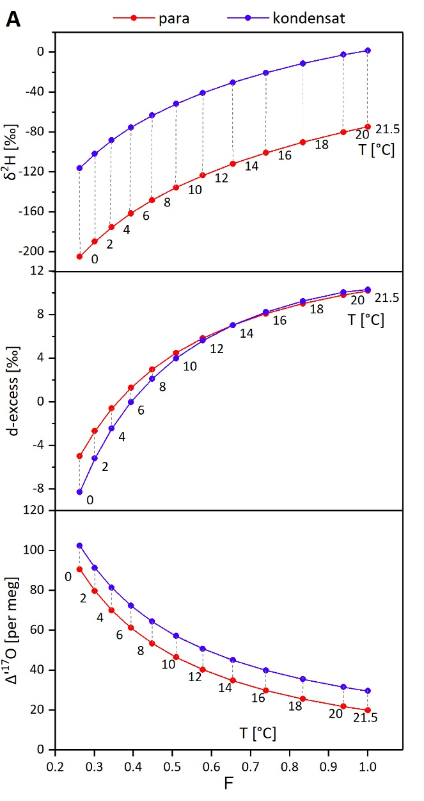 | 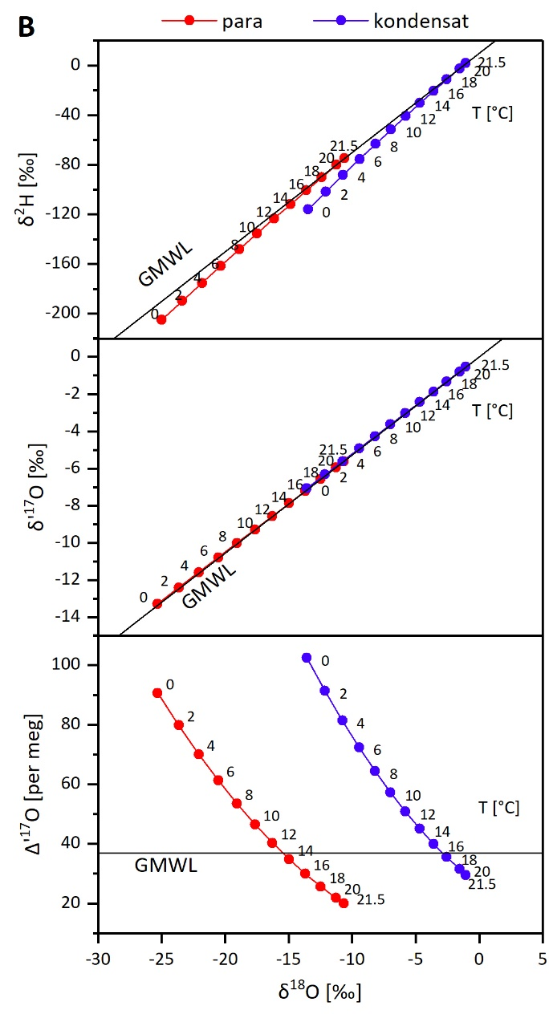
Rysunek A.1. Ewolucja składu izotopowego oceanicznej pary wodnej (kolor czerwony) oraz powstałego z niej kondensatu (kolor niebieski) w miarę spadku temperatury od 25 do 0°C w funkcji frakcji pozostałej wody F (A) oraz na diagramach δ²H-δ¹⁸O, δ’¹⁷O-δ’¹⁸O i Δ’¹⁷O-δ¹⁸O (B).

DODATEK B
Wyprowadzenie ilościowej zależności między izotopowymi wzbogaceniami powierzchniowymi (²ε_{wl}, ¹⁸ε_{wl}, ¹⁷ε_{wl}) parującej cieczy

W rozdz. 5 pracy równanie (5.10) podaje wielkości wzbogacenia kinetycznego dla trzech znaczników izotopowych wykorzystanych w eksperymentach laboratoryjnych (deuter, tlen ¹⁸O i tlen ¹⁷O),
z uwzględnieniem wzbogacenia powierzchniowego na granicy faz ciecz-para:

$²ε_{kin}=n(25.1-²ε_{wl})(1-h)$
$¹⁸ε_{kin}=n(28.5-¹⁸ε_{wl})(1-h)$ (B1)
$¹⁷ε_{kin}=n(¹⁷ε_{diff}-¹⁷ε_{wl})(1-h)$

gdzie ²ε_{wl}, ¹⁸ε_{wl} i ¹⁷ε_{wl} oznaczają wzbogacenia powierzchni parującej w ciężkie molekuły izotopowe wody (¹H²H¹⁶O, ¹H₂¹⁸O, ¹H₂¹⁷O), odniesione do średniego składu izotopowego wody poddanej procesowi parowania. Ponieważ współczynnik wzbogacenia dyfuzyjnego dla ¹⁷O (¹⁷ε_{diff}) jest tutaj również traktowany jako niewiadoma, układ równań (B1) ma pięć niewiadomych: n, ²ε_{wl}, ¹⁸ε_{wl} , ¹⁷ε_{wl} oraz ¹⁷ε_{diff}. Aby go rozwiązać, konieczne jest wyznaczenie relacji między różnymi systemami izotopowymi.
Wzbogacenie powierzchniowe w ciężkie izotopy parującej wody, ^{x}ε_{wl}, można przybliżyć następującą ogólną zależnością
${{}_{}^{x}ε}_{wl}=A{}_{}^{x}k{}_{}^{x}{{}_{eq}}$ (B2)
gdzie ^{x}ε_{eq} oznacza równowagowe wzbogacenie izotopowe powierzchni parujacej, k jest stosunkiem stałych dyfuzji w ciekłej warstwie laminarnej (por. rys.5.1) dla ciężkich izotopologów wody (^{x}D) i stałej samodyfuzji „zwykłej” wody (D). Indeks górny x (=2,18,17) oznacza odpowiedni znacznik izotopowy
(²H, ¹⁸O i ¹⁷O). Współczynnik liczbowy A, taki sam dla każdego wykorzystywanego układu izotopowego, określa ilościowo ułamek maksymalnej wartości powierzchniowego wzbogacenia izotopowego, jaki można uzyskać dla danego układu izotopowego w warunkach danego eksperymentu.
Wzbogacenie izotopowe powierzchni parowania, powstałe w wyniku przemiany fazowej wody
i związanym z nią równowagowym wzbogaceniem izotopowym, ^{x}ε_{eq}, generuje dyfuzję molekularną cięzkich izotopologów wody w głąb ciekłej warstwy laminarnej. Proces ten będzie redukował nadmiarowe stężenia ciężkich izotopologów wody na powierzchni parowania, wywołanych przez przemianę fazową. Wpływ tego procesu można przybliżyć stosunkiem odpowiednich stałych
dyfuzji ^{x}k = ^{x}D/D.
W związku z powyższym, stosunek ¹⁷ε_{wl} do ¹⁸ε_{wl} będzie równy:
$\frac{¹⁷ε_{wl}}{¹⁸ε_{wl}}=\frac{{}_{}^{17}k}{{}_{}^{18}k}\frac{{}_{}^{17}{{}_{eq}}}{{}_{}^{18}{{}_{eq}}}=¹⁷K∙\frac{{}_{}^{17}{{}_{eq}}}{{}_{}^{18}{{}_{eq}}}$ (B3)
gdzie ¹⁷K = ¹⁷k/¹⁸k.
Ponieważ:
$¹⁷α_{eq}={(¹⁸α_{eq})}^{0.529}$, stąd ${}_{}^{17}{ε_{eq}}={}_{}^{17}{α_{eq}-1= {\left({}_{}^{18}{{}_{eq}}\right)}^{0.529}-1}$ (B4)

Zależność między ¹⁷ε_{wl} do ¹⁸ε_{wl} będzie miała zatem następującą postać:

${}_{}^{17}{{}_{wl}}=\frac{{}_{}^{17}k}{{}_{}^{18}k}\frac{{\left({}_{}^{18}{{}_{eq}}\right)}^{0.529}-1}{{}_{}^{18}{ε_{eq}}}{}_{}^{18}{{}_{wl}}={}_{}^{17}K{}_{}^{17}B{}_{}^{18}{{}_{wl}}$ (B5)
Współczynnik liczbowy ¹⁷B definiowany przez równanie (B5) jest wyznaczany dla znanej temperatury eksperymentu na podstawie dostępnych w literaturze wartości równowagowych wzbogaceń izotopowych [Horita i Wesolowski, 1994].
Stosunek ²ε_{wl} do ¹⁸ε_{wl} będzie równy:
$\frac{²ε_{wl}}{¹⁸ε_{wl}}=\frac{{}_{}^{2}k}{{}_{}^{18}k}\frac{{}_{}^{2}{{}_{eq}}}{{}_{}^{18}{{}_{eq}}}=²K∙\frac{{}_{}^{2}{{}_{eq}}}{{}_{}^{18}{{}_{eq}}}$ (B6)
Stąd:
${}_{}^{2}{ε_{wl} = {}_{}^{2}{K{}_{}^{2}B}}{}_{}^{18}{ε_{wl}}$ (B7)
Współczynnik liczbowy ²B = ²ε_{eq}/¹⁸ε_{eq} jest wyznaczany dla znanej temperatury eksperymentu na podstawie dostępnych w literaturze wartości równowagowych wzbogaceń izotopowych
[Horita i Wesolowski, 1994].
Wartość współczynnika liczbowego ²K = ²k/¹⁸k obliczono na podstawie stałych dyfuzji molekularnej izotopologów ¹H²H¹⁶O, ¹H₂¹⁸O i ¹H₂¹⁶O w „zwykłej” wodzie (¹H₂¹⁶O), wyznaczonych dla danej temperatury z równania empirycznego podanego przez Cuntza i in. [2007], na podstawie danych eksperymentalnych Price i in. [1999] oraz Price i in. [2000]:
$D=a_{1}{10}^{-9}exp\left\{-\frac{a_{2}}{T-a_{3}}\right\}$ (B8)
gdzie a₁, a₂, a₃ to stałe liczbowe podane w tab. A1 pracy [Cuntz i in., 2007], a T to temperatura w K.
Ponieważ współczynnik dyfuzji dla izotopologu ¹H₂¹⁷O w wodzie nie został dotychczas zmierzony, stosunek ¹⁷k = ¹⁷D/D obliczono z oczekiwanej proporcjonalności współczynników dyfuzji do pierwiastka kwadratowego ze zredukowanych mas odpowiednich cząsteczek [np. Harris, 1996, Hellmann i Harvey, 2020]:
$\frac{{}_{}^{17}D}{D}={\left(\frac{{}_{}^{17}μ}{{}_{}^{16}μ}\right)}^{1/2}$ (B9)

gdzie μ oznacza masę zredukowaną:

${}_{}^{17}μ=\frac{m_{H_{2}¹⁷O∙}m_{H_{2}¹⁶O}}{m_{H_{2}¹⁷O}+m_{H_{2}¹⁶O}}$, ${}_{}^{16}μ=\frac{m_{H_{2}¹⁶O∙}m_{H_{2}¹⁶O}}{m_{H_{2}¹⁶O}+m_{H_{2}¹⁶O}}$ (B10)

Po wstawieniu równań (B5) i (B7) do równania (B1) otrzymujemy układ trzech równań z trzema niewiadomymi (n, ¹⁸ε_{wl} i ¹⁷ε_{diff}):
$²ε_{kin}=n(25.1-²K∙²B∙¹⁸ε_{wl})(1-h)$
$¹⁸ε_{kin}=n(28.5-¹⁸ε_{wl})(1-h)$ (B11)
$¹⁷ε_{kin}=n(¹⁷ε_{diff}-¹⁷K∙¹⁷B∙¹⁸ε_{wl})(1-h)$

Układ równań (B12) może być rozwiązany ze względu na niewiadome n, ¹⁸ε_{wl} i ¹⁷ε_{diff}. Następnie, na podstawie równań (B5) i (B7) mogą być obliczone wartości ¹⁷ε_{wl} oraz ²ε_{wl}. Wyprowadzone z równań (B12) wyrażenia na n, ¹⁸ε_{wl} i ¹⁷ε_{diff} zestawiono w tab. B1. Wynikowe wartości tych parametrów podsumowane zostały w tab. 5.3.

Tabela B1. Rozwiązanie układu równań (B12) ze względu na niewiadome n, ¹⁸ε_{wl} i ¹⁷ε_{diff.}
Parametr | Równanie
¹⁸ε_{wl} | $\frac{{²ε}_{kin}{¹⁸ε}_{diff}-{¹⁸ε}_{kin}²ε_{diff}}{{²ε}_{kin}-\frac{²k²ε_{eq}}{¹⁸k¹⁸ε_{eq}}{¹⁸ε}_{kin}}$
n | $\frac{{¹⁸ε}_{kin}}{({¹⁸ε}_{diff}-{¹⁸ε}_{wl})(1-h)}$
¹⁷ε_{diff} | $\frac{{¹⁷ε}_{kin}({¹⁸ε}_{diff}-{¹⁸ε}_{wl})}{{¹⁸ε}_{kin}}+{¹⁷ε}_{wl}$

DODATEK C
Opis danych pomiarowych znajdujących się w aneksie elektronicznym
Ze względu na bardzo dużą ilość danych pomiarowych zebranych na potrzeby niniejszej pracy, zamieszczone zostały one w odpowiednim aneksie elektronicznym.
Załączony aneks elektroniczny zawiera:
- Skład izotopowy próbki kontrolnej KWK3 we wszystkich seriach pomiarowych mierzonych
w latach 2017-2020 (KWK3_rozdz4-6-2.xls)
- Skład izotopowy próbek wody pochodzących z eksperymentów ewaporacyjnych (Eksperymenty _rozdz5-3.xls)
- Skład izotopowy opadów dobowych w Krakowie i na Kasprowym Wierchu
(Opady_rozdz6-1.xls)
- Skład izotopowy przykładów różnych typów genetycznych wód podziemnych w Polsce (Wody_podziemne_rozdz6-2.xls)
- Kłodawa (folder Klodawa_rozdz6-2-1):
  - Wyniki analiz izotopowych próbek solanek z kopalni soli Kłodawa (Klodawa_izo_rozdz6-2-1.xls)
  - Plik wejściowy (parowanie_smow.phrq) i wynikowy (parowanie_smow.out) do obliczenia aktywności oraz pH wody morskiej oraz stężenia poszczególnych jonów
w kolejnych etapach jej odparowania
  - Pliki wejściowe (FRAKCJA.phrq) i wynikowe (FRAKCJA.out) do modelowania molalności poszczególnych soli w parującej wodzie morskiej przy znajomości stężenia poszczególnych jonów oraz pH wody morskiej na danym etapie odparowania
  - Zbiorcze zestawienie współczynników aktywności i uzyskanych molalności poszczególnych soli w kolejnych etapach odparowania wody morskiej (SMOW) oraz przykład modelowania na ich podstawie ewolucji składu izotopowego parującej wody morskiej dla założonych warunków parowania (temperatura, wilgotność względna, skład izotopowy atmosferycznej pary wodnej) (parowanie_SMOW_model.xls)
- Skład chemiczny i izotopowy wód Wysowej-Zdroju (Wysowa_rozdz6-2-2.xls)
- Kryspinów (Kryspinow_rozdz6-3.xls):
  - Wyniki pomiarów meteorologicznych prowadzonych na stacji meteorologicznej
w bezpośrednim sąsiedztwie jeziora Kryspinów (Kryspinow_meteo_rozdz6-3.xls)
  - Skład izotopowy wód jeziora Kryspinów, opadów zbieranych w sąsiedztwie jeziora, wód podziemnych z okolicznych studni (Kryspinow_izo_rozdz6-3.xls)

